Издание 4-е, переработанное и дополненное
книга
о Л1 а ш. н и й xl а с т с [2
В.М. Пестриков
домашний

ЭЛЕКТРИК
и не только...
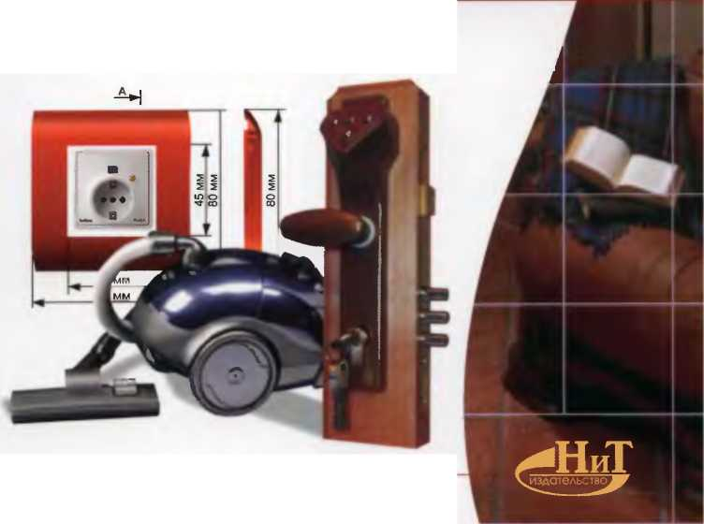
Квартирная электропроводка и все, что с ней связано. Новогодние гирлянды. Ремонт бытовой техники. Сенсорные и кодовые замки. Домашняя мастерская. Простые радиолюбительские самоделки.
Содержание
Предисловие 5
Глава 1. Квартирная электрическая сеть 6
- 1 Подвод электроэнергии к потребителю 6
- 2 Внутриквартирная электропроводка 11
- 3 Сращивание и ответвление проводов 27
14 Заделка концов проводов 31
1 5 Квартирный электросчетчик 33
1 6 Предохранители 39
1 7 Электрические лампы и патроны к ним 42
1 8 Выключатели 61
1 9 Штепсельные розетки и вилки 64
1 10 Соединители зарубежных стран 68
1 11 Способы подключения нескольких потребителей к одной розетке 74
Разветвители и удлинители 74
Патронный электросоединитель 76
1 12 Регуляторы электрического света 78
1 13 Устройства замедленного отключения света 88
1 14 Трансформаторы 90
Общие сведения 90
Расчет трансформатора 93
Изготовление трансформатора с Ш-образным сердечником 104 Изготовление трансформатора с самодельным сердечником 107
- 15 Пробники и индикаторы 109
Универсальный пробник 110
Универсальный пробник-индикатор 113
Глава 2. Ремонт бытовой техники 122
- 1 Устройство и ремонт миксеров 122
- 2 Устройство и ремонт электрокофемолок 125
- 3 Устройство и ремонт электросоковыжималок 128
2 4 Устройство и ремонт малогабаритных стиральных машин 131
2 5 Устройство реверса электродвигателя стиральной машины 136
- 6 Устройство и ремонт пылесосов 138
Глава 3. Включение трехфазных двигателей в сеть 220 В 142
- 1 Простой способ включения трехфазного двигателя 142
- 2 Использование оксидных конденсаторов в схемах запуска электродвигателей 147
- 3 Включение мощных трехфазных двигателей
в однофазную сеть 154
Глава 4. Электронные замки 156
- 1 Замок на тринисторах 156
- 2 Замок на микросхемах 158
- 3 Кодово-сенсорный замок 161
4 4 Прибор «присутствия» 164
Глава 5. Домашняя мастерская 171
- 1 Устройства магнитного и теплового воздействия 171
Размагничивающее устройство 171
Намагничивающие устройства 172
Лобзик для резки пенопласта 177
Термический резак 179
Паяльники 180
Приспособление для сварки и резки полимерной пленки 184
- 2 Сверлильные и обрабатывающие станки 187
Сверлильный станок из электрической дрели 187
Сверлильный станок из ручной дрели 188
Малогабаритная циркулярная пила 190
Циркулярная пила из электродрели 191
Портативный токарный станок 192
Токарный станок из электродрели 194
Глава 6. Сигнализаторы опасности 197
Охранные системы 197
Автомобильный радиосторож 200
Сигнализатор защиты от похищения 202
Сигнализатор радиационной опасности 206
Глава 7. Сидя дома 194
Эпидиаскоп 210
Диапроектор 211
Световой тир 215
Литература 218
I
ДОМАШНИЙ ЭЛЕКТРИК | |
И НЕ ТОЛЬКО ... I Г”

Предисловие
Круг работ домашнего умельца, связанных с электричеством, довольно широк. Иногда эти работы непосредственно не связаны с электричеством, но их выполнение необходимо и требует определенных знаний. В двухтомнике приведено системное обозрение знаний по различным видам работ, с которыми обычно сталкиваются в городской квартире, на даче или садовом участке. В связи с этим книга и получила название «Домашний электрик и не только...». Главная цель данной книги — помочь каждому желающему приобрести навыки в ремонте бытовых электрических приборов и изготовлении простых устройств для домашнего хозяйства и досуга.
Рождению этой книги во многом способствовали частые и интересные беседы с инж. В.М. Карташовым, посвященные вопросам использования электроэнергии в повседневной жизни, за что ему моя глубокая признательность.
В нашей повседневной жизни часто бывает необязательно менять сломавшийся электрический прибор на новый, иногда гораздо проще его отремонтировать или отрегулировать. Для этого надо знать принцип его работы, устройство, допустимые режимы его работы. Такие знания позволяют быстро выявить причину поломки и устранить ее, даже неспециалисту. Все это можно найти на страницах данной книги, которую вы держите в руках.
В первой книге рассмотрены работы домашнего электрика в городской квартире и доме индивидуальной постройки, в частности, квартирная электропроводка и все, что с ней связано. В нее включены вопросы ремонта бытовой техники, самодельные конструкции сенсорных и кодовых замков, простые охранные радиоэлектронные устройства, а также простые конструкции сверлильных и обрабатывающих станков для домашней мастерской.
Пестриков В.М., профессор, доктор технических наук
Санкт-Петербург, Россия
| | ДОМАШНИЙ ЭЛЕКТРИК
I I И HE ТОЛЬКО...

Квартирная

электрическая сеть
- Подвод электроэнергии
к потребителю

Крепление провода на изоляторе
В загородных районах сельской местности, а также в некоторых городских районах для передачи электроэнергии от подстанции до потребителя применяют, как правило, воздушные линии электропередач. Для линий используются голые (без изоляции) провода из меди, стали или алюминия, которые подвешивают на специальных изоляторах и закрепляют на деревянных или железобетонных столбах. Изоляторы бывают фарфоровые, иногда стеклянные. Их крепление производят на крюке с винтовой нарезкой на каждом конце (рис. 1.1). На столбе изоляторы размещают так, чтобы расстояние между ними по высоте было 400...500 мм.
Линейные провода на изоляторах крепят мягким медным или железным проводом 01,5...2,5 мм. При этом провод крепления должен размещаться с внутренней стороны изолятора от столба (рис. 1.2). В этом случае при повреждении изолятора провод не упадет на землю, а повиснет на крюку. На угловых опорах провод крепят обязательно с внешней стороны изолятора, чтобы он огибал изолятор по его шейке.

Расчет параметров линии электропередачи
Что касается параметров линии электропередач, то их необходимо рассчитать. Вначале рисуют схему линии электропередачи с обозначением на ней мощности каждого потребителя. Поскольку сейчас для электрификации преимущественно применяют напряжение 220 В, то в
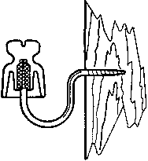
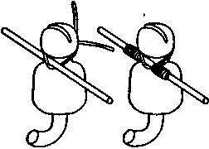
Рис. 1.1. Крепление изолятора к линии электропередач
Рис. 1.2. Крепление линейного провода на изоляторе
осветительной цепи напряжение должно быть ниже 180 В, а в бытовых цепях — ниже 220 В. Экономически выгодно делать линию проводами разного диаметра с большим сечением проводов в начале ее, а меньшего сечения — в конце линии.
Произведем расчет линии электропередачи, схема которой приведена на рис. 1.3. Как видно линия электропередачи питает 22 потребителя. Пусть тогда потребители с №1 по №2 создают нагрузку по 150 Вт, а остальные — по 100 Вт. Данная линия на расстоянии 600 м от электростанции разделяется на два параллельных участка. Пусть напряжение в начале линии 220 В, в ее конце не ниже 180 В, а в месте раздвоения линии напряжение составляет 200 В, как среднее значение между напряжением в начале и в конце линии. На практике потребители довольно часто равномерно расположены вдоль линии электропереда
чи, причем их мощность почти одинаковая. В этом случае для определения диаметра провода линии можно воспользоваться формулой:
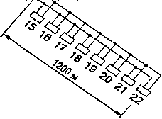
Электростанция
600 м
1 2 3 4 5 6
600 м
7 8 9 10 11 12 13 14

Рис. 1.3. Пример схемы линии электропередачи
<7 = 1,13-
(1.1)
где п — общее количество потребителей электроэнергии, U1V1U2 — напряжение в начале и конце линии в вольтах, / ■— длина линии в метрах,
г — удельное сопротивление материала провода в Ом-мм²/м, I — ток в линии в амперах.
Определим необходимый диаметр провода для участка линии от №15 до №22 потребителя. Потребляемый ток каждым потребителем электроэнергии будет следующий:
100
220
0,455 А.
Тогда, в случае использования стального провода, его диаметр вычислим по формуле (1.1):
, <0,455-0,12-1200-8
= 6,3 мм.
V 200-180
При расчетах удельное сопротивление стали было взято из табл. 1.1 и оно равно р = 0,12 Ом-мм²/м.
Таблица 1.1
Удельное сопротивление некоторых проводников
Наименование материала проводника | р, Ом-мм²/м | Наименование материала проводника | р, Ом-мм^{г}/м
Алюминий | 0,028 | Никелин | 0,42
Вольфрам | 0,053 | Серебро | 0,016
Железо | 0,098 | Сталь | 0 12
Константан | 0,480 | Нихром | 1,1
Латунь | 0,071 | Свинец | 0,210
Медь | 0,017 | Хром ель | 1,1

Таким же образом определим диаметр проводов d = 4,5 мм для линии, к которой подключены потребители от №7 до №11. Для линии электропередач с потребителями от №1 до №6 расчетный диаметр провода равен d = 9,2 мм.

Отводы от линии электропередачи
к потребителям электроэнергии
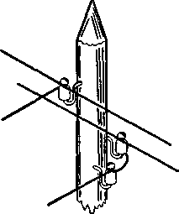
Вначале прокладывают основную линию электропередачи, а только потом отводы к потребителям электроэнергии. Отводы обязательно закрепляют на изоляторах. На столбах устанавливают дополнительные изоляторы, чтобы провода отводов не касались опор (рис. 1.4). Если отвод делается под небольшим углом к линии, то можно обойтись и без дополнительного изолятора.
Рис. 1.4. Монтаж отвода к дому потребителя электроэнергии
Ответвление от линии электропередач до ввода в садовый домик или дачу не должно быть больше 25 м. Для ответвления обычно используют изолированный провод. Если пролет составляет до 10 м, то используются медные провода сечением не менее 4 мм² или алюминиевые провода сечением 16 мм². При пролете длиной 10...25 м сечение медных проводов должно быть не менее 6 мм², а допустимое сечение алюминиевых проводов остается такое же, что и при пролете 10 м.
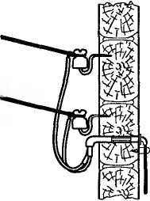
Расстояние от нижнего провода ответвления до земли должно быть не менее 3,5 м, а если ответвление проходит над дороюй, ю на высоте не менее 6 м. Провод ввода в дом должен быть на высоте не менее 2,75 м и находиться от балкона и окон на расстоянии не менее 1,5 м.
Рис. 1.5. Ввод ответвления от линии электропередач в деревянный дом
Провода ответвления и ввода закрепляют на изоляторах, установленных на крюках. В деревянные стены крюки изоляторов ввода ввинчиваются в предварительно высверленные отверстия диаметром и глубиной немного меньше соответствующих размеров крюка (рис. 1.5). В кирпичных или бетонных домах крюки для ввода устанавливаются на цементный раствор в пробитое отверстие диаметром в 2,5 раза больше диаметра конца крюка и глубиной 10 см (рис. 1.6). Специально для подключения провода ввода к проводу ответвления можно использовать зажимы типа ОАС (рис. 1.7).
Если высота дома не позволяет установить изоляторы ввода на высоте 2,5 м, то ввод выполняют с помощью изогнутой металлической трубы 01/2" или 03/4" с закрепленными на ней изоляторами (рис. 1.8). Трубу изгибают и в верхней ее части крепят хомутом или сваркой
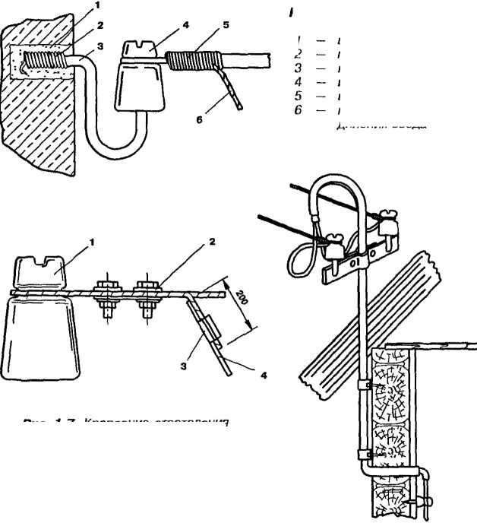
Рис. 1.6. Установка крюков и изоляторов ввода: цементный раствор; проволока: крюк; изолятор; вязка;
1
2
3
4
5
6
Рис. 1.7. Крепление ответвления к изолятору зажимом и провода ввода к ответвлению:
- — изолятор,
- — зажим ПАБ;
- — зажим ОАС;
- — провод ввода
провод для присоединения ввода
Рис. 1.8. Ввод провода в низкий
дом с помощью изогнутой
металлической трубы
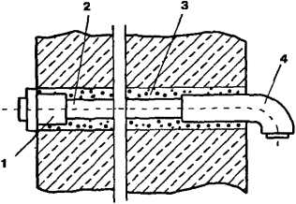
Рис. 1.9. Устройство ввода
электропроводки в дом:
- — втулка;
- — трубка;
- — цементно-алебастровый
раствор;
- — воронка траверсу с двумя изоляторами. Сама труба устанавливается на стене дома с помощью 2-3 скоб из листовой стали. В этом случае для ввода необходимо взять провод в хорошей резиновой изоляции и протянуть в трубу сразу два провода. Перед протягиванием проводов на них желательно одеть резиновую трубку. На выходах из трубы провода нужно плотно замотать изоляционной лентой, чтобы в трубе не циркулировал воздух и не накапливалась в ней вода.
Вводят провода во внутрь помещения с помощью специальных фарфоровых втулок (рис. 1.9). Расстояние между проводами в кирпичных домах должно быть не менее 50 мм, а в деревянных — не менее 100 мм. Места выхода проводов из фарфоровых втулок необходимо уплотнить цементным раствором или специальной кабельной пряжей.
- Внутриквартирная
электропроводка

Способы прокладки электропроводки
Введенные в помещение провода подключаются к распределительному щитку, от которого идут провода к квартирному электросчетчику, от которого и начинается электросеть загородного домика или городской квартиры.
Однофазные счетчики устанавливаются на металлических щитках. Квартирные щитки служат для распределения и учета электрической энергии, а также защиты от перегрузок, токов короткого замыкания. Щитки выпускаются в соответствии с ГОСТ 9413-69. Квартирные щитки типа ЩК-9...ЩК-12 поставляются без счетчиков, которые приобретаются отдельно (рис. 1.10).
Они выпускаются с резьбовыми предохранителями или автоматическими выключателями типа АБ-25, устанавливаемыми в фазном и нулевом проводах. Квартирные щитки типа ЩК-13...ЩК-16 устанавливаются в нишах и выпускаются с вводными двухполюсными пакетными выключателями ПВ-2-25 и резьбовыми предохранителями типа Ц27 (ЩК-14, ЩК-16) или автоматическими выключателями типа АБ-25 (ЩК-13, ЩК-15) (рис. 1.11). Щитки устанавливаются на стене и монтируются после устройства ввода и выполнения внутренней электропроводки.
Сверху щитка нанесены четыре заводские наметки. Одну из наметок открывают для ввода проводов комнатной проводки. На два одножильных провода надевают изолированные трубки, окольцовывают и
Рис. 1.10. Общий вид (а) и электрическая схема (б) квартирного щитка ЩК-9: 1 — щиток, 2 — резьбовые предохранители, 3 — место установки счетчика электрической энергии
Рис. 1.11. Общий вид (а) и электрическая схема (б) квартирного щитка ЩК-13: 1 - щиток, 2 - автоматические выключатели АБ-25, 3 - место установки счетчика электрической энергии
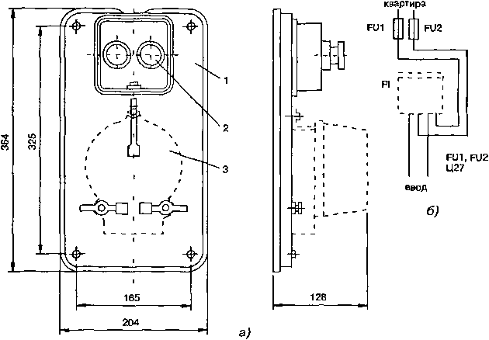
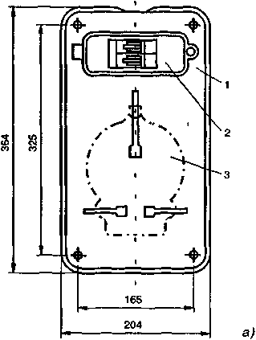
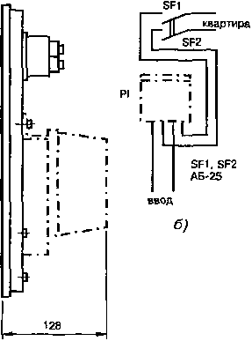

подключают к нижним зажимам предохранителей. Вторые концы проводов выводят на лицевую панель через второе и четвертое отверстия в щитке для подключения к счетчику. Провода ввода выводят через первое (фазный провод) и третье (нулевой провод) отверстия. Щиток после присоединения проводов устанавливают на опорном основании вертикально по отвесу с таким расчетом, чтобы закрывались вводные втулки, и закрепляют шурупами.
Провода на щитке загибают вверх, обрезают на уровне горизонтальных шлицов для крепления счетчика и снимают с концов жил изоляцию на длине 20...25 мм. После этого отверткой ослабляют прижимы на зажимной колодке, вводят в них концы проводов и снова прижимают. Счетчик крепят к щитку тремя винтами и закрывают крышкой зажимную колодку.
Отрезают излишки проводов электропроводки, запитывающейся от щитка, надевают изоляционную трубку, зачищают концы жил, оконцовывают колечком, вводят в открытое отверстие в щитке и подключают к верхним зажимам предохранителей. На колодки предохранителей устанавливают защитные крышки, крепят их винтовыми пластмассовыми шайбами и ввинчивают пробки.
От счетчика провода идут к предохранительному щитку, а от щитка провода внутриквартирной электросети идут к розеткам и электроосветительной арматуре. Электропроводка внутри помещений бывает открытой и скрытой. Выбор способа прокладки проводки зависит от характера помещения В сухих отапливаемых помещениях, а также подсобных помещениях с относительной влажностью не выше 60% разрешается выполнять любые виды электропроводок.
Для электропроводки внутри помещений используют специальные марки проводов. В табл. 1.2 приведены характеристики некоторых марок изолированных проводов.
В загородных домиках обычно используется открытая проводка. Для такой проводки используется специальный провод, называемый электрическим шнуром. Шнур состоит из двух свитых изолированных проводов. Для придания шнуру свойства гибкости используемый в нем провод делают многожильным. По стенам и потолку шнур прокладывают на фарфоровых роликах. На угловых и конечных роликах шнур закрепляется тесьмой. Характеристики некоторых марок шнуров даны в табл. 1.3.
При монтаже электропроводки, как правило, вначале укрепляют ро;- лики, а потом на них укрепляют шнур. Ролики крепят к стенам и потолку с помощью шурупов. Прибивать ролики гвоздями не рекомендуется, так как они могут расколоться от удара молотка. Варианты крепления фарфоровых роликов к разным типам стен показаны на рис. 1.12. Электро-
Марка провода | Рабочее напряжение, В | Сечение, мм! | Краткая характеристика | Способ прокладки
ПВРД | 380 | 0,5...6 | Провод гибкий медный двухжильный с резиновой изоляцией в полихлорвиниловой оболочке | Открыто на роликах
пгв | 500 | 0,75...95 | Провод гибкий с медными жилами в полихлорвиниловой изоляции | В трубах и металлических рукавах
ппв | 500 | 0,75...4 | Двойной медный провод в полихлорвиниловой ИЗОЛЯЦИИ | Под штукатуркой в каналах бетонных плит и прибивание гвоздями к стене
ПР-500 | 500 | 0,75...400 | Провод медный одножильный с резиновой изоля- цией в общей оплетке из хлопчатобумажной пряжи, пропитанной противоглинистым составом | В изолированных трубах, на роликах, шлицах по деревянным, металлическим и бетонным поверхностям
ПР-3000 | 3000 | 1,5...185
ПРЛ | 500 | 0,75...6 | Провод медный, одножильный в резиновой изоляции с полихлорвиниловой оболочкой | Открыто по панелям и скрыто в коробках
ПРГ-500 | 500 | 0,75...400 | Гибкий провод с 7 или 9 меднымижилами в рези- новой изоляции с оплеткой из хлопчатобумажной пряжи, пропитанной противоглинистым составом | В металлических рукавах
ПРГ-3000 | 3000 | 1,5. .135
ПРГ-6000 | 6000 | 10...150
ПРГЛ | 500 | 0,75...70 | Провод гибкий медный одножильный с резиновой изоляцией имеет оплетку покрытую лаком | Открыто по панелям и скрыто в коробках
ПРГВ | 500 | 1,0...6 | Провод гибкий медный одножильный с резиновой изоляцией в полихлорвиниловой оболочке | Для стационарной прокладкии для присоединения к подвижным частям электрических машин
ПРП | 500 | - .95  (1,2 и 3 жилы)  - .35  (4 жилы) | Провод с медными жилами с резиновой изоляцией в оплетке из стальной проволоки | Для открытой проводки в установках, требующих защиты от легких повреждений и крепления скобами

Характеристики некоторых марок изолированных проводов для внутренней проводки Таблица 1.2

Таблица 1.2 (продолжение)
Марка провода | Рабочее напряжение, В | Сечение, мм² | Краткая характеристика | Способ прокладки
ПРШП | 500 | 1. .35 | Провод медный в резиновой изоляции с резиновым шлангом в оплетке из стальной проволоки | Для открытой проводки в установках, требующих защиты от легких повреждений и крепления скобами
прд | 380 | 0,5.. 6 | Провод медный двухжильный в резиновой изоляции в непропитанной оплетке | Для открытой проводки на роликах в сухих помещениях
ПРТО-500 | 500 | 1...500 (одножильный)  1 ..120 (много- жильный) | Провод с медными жилами с резиновой изоляцией в общей оплетке из хлопчатобумажной пряжи, пропитанной противоглинистым составом | В стальных трубах и тонких металлических трубах, металлических рукавах для открытой проводки и скрытойпроводки
ПРТО-2000 | 2000
АПН | 500 | 2,5. 4 (2 жилы) | Провод установочный с алюминиевыми жилами с найритовой светостойкой резиновой изоляцией. Может быть с 1, 2 или 3 жилами | Под штукатуркой в каналах бетонных плит и прибивание гвоздями к стене
АППВ | 500 | 2,5...6 (2 или 3 жилы) | Одноленточный с однопроволочными алюминиевыми жилами в полихлорвиниловой изоляции
АППР | 380 | 2,5...6 (1 или 2 жилы) | Алюминиевый провод с резиновой изоляцией | Для прокладки по деревянным конструкциям жилых домов и хозпостроек в деревне
АПР-500 | 500 | 2,5...400 | Провод с алюминиевыми жилами с резиновой изоляцией в общей оплетке из хлопчатобумажной пряжи, пропитанной противоглинистым составом | В изолированных трубах, на роликах, шлицах, по деревянным, металлическим и бетонным поверхностям

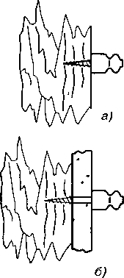
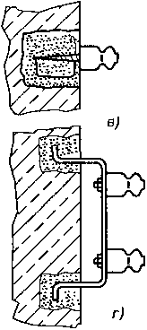
Характеристики некоторых марок шнуров
Марка шнура | Рабочее напряжение, В | Сечение, мм² | Краткая характеристика | Область применения
ШР-220 | 220 | 0,5  1,5 | Провод медный двухжильный в резиновой изоляции в не- пропитанной обмотке из хлопчато-бумажной пряжи | Для включения в сеть различных бытовых приборов
ШРВО |  | 0,5; 0,75, 1 | Провод медный двухжильный в резиновой изоляции, в общей оплетке из хлопчато -бумажной пряжи, лощенной нитками из натурального или искусственного шелка | Для питания от сети утюгов и электропаяльников
ШРВШ |  | 0,75, 1 | Провод медный двухжильный в резиновой изоляции и в шланговой резиновой оболочке | Для питания от сети холодильников, пылесосов, стиральных машин, плиток и других приборов мощностью более 600 кВт
ПРПЛ | 220 | 0,5; 0,75, 1 | Провод гибкий медный двухжильный в резиновой изоляции | Для питания от сети движущихся приборов, инструментов, установок
Рис. 1.12. Крепление роликов:
а) к деревянной стене; б) к деревянной отштукатуренной стене;
в) к бетонной стене; г) к бетонной стене с помощью кронштейна
провод к роликам крепят с помощью кольца, отрезанного от полихлорвиниловой трубки с толщиной стенки 1,5...2 мм, но чаще всего с помощью тесьмы (рис. 1.13).
В помещениях с повышенной влажностью каждый провод прокладывают отдельно (рис. 1.14). При проводке электропроводов через стенку из одной комнаты в другую в стенах проделывают отверстия диаметром 1,5...2 см, в которые вставляют резиновые или пластмассовые трубки. На концы трубок надевают фарфоровые втулки. Необходимость трубок и втулок диктуется желанием предохранить провода от механических повреждений.
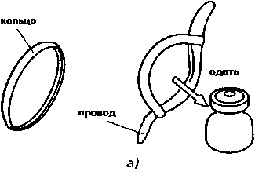

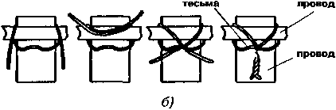
Рис. 1.13. Крепление провода к ролику с помощью полихлорвинилового кольца (а) и тесьмой (крепление крестом) (б)

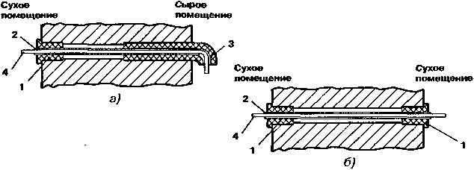
Рис. 1.14. Проводка проводов через стену:
а) из сырого в сухое помещение; б) из сухого в сухое помещение;
1 — втулка; 2 — трубка изоляционная;3 — воронка входа в сырое помещение;
4 — электропроводка
Если шнур огибает какое-нибудь острое препятствие (угол стены или балку) или пересекает другие провода, то на шнур необходимо надеть кусок резиновой или пластмассовой трубки.

Параметры электропроводов
Все провода, как известно, можно разделить по зависимости их площади сечения жил от допустимого значения проходящего тока. Для определения площади сечения провода необходимо знать максимальную силу тока, которая возможна в проводнике с учетом нагрева его изоляции. Рабочая температура нагрева проводов и шнуров в резиновой изоляции не должна превышать 65°С, а пластмассовой — 70°С. При комнатной температуре 25°С допустимый перегрев изоляции не должен превышать 4О...45°С. Исходя из этого, в табл. 1.4 и 1.5 приведены максимально допустимые токовые нагрузки на провода разного сечения из меди и алюминия. Этими данными можно воспользоваться при выборе площади сечения проводов для внутриквартирной проводки. Приведенные данные в основном относятся к маркам проводов, приведенных в табл. 1.2 и 1.3.
При прокладке электропроводки из нескольких проводов в трубах, выбор таких проводов производят, исходя из меньшего на 10...20% значения допустимою тока, приведенного для них в табл. 1.4, 1.5. Это связано с тем, что в трубе провода нагревают друг друга и в трубном канале условия охлаждения хуже, чем на воздухе.
Площадь сечения токопроводящей жилы, мм² | Диаметр провода, мм | Допустимая сила тока,А
0,5 | 0,78 | 11
0 75 | 0,98 | 15
1,0 | 1,13 | 17
1,5 | 1,4 | 23
2,5 | 1,8 | 30
4,0 | 2,26 | 41
60 | 2,8 | 50
10 | 3,56 | 80
16 | 4,5 | 100
25 | 5,6 | 140

Таблица 1.4 Допустимые токовые нагрузки на провода с медными жилами с резиновой или полихлорвиниловой изоляцией
Площадь сечения токопроводящей жилы, мм² | Диаметр провода, мм | Допустимая сила тока,А
35 | 6,7 | 170
50 | 8,0 | 215
70 | 9,5 | 270
95 | 11,0 | 330
120 | 12,4 | 385
150 | 13,8 | 440
185 | 15,4 | 510
240 | 17,5 | 605
300 | 19,5 | 695
400 | 22,5 | 830

Таблица 1.5
Допустимые токовые нагрузки на провода с алюминиевыми жилами с резиновой или полихлорвиниловой изоляцией
Площадь сечения токопроводящей жилы, мм² | Диаметр провода, мм | Допустимая сила тока, А
2,5 | 1,8 | 24
40 | 2,26 | 32
6,0 | 28 | 39
10 | 3,56 | 55
16 | 45 | 80
25 | 5,6 | 105
35 | 6,7 | 130
50 | 8 0 | 165

Площадь сечения токоп ро- водящей жилы, мм² | Диаметр провода, мм | Допустимая сила тока, А
70 | 9,5 | 210
95 | 11,0 | 255
120 | 12,4 | 295
150 | 13,8 | 340
185 | 15,4 | 390
240 | 17,5 | 465
300 | 19,5 | 535
400 | 22,5 | 645

Если неизвестна площадь сечения провода S, то измеряют штан- гельциркулем его диаметр d, и вычисляют ее по известной формуле:
S = 0,785 -d²,
где S — площадь сечения в мм²,
d — измеренный диаметр провода в мм.

Испытатель изоляции электрических цепей
Для предотвращения короткого замыкания в электрических цепях необходим постоянный контроль за техническим состоянием изоляции проводов. Для этих целей обычно пользуются специальным прибором. Подобный прибор можно сделать и самостоятельно. На рис. 1.15 приведена схема испытателя изоляции цепей, собранная всего на одном транзисторе.
С помощью этого прибора можно произвести испытание изоляции электрических цепей, определить прямое короткое замыкание или пробой изоляции. Данный прибор представляет собой не что иное, как преобразователь низкого напряжения в высокое. Он питается от источника с напряжением 1,5...2 В. Частота колебаний преобразователя составляет порядка 1...2 кГц. В качестве индикатора используются две миниатюрные неоновые лампочки. Прибор включать без нагрузки нельзя, так как может выйти из строя транзистор. При испытании сопротивления изоляции прибор подключается к цепи контактами ХР1 и ХР2. Индикатором включения прибора служит лампочка HL1.
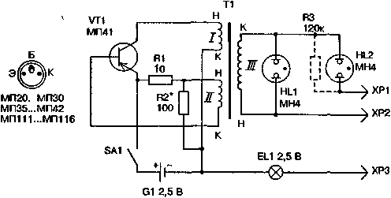
Рис. 1.15. Принципиальная схема испытателя сопротивления изоляции проводов

Потенциал зажигания лампочки HL2 несколько ниже чем лампочки HL1. Лампочка HL2 вспыхивает более или менее сильно в зависимости от величины сопротивления изоляции. В этом случае постоянно светящаяся лампочка HL1 может погаснуть. Прибор очень чувствительный и начинает давать показания уже тогда, когда сопротивление изоляции линии 10 МОм и более. Если промежуток между контактами ХР1 и ХР2 будет влажным, лампочка HL2 будет давать ложные вспышки.
Чтобы этого не происходило, можно параллельно лампочке HL2 включить резистор R3 сопротивлением 120 кОм. При такой схеме лампочка HL2 вспыхивает только тогда, когда сопротивление изоляции испытываемой цепи меньше определенного предельного значения. При определении прямого короткого замыкания или пробоя изоляции, испытываемая цепь подключается к контактам ХР2 и ХРЗ. Индикатором в данном случае является лампочка от карманного фонарика ELI.
Главной деталью прибора является трансформатор, который надо выполнить очень тщательно, так как от его качества зависит вся работа прибора. Обмотки трансформатора Т1 намотаны на сердечнике сечением 0,25 см² из Ш-образных пластин трансформаторной стали. Сердечник трансформатора набирается встык с воздушным зазором 0,3 мм. Обмотка I содержит 80 витков провода ПЭЛ 0,25.
Непосредственно на эту обмотку без всяких прокладок наматывается обмотка II в количестве 45 витков провода ПЭЛ 0,14. На намотанные обмотки наматывается один слой кабельной или другой бумаги, а потом наматывается обмотка III в количестве 500 витков проводом ПЭЛ 0,1. В приборе использованы резисторы типа МЛТ-0,125. Указанный на схеме тип транзистора VT1 можно заменить транзисторами типа МП42Б, но лучше П20...П26. Неоновые лампочки с потенциалом зажигания 80...100 В, например, МН-4 и МН-6. Основные параметры некоторых типов неоновых ламп приведены в табл. 1.6.
Тип лампы | Род тока | Напряжение в сети, В | Напряжение зажигания, В | Ток, мА | Срок службы, ч | Диаметр баллона, мм | Длина, мм | Тип цоколя | Примечание
СН-1 | Переменный | 220 | 150 | 20 | 1000 | 55 | 90 | Р-27 | Балластное сопротивление встроено в лампу
СН-2 | Переменный | 127 | 65...82 | 30 | 1000 | 55 | 90 | Р-27
МН-3 (а...е) | Постоянный | — | 48. .65 | 1 | 300 | 15 | 35 | 1Ш-12 | Отдельное балластное сопротивление, ограничивающее ток до 1 мА
МН-4 | Постоянный | — | 80 | 2 | 500 | 15 | 35 | 1Ш-12
МН-5 | Переменный | 180 | 50.150 | 0.2 | 200 | 9 | 33 | Р-10 | Отдельное балластное сопротивление 300 кОм и шунтирующее сопро  тивление 1 МОм
МН-6 | Постоянный | — | 60.. 90 | 0,8 | 100 | 6,8 | 28 |  | Отдельное балластное сопротивление, ограничивающее ток до 0,8 мА макс
МН-7 | Постоянный |  | 87 | 2 | 200 | 15 | 40 | 2Ш-15 | Отдельное балластное сопротивление, ограничивающее ток до 2 мА макс.
МН-8 | Постоянный | — | 85 | 1 | 200 | 9 | 33 | Р-10
МН-11 | Постоянный | — | 85 | 4 | 100 | 14,5 | 42 | 1Ш-9
МН-12 | Постоянный | — | 95 | 0,2 | — | 9,5 | 34 | 1Ш-15
МН-15 | Постоянный | — | 220 | 0,45 | —- | 9,5 | 38 | Р-10
95СГ-9 | — | — | 65...95 | 3 | — | 11 | 36 | 1Ш-12
ПН-1 | Постоянный | 220 | 200 | 1 | 300 | 16 | 45 | 1Ш-15 | Отдельное балластное сопротивление порядка 80 кОм
Основные параметры неоновых ламп
Таблица 1.6

Тип лампы | Род тока | Напряжение в сети, В | Напряжение зажигания, В | Ток, мА | Срок службы, ч | Диаметр баллона, мм | Длина, мм | Тип цоколя | Примечание
ПН-2 | Постоянный |  | 115 | 1 | — | 16 | 52 | Р-14
ПН 3 | Постоянный | — | 65 90 | 1 | 300 | 15 | 45 | 2Ш-15
ФН-2 | Переменный | — | 140 | 1 | — | 9,2 | 24 | СФШ-9 | Отдельное балластное сопротивление, ограничивающее ток до 1 мА макс
ВМН-1 | Переменный | — | 160 | 2 | — | 10 | 49 | СФ-10 | Отдельное балластное сопротивление, ограничивающее ток до 2 мА макс
ВМН-2 | Переменный | — | 126 | — | — | 7 | 27 | СФ-10
УВН-1 | Переменный | — | 550 | — |  | 9 | 70 | СФ-10 | Последовательно с лампой ключается конденсатор
ВН-1 | — | — | — | — | — | 4,25 | 40 | — | Отдельное балластное
ВН-2 | — | — | — | — | — | 4,25 | 40 | — | опротивление4 6 МОм
ТМН-2 | — | — | 200 | 50 | — | 30 | 77 | Ц-8
ИН-1 | — | — | 200 | 375 | — | 30 | 65 | Ц-11
ИН-2 | — | — | 220 | 485 | — | 38 | — | 2ШК
МН-6а | — | — | 55 | 0,3 | — | 6,8 | 28 | — | Отдельное балластное сопротивление, ограничивающее ток до 0,8 мА макс

МН-6 МН-7
СН-1 СН-2 МН-3 МН-5
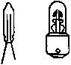
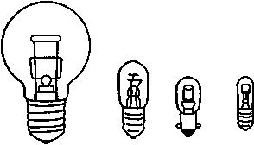
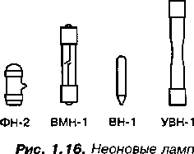

При проверке испытателем цепей сопротивления изоляции электропроводки в квартире или на даче, НЕОБХОДИМО ВНАЧАЛЕ обесточить всю электросеть. Для этого надо на квартирном щитке вывернуть все пробки или выключить все автоматические выключатели на фазовом и нулевом проводах.

Приборы обнаружения наличия и места обрыва проводки
Быстро отыскать скрытый электрический провод в стене дома, обрыв провода в жгуте или кабеля, определить перегоревшую лампочку в электрической гирлянде без специального прибора весьма затруднительно. Простейший прибор для таких целей можно собрать на одном полевом транзисторе. В основе схемы прибора лежит свойство полевого транзистора изменять свое сопротивление при воздействии на вывод затвора электрических полей.
В качестве индикатора в схеме прибора можно использовать высокоомные электромагнитные наушники или омметр, то, что имеется в распоряжении домашнего электрика. Если есть наушники, то собирают схему рис. 1.17.а. В процессе поиска скрытой проводки ведут выводом транзистора по стене и по максимальной громкости звука определяют положение пролегающих проводов. При поиске обрыва в жгуте из проводов (кабеле), все провода с одного конца заземляют, а оборванный провод на другом его конце через резистор 1...2 МОм соединяют с фазным проводом сети.
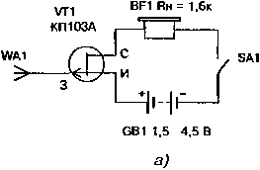
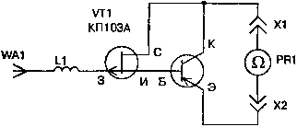
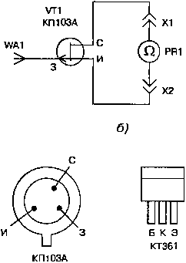
VT2 КТ361
Рис. 1.17. Принципиальные схемы простых приборов для отыскания скрытой проводки а) с использованием наушника; б) с использованием омметра;
в) повышенной чувствительности; г) цоколевка используемых транзисторов
Проведя транзистором по жгуту, находят место обрыва. Схему можно упростить, если транзистор VT1 подключить прямо к омметру, например, типа М57д. В этом случае о месте прохождения скрытой проводки судят по отклонению стрелки прибора (рис. 1.17.0. В данном приборе может быть использован транзистор типа КП103 с любой буквой. Можно значительно повысить чувствительность искателя, если в схему добавить еще один транзистор VT2 типа КТ361Б или КТ203Б, а к затвору припаять маленькую спираль L1 диаметром 4...5 мм и длиной 30...50 мм. Спираль наматывают проводом ПЭВ 00,3...0,6 мм (рис. 1.17.в). В этом случае удается найти скрытую проводку на глубине до 5 см с точностью около ±3 мм. Монтаж устройства во всех случаях можно использовать навесной.
Простые приборы не всегда позволяют быстро обнаружить место обрыва электропроводки. Повысить вероятность обнаружения места обрыва можно, если соединить все исправные провода с общим проводом усилителя низкой частоты, а к оборванному проводу подключить специальный генератор, сигнал которого будет четко идентифицирован прибором подобным вышеописанному.
Функциональная схема такого прибора представлена на рис. 1.18. В таком приборе в качестве индикатора лучше использовать стрелочный
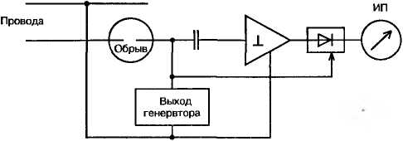
Рис. 1.18. Функциональная схема прибора обнаружения места обрыва проводки
микроамперметр, а не наушники. Принципиальная схема прибора для быстрого и точного обнаружения места обрыва в скрытой стенной проводке показана на рис. 1.19.
Прибор состоит из трех блоков: генератора, пробника и источника питания. Генератор представляет собой симметричный мультивибратор на транзисторах VT1...VT3 и генерирует импульсы с частотой около 100 кГц и амплитудой напряжения 10 В.
Включение в схему мультивибратора транзистора VT3 преследует цель получить низкое выходное сопротивление, которое необходимо в случае значительной утечки тока на линии или большой ее емкости. Импульсы от генератора через разъем Х2 подаются на оборванный провод. Наличие элементов R6, R7, VD3, VD4 позволяют оперативно ответить на вопрос, оборван данный провод или нет. При сопротивлении проводника меньше 400 Ом загорается светодиод VD3.
Пробник прибора собран на транзисторах VT4...VT6. Схема включения транзисторов VT4, VT5 представляет собой повторитель напряжения с большим входным сопротивлением, больше 10 МОм на частоте 100 кГц. Ключевой детектор VT6, VD11, R15...R18 управляет импульсами, поступающими с коллектора транзистора VT2. Такая схема детектора позволяет резко ограничить полосу частот продетектирован- ного сигнала и тем самым ослабить влияние помех. Управляющие детектором импульсы используются также для питания пробника.
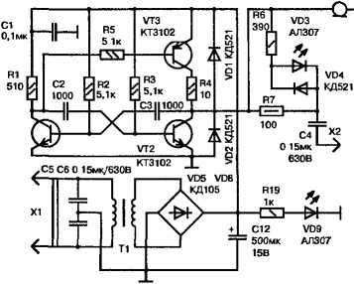
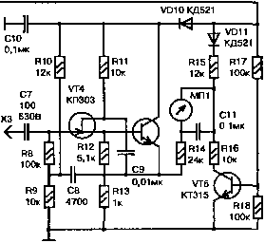
Рис. 1.19. Принципиальная схема прибора обнаружения обрыва проводки
Все каскады прибора питаются от преобразователя сетевого напряжения 220 В 50 Гц в постоянное напряжение 10 В. Блок питания собран на трансформаторе Т1, диодах VD5...VD8 и конденсаторе С12. Свечение светодиода VD9 указывает на наличие напряжения.
Составляющие прибора — генератор, пробник и источник питания — собраны на отдельных платах и заключены в общий изолированный корпус. Источник питания и генератор соединяются двухжильным проводом, а генератор и пробник — экранированным изолированным. К разъему ХЗ подключается металлический штырь длиной 10...20 см. В приборе можно использовать указанные полупроводниковые приборы с любым буквенным индексом.
В качестве стрелочного прибора можно применить любой микроамперметр с током полного отклонения стрелки не более 1 мА. Можно также использовать стрелочный индикатор от магнитофона. Трансформатор Т1 может быть любой, главное, чтобы вторичная обмотка давала напряжение около 8 В при токе нагрузки 150...200 мА.
Налаживание прибора начинают с генератора. С этой целью к коллектору транзистора VT2 подключают осциллограф, и убеждаются в наличии импульсов величиной 10 В и частотой 100 кГц. После этого налаживают пробник. Не приближая разъем ХЗ к генератору, подбором сопротивления резистора R10 устанавливают напряжение на эмиттере VT5 такое, чтобы стрелка микроамперметра установилась на ноль.
Приблизив на 3...4 см металлический штырь, вставленный в разъем ХЗ, к разъему Х2, резистором R14 устанавливают стрелку микроамперметра на максимальную отметку.
Прибором для обнаружения места обрыва в проводке работают в такой последовательности:
- Подключают вилку источника питания в квартирные розетки и по свечению диода VD9 определяют неисправные розетки.
- Отключают нагрузку от всех неисправных розеток и включают ее в исправные розетки. В качестве нагрузок исправленных розеток можно использовать вилки со светодиодом (рис. 1.20).
- Щуп генератора Х2 подключают к тому контакту неисправной розетки, который оборван. На это указывает отсутствие свечения диода VD3.
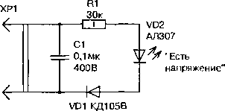
♦ Берут металлический штырь, подключенный к разъему XS3, и начинают его вести по стене или проводу от места включения щупа генератора. Максимальное отклонение - стрелки микроамперметра указывает на место обрыва провода.
Рис. 1.20. Принципиальная схема прибора наличия напряжения в розетке
- Сращивание
и ответвление проводов
В период ремонта квартирной проводки или ремонта электроприборов довольно часто приходится сращивать и делать ответвление проводов. Во время этой операции необходимо стремиться к тому, чтобы получить качественное соединение и хороший контакт проводов. Полученное место соединения проводов должно быть тщательно заизоли- ровано высокопрочной изоляцией.

Сращивание проводов
При сращивании концов проводов, вначале острым ножом, чтобы не повредить токоведушие проволочки, аккуратно снимают изоляцию (рис. 1.21). Поверхность проволочек очищают ножом, а после соединяемые провода накладывают друг на друга и плотно, виток к витку, скручивают плоскогубцами (рис. 1.22). При сращивании проводов следует обратить особое внимание на качество (плотность) при скрутке проводов. При
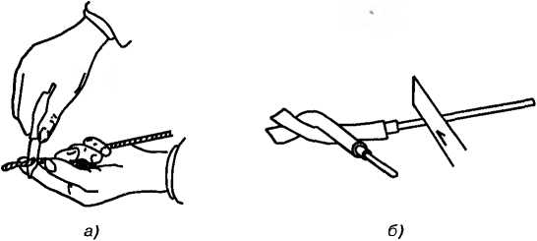
Рис. 1.21. Снятие изоляции с провода (а) и зачистка его концов (б)

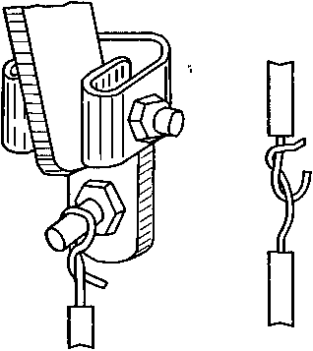
Рис. 1.23. Пример неплотного контакта проводов, который может быть причиной пожара
Рис. 1.22. Технология сращивания двух проводов без пайки:
а) концы проводов подготовлены к сращиванию;
б) скрученные концы проводов,
в) место соединения, покрытое изолентой
отсутствии плотного контакта проводов происходит их перегрев и возможен пожар (рис. 1.23). Место скрутки желательно пропаять. При пайке проводов применять кислоту нельзя, следует пользоваться канифолью. Необходимо следить, чтобы припой проник на все спаиваемые проволочки. В заключение место пайки очищается и обнаженные провода обматывают липкой изоляционной лентой (рис. 1.22.в). Сначала ею захватывают часть изоляции шнура, приблизительно 1 см, а затем покрывают провода, перекрывая каждый предыдущий оборот лентой так, чтобы провод оказался обмотанным двойным слоем изоляционной ленты.
Практика показала, что
такая изоляция после некоторого времени начинает соскальзывать. Для предупреждения этого явления, заизолированное место соединения укрепляют оплеткой (рис. 1.24). Оплетку делают тонким шнурком или толстыми нитками. Особенно важно при этом правильно затянуть концы ниток.
Если произведено соединение двухпроводного шнура методом простой скрутки, то после изоляции каждого провода шнура
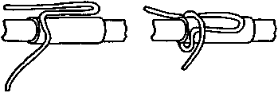
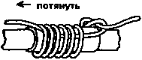
Рис. 1.24. Укрепление места соединения двух проводов оплеткой
производят изоляцию обоих проводов вместе (рис. 1.25). Если вместе разрыва шнур сгибается, то для его прочности на место соединения натягивается кусочек резиновой трубки или плотно прилегающей спиральной пружинки.
Существуют различные виды скрутки проводов. Вид скрутки зависит в основном от типа и функционального назначения соединения, диаметра и материала скручиваемых проводов. Различают такие скрутки проводов: простая, бандажная и желобок (рис. 1.26). Для соединения проводов большого сечения применяется, как правило, бандажная скрутка. Бандаж выполняется залуженной медной проволокой 0,6...1,5 мм. Скрутка желобком применяется чаще для соединения алюминиевых жил. При таком способе скрутки находящиеся под слоем расплавленного припоя жилы хорошо защищены от оксидной пленки.
Следует помнить, что только качественное сращивание проводов обеспечивает надежную работу электрической линии. К этому следует добавить, что скрутка проводов должна быть выполнена очень тщательно, если нет возможности произвести пайку места соединения.
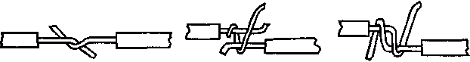
Рис. 1.25. Изолирование соединений проводов двухпроводного шнура.
После изоляции каждого провода, изолируют оба провода вместе
а) б) в)
Рис. 1.26. Виды последовательной скрутки: а) простой, б) бондажный; в) желобок

Ответвления проводов
Для присоединения различных электроприборов иногда приходится делать ответвление проводов. В этом случае зачищают изоляцию основного проводника на 1,5...2 см и после этого к нему присоединяют конец ответвляемого провода со снятой с его конца изоляцией. Зачищенные жилы ответвляемого провода плотно, виток к витку, обматыва-¹ ют вокруг основного провода (рис. 1.27). Место ответвления запаивают и изолируют лентой. Как при соединении проводов, так и при их ответвлении различают скрутки ответвлений: простая, бандажная и желобок (рис. 1.28). На рис. 1.29 показано как сделать ответвления от двухпроводной линии методом простой скрутки.
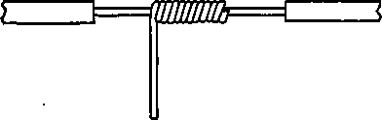
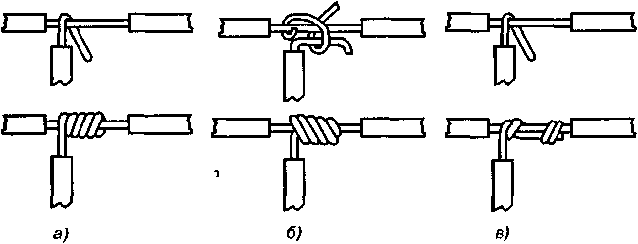
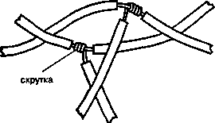
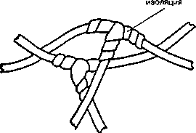
Рис. 1.27. Способ выполнения ответвления от основного провода с использованием простой скрутки
Рис. 1.28. Виды скрутки ответвлений, а) простой; б) бондажный; в) желобок
Рис. 1.29. Ответвление от двухпроводной линии методом простой скрутки
Если провод двухпроводной линии необходимо повернуть на угол 90°, например, подвести к выключателю, то его расплетают и накладывают на угловой ролик так, как показано на рис. 1.30. После укладки провода снова сплетают и ведут дальше.
Рис. 1.30. Угловое крепление проводов
Все ответвления к лампам, розеткам, выключателям делают только от роликов. На рис. 1.31 показано, как нужно делать ответвление от двухпроводной линии к выключателю и к розетке или лампе. Отметим, что для того, чтобы правильно определить, где снимать изоляцию на проводах при ответвлении, необходимо провода надеть на те ролики, от которых делают ответвление, и отметить места.
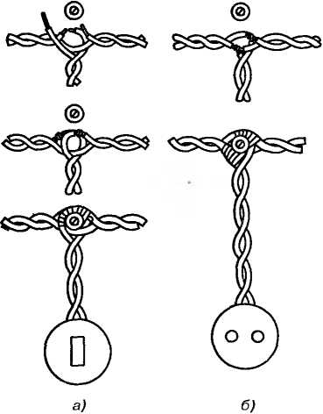
- Заделка концов проводов
Рис. 1.31. Ответвление от двухпроводной линии к выключателю (а) и к розетке или лампе (б)
При выполнении электромонтажных работ особое значение имеет качество (плотность) контактов в местах соединения проводов друг с другом, а также с клеммами электротехнических устройств. При присоединении проводов к приборам их надо зачистить, а концы заделать или петелькой, или без нее (рис. 1.32). Вид заделки проводов зависит от
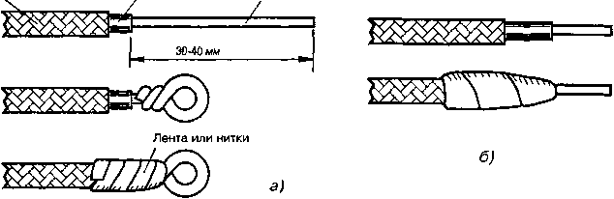
Оплетка
Резина
Провод
Рис. 1.32. Заделка концов провода петелькой (а) и заделка без петельки (б)
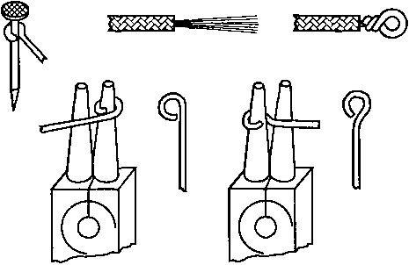
Рис. 1.33. Способы изготовления на конце провода петельки с помощью гвоздя и круглогубцев

способа крепления проводов к клеммам арматуры или потребителей тока. Процесс создания определенного вида конца провода при его заделывании называют оконцеванием. Если при оконцевании проводов сечением до 1 мм² можно использовать простые инструменты, например, круглогубцы (рис 1 33), то при оконцевании проводов большего сечения требуются специальные приспособления. Оконцевание многопроводных медных жил сечением 1. 2,5 мм² производят путем обжатия изогнутой в кольцо жилы концевым наконечником типа П. Перед опрессовкой жила скручивается в тугой повив в виде кольца. После этого наконечник с надетой жилой укладывается в желоб матрицы, находящейся в специальном приспособлении, и производят обжатие до упора торцов пуансона и матрицы.
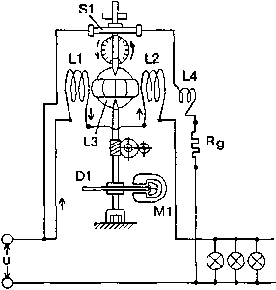
Рис. 1.34. Принципиальная схема электродинамического счетчика
33
- Квартирный электросчетчик

Назначение
Электрическое напряжение, подаваемое с местной электроподстанции, понижается до определенной величины и только после этого оказывается в распределительной сети. В квартиры и загородные дома вводится напряжение 127 или 220 В. Для учета электрической энергии, получаемой отдельными потребителями от электрической станпии или отдаваемой электрической станцией в сеть, используют счетчики электрической энергии.
Счетчики бывают электродинамические, индукционные и электронные, однофазные и трехфазные, однотарифные и многотарифные. Вводимые в квартиру электрические провода подсоединяются к входу счетчика. Выход электрического счетчика является началом внутренней квартирной электропроводки. Общий расход электрической энергии в квартире за определенный промежуток времени определяют с помощью электродинамических или индукционных счетчиков. Панель со счетчиком и предохранителями должна быть закреплена на высоте 1,3...1,7 м от уровня пола.
Подключение счетчика производится профессиональными электриками. Далее госповеритель устанавливает специальную пломбу на корпус счетчика, а представитель энергоснабжающей организации ставит пломбу на съемную крышку счетчика. Только после этого к счетчику можно подключать квартирную электропроводку.

Электродинамический счетчик
Обычный, например, электродинамический счетчик содержит неподвижную токовую обмотку в виде катушек L1 и L2, изготовленных из толстой проволоки (рис. 1.34). Если включить электроприбор, то через катушки L1 и L2 пройдет электрический ток, и вокруг катушек возникнет магнитное поле. Между указанными катушками находится якорь L3, состоящий обычно из трех и более катушек. Якорь вращается на оси, установленной в подпятниках На якоре укреплен коллектор с металлическими щетками S1. При помощи коллектора происходит изменение направления тока в проводниках якоря, находящегося в магнитном поле созданном неподвижными катушка-
2 Зак 972
ми. Назначение коллектора здесь такое же, как и у электродвигателя постоянного тока. Взаимодействие между собой магнитных полей неподвижных токовых катушек и обмотки якоря приводит к вращению якоря. На оси якоря укреплен алюминиевый диск D1, который вращается между полюсами постоянного магнита Ml. При вращении диска в магнитном поле, в нем возникают вихревые токи, тормозящие движение диска. Для недопущения самохода диска на его оси укреплена небольшая стальная пластинка, которая притягивается к постоянному магниту и прекращает вращение диска.
При нагрузке счетчика вращающий момент преодолевает силу притяжения пластинки к магниту. Это не влияет на среднюю скорость вращения диска, так как при удалении пластинки от магнита она сдерживает его вращение, а при приближении к магниту ускоряет вращение. Вращающий момент тем больше, чем больше ток в токовой катушке и чем больше напряжение на зажимах обмотки якоря. При этом вращающий момент пропорционален мощности якоря потребляемой нагрузки, а число оборотов якоря в единицу времени соответствует количеству электрической энергии, израсходованной за тот же промежуток времени. Обороты якоря фиксирует специальный счетный механизм, соединенный с осью якоря с помощью червячной и зубчатой передач.
Цифры на шкале счетного механизма появляются в 6 небольших окошечках, расположенных в один ряд. Над рядом окошечек указывается единица измерения электрической энергии, например, кВт-ч (kw-h). Первые пять цифр и представляют целое число гектоватт-часов или киловатт-часов использованной потребителем электрической энергии, шестая цифра — дробная часть десятичного числа.
Если в квартире или загородном доме все электроприборы и лампочки освещения выключены, то диск электрического счетчика не должен вращаться. В противном случае имеется утечка электрической энергии из-за плохой изоляции проводов и требуется ремонт электросети.

Индукционные счетчики
Для учета потребляемой энергии в жилых домах и квартирах обычно используют однофазные индукционные счетчики типа СО (табл. 1.7). Основными частями индукционного счетчика являются: система электромагнитов, алюминиевый диск, ось с червячной и зубчатой шестернями, счетный механизм, подшипник оси, подпятник оси и тормозной магнит. Одна из обмоток счетчика (токовая) включается в цепь после-
Примечаниектабл.1.7. Подключение счетчиковтипаСА4осуществляется непосредственно в сеть, а счетчиков типа СА4У — через измерительные трансформаторы тока.
Модель счетчика | Тариф | Технические характеристики
 |  | Рабочая частота, Гц | Класс точности | Номинальные значения по исполнениям |  | Система | Условия эксплуатации |  | Гарантийный срок службы/средний срок службы, лет | Габаритные размеры, мм | Масса, кг
 |  |  |  | Тока, А | Напряжения, В |  | Температура окружающего воздуха, °C | Относительная влажность, %
Однофазные счетчики
СО-И445 | однотарифный | 50  или 60 | 2,0 | 2,5; 5;  10; 20 | 110; 127;  220; 230; 250 | индукционная | -10 ..+45 | <80 | 1 год/- | 120x129x126 | 1,9...2,8
СО-И 446 | однотарифный | 50 или 60 | 2,5 | 5; 10 | 110, 127;  220; 250 | индукционная | 0...+40 | <80 | 2 года/- | 217x139x115 | 1,9
СО-2И2 | однотарифный | 60 | 2,5 | 5; 10 | 127; 220 | индукционная | 0...+40 | <80 | 1,8/- | 217x137x113 | 1,2
СО-ЭЭ6705 | однотарифный | 50 | 2,0 | - .20;  - .40 | 220 | индукционная | -20...+55 | - | -/32 | 215x134x115 | 1,3
СО-ЭЭ6706 | однотарифный | 50 | 2,0 | 10...40 | 220 | индукционная | -20...+55 | - | -/32 | 220x148x122 | 1,3
ЦЭ-2726 | многотарифный | 50 | 1,0 | 5...50 | 220 | электронная | -20...+45 | - | 2/30 | 215x134x115 | 1,0
Трехфазные счетчики
СА4-И678, СА4У-И678 | однотарифный | 50 или 60 | 2,0 | - .20; 10...40,  - .50; 30...75;  50... 100 | 220; 380 | индукционная | -10. .+45 | - | -/32 | 294x165x121 | 3,9
СА4-672М, СА4У-672М | однотарифный | 50 или 60 | 2,0 | - .10; 10...20;  - .6.25(СА4У) | 220; 380 | индукционная | -10...+45 | - | -/32 | 282x173x127 | 3,2
СА4-И672Д, СА4У-И672Д | однотарифный | 50  или 60 | 2,0 | - .10, 10...20;  - .6.25(СА4У) | 220; 380 | индукционная | -10...+45 | - | -/32 | 282x176x127 | 3,5
ЦЭ-2727 | многотарифный | 50 | 1,0 | 1...2; 5...10;  10...100 | 3x57,7;  3x100; 3x380;  3x220/380 | электронная | -20...+55 | - | 2/30 | 282x173x127 | 3,0
Модели счетчиков электрической энергии и их основные характеристики
Таблица 1.7

довательно, а другая — параллельно. Переменный ток, проходя по катушкам, создает переменные магнитные потоки, которые индуцируют в алюминиевом диске вихревые токи. Взаимодействие магнитных полей и вихревых токов приводит во вращение алюминиевый диск. Через ось вращение передается счетному механизму.
При повороте первого справа цифрового диска на один оборот, второй от него диск поворачивается на одно деление (на одну цифру); при повороте на один оборот второго диска третий диск поворачивается на одно деление и т.д. Таким образом, поворот крайнего левого диска на один оборот происходит, когда крайний правый диск сделал 100000 оборотов. Скорость вращения диска счетчика пропорциональна активной мощности, а количество его оборотов — расходу энергии. Общий вид и включение однофазного индукционного счетчика в сеть показано на рис. 1.35, 1.36
Для того, чтобы узнать сколько израсходовано электрической энергии за определенный промежуток времени, нужно записать показания счетчика в начале и конце учитываемого периода (выписываются цифры до запятой, указанной на шкале). Из последних снятых показаний счетчика необходимо вычесть ранее записанные начальные данные. Это и будет количество израсходованной энергии в кВт-ч. Тогда, зная для данной местности цену 1 кВт-ч электроэнергии, подсчитывают стоимость израсходованной энергии.

Электронные счетчики
Электронные счетчики представляют собой новое поколение приборов для учета активной энергии в однофазных и трехфазных сетях переменного тока номинальной частотой 50 Гц (рис. 1.35). Счетчики оснащены ЖКИ-дисплеями, последовательно отображающими в автоматическом режиме: потребляемую энергию по каждому из тарифов в кВт-ч; текущую мощность в Вт; текущее время и дату, а также другие характеристики в зависимости от конструкции счетчика. При отсутствии напряжения в сети данные по учету электроэнергии сохраняются в энергонезависимой памяти, а непрерывный ход встроенного таймера обеспечивается литиевым источником питания. Некоторые модели электронных счетчиков, например, ЦЭ-2727, могут обмениваться информацией с внешними устройствами обработки данных по интерфейсу RS-232 или RS-485. Имеются модели со встроенными модемами для передачи данных по силовым сетям.
Счетчики являются многотарифными. Переключение тарифов обеспечивается программируемыми встроенными часами реального времени. Например, однофазный счетчик ЦЭ-2726 имеет корректировку точ-
СО-ЭЭ6705
СО-ЭЭ6706
ЦЭ-2726 СА4У-И672М
CA4-I4678 СА4 -И672Д ЦЭ-2727
Рис. 1.35. Некоторые модели современных квартирных счетчиков электрической энергии
Рис. 1.36. Принципиальная схема включения однофазного индукционного счетчика
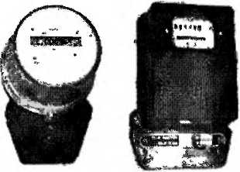
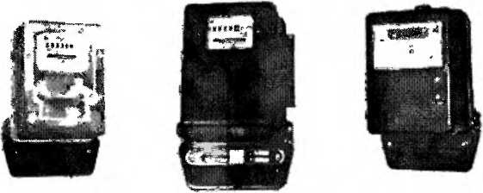
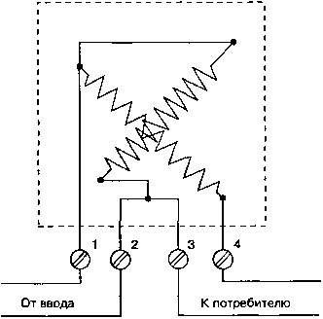

ности хода внутренних часов, программирование временных границ тарифных зон суток, включая выходные и праздничные дни, которое может осуществляться при помощи ППЭВМ или специального переносного программирующего устройства. Счетчик имеет стандартный телеметрический выход с передаточным числом 100 имп/(кВт-ч) и может быть использован в АСКУЭ.
Выпускаемые электронные счетчики, во многих случаях, по установочно-присоединительным размерам идентичны индукционным счетчикам. По этим параметрам электронный счетчик ЦЭ-2726 идентичен индукционным счетчикам CO-2, СО-2М, CO-6, СО-6М, СО-И446, СО- И446М, СО-И449М1, СО-505, СО-ЭЭ6706.
Электронные счетчики изготовляются на современной элементной базе. Например, трехфазный счетчик ЦЭ-2727 содержит: преобразователь мощности в частоту импульсов на базе специализированной КМОП микросхемы WFD172; микроконтроллеры PIC фирмы MICROCHIP; электрически перепрограммируемое постоянное запоминающее устройство; дисплей на ЖК-индикаторах и драйвер ЖКИ; микросхему часов реального времени.

Расчет израсходованной электроэнергии
Пример. Показания счетчика в начале месяца 13133 кВт-ч, а показания в конце месяца — 13359 кВт-ч (рис. 1.37). Израсходовано электроэнергии: 13359 - 13133 = 226 кВт-ч. Существующий тариф (цена 1 кВт-ч электроэнергии) — 0,35 руб/кВт-ч. Сумма, которую нужно внести в кассу за использованную электроэнергию, составит: 0,35 руб/кВт-ч х 226 кВт-ч = = 79,10 руб.
Количество энергии, приходящейся на 1 оборот диска, называется постоянной счетчика и обозначается буквой С. Или, другими словами, число оборотов якоря, приходящееся на 1 гектоватт-час или 1 киловатт-час учиты-
1 kW-h = 600 оборотов
kW-h |1|з|1 |з|з| |Т
200В 10...40А 50Гц
Рис. 1.37. Пример показаний на шкале
квартирного электросчетчика для расчета
уплаты за использованную электроэнергию
ваемои энергии, называется постоянной счетчика. Постоянная счетчика измеряется в ватт-секундах за 1 оборот якоря [Вт-с/об].
Израсходованная энергия А определяется произведением количества оборотов п диска на постоянную счетчика С (указывается прямо на циферблате), то есть вычисляется по формуле:
А = С ■ п.
Пример. Определить потребляемую мощность электроприбора. Было определено, что диск счетчика сделал 10 оборотов 'за 30 с. На шкале счетчика указано 1 кВт-ч = 600 оборотов диска.
Решение. 1 кВт-ч = 1000 Вт -3600 с = 3 600 000 Вт-с. Тогда один оборот диска соответствует работе 3 600 000 Вт-с : 600 = 6000 Вт-с, а 10 оборотов — 6000 Вт-с -10 = 60 000 Вт-с. Потребляемая мощность электроприбора будет такой: 60 000 Вт-с : 30 с = 2000 Вт или 2 кВт.
Почти на всех электробытовых приборах указывается их мощность. Наличие такой информации позволяет подсчитать стоимость потребленной электроэнергии каждым бытовым прибором. Если известна мощность электроустройства, то можно подсчитать стоимость 1 часа его работы.
Пример. Сколько стоит 1 час глажения белья электроутюгом мощностью 1500 Вт? За 1 час потребляется 1500 Вт-1 ч = 1,5 кВт-ч. Так как 1 кВт-ч электроэнергии стоит 0,35 руб, то 1,5 кВт-ч стоят 0,35 руб/кВт-чх1,5 кВт-ч ~ 0,53 руб. (с округлением в большую сторону).
- Предохранители

Назначение
Рядом с электрическим счетчиком на одной панели обычно располагается распределительный щиток. Обязательным элементом распределительного щитка являются предохранительные приборы, которые служат для защиты различных электроприборов. Иногда на распределительном щитке устанавливают выключатель, позволяющий одновременно отключать электроэнергию во всем доме. Для защиты электроприборов применяют плавкие предохранители или автоматические выключатели. Приборы защиты размыкают электрическую цепь, когда в ней появляется ток большой силы. При отсутствии защиты возможен перегрев проводов электропроводки, загорание изоляции и возникновение пожара.

Пробочные предохранители
Для предохранения квартирной электросети от короткого замыкания, а также от возможных перегрузок устанавливают, как правило, плавкие предохранители. В таком предохранителе при прохождении тока больше допустимой величины, перегорает специально подобранная тонкая проволока, и подача электрического тока прекращается автомати-
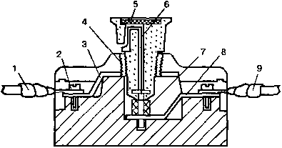
чески. В квартирной проводке получили наибольшее распространение плавкие пробочные предохранители (рис. 1.38). Такой предохранитель состоит из патрона с резьбой, укрепленного в фарфоровой коробке с крышкой. В патрон ввинчивается фарфоровая пробка, имеющая резьбу. Внутри пробки находится проволочка из легкоплавкого металла. Один конец проволочки припаян к резьбе, а другой — к металлическому контакному упору. В случае замыкания линии проволочка перегорает и прохождение тока прекращается.
Рис. 1.38. Конструкция плавкого пробочного предохранителя:
- — провод подвода тока;
- — контакт;
- — контактная пластина;
- — резьба на конце контактной
пластины;
- — пробка;
- — плавкая проволока;
- — контактный упор;
- — контактная пластина;
- — провод, идущий к квартирной сети

Трубочные предохранители
В некоторых электротехнических радиоприборах применяются трубочные предохранители. В специальных пластиночных держателях укрепляют стеклянные трубочки, внутри которых находится плавкая предохранительная проволочка. Концы проволочки припаяны к металлическим колпачкам, которые закреплены на трубочке (рис. 1.39). На каждом плавком предохранителе
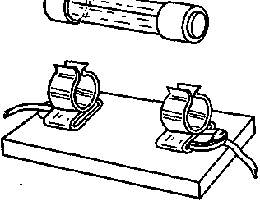
указана предельная величина тока, при котором он срабатывает.
Рис. 1.39. Конструкция трубочного предохранителя
При сгорании предохранителя необходимо осмотреть всю квартирную сеть и устранить повреждение. После устранения повреждения заменяют сгоревший предохранитель новым, который рассчитан на такой же ток. В крайнем случае временно соединяют контакты пробки медной проволочкой диаметром 0,2...0,25 мм. Более точно подобрать провод для
Таблица 1.8
Диаметр провода плавкого предохранителя в зависимости от тока сгорания и материала провода
Ток, А | Диаметр провода, мм |  |  |  | Ток, А | Диаметр провода, мм
 | Медь | Алюминий | Сталь | Олово |  | Медь | Алюминий | Сталь | Олово
1 | 0,039 | 0,066 | 0,132 | 0,183 | 60 | 0,82 | 1,0 | 1,8 | 2,8
2 | 0,069 | 0,104 | 0,189 | 0,285 | 70 | 0,91 | 1,1 | 2,0 | 3,1
3 | 0,107 | 0,137 | 0,245 | 0,380 | 80 | 1,0 | 1,22 | 2,2 | 3,4
5 | 0,18 | 0,193 | 0,346 | 0,53 | 90 | 1,08 | 1,32 | 2,38 | 3,65
7 | 0,203 | 0,250 | 0,45 | 0,66 | 100 | 1,15 | 1,42 | 2,55 | 3,9
10 | 0,250 | 0,305 | 0,55 | 0,85 | 120 | 1,31 | 1,60 | 2,85 | 4,45
15 | 0,32 | 0,40 | 0,72 | 1,02 | 160 | 1,57 | 1,94 | 3,2 | 4,9
20 | 0,39 | 0,485 | 0,87 | 1,33 | 180 | 1,72 | 2,10 | 3,7 | 5,8
25 | 0,46 | 0,56 | 1,0 | 1,56 | 200 | 1,84 | 2,25 | 4,05 | 6,2
30 | 0,52 | 0,64 | 1,15 | 1,77 | 225 | 1,99 | 2,45 | 4,4 | 6,75
35 | 0,58 | 0,70 | 1,26 | 1,95 | 250 | 2,14 | 2,60 | 4,7 | 7,25
40 | 0,63 | 0,77 | 1,38 | 2,14 | 275 | 2,2 | 2,80 | 5,0 | 7,7
45 | 0,68 | 0,83 | 1,5 | 2,3 | 300 | 2,4 | 2,95 | 5,3 | 8,2
50 | 0,73 | 0,89 | 1,6 | 2,45

плавкого предохранителя на требуемый ток можно, если воспользоля выбирают диаметр и материал провода. Для одножильного медного ляется по упрощенной формуле 1_{пр} = 80-d^{3/ 2}. Возведение числа в дробную степень производят на калькуляторе или компьютере.
ваться данными табл. 1.8. По известному току сгорания предохраните
провода диаметром d (мм) ток сгорания 1_{пр} (А) предохранителя опреде

Автоматические предохранители
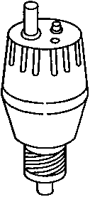
Наиболее удобными в эксплуатации являются плавкие предохранители, выполненные в виде пробочного предохранителя. Основной частью плавкого предохранителя является биметаллическая пластина (рис. 1.40). Пластина рассчитана на прохождение через нее тока определенной величины. В случае прохождения тока большей величины пластина нагревается и размыкает электрическую цепь. Теперь, чтобы появилось электричество в квартире, необходимо подождать несколько минут, пока пластина остынет и примет первоначальную форму. После этого следует нажать на торце патрона кнопку, которая восстановит контакт биметаллической пластины и подвижного контакта. Промышленностью выпускаются электроустановочные резьбовые автоматические выключатели с цоколем Е27 на 6,3 А и 10 А 250 В типа Пар-6,3 и Пар-10.
Рис. 1.40. Обший вид автоматического резьбового предохранителя типа Пар-6,3 (Пар-10)
Для предотвращения пожара ЗАПРЕЩАЕТСЯ: вставлять в патроны предохранителей гвозди, шурупы, толстые провода и другие, так называемые «жучки».
- Электрические лампы
и патроны к ним

Назначение и устройство электроламп
Лампы накаливания с момента их изобретения традиционно применяют не только для освещения жилищ, но и в автомобилях, киноаппаратуре, различного типа карманных фонариках и других устройствах (рис. 1.41). Обычная бытовая лампа накаливания состоит из дутого стеклянного баллона, внутри которого помещена нить из тугоплавкого металла, обычно из вольфрама (рис. 1 41).
Для того, чтобы нить лампы работала длительное время, из ее баллона выкачан воздух, и она заполнена инертным газом. В баллоне нить укреплена на специальных проволочках-держателях. Конец одной из проволочек выведен через нижнюю утолщенную часть баллона и припаян к контакту в центре нйжней части цоколя, а конец другой проволочки припаян к винтовой нарезке на цоколе. Эти припаянные концы проволочек изолированы друг от друга стекловидной изоляционной массой. Баллон приклеен к цоколю специальным огнеупорным клеем. Лампа с помощью винтовой нарезки на цоколе ввертывается в электропатрон, соединенный проводами с квартирной электросетью. При включении выключателя, находящегося в цепи лампы, электрический ток проходит через нить и разогревает ее до температуры 2600...2700°С, в результате чего происходит излучение света. В бытовых осветительных приборах используются лампы накаливания мощностью от 15 до 300 Вт.

Маркировка ламп и их характеристики
Маркировка лампы накаливания состоит из одной или нескольких букв и двух или трех чисел. Впередистоящие в маркировке буквы рас-
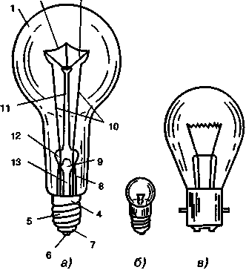
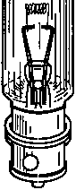
2
3
Рис. 1.41. Общий вид и устройство некоторых типов ламп накаливания: а) осветительная лампа;
1 — стеклянный баллон; 2 — вольфрамовая нить; 3 — держатели; 4 — цоколь;
5 — винтовая нарезка цоколя; 6 — торцевой контакт; 7 — изоляционный слой;
8 — тарелочка; 9 — отверстие для выкачивания воздуха; 10 — электроды;
11 — стеклянная палочка; 12 — лопаточка; 13 — стеклянная трубочка;
б) лампочка для карманного фонарика;
в) лампа со штыковым затвором; г) кинолампа
шифровываются следующим образом: Б — лампа с биспиральной нитью накала, В — лампа вакуумная, Г — колба лампы заполнена смесью аргона (36%) и азота (14%), БК — биспиральная лампа, колба заполнена смесью криптона (36%) и азота (14%), МТ — лампа с матированной колбой, МЛ— колба молочного цвета, О — колба овальной формы. Цифры, стоящие после букв, обозначают диапазон напряжения питания лампы в вольтах и ее номинальную мощность в ваттах. Например, лампа Б 220-15 расшифровывается так: биспиральная лампа для сети 220 В и мощностью 15 Вт.
Лампы накаливания характеризуются: питаемым напряжением, мощностью, величиной светового потока, световой отдачей, конструктивным исполнением, габаритами, газовой средой, находящейся в ее колбе, характером светоотражающей и светопропускающей способности. Основные характеристики ламп накаливания с цоколем Е27/25 представлены в табл. 1.9.
Срок службы электрической лампы составляет около 1000 часов при условии, что напряжение в сети находится в допустимых пределах. На
Таблица 1.9
Основные характеристики ламп накаливания с цоколем Е27/25
Тип лампы с цоколем Е27/25 | Номинальные величины
 | Напряжение, В | Мощность, Вт | Световой поток, лм | Световая отдача, лм/Вт
Б 127-15 | 127 | 15 | 135 | 9,0
Б 127-25-1 | 127 | 25 | 260 | 9,6
Б 127-40-1 | 127 | 40 | 490 | 11,5
Б 127-60-1 | 127 | 60 | 320 | 12,9
Б 127-100-1 | 127 | 100 | 1560 | 14,8
Г 127-150 | 127 | 150 | 2300 | 15,3
Б 127-75 | 127 | 75 | 1070 | 14,3
Г 127-200 | 127 | 200 | 3200 | 16,0
Г 127-300 | 127 | 300 | 4950 | 16,5
В 220-15 | 220 | 15 | 105 | 7,0
В 220-25-1 | 220 | 25 | 220 | 8,4
Б 220-40-1 | 220 | 40 | 40 | 9,5
Б 220-60-1 | 220 | 60 | 715 | 10,8
Б 220-100-1 | 220 | 100 | 1350 | 13,2
Б 220-150-1 | 220 | 150 | 2100 | 13,3
Г 220-150 | 220 | 150 | 2000 | 13,3
Б220-2Ш | 220 | 200 | 2920 | 14,6
Г 220-200 | 220 | 200 | 2800 | 13,5
Г 220-300-1 | 220 | 300 | 4600 | 15,0
8220-235-15 | 220 , | 15 | 85 | 5,7
В 220-235-25 | 220 | 25 | 190 | 7,6
В 220-235-40 | 220 | 40 | 300 | 7,5
В 220-235-60-1 | 220 | 60 | 550 | 8,3
Б 220-235-100-1 | 220 | 100 | 1090 | 10,0
Б 220-235-150-1 | 220 | 150 | 1840 | 11,0
В 220-235-200-1 | 220 | 200 | 2540 | 11,2
Г 220-235-300-1 | 220 | 300 | 4000 | 12,5
Г 220-235-500-1 | 220 | 500 | 7200 | 13,6

долговечность электрических ламп влияют различного рода вибрации, толчки и удары, а также, как долго они находятся в включенном состоянии. Исходя из гарантированного срока службы лампы накаливания, можно сделать такой вывод. Если лампа накаливания в помещении меняется чаще 1 раза в 1 год, значит напряжение в сети повышенное или нестабильное и вместо сгоревших ламп нужно покупать лампы, рассчитанные на 230...240 В.

Электропатроны
Электрические лампы подключаются к электрической сети с помощью соответствующих типов электропатронов. Электропатрон состоит из корпуса, внутри которого находится фарфоровый вкладыш с контактами (рис. 1.42). Корпус патрона состоит из двух свинчивающихся частей: корпуса и крышки. Корпус содержит внутри резьбу под цоколь лампы. Вставленный в корпус вкладыш содержит прикрученные к нему винтами контакты. С одной стороны к контактам прикручиваются подводящие провода, а с другой стороны с ними соприкасаются выводы вставленной в патрон лампы.
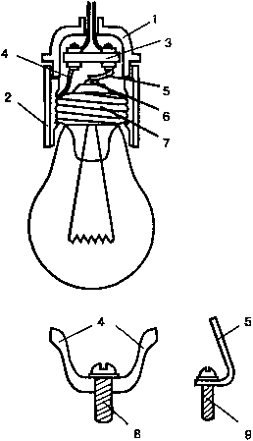
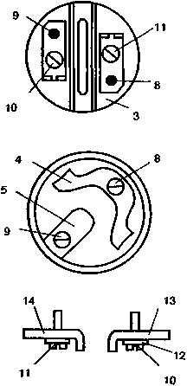
Рис. 1.42. Конструкция подвесного резьбового электропатрона с ввинченной лампой накаливания:
1 — крышка корпуса; 2 — корпус; 3 — вкладыш; 4, 5 — контакты вкладыша; 6 — центральный контакт лампы; 7 — цоколь лампы; 8 — винт крепления контакта вкладыша соприкасающегося с цоколем; 9 — винт крепления центрального контакта вкладыша; 10, 11 — винты крепления к пластинам подводящих проводов сети; 12 — шайба; 13, 14 — пластины
Патроны бывают нескольких основных типов: подвесные, потолочные и настенные. Подвесной патрон подвешивается на электрическом шнуре и при помощи втулки с резьбой может быть прикреплен к люстре или к специальной подставке. Потолочный и стенной патроны укрепляют двумя шурупами на деревянной розетке, которая предварительно закреплена на потолке или стене. Встречаются комбинированные патроны для переносных ламп, в корпусе которых установлен поворотный выключатель.
При подключении шнура к электропатрону концы проводов заделывают петелькой и обязательно изолируют изоляционной лентой, чтобы предотвратить возможное соединение между ними.
Для подключения электрошнура к патрону, вначале продевают шнур сквозь крышку корпуса, зачищают его концы и заделывают их петелькой. Концы-петельки прикручивают к контактам вкладыша и изолируют лентой места присоединения петелек. Затем осторожно тянут за шнур, чтобы вкладыш вошел плотно в крышку и после этого корпус патрона накручивают на крышку (рис. 1.43).
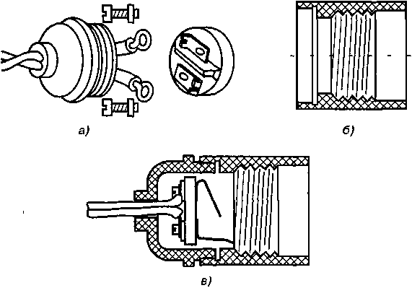
Рис. 1.43. Технология подсоединения электрического шнура к электропатрону: а) прикручивание концов провода винтами к контактам вкладыша;
б) вставка вкладыша в крышку и накручивание корпуса;
в) общий вид соединения шнура с электропатроном
При монтаже освещения на улице, в гараже, погребе часто требуются закрытые светильники. При необходимости закрытый светильник можно сделать из доступных деталей. Для этого понадобится патрон любого типа, стеклянная банка 850 г с завинчивающейся металлической крышкой (рис. 1.44). В крышке вырезается отверстие под резьбу верхней части патрона. Сборка светильника осуществляется в такой последовательности. В отверстие крышки вставляется крышка патрона со смонтированным вкладышем и накручивается корпус патрона. После этого крышка накручивается на банку и светильник готов.

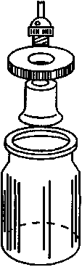
Способы увеличения срока службы электрических ламп
Рис. 1.44. Самодельный светильник закрытого типа
В дневное и особенно в ночное время напряжение в сети иногда превышает 220 В и часто достигает 230...240 В. Превышение напряжения способствует быстрому выгоранию нитей накала электроламп. Расчеты показывают, что превышение напряжения всего лишь на 4% по сравнению с номинальным (то есть с 220 до 228 В) сокращает срок службы электроламп на 40%, а при повышенном «питании» в 6% этот срок снижается более чем в два раза.
Практика показывает, что если уменьшить напряжение накала всего на 8%, то есть питать их от 200...202 В, то удается продлить время работы лампы почти в 3,5 раза, а при напряжении 195 В время эксплуатации возрастает почти в 5 раз. Эксплуатация электрических ламп при пониженном напряжении целесообразна там, где не имеет особого значения снижение яркости свечения нити накаливания, например, в служебных помещениях и местах общего пользования. Так, яркость свечения ламп, освещающих лестничные площадки, обычно не играет большой роли: важнее обеспечить длительную их работу, так как здесь лампы очень часто перегорают из-за значительного броска тока в момент включения группы ламп.
Существует несколько способов снижения напряжения на электролампе. Отметим наиболее простые способы, которые можно использовать в домашних условиях. По одному из способов следует включить последовательно две электролампы разной мощности (рис. 1.45). В этом
-220В
^{SA1} EL1 EL2
EL1 220В, 40Вт
EL2 220В, 75Вт
Рис. 1.45. Принципиальная схема
соединения электроламп при питании
их пониженным напряжением
случае берут две лампы, мощности которых отличаются в 1,5...2 раза, например, 40 и 75 Вт или 60 и 100 Вт. Лампа меньшей мощности будет светиться достаточно ярко, а мощная лампа несколько сла-
бее. Лампа большей мощности выполняет роль своеобразного балласта, гасящего избыточное напряжение. Заметим, что если взять лампы одинаковой мощности, то они обе светятся слабо.
При последовательном соединении ламп, падение напряжения на них распределяется обратно пропорционально их мощности. Поэтому при включении двух ламп, например, мощностью 40 и 75 Вт в сеть 220 В, на 40-ваттной лампе напряжение будет около 145 В, а на 75- ваттной лампе — немного больше 75 В.
Так как долговечность лампы в основном зависит от величины питающего напряжения, то понятно, что менять придется в основном лампу меньшей мощности. При этом, как показывает практика, она служит не менее года, в то время как при обычной эксплуатации, в течение 12 часов ежесуточно, ее приходится заменять новой лампой 5...8 раз. Из приведенного видно, что экономия ламп, при питании их пониженным напряжением, очевидна.
Для понижения напряжения на лампе можно использовать полупроводниковый диод, если его включить последовательно с лампой. При таком варианте понижения питающего напряжения наблюдается едва заметное мерцание ламп. Это происходит за счет однополупериод- ного выпрямления переменного тока.
Диод можно установить непосредственно в корпусе выключателя, между клеммой и одним из подводящих проводов. Диод должен иметь определенный запас по допустимому току и быть рассчитан на напряжение не ниже 400 В. Из миниатюрных диодов этому требованию отвечают диоды серии КД105 и КД209. Диоды КД105 следует применять с лампами мощностью не более 40 Вт, а диоды КД209, с любым буквенным индексом включают с 75-ваттными лампами.
Если установка диода в выключателе затруднена, тогда его можно установить в цоколе от перегоревшей электролампы, который закрепляют на цоколе эксплуатируемой лампы (рис. 1.46). В этом случае лучше использовать диоды типа Д231, Д232, Д245, Д246. У таких диодов отрезают вывод с резьбой и припаивают этой стороной к центральной контактной площадке цоколя основной лампы. После этого в центре дополнительного цоколя просверливают отверстие под противоположный вывод диода. Чтобы этот вывод не касался стенок, следует проло- 48
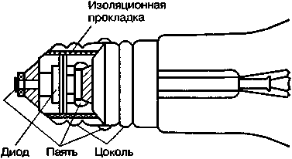
Рис. 1.46. Конструкция крепления дополнительного цоколя с диодом к основному цоколю лампы

жить внутри цоколя слой бумаги или изоляционной ленты. Вначале соединяют пайкой вывод диода с дополнительным цоколем, а затем этот цоколь по контуру припаивают к основному цоколю.
Для понижения питающего напряжения ламп можно использовать и более мощные диоды других типов, которые устанавливают вне выключателя, так как они имеют большие габариты. Диод большой мощности особенно удобно использовать в доме, где общий выключатель на весь подъезд. В этом случае диод крепят на металлическом уголке, установленном на стене рядом с выключателем. Рекомендуемые типы диодов: КД202М, Н, Р или С, КД203, Д232...Д234, Д246...Д248 с любым буквенным индексом.
При выборе типа диода следует помнить, что его максимально допустимый рабочий ток, указанный в паспорте полупроводникового прибора, должен на 20...25% превышать суммарный ток, потребляемый одновременно всеми лампами, относящимися к данному выключателю. Если выбранный диод, например, допускает ток в 5 А, то суммарный ток всех лампочек не должен превышать 4 А, то есть общую мощность всех ламп делят на напряжение сети 220 В. В целях безопасности всю конструкцию крепления внешнего мощного диода нужно закрыть кожухом с вентиляционными отверстиями.
Заметим, что в качестве гасящего элемента цепи можно использовать и конденсаторы, которые включаются последовательно с лампой накаливания. Установка балластных конденсаторов особенно полезна для осветительных ламп в подъездах, где габариты конденсатора не играют роли. Для одиночной лампы мощностью 40...60 Вт вполне достаточно включить конденсатор емкостью 5...10 мкФ на напряжение 400 В. Опыт показывает, что лампа будет светить практически вечно!
При подсоединении дополнительной лампы, диода или конденсатора, надо обязательно обесточить электросеть.
Проблему увеличения срока службы электрических ламп можно решить еще иначе, если использовать для освещения лампы накаливания на 127 В в сети 220 В. Лампы на 127 В использовать в сети 220 В лучше в тех светильниках, где имеются группы в две или более ламп, включаемые одновременно.
Рассмотрим использование ламп на 127 В в трехрожковой люстре с параллельной схемой включения одной пары ламп, рис. 1.47.я. Видоизмененная схема люстры с использованием ламп на 127 В приведена на рис. 1.47Л. При такой схеме напряжение, действующее на лампу, составит половину сетевого, т.е. ПО В. Вследствие этого срок службы ламп заметно возрастет, а световой поток по сравнению с лампами такой же мощности, рассчитанный на напряжение 220 В, не уменьшится, так как светоотдача ламп на 127 В больше. При этом одиночные лампы будут служить как обычно, т.е. недолго.
Лампы на напряжение 127 В можно применять и в светильниках с одиночными лампами, например, настольных лампах, торшерах, бра и т.п. Для гашения избыточного напряжения необходимо последовательно с лампой включить балластный конденсатор соответствующей емкости (рис. 1.48).
В такой схеме предпочтительней использовать конденсаторы типа ЛСБ1-400-3,75У, TESLA WK70971-M, 3,8 mk-400 В и им подобные. Эти типы конденсаторов обычно применяются с лампами дневного света и рассчитаны на длительную работу в цепях переменного тока с частотой
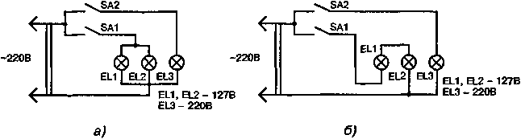
Рис. 1.47. Принципиальные схемы люстры с использованием ламп 220 В и 127 В: а) до переделки; б) после переделки

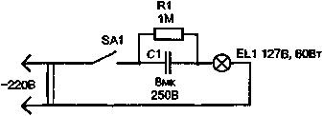
Рис. 1.48. Принципиальная схема включения лампы на 127 В в сеть 220 В через гасящий конденсатор
50 Гц. Заметим, что при таком способе включения ламп заметно возрастет их долговечность, поскольку существенно уменьшается ток, проходящий через лампу в момент включения, и, кроме того, увеличивается величина coscp в сети.
Для лампы на 127 В мощностью 60...70 Вт достаточна емкость конденсатора 8 мкФ на напряжение 250 В. Емкость конденсатора можно подобрать опытным путем, контролируя напряжение на лампе с помощью вольтметра или по требуемой яркости свечения лампы. Балластный конденсатор размещают в основании светильника. Использование в схеме шунтирующего резистора R1 позволяет исключить возможность удара электротоком при случайном касании вилки при отключении светильника из розетки.

Елочные гирлянды
Новогодняя елка немыслима без сверкающих елочных гирлянд. Для изготовления елочных гирлянд обычно используют небольшие лампочки накаливания на 2,5 В, 3,5 В и 6,3 В. В табл. 1.10 приведены параметры миниатюрных ламп накаливания, которые могут быть использованы для различных целей, в частности, при изготовлении елочных гирлянд. Конструкции гирлянд могут быть самые разнообразные, в зависимости от выбранного закона свечения лампочек, то есть свечение лампочек постоянно или они вспыхивают периодически.
Гирлянды с постоянным свечением лампочек самые простые по конструкции. Такие гирлянды составляются из большого числа последовательно включенных лампочек низкого напряжения, при этом должно выполняться условие, при котором сумма падений напряжений на каждой лампочке равна напряжению сети.
При этом предполагается, что лампочки гирлянды рассчитаны на одинаковую силу тока, но могут иметь различное рабочее напряжение при условии, что сумма отдельных напряжений равна напряжению цепи питания. Для того, чтобы определить какое количество лампочек потребуется для елочной гирлянды, необходимо воспользоваться простой формулой:
и_{с}
где U_{c} — напряжение сети, 17, — номинальное напряжение, на которое рассчитана лампочка.
Параметры миниатюрных ламп накаливания
Тип лампы | в"’ | Омакс)> А | Риом <^{Р}м_{в}кЛ А | Фном лм | т | Общий вид нв рисунке | Размеры, мм, не более
 |  |  |  |  |  |  | D | L
Общего применения
МН1-0.068 (Мн-1) | 1.0 | 0,068 (0,075) | — | - | 1000 | 1 | 12 | 24
МН2,3-1,25 (Мн-25) | 2,3 | 1,25(0,35) | - | 21,0(16,0) | 75 | 1 | 16 | 30
МН-2,5-0,068 (Мн-2) | 2,5 | 0,068 (0.075) | — |  | 1000 | 1 | 12 | 24
МН2,5-0,15 (Мн-3) | 2,5 | 0,15(0,16) | — | 2,3 (1,6) | 45 | 1 | 12 | 24
МН2,5-0,29 (Мн-4) | 2,5 | 0,29 (0,33) | — | 4,0 (3,0) | 300 | 3 | 16 | 30
МН2,5-0,4 (Мн-5) | 2,5 | 0,40 (0,45) | — | 9,0 (7,5) | 15 | 1 | 12 | 24
МН2,5-0,5 (Мн-1) | 2,5 | 0,50 (0,55) | — | 8,0 (6,5) | 150 | 1 | 16 | 30
МН2.5-0.54 (Мн-7) | 2,5 | 0,54 (0,60) | — | 7,0 (5,3) | 550 | 3 | 16 | 30
МН2,5-0,72 (Мн-11) | 2,5 | 0,72 (0,80) | - | 12,0(10,0) | 120 | 1 | 16 | 30
МНЗ-0,14 (Мн-12) | 3,0 | 0,14 (0,16) | - | 3,7 (3,0) | 6 | 1 | 12 | 24
МНЗ,5-0,14 (Мн-Зс) | 3,5 | 0,14 (0,16) | — | 3,7 (3,0) | 45 | 1 | 12 | 24
МНЗ,5-0,26 (Мн-13) | 3,5 | 0,26 (0,28) | — | 7,5 (6,2) | 30 | 1 | 12 | 24
МН6,3-0,22 (Мн-14) | 6,3 | 0,22 (0,28) | — | 8,5 (6,5) | 1000 | 1 | 12 | 24
МН6,5-0,34 (А-58) | 6,5 | 0,34 (0,37) | — | 17,6 (14,0) | 150 | 1 | 12 | 24
МН18-0.1 (Мн-23) | 18,0 | 0,10(0,12) | — | 12,0(8,0) | 200 | 2 | 11 | 31
ММ-32 | 6,0 | — | 3.0 (3,3) | 21,5(18,3) | 300 | 3 | 16 | 29
ММ-31 | 6,0 | - | 6,0 (6,6) | 60,0(51,0) | 300 | 3 | 20 | 33
Автомобильные
А6-1* | 7,5 | — | 1,8 (2,0) | 12,6(10,0) | 750 | 3 | 12 | 24
А6-2* | 7,0 | — | 3,5 (3,9) | 25,1 (21,0) | 500 | 3 | 15 | 29
А12-1* | 14,5 | - | 2,1 (2,4) | 12,6(10,0) | 750 | 3 | 12 | 24
А12-1.5* | 14,5 | - | 3,1 (3,6) | 18,9 (15,0) | 750 | 3 | 15 | 29
А24-1* | 28,0 | - | 2,5 (2,8) | 12,6(10,0) | 750 | 4 | 11 | 30
Самолетные
СМ34 | 6,0...  8,8 | 0,25(0,28) | - | - | 100 | 4 | 11 | 30
МН13.5-0.16 | 13,5 | 0,16(0,18) | — | 12,0 (9,0) | 100 | 1 | 12 | 24
смзз | 24,0 | 0,17(0,19) | - | 32,0 (26,0) | 100 | 4 | 11 | 31
МН26-0.12 | 26,0 | - | 0,12 (0,15) | 12,0(0,15) | 200 | 3 | 11 | 28
МН26-0.12-1 | 26,0 | - | 0,12 (0,15) | 11.0(9,0) | 200 | 1 | 12 | 24

Тип лампы | ^ном» в | 0макс)> А | р_{ном} (Рмаке). А | ф_{иом} («О, лм | h ‘^{doddJ}l | Общий вид на рисунке | Рвам еры, мм, не более
 |  |  |  |  |  |  | D | L
Коммутаторн ые* *
К6-60(КМ1) | 6,0 | 0,060 (0,065) | — | 0,40 (0,35) | 500 | 5 | 7,5 | 46
КМ 12-90 (КМ2) | 12,0 | 0,090 (0,095) | — | 0,55 (0,50) | 2000 | 5 | 7,5 | 46
КМ24-35 | 24,0 | 0,035 (0,040) | — | 0,90 (0,85) | 2000 | 5 | 7,5 | 46
КМ24-0.035 | 24,0 | 0,035 (0,040) | — |  | 500 | 5 | 7,5 | 46
КМ24-90 (КМЗ) | 24,0 | 0,090 (0,095) | — | 1,75(1,50) | 1000 | 5 | 7,5 | 46
КМ48-50 | 48,0 | 0,050 (0,060) | — | 2,90 (2,50) | 1000 | 5 | 7,5 | 46
КМ-60-55 | 60,0 | 0,055 (0,060) | - | 5,70(5,10) | 500 | 5 | 7,5 | 46
Для оптических приборов
СЦ-118 | 2,4 | 1.1 (1,2) | - | 28,0 (24,0) | 5 | 1 | 18 | 33
СЦ-79 | 2,5 | 0,2 (0,25) | - | 4,0 (2,5) | 20 | 1 | 18 | 33
СЦ-77 | 2,5 | — | 2,0 (2,0) | 9,0 (6,0) | 100 | 1 | 12 | 24
СЦ-78 | 7,0 | 0,50 (0,55) | — | 40,0 (34,0) | 20 | 1 | 18 | 33
СЦ-76 | 8,0 | — | 3,2 (3.7) | 29.0 (25.0) | 50 | 1 | 12 | 24
СЦ-80 | 8,0 | - | 9,0 (9,5) | 84,0 (75,0) | 50 | 1 | 18 | 33
Примечание к табл. 1.10
* Второе число в обозначении лампы указывает номинальную силу света в канделах.
'* Концы нити накала выведены к металлическим сегментам, охватывающим тело баллона.
В таблице: — номинальное напряжение; /„„„, /„_{вкс}, Р_{нв}„, Р_{мме} — номинальное и мак
симальное значения тока и мощности; Ф_{жм}, Ф,,_{э},_{с} — номинальное и максимальное значения светового потока; t_{rop ср}. — средняя продолжительность горения; D и L — диаметр и высота (см. рис. 1.49).
D
D I——
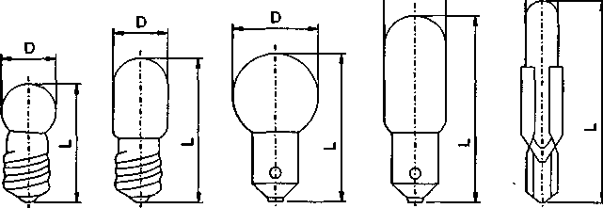

1 2 3 4 5
Рис. 1.49. Миниатюрные лампы накаливания
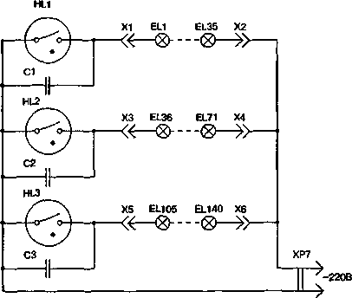
EL1 EL2 EL34 EL35 ХР1
-2208
EL1 EL35 6,ЗВхО,28А
Пример. Сколько лампочек напряжением и_{л} = 6,3 В необходимо для гирлянды с питанием от сети U_{c} = 220 В?
Решение. Подставляем данные задачи в формулу (1.2) и получаем требуемое количество лампочек для елочной гирлянды с постоянным свечением: п = 220 В : 6,3 В ~ 35 лампочек (рис. 1.50).
сказочными кажутся гирлянды, све-
HL1 НЕЗ СК-220
С1 - 0,25мкФх300В С2 - О.ЗмкФхЗООВ
EL1 EL140 - 6.3ВхО,28А
Рис. 1.51. Принципиальная схема новогодней переключающейся гирлянды на стартерах от ламп дневного света
Рис. 1.50. Принципиальная схема
новогодней гирлянды с постоянным
свечением миниатюрных лампочек
накаливания
В новогоднюю ночь наиболее чение которых подчинено определенным законам. Это могут быть мигающие огни, бегущие гирлянды, падающий снег и т.д. Для задания закона свечения ламп гирлянды могут быть использованы механические или электронные световые автоматы. В настоящее время наибольшее распространение получили электронные световые автоматы.
Самая простая переключающаяся елочная гирлянда может быть изготовлена на стартерах от ламп дневного света (рис. 1.51). Использование переключателя на стартерах удобно тем, что отпадает необходимость в реле. В схеме роль прерывателя играет стартер для зажигания ламп дневного света, который представляет собой стеклянный баллон с двумя электродами и наполненный инертным газом.
При подаче напряжения на стартер между его электродами происходит тлеющий разряд. Электроды нагреваются, биметаллический электрод изгибается и замыкает цепь, при этом лампы соответствующей гирлянды загораются. После остывания биметаллический электрод возвращается в исходное состояние, цепь размыкается, возникает тлеющий разряд и процесс повторяется.
Для поочередного зажигания гирлянд параллельно контактам
стартеров включены конденсаторы разной емкости. При этом лампы не гаснут совсем, изменяется только яркость свечения.
Для автоматического переключения гирлянды можно использовать и динистор, другое название диодный тиристор (рис. 1.52). Допустим, что динистор VS1 заперт, тогда конденсатор С1 будет медленно заряжаться через диод VD1 и резистор R1. Когда напряжение на конденсаторе достигнет значения напряжения U_{BO}, при котором динистор включится и перейдет в открытое состояние. Затем конденсатор С1 разряжается через открытый диодный тиристор VS1 и лампочки гирлянды.
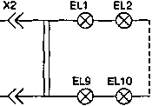
ХР1
е-
-127. 220В
е-
VD1 Д226 VS1 КН 1028
С1 100мк 50В
+в-
R2 20к

EL1 EL10 - 2,5ВхО,15А
Рис. 1.52. Принципиальная схема автоматического
переключателя гирлянды на динисторе
Когда напряжение на конденсаторе С1 снизится, то динистор VS1 закроется, а процесс заряда конденсатора С1 начнется сначала. Частота включений лампочек гирлянды пропорциональна питающему напряжению. Если частота миганий лампочек гирлянды покажется излишне высокой, то для ее снижения необходимо увеличить емкость конденсатора С1 до 100 мкФ.
Резистор R2 защищает от пробоя конденсатор С1 в случае перегорания одной из ламп гирлянды. В динисторном переключателе гирлянды применены резисторы МЛТ-1 (Rl), МЛТ-0,25 (R1), конденсатор К50-6. Вместо динистора КН102В можно применить 2Н102В.
При отсутствии динистора устройство переключения гирлянды можно сделать на тринисторе (триодный тиристор) (рис. 1.53). Для изменения частоты включения гирлянды следует увеличить или уменьшить емкость конденсатора Cl. В автоматическом переключателе гирлянды можно использовать такие детали: диоды любого типа на ток не менее 300 мА и напряжение 250...300 В, например серии Д7, Д226, Д237 или один диодный блок КЦ402, КЦ405, КЦ410 с любым буквенным индексом. Тиристор может быть типа КУ201К, КУ201Л, КУ202К, КУ202Н, КУ208В, КУ208Г, ТС 122-8, ТС 122-9.
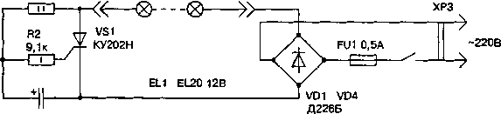
R1 2,7к Х1 EL1 EL20 Х2
С1 ЗОмкхЗООВ
Рис. 1.53. Принципиальная схема автоматического переключателя гирлянды на тринисторе
Гирлянду можно составить из 20 ламп на напряжение по 12 В или из 10 ламп на напряжение по 26 В. Резисторы типа МЛТ, конденсатор типа К50-6. Устройство не требует особой наладки и начинает работать сразу после включения в сеть.
На тех же типах деталей можно собрать автоматическое переключающее устройство трех гирлянд (рис. 1.54). Устройство включает гирлянды попеременно. При закрытом тринисторе VS1 светятся в полнакала лампочки гирлянды EL21...EL41 и EL42...EL62, если они одинаковой мощности. В момент открывания тринистора вспыхивают полной яркостью лампочки гирлянд EL1...EL20 и EL21...EL41, а лампочки гирлянды EL42...EL62 гаснут, так как они оказываются зашунтированны- ми через открытый тринистор диодом VD2.
Резистором R1 устанавливают приемлемую яркость свечения лампочек гирлянд. Все гирлянды должны быть, желательно, одной мощности, для указанных на схеме диодов — не более 60 Вт. Если же лампочки гирлянды EL42...EL62 окажутся по мощности меньше лампочек гирлянды EL21. .EL41, то они будут светиться ярче в сравнении с лампочками этой гирлянды.
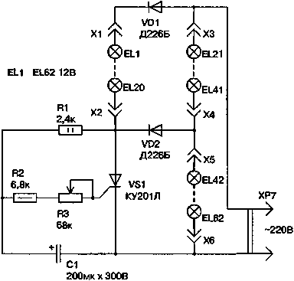
Рис. 1.54. Принципиальная схема автоматического переключающего устройства трех гирлянд
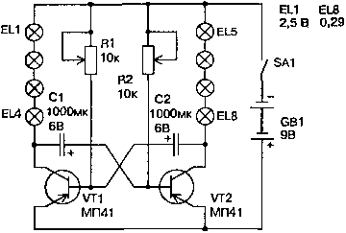
Малогабаритную елочку можно нарядить двумя гирляндами из миниатюрных ламп, которые будут периодически вспыхивать и гаснуть. Переключатель гирлянд представляет собой обычный симметричный мультивибратор на двух транзисторах, которые периодически открываются и закрываются (рис. 1.55). Если открыт транзистор VT1, то вспыхивает гирлянда из лампочек EL1...EL4.
Рис. 1.55. Принципиальная схема переключателя елочных гирлянд на маломощных транзисторах
После закрытия транзистора VT1 открывается транзистор VT2, и гирлянда EL1...EL4 гаснет. В этот момент вспыхивает гирлянда из лампочек EL5...EL8. Регулировкой переменных резисторов R1 и R2 устанавливают требуемую яркость свечения и частоту мерцания лампочек.
В устройстве можно использовать любые годные маломощные транзисторы типа р-п-р. Конденсаторы С1 и С2 и переменные резисторы R1 и R2 любого типа, желательно, малогабаритные. Все детали устройства монтируются на небольшой печатной плате, вырезанной из листа фольгированного текстолита толщиной 1...1,5 мм. Устройство особой наладки не требует и при подключении батарейки напряжением 9 В начинает сразу работать. Переключатель гирлянд можно питать также от отдельного блока питания, самодельного или промышленного типа.
Если предполагается украсить большую елку двумя гирляндами с большим числом лампочек, то в схеме рис. 1.55 следует вместо маломощных транзисторов включить более мощные транзисторы и питать такое устройство от блока питания, подключаемого к сети (рис. 1.56). Вместо указанных на схеме современных типов транзисторов можно использовать и транзисторы старых типов, например, П201 и им подобные.
Для отвода тепла мощные транзисторы следует установить на охлаждающих радиаторах, изготовленных из алюминиевой или медной пластин толщиной 2...3 мм и размером 50x50 мм. Каждая гирлянда состоит из 16 миниатюрных лампочек на напряжение 6,3 В и ток 0,28 А. Лампочки включены последовательно по 4 в ряд, а затем 4 ряда соединены последовательно.
Транзисторный переключатель работает от двухполупериодного выпрямителя. Трансформатор Т1 намотан на пластинах УШ-20, толщиной набора 25 мм. Сетевая обмотка I состоит из 2450 витков провода ПЭЛ 0,2
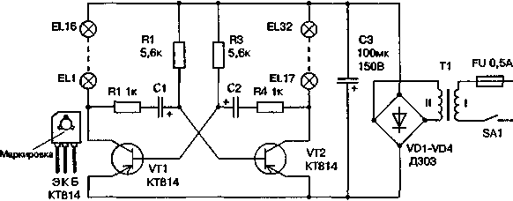
5
-220В
Cl ,С2 200мк х50В, EL1 EL32 6.3ВхО.28А
Рис. 1.56. Принципиальная схема переключателя елочных гирлянд на маломощных транзисторах с питанием от сети
мм, а понижающая обмотка II имеет 310 витков провода ПЭЛ 0,72. Вместо самодельного трансформатора можно применить любой подходящих параметров трансформатор промышленного изготовления. Выпрямительные диоды VD1...VD4 типа ДЗОЗ или D304.
Все детали устройства размещаются на печатной плате, вырезанной из листа фольгированного текстолита толщиной 1...1,5 мм, которая помещается в пластмассовый корпус.
На новогодней елке, кроме периодически вспыхивающих гирлянд, можно установить устройство «бегущие огни». Оно представляет собой мультивибратор, состоящий из трех взаимосвязанных каскадов (рис. 1.57). Открывание транзисторов и зажигание включенных в их коллекторные цепи светодиодов происходит последовательно один за другим. Питается устройство от трех гальванических элементов напряжением по 1,5 В, которые включены последовательно.
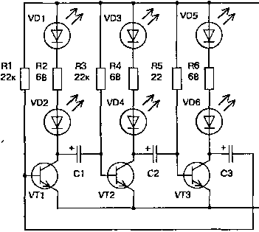
/ SA1
GB1
4,5В
С1 СЗ 47мк х 6В VD1 VD6 АЛ307Б VT1 VT3KT315
Рис. 1.57. Принципиальная схема устройства «бегущие огни»
При изготовлении автоматического переключающего устройства необходимо подобрать транзисторы с возможно большим коэффициентом усиления по току, а конденсаторы — с минимальной утечкой. Вместо указанных на схеме типов транзисторов наиболее подходят транзисторы серий КТ3102 и КТ342.
Светодиоды могут быть любой марки. Детали устройства распаиваются на печатной плате, которую вместе с источником питания и выключателем помещают в пластмассовую коробку. Светодиоды располагают на елке, а к их выводам припаивают длинные тонкие медные провода в изоляции, которые присоединены к элементам схемы, распаянной на печатной плате.
Новогоднюю елку можно несколько оживить, если поместить на ней маски из папье-маше, в глаза которых вставлены ионные лампочки с холодным катодом типа МТ90 или ТХ18А. Для эффекта получения мигания глаз лампы VL1 и VL2 соединены по схеме мультивибратора с реле К1 в анодной цепи лампы VL1 (рис. 1.58). Диод VD1 предназначен для защиты обмотки реле К1 от больших пиковых токов При включении устройства в сеть лампы начинают перемигиваться, а реле К1 поочередно переключать гирлянды ELI и EL2.
Если же взять не две ионные лампочки, а четыре, можно добиться красивого эффекта: движения глаз влево, вправо, к носу и в стороны. Такое устройство может быть выполнено в виде макета головы, в глазных отверстиях которого установлены по две ионных лампочки с холодным катодом (рис. 1.59). В представленной схеме две ионные лампочки VL1 и VL2 соединены по схеме мультивибратора, к выходной цепи
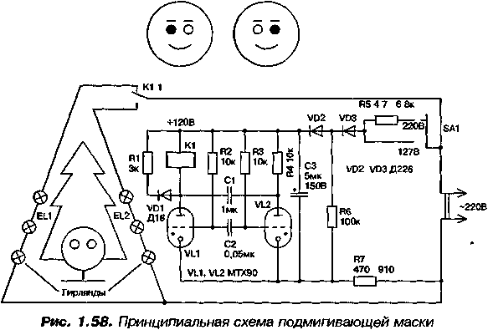

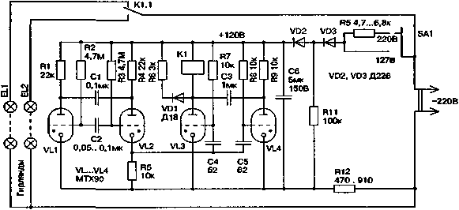
Рис. 1.59. Принципиальная схема маски с подвижными глазами

которого подключены резистор и вход триггера, выполненного на двух ионных лампочках VL3 и VL4. Устройство работает следующим образом. Времязадающий конденсатор С2 постепенно заряжается через резистор R3 негорящей лампы VL1 или VL2. По достижении на сетке одной из лампочек напряжения зажигания она срабатывает. Через гасящий конденсатор С1 эта лампа гасит соседнюю и продолжает гореть до тех пор, пока процесс не повторится на сетке соседней лампы. Особенностью мультивибратора является наличие выходного резистора R5 в катодной цепи его выходной лампы VL2. Сигнал с него подается на ,
сетки ламп VL3 и VL4 триггера. От каждого выходного сигнала сраба- \
тывает негорящая лампа VL3 или VL4 триггера, гася другую. Выходной сигнал с мультивибратора возникает после двух зажиганий его ламп, что и создает эффект движения глаз в четырех направлениях.
В качестве ионных лампочек в обоих приведенных устройствах могут быть использованы лампы типа МТХ90 или типа ТХ18А. Лампы типа МТХ90 наиболее удобны для мощных иллюминационных устройств, а лампочки типа ТХ18А — для маломощных устройств.

Ремонт елочной гирлянды
Наиболее часто встречающаяся неисправность елочной гирлянды, это перегорание одной или нескольких лампочек. Чтобы отремонтировать гирлянду, необходимо среди достаточно большого количества лампочек, ее составляющих, найти неисправную. Можно, конечно, проверить пробником каждую лампочку отдельно, но это долго и не рационально.
Быстро определить перегоревшую лампочку можно с помощью пробника по следующей известной методике. Допустим гирлянда содержит 34 лампочки (рис. 1.60). Делим гирлянду на две части, берем в качестве пробника, например, омметр и производим прозвонку каждой части. Участок гирлянды, на котором прибор показывает обрыв, то есть нет отклонения стрелки прибора, и содержит неисправную лампу.
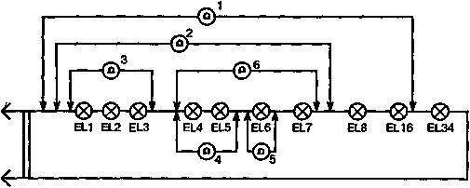
Рис. 1.60. Методика определения перегоревшей лампочки в елочной гирлянде с помощью поэтапной прозвонки омметром отдельных ее участков

После этого неработающий участок гирлянды делим на две половины и находим новый неработающий участок. Найдя неработающий участок, делим его пополам и опять находим новый неработающий участок, и так несколько раз до тех пор, пока в последнем неработающем участке не окажется неисправная лампа.
- Выключатели
Выключатели в квартирной электропроводке используют для включения и выключения электрических ламп накаливания или отключения какого-нибудь электроприбора без отсоединения его питающих проводов от сети. Выключатели, как правило, устанавливают в разрыве одного из проводов, идущих к патрону лампы или электроприбору.
Выключатели бывают клавишные, перекидные, кнопочные, поворотные и шнуровые. Конструктивно выключатели делят для открытой и скрытой проводки: одинарные и сдвоенные.
Самым распространенным является клавишный выключатель. Основой такого выключателя является качающийся механизм, который бывает с пружиной сжатия или с пружиной растяжения. В выключателе с качающимся механизмом, содержащим пружину сжатия, при нажатии на клавишу подпружининый шарик, перекатываясь, заставляет металли
ческое коромысло поворачиваться вокруг своей оси (рис. 1.61). В результате контакты, находящиеся на одном конце коромысла, замыкают цепь. При повторном нажатии клавиши контакты разрываются и происходит выключение электроприбора. Общий вид и конструкция клавишного выключателя с качающимся механизмом, содержащим пружину сжатия для скрытой проводки, показан на рис. 1.62.
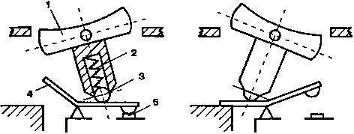
Рис. 1.61. Устройство и принцип работы механизма качения с пружиной сжатия в клавишном электровыключателе: 1 — клавиша; 2 — пружина; 3 — шарик;
4 — коромысло; 5 — неподвижный контакт

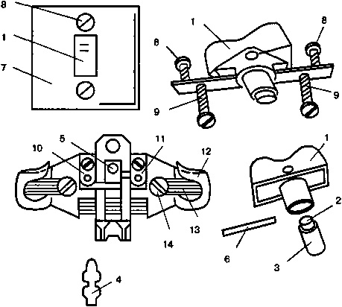
Рис. 1.62. Общий вид и конструкция клавишного выключателя для скрытой проводки:
1 — клавиша; 2 — пружина; 3 — стержень с шариком на конце; 4 — коромысло;
5 — неподвижный контакт; 6 — ось клавиши; 7 — крышка выключателя; 8 — винты крепления крышки; 9 — винты крепления узла клавиши; 10,11 — зажимы для присоединения проводов; 12 — скоба; 13 — распорные лапки для крепления в коробке; 14 — винты прижатия лапок
В выключателе с качающимся механизмом, содержащим пружину растяжения, при нажатии на клавишу пружина с помощью скобы перебрасывает рамку в положение «включено» или «выключено» в зависимости от нажима на один конец или противоположный ему конец клавиши. Для надежности контакты в таком выключателе изготавливают из металлокерамики с добавлением серебра. Выключатель такой конструкции способен работать в электрических цепях с номинальным током до 4 А.
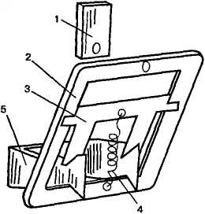
При покупке выключателя следует проверить как он переключается — «щелкает». Чем лучше и бы
Рис. 1.63. Устройство и принцип работы механизма качения с пружиной растяжения в клавишном электровыключателе' 1 — контактная пластина;
2 — рамка; 3 — скоба;
4 — пружина; 5 — основание
стрее щелкает выключатель, тем он качественнее. Это говорит о том, что его конструкция способна быстро развести контакты и тем самым избежать появления вольтовой дуги.
В темном помещении выключатель обычно приходится искать вслепую. Решить эту задачу можно проще, если поставить на декоративной
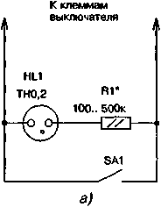
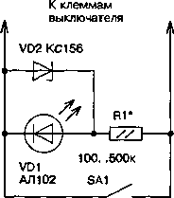
панели выключателя «светлячок» — неоновую лампочку или светодиод (рис. 1.64). Наличие в схеме рис. 1.64.6 стабилитрона VD2, объясняется желанием исключить возможность пробоя светодиода обратным напряжением. В схеме рис. 1.64.Д вместо неоновой лампочки ТН-0,2 можно использовать стартер от лампы дневного света, а в схеме рис. 1.64.6 вместо указанного типа светодиода можно применить светодиоды АЛ307,
б)
Рис. 1.64. Принципиальные схемы индикации настенного выключателя
с использованием неоновой лампочки (а) и светодиода (б)
КЛ101 и т.п. Стабилитрон VD2 можно применить любого типа, главное, чтобы напряжение его стабилизации составляло 5...20 В.
Неоновую лампочку последовательно припаивают к резистору, а светодиод вначале припаивают параллельно к стабилитрону, а потом к резистору (параллельно-последовательное соединение элементов цепи). Полученные сборки устанавливают в выключатель. Перед установкой спаянных деталей «светлячка» отключают рубильник на силовом щитке или выкручивают пробки возле счетчика и снимают с выключателя декоративную панель. Присоединяют одну из сборок, например, неоновая лампочка — резистор или светодиод — стабилитрон — резистор к клеммам выключателя. В снятой декоративной панели просверливают напротив лампочки отверстие 08 мм, а если это светодиод, то отверстие 01,5...2 мм. После этого декоративная панель ставится на прежнее место и включается рубильник или вкручиваются пробки. Теперь, когда свет в комнате погашен — в темноте будет светиться «светлячок» и отыскать выключатель будет просто.
- Штепсельные розетки и вилки
Электрическая штепсельная розетка служит для включения с помощью штепсельных вилок переносных осветительных или соединительных шнуров различных электрических приборов. Электрические розетки и вилки для подключения к электрическим сетям бытовых приборов составляют группу изделий, называемую электрическими соединителями (ранее называемые штепсельными). Штепсельные розетки устанавливаются на высоте 50...90 см от пола. ЗАПРЕЩАЕТСЯ ставить розетки вблизи заземленных водопроводных и газовых труб, батарей центрального отопления, раковин, газовых и электрических плит. Розетки должны находиться от этих устройств на расстоянии не менее 50 см. Различают электророзетки для внешней и внутренней проводки. Штепсельные розетки изготовляются из фарфора или пластмассы. Электрическая розетка содержит обычно два гнезда для включения ножек вилки, отверстия для шурупов и винтов с гайкой для крепления крышки. Межгнездовое расстояние в электророзетках обычно равно 19 мм. В некоторых конструкциях розеток имеются зажимы для предохранителей. Шнур электропроводки, подходящий к штепсельной розетке, заделывается петельками и подключается к соответствующим контактам винтами. При открытой проводке, розетка укрепляется двумя шурупами на деревянном подрозетнике, закрепленном на стене квартиры (рис. 1.65). В случае внутренней проводки штепсельные розетки монтируют-
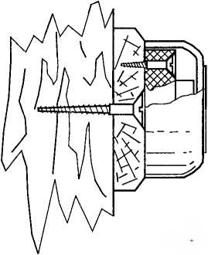
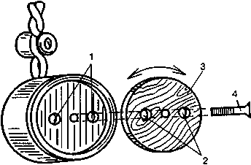
Рис. 1.65. Крепление штепсельной розетки открытой электропроводки
Рис. 1.66. Конструкция безопасной розетки: 1 — отверстия в розетке; 2 — тверстия под штепсельную вилку; 3 — кружок: 4 — винт
ся в металлических или пластмассовых коробках. Розетка закрывается фарфоровой или пластмассовой крышкой и завинчивается винтом. В крышке розетки имеется два, а иногда три отверстия, через которые ножки вилки включаются в гнезда.
Если в доме есть маленькие дети, то для предупреждения их от случайного касания гнезд розетки следует сделать безопасную розетку. Для устройства такой розетки берется небольшой кружок из фанеры или пластмассы с двумя отверстиями под вилку (рис. 1.66). Винт, крепящий корпус розетки к арматуре, осторожно выкручивают,
пропускают его через отверстие в круж
ке и вновь винт завинчивают. Усилие прижатия шляпки винта к кружку должно быть таким, чтобы он вращался с небольшим трением. В случае, когда розеткой не пользуются, кружок повернут до положения закрытия отверстий розетки.
Всякий электроприбор начинается с электрической вилки или просто штепселя. Существуют разборные и неразборные штепсели (рис. 1.67). Одна из конструкций разборной штепсельной вилки состо
ит из контактных ножек, которые закреплены в пластмассовом корпусе (рис. 1.68). Корпус состоит из двух половинок, скрепленных винтом и гайкой. Внутри корпуса закреплена часть длины контактных ножек вилки с присоединенными к ним проводами.

65
3 Зак 972

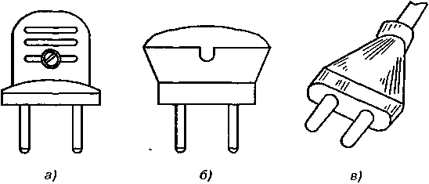
Рис. 1.67. Общий вид некоторых типов раборных (а, б) и неразборных (в) вилок

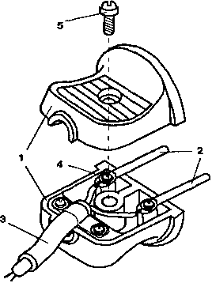
Рис. 1.68. Устройство разборной вилки:
1 — корпус; 2 — контактные ножки; 3 — провод; 4 — винты крепления концов провода к контактным ножкам, 5 — винт крепления половинок корпуса

Замена вилки
Замена вилки на шнуре или установка вилки производится следующим образом (рис. 1.69).
- Вначале зачищают ножом концы провода, идущего к вилке, пропаивают и делают колечки.
- Откручивают винты на контактных ножках вилки.
- Прикручивают винтами концы провода, заделанные колечком, к контактным ножкам вилки.
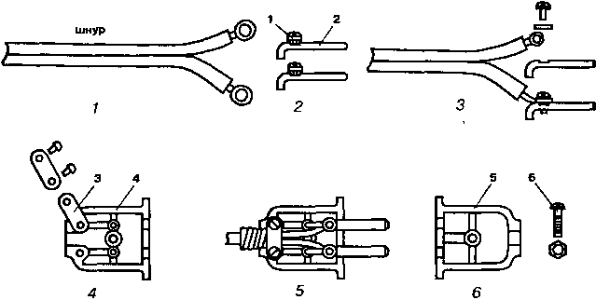
Рис. 1.69. Технология подсоединения электрического шнура к вилке:
1 — винты ножек вилки; 2 — контактные ножки; 3 — скоба;
4 — половинка корпуса с впадинами (основание), 5 — половинка корпуса;
6 — винт и гайка крепления половинок корпуса

- Откручивают один винт скобы, прикрепленной к одной половинке корпуса, и отводят скобу в сторону.
- Вставляют во впадины половинки корпуса со скобой, а концы провода с контактными ножками, поворачивают скобой и прижимают ею провод. Закручивают в отверстие скобы винт.
- Закрывают собранную часть вилки другой половинкой корпуса, вставляют в отверстие корпуса винт и скручивают его с другой стороны корпуса гайкой.

Замена неразборной вилки
Неразборные штепсели представляют собой электрический шнур из резины или пластмассы, который отлит заодно с вилкой. При выходе из строя неразборной вилки поступают так. Негодную вилку отрезают, а присоединительные концы шнура после заделки петелькой присоединяют к разборному штепселю согласно вышеизложенной методике.

Чиним разорванный шнур
Если по каким-то причинам не работает электроприбор, включаемый в розетку, то в первую очередь следует проверить не поврежден ли шнур. Как легче найти место разрыва шнура? Надо сгибать провод по всей длине. В месте разрыва провод оказывает меньшее сопротивление. Если разорван только один провод двухжильного соединительного шнура и это место расположено ближе к штепселю, проще всего отрезать
второй провод в том же месте и присоединить штепсель к укороченному шнуру. Если шнур разорван посередине, то нужно зачистить от изоляции только один провод и постараться соединить его. Если этого сделать нельзя, то разрезают второй провод, а после этого соединяют оба провода шнура.
- Соединители зарубежных стран
В настоящее время отечественный электротехнический рынок наводнен различного типа электрическими разъемами из-за рубежа. Отметим лишь некоторые особенности разъемов зарубежных стран. Выпускаемые промышленностью некоторых стран вилки и розетки имеют по три контакта, в частности, США (рис. 1.70). Два контакта, питаю- щий-и нейтральный, соединены с источником тока, а третий — заземлен. Этот контакт предохраняет от удара током при прикосновении к корпусу неисправного электроприбора. Выпускаются безопасные розетки с включением напряжения при вставленной вилке. В разных странах устройство безопасных розеток различно (рис. 1.71). Общий вид бытового разъема, используемого в Германии, приведен на рис. 1.72. В связи с этим надо иметь в виду, что кроме отличия отечественных электрических разъемов бытовой аппаратуры от зарубежных, в ряде зарубежных стран значение номинального сетевого напряжения и частота электрического тока отличаются от российского стандарта (рис. 1.73). В табл. 1.11 приведены параметры электрических сетей и типы бытовых электросоединителей некоторых стран мира.
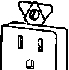
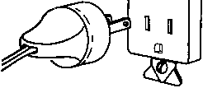
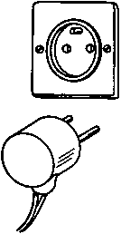
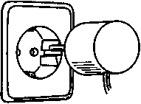
Рис. 1.70. Вилка и розетка, используемые в США
Рис. 1.71. Вилка и розетка, используемые во Франции
Рис. 1.72. Вилка и розетка, используемые в Германии
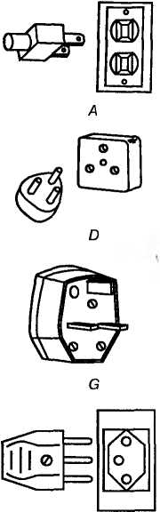
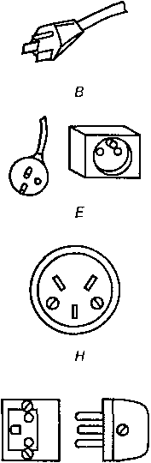
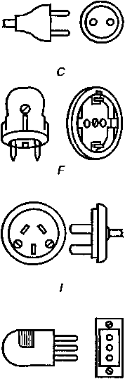
Рис. 1.73. Некоторые типы бытовых электросоединителей,
используемых в разных частях мира
А, В — Америка, Китай, Япония и некоторые другие страны Азии,
С — Европа, СНГ, Америка,
D — Азия, Африка,
Е — Некоторые страны Европы (Франция, Чехия, Швейцария и др ),
F — Международный стандарт бытового электроразъема,
G — Америка,
Н — Ближний Восток (Израиль, Палестина),
I — Австралия, Латинская Америка, Тихоокеанский бассейн,
J — Швейцария, Югославия, Бразилия и ряд стран Африки,
К — Дания, Гренландия, фареры и некоторые страны Африки и Азии; L — Италия
Параметры электрических сетей и типы
бытовых электросоединителей некоторых стран мира
Страна | Напряжение сети, В | Частота, Гц | Тип вилки/ розетки
Австралия | 240 | 50 | I
Австрия | 230 | 50 | с, F
Азорские о-ва | 220 | 50 | В, С, F
Албания | 220 | 50 | С
Алжир | 127/220 | 50 | С, F
Американское Самоа | 120 | 60 | А, В, F, I
Ангилья | 110 | 60 | А, В
Ангола | 220 | 50 | С
Антигуа | 230 | 60 | А, В
Арабские Эмираты | 220 | 50 | D, G
Аргентина | 220 | 50 | С, I
Аруба | 127 | 60 | А, В, F
Афганистан | 220 | 50 | D
Багамские о-ва | 120 | 60 | А, В
Балварские о-ва | 220 | 50 | С, F
Бангладеш | 220 | 50 | А, С, D, G, К
Барбадос | 115 | 50 | А, В
Бахрейн | 230 | 50 | G
Белиз | 110/220 | 60 | В, G
Бельгия | 230 | 50 | Е
Бенин | 220 | 50 | D
Бермудские о-ва | 120 | 60 | А, В
Болгария | 220 | 50 | С, F
Боливия | 220/230 | 50 | А, С
Ботсвана | 231 | 50 | D, G
Бразилия | 110/220 | 60 | А, В, С
Бруней | 240 | 50 | G
Буркина Фасо | 220 | 50 | С, Е
Бурунди | 220 | 50 | С, Е
Великобритания | 230 | 50 | G
Венгрия | 220 | 50 | С, F
Венесуэла | 120 | 60 | А, В
Виргинские о-ва | 110 | 60 | А, В
Вьетнам | 127/220 | 50 | А, С, G
Габон | 220 | 50 | С
Гаити | 110 | 60 | А, В
Гайана | 240 | 60 | А, В, D, G
Гамбия | 220 | 50 | G
Гана | 230 | 50 | D, G
Гваделупа | 220 | 50 | С, D, Е
Гватемала | 120 | 60 | А, В, G, J
Г вин ея | 220 | 50 | с, F, К
Гвинея-Бисау | 220 | 50 | с

Страна | Напряжение сети, В | Частота, Гц | Тип вилки/ розетки
Германия | 230 | 50 | С, F
Гибралтар | 240 | 50 | С, G
Г он ду рас | 110 | 60 | А, В
Гонконг | 220 | 50 | D, G
Г рен ада | 230 | 50 | G
Гренландия | 220 | 50 | С, К
Греция | 220 | 50 | С, D, Е, F
Гуам | 110 | 60 | А, В
Дания | 230 | 50 | С, К
Дем ократическая Республика Конго (Заир) | 220 | 50 | С, D
Джибути | 220 | 50 | С, Е
Доминика | 230 | 50 | D, G
Доминиканская Республика | 110 | 60 | А
Египет | 220 | 50 | С
Замбия | 220 | 50 | С, D, G
Западное Самоа | 230 | 50 | I
Зимбабве | 220 | 50 | D, G
Израиль | 230 | 50 | С, Н
Индия | 230 | 50 | С, D
Индонезия | 127/220 | 50 | С, Е, F
Иордания | 220 | 50 | С, D, F, G, J
Ирак | 220 | 50 | С, D, G
Иран | 220 | 50 | С
Ирландия | 220 | 50 | G
Исландия | 220 | 50 | С, F
Испания | 220 | 50 | С, F
Италия | 220 | 50 | F, L
Йеменская Арабская Республика | 220/230 | 50 | A, D, G
Кабо-Верде | 220 | 50 | С, F
Каймановы о-ва | 120 | 60 | А, В
Камбоджа | 220 | 50 | А, С
Камерун | 220 | 50 | С, Е
Канада | 120 | 60 | А, В
Канарские о-ва | 127 | 50 | С, Е
Катар | 240 | 50 | О, G
Кения | 240 | 50 | D, G
Кипр | 240 | 50 | С, G
Кирибати | 240 | 50 | I
Китай | 220 | 50 | A, I, G
Колумбия | 110 | 60 | А, В
Коморсхие о-ва | 220 | 50 | С, Е
Конго | 220 | 50 | С, Е

Страна | Напряжение сети, В | Частота, Гц | Тип вилки/ розетки
Корея | 220 | 60 | с, F
Коста-Рика | 120 | 60 | А, В
Кот-д’ Ивуар | 220 | 50 | С, Е
Куба | 110/220 | 60 | А, С
Кувейт | 240 | 50 | С, G
Лаос | 220 | 50 | А, В, С, Е, F
Латвия | 220 | 50 | С, Е
Лесото * | 220 | 50 | М
Либерия | 120 | 60 | A, G
Ливан | 110/220 | 50 | А, В, С, D, G
Ливия | 127 | 50 | D
Литва | 220 | 50 | С, Е
Люксембург | 220 | 50 | С, F
Маврикий | 230 | 50 | С, G
Мавритания | 220 | 50 | С
Мадагаскар | 127/220 | 50 | С, D, Е, J, К
Мадейра | 220 | 50 | С, F
Макао | 200 | 50 | С, D
Малави | 230 | 50 | G
Малайзия | 240 | 50 | G
Мали | 220 | 50 | С, Е
Мальдивы | 230 | 50 | A, D, G, J, К, L
Мальта | 240 | 50 | G
Марокко | 127/220 | 50 | С, Е
Мартиника | 220 | 50 | С, D, Е
Мексика | 127 | 60 | А
Микронезия | 120 | 60 | А, В
Мозамбик | 220 | 50 | С, F, М
Монако | 127/220 | 50 | С, D, Е, F
Мьянма (Бирма) | 230 | 50 | С, D, F, G
Намибия | 220 | 50 | D
Науру | 240 | 50 | I
Непал | 220 | 50 | С, D
Нигер | 220 | 50 | А, В, С, D, Е, F
Нигерия | 230 | 50 | D, G
Нидерланды | 230 | 50 | С, F
Никарагуа | 120 | 60 | А
Новая Зеландия | 240 | 50 | I
Новая Каледония | 220 | 50 | F
Норвегия | 230 | 50 | С, F
Оман | 240 | 50 | С, G
Пакистан | 220 | 50 | С, D
Панама | 110 | 80 | А, В, I
Папуа-Новая Гвинея | 240 | 50 | I

Страна | Напряжение сети, В | Частота, Гц | Тип вилки/ розетки
Парагвай | 220 | 50 | с
Перу | 220 | 60 | А, С
Польша | 220 | 50 | С, Е
Португалия | 220 | 50 | С, F
Пуэрто-Рико | 120 | 60 | А, В
Россия | 220 | 50 | С, F
Руанда | 220 | 50 | С, J
Рум ыния | 220 | 50 | С, F
Сальвадор | 115 | 60 | А, В, C,D, Е, F, G, I ,J, L
Саудовская Аравия | 127 | 60 | А, В, G
Свазиленд | 230 | 50 | М
Сейшельские о-ва | 240 | 50 | G
Сенегал | 127 | 60 | С, D, Е, К
Сингапур | 230 | 50 | G
Си рия | 220 | 50 | С, Е, L
Словакия | 220 | 50 | Е
Словения | 220 | 50 | F
Сомали | 220 | 50 | С
Судан | 240 | 50 | С, D
Суринам | 127 | 60 | С, F
США | 120 | 60 | А, В
Сьерра-Леоне | 230 | 50 | D, G
 | 220 | 50 | А, С
Таити | 127 | 60 | А
Тайвань | 110 | 60 | А, В, I
Танзания | 230 | 50 | D, G
Того | 220 | 50 | С
Тонга | 240 | 50 | I
Тринидад и Тобаго | 115 | 60 | В
Тунис | 127/220 | 50 | С, Е, F, К, L
Турция | 220 | 50 | С, F
Уганда | 240 | 50 | G
Уругвай | 220 | 50 | С, F, I, L
Фарерские о-ва | 220 | 50 | С, К
Фиджи | 240 | 50 | I
Филиппины | 110/220 | 60 | А, В, С, Е, F, I
Финляндия | 230 | 50 | С, F
Франция | 230 | 50 | С, Е, F
Французская Гвиана | 220 | 50 | С, D, Е
Хорвагия | 220 | 50 | С, F
Центральная Африканская Республика | 220 | 50 | С, Е
Чад | 220 | 50 | D, Е, F
Чехия | 230 | 50 | Е

Страна | Напряжение сети, В | Частота, Гц | Тип вилки/ розетки
Чили | 220 | 50 | С, L
Швейцария | 230 | 50 | С, J
Швеция | 230 | 50 | С F
Шри-Ланка | 230 | 50 | D
Эквадор | 120-127 | 60 | А, В
Экваториальная Гвинея | 220 | 50 | С, Е
Эритрея | 220 | 50 | С
Эстония | 220 | 50 | С, Е
Эфиопия | 220 | 50 | С, D, J, L
Югославия | 220 | 50 | F
Южно-Африканская Республика | 220/230 | 50 | М
Ямайка | 110 | 50 | А, В
Япония | 100 | 50/60 | А В

- Способы подключения
нескольких потребителей
к одной розетке

Разветвители и удлинители
Разветвитель представляет собой небольшой пластмассовый моноблок, имеющий на своих гранях несколько пар гнезд, обычно три, для подключения электроприборов и который подключается к квартирной сетевой розетке с помошью жестко закрепленной в корпусе вилки (рис, 1.74). Разветвитель, в простонародии, часто называют просто «тройник».
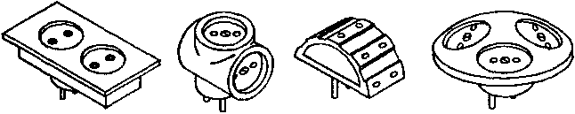
Рис. 1.74. Общий вид некоторых типов наиболее распространенных разветвителей
Для подключения бытовых приборов к удаленным розеткам используются удлинители. Простейший удлинитель представляет собой электрический шнур, на одном конце которого имеется вилка, а на другом специальная розетка. Пользуются таким удлинителем следующим образом. В розетку удлинителя включают вилку электроприбора, например, электроутюга, а потом в квартирную розетку вставляют вилку самого удлинителя. Промышленностью выпускаются самые разнообразные удлинители. Отличаются они друг от друга количеством пар гнезд в специальной розетке для подключения потребителей и длиной шнура (рис. 1.75).
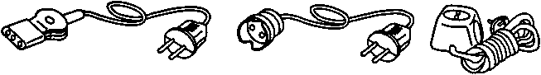

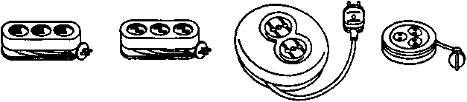
Рис. 1.75. Общий вид некоторых типов наиболее распространенных удлинителей

Тройник, даже мощный и качественный признается экспертами не слишком надежным способом соединения: расшатывается крепление розетки, из-за ненадежной фиксации в гнезде возможно искрение контактов, перегрев и, как следствие, пожар.
Тройник выручит, когда нужно подключить в одну розетку настольную лампу и магнитофон. И станет причиной несчастья, отягощенный непосильной нагрузкой, если воткнуть в него одновременно электрический чайник, телевизор и утюг.
Для подключения мощных потребителей тока лучше использовать удлинитель, отвечающий европейским требованиям безопасности (1 класс защиты, 10/16 А, 2220 Вт, наличие третьего заземляющего провода). Вилка такого удлинителя должна быть литой, с боковыми заземляющими контактами, провод — трехжильным, с надежной изоляцией, розетка и корпус должны быть изготовлены из негорючих материалов.
При покупке не лишним будет проверить, насколько прочно закреплен шнур в корпусе удлинителя, и убедиться, что розетки имеют специальные выступы, исключающие возможность подключения обычных «со
ветских» штепселей, чьи контакты тоньше, чем у их европейских собратьев. Подбирать длину удлинителя нужно максимально точно: при работе шнур должен быть размотан полностью, но не болтаться под ногами.
Выбирать прибор нужно с учетом суммарной мощности подсоединяемых к нему устройств, памятуя, что наша стандартная электросеть, в которую будет включен удлинитель, предусматривает нагрузку не более 6,3 А (мощность до 1200 Вт) на одну розетку. Не забудьте проверить надежность контактов розеток, отсутствие на корпусе выступающих металлических деталей, наличие приспособлений, обеспечивающих устойчивость на гладкой поверхности, и сертификат.
Шнур удлинителя следует укладывать вдоль стены или прикрепить к плинтусу, корпус нужно класть так, чтобы он не касался мебели и хорошо проветривался.
Дорогая и сложная бытовая техника будет служить долго и хорошо, если подключить ее через удлинитель с термоограничителем по току и фильтром защиты от высокочастотных помех. Чтобы подключить современный «евроудлинитель» к бытовой электросети, потребуется «евророзетка» с третьим заземляющим контактом. Для подключения сложной бытовой техники (компьютеры, музыкальные центры, телевизоры и видеомагнитофоны) лучше использовать удлинитель с выключателем, термоограничителем по току, фильтром защиты от высокочастотных помех и защитой от «выбросов» напряжения.

Патронный электросоединитель
В некоторых случаях возникает необходимость подсоединения к электросети помещения, в котором отсутствуют электрические розетки, но имеется ламповое освещение. В этом случае, чтобы присоединиться к электросети, необходимо иметь патронный электросоединитель (рис. 1.76). Сделать такое устройство самому довольно просто.
Для этого необходим металлический цоколь от старой электролампы, стандартная розетка, диск из текстолита и переходник из крепкого дерева. Для отделения металлического цоколя от стеклянной колбы перегоревшей лампы ее заворачивают в плотную ткань и разбивают молотком. Затем цоколь, используя плоскогубцы, осторожно и тщательно очищают от состава, которым он крепился к стеклянной колбе. При этом центральный контакт с изолятором должен остаться неповрежденным. Вначале, согласно рис. 1.77, делают переходник. Его можно сделать вручную или выточить на токарном станке. В принципе, в качестве переходника можно использовать ручки от детской скакалки или спортивного экспандера. Потом вырезают из листа текстолита толщиной 5 мм диск. Диск крепится на переходнике с помощью подходящего клея, например, эпоксидного. 76
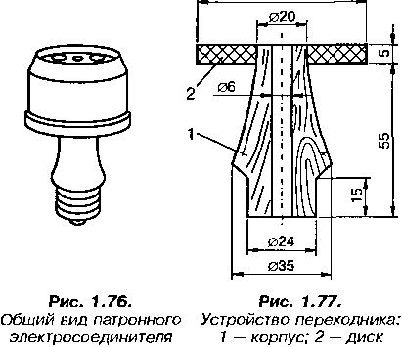
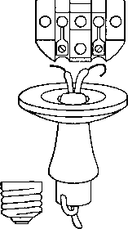
Будет два куска изолированного толстого провода длиной около 100 мм и зачищают их концы. Одну пару зачищенных концов припаивают к цоколю, к его центральной и винтовой частям. Через отверстие в переходнике пропускают провода и эпоксидным клеем приклеивают цоколь к переходнику (рис. 1.78). Провода слегка подтягивают с таким расчетом, чтобы цоколь плотно закрепился на конце переходника. Дождавшись, когда высохнет клей, заделывают концы проводов петелькой и прикручивают к контактам розетки. После этого закрепляют розетку на текстолитовом диске двумя винтами с гайками и шайбами.
060
Рис. 1.78. Порядок сборки патронного электросоедини теля
Электрический патрон и металлический цоколь от электрической лампы можно использовать и в качестве электроразъемов в удлинителях. Для этого берется электрический двухпроводной шнур длиной 3...10 м, металический цоколь от электрический лампы, электрический патрон и деревянный переходник, сделанный согласно рис. 1.79.
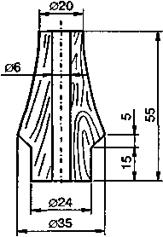
Сборка такого удлинителя производится в таком порядке: шнур пропускается в отверстие в переходнике, а два оголенных и зачищенных Конца проводов припаивают к центральному и винтовому контактам цоколя (рис. 1.80). После этого цоколь с помощью эпоксидного клея крепят на конце переходника. Противоположные концы шнура заделывают петелькой и при-
Рис. 1.79. Переходник патронного удлинителя
Рис. 1.80. Порядок сборки патронного удлинителя 1 — цоколь, 2 — переходник, 3 — концы проводов, припаиваемые к цоколю
кручивают к контактам электропатрона. Удлинитель готов. Если изготовить несколько таких удлинителей, то появляется возможность работать с «переноской» на значительном удалении от источника напряжения.
- Регуляторы электрического света
В последнее время в быту получили широкое распространение различного рода регуляторы изменения яркости свечения ламп в настольных лампах, бра и люстр Использование регуляторов яркости света позволяет снизить утомляемость глаз, и тем самым сберечь зрение, за счет подбора приемлемого освещения ночью для различного рода деятельности, как-то чтения книги, просмотра телепередачи или отдыха
Наибольшее распространение получили конденсаторные и тиристорные регуляторы яркости свечения ламп. Основной отличительной особенностью конденсаторых регуляторов от тиристорных является то, что они не создают радиопомех радиоэлектронной аппаратуре. В то время как при малейшей неисправности тиристорных регуляторов возникают мощные радиопомехи, нарушающие нормальную работу радиоэлектронной аппаратуры.
При изготовлении ночника необязательно использовать мощные габаритные лампы накаливания, вполне приемлемыми в этом случае являются миниатюрные лампы накаливания, используемые для подсветки шкал или в карманных электрических фонариках. Такие лампы накаливания проще всего питать от сети через гасящий конденсатор. Как известно конденсатор обладает емкостным сопротивлением, которое можно подсчитать по формуле:
‘ 2л/С ’ где Х_{с} — емкостное сопротивление, Ом; f — частота переменного тока, Гц;
С — емкость конденсатора, Ф.
Из приведенной формулы видно, что с увеличением емкости конденсатора его емкостное сопротивление уменьшается. Например, при емкости конденсатора 10 мкФ (10~⁵ Ф) его сопротивление составит:
2л -50-10⁻⁵
= 318,31 Ом,

Гасящий конденсатор включают последовательно с лампой накаливания, а параллельно сетевой вилке или самому конденсатору включают резистор большого сопротивления R1 (рис. 1.81). Резистор R1 необ
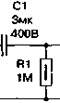
ходим для разрядки конденсатора через цепь резистор-лампа после выключения ночника из сети.
Подсчитать емкость гасящего конденсатора для питания лампочки, рассчитанной на напряжение U„ 6,3 В и ток I = 0,22 А от сети U_{c} = 220 В, можно, исходя из последовательного соединения элементов и закона Ома.
ELI
6,3 В
0,22 А
ХР1
-220 В
->
Рис. 1.81. Принципиальная
схема включения миниатюрной
лампы накаливания в сеть 220 В
Допустим, что мы хотим питать лампочку через гасящий резистор. Величина сопротивления гасящего резистора определится по формуле:
p-^{U}‘~^{U}' щ _{D} 22019-6,313 „
К . Тогда R- = 971 Ом. Если же теперь взять
I 0,22 Л
вместо гасящего резистора конденсатор, то последний должен иметь емкостное сопротивление, равное сопротивлению резистора Х_{с} — R, и его емкость определится из формулы:
С=—— ■
2л/Х_{с}
Так как Х_{с} = R, то после подстановки исходных данных в приведенную формулу величина емкости гасящего конденсатора будет следующей:
С = = 3,28 • 10“⁶ Ф = 3,3 мкФ.
2Л-50-971
Конденсатора такого номинала нет, поэтому гасящий конденсатор следует составить из двух параллельно соединенных конденсаторов, одного 2 мкФ и одного 1 мкФ (2 мкФ + 1 мкФ). При отсутствии таких номиналов конденсаторов, требуемую емкость можно получить в результате параллельного соединения нескольких конденсаторов меньшей емкости, но дающих в сумме требуемую величину емкости.
При этом конденсаторы должны быть на номинальное напряжение не ниже 400 В и желательно типа МБГЧ. Ночник с использованием
миниатюрной лампочки на 6,3 В можно оформить по-разному, все зависит от фантазии домашнего электрика. Патрон для миниатюрной лампочки может быть промышленного изготовления, а при его отсутствии ёго можно сделать самому из листа белой жести (рис. 1.82).
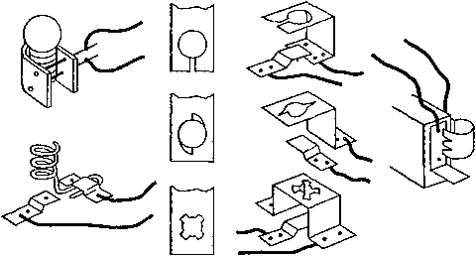
Рис. 1.82. Конструкции патронов для миниатюрных лампочек накаливания

Из формулы, связывающей емкость гасяшего конденсатора и его емкостное сопротивление, видно, что при уменьшении емкости гасящего конденсатора яркость лампы падает, а при увеличении же емкости конденсатора яркость лампы возрастает. Этот эффект можно использовать для регулировки яркости, например, настольной лампы (рис. 1.83).
Детали регулятора размещают в пластмассовом корпусе определенных размеров. На верхней части корпуса закрепляют выключатель SA2, а на боковой стороне устанавливают гнезда для подключения настольной лампы. Подключается устройство к сети с помощью шнура и вилки. Такой регулятор очень полезен при просмотре телепередач, когда нужно уменьшить яркость настольной лампы.
Очень эффектно выглядит настольная лампа с регулятором света, если ее абажур выполнить в виде воздушной турбины. Под действием
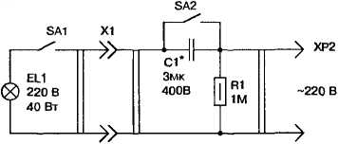
Рис. 1.83. Принципиальная схема регулирования яркости настольной лампы с помощью конденсатора С1
восходящего потока нагретого воздуха от электролампы, абажур-турбина вращается то медленно, то быстро, в зависимости от того подключен конденсатор или нет. Общий вид и детали абажура-турбины показаны на рис. 1.84. Изготовление лампы начинают с изготовления основания. Для этой цели берется чисто выструганная доска толщиной 15 мм и из нее вырезается квадрат размером 120x120 мм. Заготовка шлифуется шкуркой, а потом покрывается морилкой или лаком.
Развертку для подставки вырезают из жести, делают отверстия под патрон и крестовину, а потом ее сгибают согласно рис. 1.84. Отогнутые ребра в углах верхней площадки подставки следует запаять. После этого делают каркас-крестовину для крепления абажура-турбины. Крестовина делается из голой медной или стальной проволоки диаметром 2...2,5 мм.
Нижние концы ножек каркаса сворачивают петлями для его крепления винтами М4 к подставке, а затем ножки выгибают таким образом, чтобы между ними могла поместиться лампочка. Верхние концы ножек отгибаются вертикально вверх, собираются в пучок, внутрь которого помещают гвоздь острием вверх. Острие должно быть хорошо отшлифовано и выступать из пучка на 4...5 мм. Получившийся пучок плотно обматывают несколькими витками тонкой голой проволоки. После этого весь верхний узел крестовины пропаивают.
В заключении изготовляют абажур-турбину. Колесо турбины состоит из диска с лопастями и ободка. Диск чертят на листе белой жести согласно рис. 1.84. Лопасти прорезают до внутреннего круга, а потом их немного поворачивают в одну сторону и загибают концы под углом примерно в 45°. Ободок имеет размеры 450x12 мм и вырезается из полоски белой жести. Полоску крепят пайкой по контуру диска с лопастями таким образом, чтобы она проходила через их середины и плотно прилегала к ним по всей окружности.
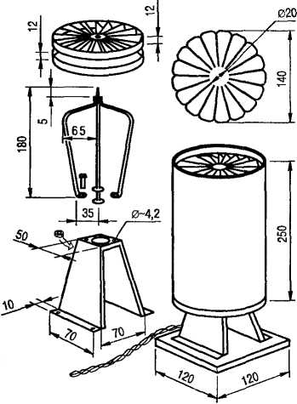
По готовому колесу турбины сворачивают и склеивают абажур в виде цилиндра
высотой 250 мм из чертежной бумаги. Колесо турбины должно входить в абажур достаточно туго и находиться от его верхнего края на расстоянии 40 мм. Для усиления нижнего края абажура в него необходимо вставить еще один ободок из жестяной полоски шириной 12 мм.
Рис. 1.84. Одна из возможных конструкций настольной лампы с абажуром-турбиной
Когда абажур-турбина готов, производят сборку светильника. В большое отверстие подставки устанавливают электропатрон с присоединенным шнуром и вилкой и только потом прикручивают к подставке каркас-крестовину четырьмя винтами с гайками. Собранную подставку с каркасом-крестовиной шурупами закрепляют на квадратной деревянной подставке. Вкручивают лампу в патрон и одевают на острие каркаса абажур-турбину.
Светильник готов, остается только подключить его к регулятору света и включить в сеть. Для украшения абажура можете нари’совать на нем разные фигуры или перевести на него переводные картинки. Еще интереснее прорезать в абажуре окошки и заклеить их разноцветным целлофаном. Тогда при работе турбины по стенам комнаты будет бежать хоровод цветных бликов.
Для расширения пределов регулирования яркости лампы можно сделать ступенчатый регулятор. Регулирование яркости лампы в этом случае осуществляется ступенчато с помощью подключения к лампе конденсаторов различной емкости (рис. 1 85). Регулятор яркости лампы на основе двухклавишного выключателя обеспечивает четыре уровня яркости, а если использовать выключатель с тремя клавишами, то можно получить восемь уровней яркости за счет включения в цепь лампы разных комбинаций емкостей конденсаторов.
Такой регулятор можно смонтировать в основании светильника, либо выполнить в виде автономного устройства, представляющего со-
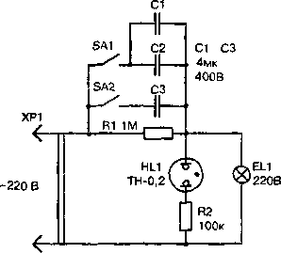
бой плоский корпус из пластмассы, в котором размешены конденсаторы, а на верхней поверхности — клавишный выключатель, желательно объединенный с розеткой в единый блок. Неоновая лампа типа ТН-02 сигнализирует о работе устройства Устройство подключается к сети с помощью шнура с вилкой. При использовании конденсаторного регулятора светильник целесообразно оснащать лампой на напряжение 215...225 В.
Рис. 1.85. Принципиальная схема ступенчатого регулирования яркости электрической лампы
Следует заметить, что конденсаторный регулятор в автономном исполнении может быть использован не только для изменения яркости свечения лампы, но и для регулировки степени нагрева жала паяльника, регулировки числа оборотов дрели небольшой мощности, а также других устройств, оснащенных электродвигателями коллекторного типа.
В быту все же получили широкое распространение тринисторные регуляторы яркости ламп, так как они позволяют в широких пределах регулировать яркость свечения лампы. Работает тринисторный регулятор следующим образом. Переменное напряжение электросети преобразуется одно- или двухполупериодным выпрямителем в пульсирующее напряжение, которое через тринистор подается к нагрузке. При одно- полупериодном выпрямлении частота пульсаций на нагрузке равна 50 Гц, при двухполупериодном — 100 Гц. Тринистор может быть открытым в течение всего периода импульса выпрямленного напряжения, либо части его.
В первом случае ток в нагрузке максимальный, лампа накаливания светится с максимальной яркостью, во втором — значение тока в нагрузке будет меньше и яркость свечения накаливания слабее. Если тринистор открывать на различные части периода импульсов выпрямленного напряжения, то ток в нагрузке будет изменяться. Если регулировку открывания тринистора сделать плавной, то тогда и яркость свечения лампы накаливания будет изменяться плавно.
Такие регуляторы можно использовать для поддержания заданной температуры паяльника, электроутюга, для создания определенных температурных режимов в духовке, желаемой освешенности рабочего стола и т.д. На рис. 1.86 приведены схема тринисторного регулятора яркости свечения лампы накаливания и временные диаграммы, поясняющие принцип его работы. Напряжения и токи в различных точках регулятора обозначены соответствующими индексами.
Работает регулятор следующим образом. Переменное напряжение сети Uj выпрямляется диодами VD1...VD4, включенными по мостовой схеме. На выходе выпрямителя получается пульсирующее напряжение U₂, период которого в 2 раза меньше сетевого напряжения. К выходу выпрямителя подключены соединенные последовательно тринистор VS1 и лампа накаливания (нагрузка) ELI. В том случае, если бы тринистор был открыт все время, то через нагрузку протекал бы ток ц и яркость свечения лампы была бы максимальной.
Для открывания тринистора на его управляющий электрод надо подавать положительное напряжение определенного значения. В данном регуляторе напряжение, открывающее тринистор, подается с цепочки Rl, С1. Время зарядки конденсатора С1 зависит от его емкости и сопротивления резистора R1, чем больше емкость конденсатора и сопротивление резистора, тем медленнее он заряжается, и наоборот.
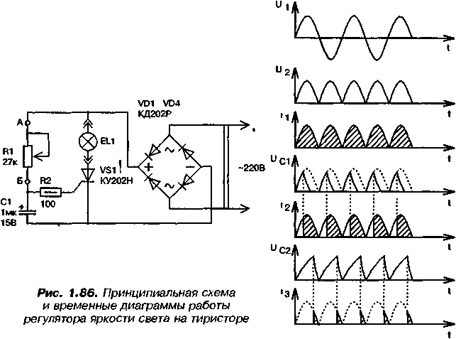

Поэтому, чтобы конденсатор зарядился до напряжения открывания тринистора Uo, требуется определенное время, зависящее от сопротивления резистора. А так как резистор R1 переменный, то, плавно изменяя его сопротивление, можно плавно регулировать яркость свечения лампы накаливания ELI. Если вместо лампы в цепь тринистора включить, например, паяльник, то можно будет плавно регулировать температуру его нагрева.
Напряжение на конденсаторе С1, которое иллюстрирует график Uci соответствует наименьшему сопротивлению резистора R1, а график Uc2— наибольшему. Из графиков ц и i₂ видно, что при большем сопротивлении этого резистора ток, текущий через нагрузку (заштрихованная площадь импульсов), меньше. В конце каждого импульса напряжения U₂, тринистор обесточивается и закрывается, а при каждом открывании конденсатор быстро разряжается через него. Однако изменение напряжения на конденсаторе, а значит и на управляющем электроде тринистора после его открывания, на работу тринистора не влияет. Все процессы, связанные с зарядкой конденсатора С1, открыванием тринистора и т.д., повторяются в пределах каждого импульса выпрямленного напряжения U₂.
Описанный регулятор рассчитан на нагрузку общей мощностью до 150 Вт, поэтому прямой ток диодов должен быть порядка 1 А. Это
значит, что кроме диодов КД202Р, указанных на схеме регулятора, в выпрямителе можно использовать диоды Д245А. Диоды VD1...VD4 выпрямителя должны быть рассчитаны на обратное напряжение не менее 300 В и прямой ток в зависимости от параметров нагрузки. Тринистор VS1 может быть серии КУ201 или КУ202 с буквенными индексами М, Н, рассчитанный на допустимое прямое напряжение не менее 300 В. Для питания нагрузки мощностью до 3 кВт выпрямительный мост может быть серии В25 или В50, а тринистор — Т50 или Т100.
Емкость конденсатора С1 может быть в пределах 1...20 мкФ, номинальное напряжение около 10...15 В. Конденсатор может быть любого типа, например, бумажный или электролитический. В последнем случае плюсом он должен подключаться к резистору R2, как показано на схеме. Сопротивление резистора R1 зависит от емкости конденсатора С1. При емкости конденсатора 1 мкФ наибольшее сопротивление этого резистора должно быть около 20 кОм, при емкости 10 мкФ — примерно 2 кОм.
Если все детали тринисторного регулятора подобраны правильно и монтаж выполнен без ошибок, то он начинает работать сразу после включения питания. Регулятор не требует какой-либо наладки или регулировки.
Конструкция регулятора может быть произвольная. Главное, чтобы он был удобным и безопасным при работе с ним. Регулятор можно разместить в корпусе стандартного сетевого выключателя. В этом случае появляется возможность не только включить либо выключить свет, например, в комнате, но и установить желаемую яркость свечения лампочки.
Вечером, когда нагрузка в электрической сети возрастает, во многих домах падает напряжение и лампы накаливания горят тускло. Если настольную лампу подключить к сети через специальное устройство, то лампочка будет светиться в полный накал (рис. 1.87). При подаче на вход устройства пониженного напряжения сети происходит зарядка электролитических конденсаторов С1 и С2. Напряжение на конденсаторах и подключенной к ним параллельно лампы накаливания будет зависеть от
VD1 VD2
Д7Ж Д7Ж
>| >|
Сеть
2
С1 20мк
450В
С2
20мк
450В
К настольной лампе

Рис. 1.87. Принципиальная схема устройства
для питания настольной лампы пониженным напряжением сети
емкости конденсаторов и сопротивления нагрузки (мощности лампы) и может превысить напряжение сети в 1,4 раза. Устройство рассчитано на электролампу мощностью 40 Вт и на напряжение 220 В.
В устройстве используются широкораспространенные радиодетали. Диоды DV1, DV2 могут быть типа Д7Ж или Д226Б, а оксидные конденсаторы типа К50-12. Детали устройства монтируются на куске плотного картона толщиной 2 мм и размером 100x70 мм. Вместо картона можно использовать любой изоляционный материал: тонкую фанеру, листовой пластик. На плате делают отверстия согласно рис. 1.88. Далее из белой жести (подойдет жесть от консервной банки) изготовляют контактную пластину под конденсаторы по рис. 1.89 и контактные лепестки согласно рис. 1.90.
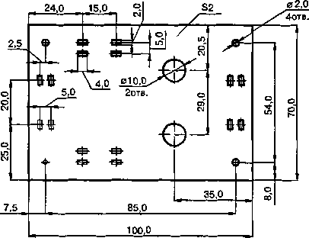
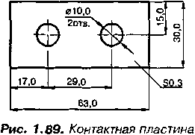
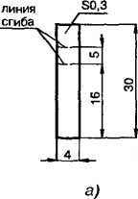
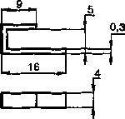
Рис. 1.88. Монтажная плата устройства для питания настольной лампы пониженным напряжением сети
Рис. 1.90. Лепесток:
а) заготовка, б) готовое изделие
Лепестки вставляются в прорези на плате, длинной стороной ближе к краю, и загибаются в противоположные стороны. Затем устанавливают на плату два конденсатора, надевают на них контактную пластину, навинчивают гайки и приступают к сборке устройства в соответствии с монтажной схемой (рис. 1.91). Сначала припаиваются диоды, а затем делают соединения между элементами схемы любым изолированным монтажным проводом сечением 0,2...0,5 мм². Готовую плату помешают в пластмассовый корпус определенных размеров и к лепесткам 1- 2 подпаивают сетевой шнур с вилкой на конце, а к выводам 3-4 подпаивают гнезда для подключения штепселя от настольной лампы.
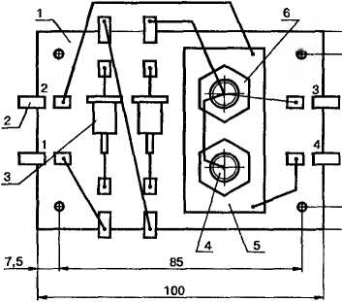
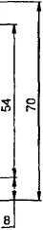
Рис. 1.91. Монтажная схема устройства.
1 — плата, 2 — лепесток, 3 — диод; 4 — конденсатор К50-12;
5 — контактная пластина; 6 — гайка
Устройство особой наладки не требует, если оно собрано из исправных деталей, то необходимо только проверить качество пайки деталей. Во время эксплуатации устройства может оказаться, что лампа горит с перекалом. В этом случае необходимо заменить лампу 40 Вт лампой 60 Вт. И наоборот, когда недокал значительный (при большом падении напряжения в сети), вместо лампы 40 Вт вкручивают лампу на 25 Вт 220 В. Если напряжение в сети колеблется в течение вечера, нужно предусмотреть возможность отключения приставки при возрастании напряжения. Для этого на ее корпусе устанавливают сетевую розетку и подсоединяют ее к лепесткам 3-4 на плате. Теперь в зависимости от состояния напряжения в сети вилку настольной лампы подключают либо к сетевой розетке, либо к приставке.
- Устройства замедленного
отключения света
Часто бывает так, в квартире раздалась трель звонка и тогда приходится в темноте коридора отыскивать выключатель освещения и лишь только после этого можно открыть дверь. То же самое происходит, когда вы входите в квартиру или дом. Избавиться от этих неудобств можно, если совместить вместе включение звонка и освещения коридора. Электрическая схема такого устройства несложна и приведена на рис. 1.92.П. Если нажать на звонковую кнопку SB1 у входной двери, то тут же сработает реле К1, которое своей контактной системой К1.1 включит электрическую лампу ELI в прихожей или доме. Если последовательно в цепь лампы включить диод VD1, то получим вариант «дежурного» освещения, то есть лампа будет гореть не в полную мощность. После отпускания кнопки звонка конденсатор С1 начинает постепенно разряжаться через обмотку реле К1, задерживая до 30 с его обратное действие. Этого времени обычно достаточно, чтобы добраться до выключателя освещения SA1, установленного в прихожей.
Если в устройство по схеме рис. 1.92.а добавить один диод и конечный выключатель, то это позволит, помимо прочего, включать освещение при открывании двери, когда вы возвратились домой (рис. 1.92.0. Для этой цели в косяк двери необходимо встроить конечный выключатель SA2. В момент открывания двери, срабатывает реле К1 и начинает заряжаться конденсатор С1. Если появилось желание задержаться в прихожей, то тогда следует нажать клавишу выключателя SA1 освещения. В противном случае, спустя 30 с после того, как вы закроете дверь, свет в прихожей погаснет.
Для перевода лампы из обычного режима в «дежурный» в схему устройства необходимо включить сдвоенный выключатель SA1 (рис. 1.92.в). Выключатель SA1 устанавливают в помещении. Если его замкнуть при открывании двери, то «конечник» SA4 вызовет срабатывание реле К1, которое своей контактной системой К 1.1 заблокирует SA4 и одновременно включит звонок НА1, предупреждающий, что дверь открыта.
Во всех рассмотренных устройствах используется реле РЭН18 (паспорт РХ.564.510П). Конденсатор С1 представляет собой батарею параллельно соединенных конденсаторов типа К50-18. Конечный выключатель можно взять типа БК-1. Элементы каждого устройства размещаются вместе со звонком в пластмассовом корпусе размером 230x190x80 мм, который устанавливают в прихожей над входной дверью.
Устройство автоматического выключения освещения после закрывания двери при выходе из подсобных помещений, кладовых, ванной, 88
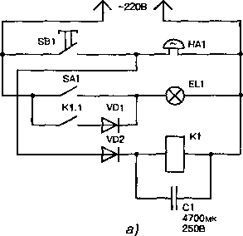
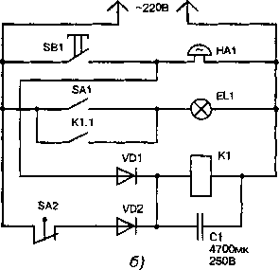
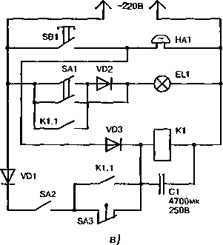
Рис. 1.92. Принципиальные схемы устройств автоматического включения света в прихожей:
а) с включением «дежурного» освещения; б) с открыванием входной двери; в) с переводом лампы из обычного режима освещения в «дежурный»
туалета и т.д., можно собрать по схеме рис. 1.93. Устройство содержит немного деталей и может быть собрано малоквалифицированным специалистом, имеющим навыки монтажа деталей на печатной плате. Работает устройство следующим образом. На двери помещения устанавливают магнит, а на дверном косяке двери — герконовый контакт SA1. Для этого можно использовать комплект геркон-магнит от охранной сигнализации.
Магнит при закрытой двери воздействует на геркон SF1. В этот момент контакты геркона замыкаются, и на выходе триггера DD1 появляется логическая «1», открывается транзистор VT1. Транзистор VT1, в
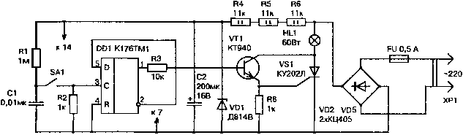
Рис. 1.93. Принципиальная схема автоматического выключателя освещения

свою очередь, открывает тиристор VS1 и включается освещение в помещении. Электрическая лампочка в подсобном помещении будет гореть до тех пор, пока не будет закрыта дверь второй раз. В результате воздействия магнита на геркон, триггер перейдет во второе устойчивое состояние, в результате чего на его выходе появится логический «О» и свет погаснет.
Все детали монтируются на печатной плате, вырезанной из листа фольгированного стеклотекстолита, толщиной 0,8...1 мм. Правильно собранное устройство наладки не требует и начинает сразу работать после подключения питания. Плату помещают в пластмассовый корпус и устанавливают в том месте помещения, где находится лампа для освещения.
- Трансформаторы

Общие сведения
Трансформатор, как известно, служит для преобразования переменного тока одного напряжения в переменный ток другого напряжения. Это устройство состоит из расположенных на одном сердечнике двух и более катушек. Сердечник трансформатора представляет собой набор определенной формы тонких пластин из специальной стали (рис. 1.94). Катушка, к которой подводится напряжение и ток для преобразования, носит название первичной, а катушка, с которой снимается преобразованное напряжение, называют вторичной.
Первичный ток, текущий по первичной катушке, создает вокруг нее и в сердечнике переменное магнитное поле, которое пересекает витки вторичной катушки и возбуждает в ней переменную электродвижущую силу. Если теперь к вторичной обмотке подключить лампу накаливания, то по ней потечет переменный ток, и она загорится. Электрическая энергия передается из первичной обмотки трансформатора во вторич-
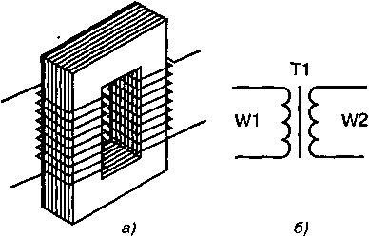
Рис. 1.94. Устройство стержневого трансформатора (а) и условное графическое обозначение трансформаторов на электрических схемах (б)

ную обмотку без их непосредственного соединения, а только за счет связующего обмотки переменного магнитного поля.
Трансформатор характеризуется номинальной мощностью, которую он способен передать и номинальным напряжением, на которое он рассчитан. К трансформатору можно подводить напряжение и мощность меньше номинальных значений, но не выше этих значений, иначе произойдет перегрев обмоток и магнитопровода, что вызовет выход трансформатора из строя. Обычно напряжения первичной и вторичной обмоток неодинаковы.
Если первичное напряжение меньше вторичного, то трансформатор называется повышающим, если же наоборот, то понижающим. Отношение количества витков первичной обмотки трансформатора к количеству витков его вторичной обмотки называют коэффициентом трансформации трансформатора:
к = ^-.
си?
При этом отношение напряжении и токов в обмотках подчиняется правилу:
ю. U. I,
к = —- = —^{L} = —.
^2 Ц
Номинальная мощность, первичное напряжение и коэффициент трансформации определяют число витков обмоток, площадь сечения магнитопровода, диаметры проводов обмоток и другие характеристики трансформатора. Чем больше напряжение в данной обмотке, тем больше в ней должно быть витков. При этом изменяется и диаметр провода, так как при более высоких напряжениях ток уменьшается, то диаметр провода можно взять тоньше.
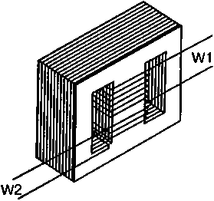
Для того, чтобы усилить магнитную связь между первичной и вторичной обмотками, их помещают на стальном сердечнике. Для уменьшения потерь на вихревые токи сердечник набирается из тонких листов трансформаторной стали толщиной 0,35 или 0,5 мм, покрытых с одной стороны лаком или окленных тонкой бумагой. Трансформаторная сталь обладает меньшими потерями, чем обычная электротехническая сталь. Трансформатор, представленный на рис. 1.94, называется стержневым, так как его магнитопровод напоминает собой стержень. Сердечник такого трансформатора набирается из Г-образных железных пластин. Наибольшее распространение имеют броневые трансформаторы с разветвленным магнитным потоком и сердечником из Ш-образных стальных пластин (рис. 1.95). В этом трансформаторе обмотки намотаны на одном каркасе, который размещается на среднем стержне.
Рис. 1.95. Устройство броневого трансформатора на Ш-образном сердечнике
Сердечник, собранный из трансформаторной стали, характеризуется площадью поперечного сечения S = а-b (а — ширина, b — толщина) (рис. 1.96). Толщина пакета сердечника зависит от мощности трансформатора. Полезная площадь сечения сердечника S меньше произведения
а-b. Это связано с неплотной упаковкой пластин, а также из-за присутствия лака или папиросной бумаги между пластинами. Отношение S_{c} = S/(a-b) называется коэффициентом заполнения сердечника (табл. 1.12).
Обозначение типа Ш-образной пластины может состоять из буквы Ш или букв УШ и числа. Число, стоящее рядом с условным обозначением трансформаторной пластины, указывает ширину среднего стержня пластины в мм. Например, Ш20 обозначает сталь броневого сердечника с шириной среднего стержня 20 мм. Пластины типа Ш при одинаковой ширине стержней изготавливаются с окнами различной высоты h и ширины с.
Таблица 1.12
Значения коэффициента S_{c} заполнения сечения сердечника в зависимости от толщины пластин сердечника
Толщина пластин, мм | 0,50 | 0,35 | 0,20 | 0,10
Коэффициент заполнения о_{с} сечения сердечника | 0,92 | 0,80 | 0,75 | 0,65

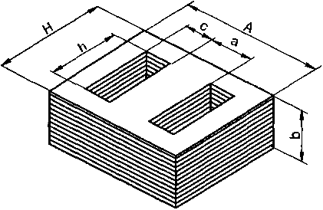
Заметим, что трансформатор, у которого вторичная обмотка является продолжением первичной, называют автотрансформатором. Другими словами, автотрансформатор отличается от обычного трансформатора тем, что он имеет одну обмотку на фазу, вместо двух. Принципиальная схема автотрансформатора дана на рис.
Рис. 1.96. Геометрические размеры пакета трансформаторной стали: а — ширина; b — толщина набора; с — ширина окна; h — высота окна;
А — ширина пластины; Н — высота пластины
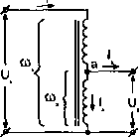
1.97. Вторичное напряжение U₂ берется от некоторой промежуточной точки а обмотки. Коэффициент трансформации к в этом случае:
I
б
Рис. 1.97. Принципиальная схема автотрансформатора
^ = -^ = к.
U₂ w₂
В части обмотки аб протекает разность токов I₃ = I₂- I;. Благодаря этому при малом значении коэффициента трансформации автотрансформатор является более экономичным по сравнению с обычным трансформатором. При больших коэффициентах трансформации автотрансформатор теряет свое преимущество.

Расчет трансформатора
Если нет готового трансформатора с необходимыми характеристиками, то иногда приходится самостоятельно изготовлять силовой трансформатор для выпрямителя. В этом случае простейший расчет силовых трансформаторов мощностью до 100...200 Вт производится по известной методике. По заданному напряжению и наибольшему току во вторичной обмотке определяется мощность вторичной цепи в Вт:
p₂=u₂i₂.
При наличии нескольких вторичных обмоток мощность подсчитывают путем сложения мощностей отдельных обмоток. Если принять коэффициент полезного действия (КПД) трансформатора, изготовленного в домашних условиях, не выше 80%, то потребляемую от сети мощность можно подсчитать по формуле:
Р Р
Л = —= —^- = 1,25-R.
Г] 0,8
Заметим, что КПД трансформатора равен отношению суммы мощностей, снимаемых со всех его вторичных обмоток, к мощности потребляемой первичной обмоткой от электросети. Недогруженный трансформатор имеет КПД меньше, чем нагруженный полностью. КПД полностью нагруженного трансформатора в зависимости от его мощности точно определить довольно сложно, приблизительные его значения указаны в табл. 1.13.
КПД полностью нагруженного трансформатора, Таблица 1.13
в зависимости от его мощности
Мощность, снимаема^ с трансформатора, Вт | Коэффициент полезного действия, %
10...20 | 65 ..75
20... 50 | 70...80
50.. 100 | 75...85
100...200 | 82. 88
200... 500 | 85 ..90
500... 1000 | 90...95

Площадь сечения сердечника в см²:
S£„= 1,2-7^,
где S_{cv} — в см², а — в Вт.
Мощность передается из первичной обмотки во вторичную через магнитный поток в магнитопроводе. Площадь поперечного сечения магнитопровода S зависит от величины мощности Р_{ь} она возрастает при увеличении мощности. После определения сечения сердечника следует определить ширину пластин среднего стержня, если пластины Ш-образные, и толщину набора в см (табл. 1.14). Перемножив эти величины, получаем площадь сечения стержня. Так как расчет всех геометрических размеров сердечника довольно сложный для начинающего электрика, то рекомендуется применять сердечники, у которых Ы a = 1...2, например, 11125x40, УШЗОхбО. При больших значениях отношения Ыа затруднительно получить нужную плотность намотки.
Броневые сердечники из пластин Таблица 1.14
Тип сердечника Ша(мм) х х Ь(мм) | Размеры |  |  |  | S-axb, см² | см | *в» см | ^50» А/мм² | ^50’  В-А | п_{О}| витков на вольтобмотки I | п_{0|1} витков на вольтобмотки II
 | < I | н, мм | Lil | h, мм
Ш3х4 | 12 | 10,5 | 3 | 7,5 | 0,10 | 2,7 | 2,3
ШЗх 6,3 | 12 | 10,5 | 3 | 7,5 | 0.16 | 2,7 | 2,8
Ш4х5 | 16 | 14 | 4 | 10 | 0,17 | 3,4 | 3
Ш4х8 | 16 | 14 | 4 | 10 | 0,27 | 3,4 | 3,7
Ш5х6,3 | 20 | 18 | 5 | 12,5 | 0,27 | 4,3 | 3,8
Ш5х 10 | 20 | 18 | 5 | 12,5 | 0,42 | 4,3 | 4,5
Ш6х8 | 24 | 21 | 6 | 15 | 0,41 | 5,1 | 4,7 | 6,0
LU6 х 12,5 | 24 | 21 | 6 | 15 | 0,64 | 5,1 | 5,6 | 5,0
ШЮХ 10 | 40 | 35 | 10 | 25 | 0,9 | 8,5 | 6,9 | 4,8
ШЮх 12,5 | 40 | 35 | 10 | 25 | 1,1 | 8,5 | 7,4 | 4,6
ШЮх 16 | 40 | 35 | 10 | 25 | 1,4 | 8,5 | 8,1 | 4,4
Ш10Х20 | 40 | 35 | 10 | 25 | 1,8 | 8,5 | 9 | 4,1
УШЮх 10 | 36 | 31 | 6,5 | 18 | 0,9 | 5,7 | 5,8 | 5,0
УШЮх 15 | 36 | 31 | 6,5 | 18 | 1,3 | 5,7 | 6,8 | 4,5
УШЮх 20 | 36 | 31 | 6,5 | 18 | 1,8 | 5,7 | 7,8 | 4,0
Ш12Х 12 | 36 | 30 | 6 | 18 | 1,3 | 6,7 | 6,5 | 5,2
Ш12х 12 | 42 | 42 | 9 | 30 | 1,3 | 9,7 | 7,5 | 5,0
Ш12х 12 | 48 | 30 | 12 | 18 | 1,3 | 7,6 | 8,5 | 4,5
Ш12х 12 | 48 | 42 | 12 | 30 | 1,3 | 10,3 | 8.5 | 4,2
Ш12х 16 | 42 | 42 | 9 | 30 | 1,7 | 9,7 | 8,3 | 4,2
ШЮх 16 | 48 | 30 | 12 | 18 | 1,7 | 7,6 | 9,3 | 4,3
ШЮх 16 | 48 | 42 | 12 | 30 | 1,7 | 10,3 | 9,3 | 4,0
Ш12Х20 | 48 | 30 | 12 | 18 | 2,2 | 7,6 | 10 | 4,1
Ш12Х20 | 48 | 42 | 12 | 30 | 2,2 | 10,3 | 10 | 3,9
ШЮх 25 | 48 | 30 | 12 | 18 | 2,7 | 7,6 | 11 | 4,0
Ш12Х25 | 48 | 42 | 12 | 30 | 2,7 | 10,3 | 11 | 3,7
УШЮх 12 | 44 | 38 | 8 | 22 | 1,3 | 6,7 | 7 | 4,3
УШЮх 18 | 44 | 38 | 8 | 22 | 1,9 | 6,7 | 8,2 | 4,1
УШЮх 24 | 44 | 38 | 8 | 22 | 2,6 | 6,7 | 9,4 | 3,8
Ш16х 16 | 48 | 40 | 8 | 24 | 2,3 | 9 | 8,6 | 4,7
Ш16Х 16 | 64 | 56 | 16 | 40 | 2,3 | 14 | 11 | 3,7

Тип сердечника Ша(мм) х х Ь(мм) | Размеры |  |  |  | S=axb, см² | см | ’в» см | Uo» А/мм² | ^50» В-А | П_{о}, ВИТКОВ НВ вольтобмотки I | n_{0N} витков на  ¹ вольтобмотки II
 |  | н, мм | С, мм | ь, мм
Щ16х20 | 64 | 40 | 16 | 24 | 2,9 | 10,5 | 12 | 3,8 | 11 | 13,1 | 17
11116x20 | 64 | 56 | 16 | 40 | 2,9 | 14 | 12 | 3,5 | 18 | 13,2 | 17
Ш16х24 | 48 | 40 | 8 | 24 | 3,5 | 9 | 10 | 4,2 | 7 | 11 | 13,5
11116x25 | 64 | 40 | 16 | 24 | 3,6 | 10,5 | 13 | 3,6 | 12 | 10,4 | 13
11116x25 | 64 | 56 | 16 | 40 | 3,6 | 14 | 13 | 3,4 | 22 | 10,5 | 12,7
Ш16х32 | 48 | 40 | 8 | 24 | 4,6 | 9 | 12 | 4,1 | 9 | 8,3 | 10
11116x32 | 64 | 40 | 16 | 24 | 4,6 | 10,5 | 14 | 3,5 | 15 | 8,3 | 10
11116x32 | 64 | 56 | 16 | 40 | 4,6 | 14 | 14 | 3,2 | 27 | 8,3 | 9,9
УШ16Х24 | 56 | 48 | 10 | 28 | 3,5 | 9 | 11 | 4,0 | 8 | 8,0 | 9,0
УШ19х19 | 67 | 58 | 12 | 33 | 3,2 | 10,6 | 11 | 3,7 | 12 | 10,8 | 13
УШ19х28 | 67 | 58 | 12 | 33 | 4,9 | 10,6 | 13 | 3,5 | 17 | 6,5 | 7,3
УШ19Х38 | 67 | 58 | 12 | 33 | 6,5 | 10,6 | 15 | 3,2 | 22 | 5,0 | 5,6
Ш20 х 20 | 60 | 50 | 10 | 30 | 3,6 | 12 | 11 | 3,5 | 11 | 10 | 12,2
11120x20 | 80 | 50 | 20 | 30 | 3,6 | 13 | 14 | 3,5 | 18 | 10,6 | 13,2
Ш20 х 20 | 80 | 70 | 20 | 50 | 3,6 | 17 | 14 | 3,2 | 32 | 10,7 | 13,2
0120x25 | 80 | 50 | 20 | 30 | 4,5 | 13 | 15 | 3,4 | 22 | 8,6 | 10,5
Ш20 х 25 | 80 | 70 | 20 | 50 | 4,5 | 17 | 15 | 3,1 | 40 | 8,7 | 10,4
Ш20х 30 | 60 | 50 | 10 | 30 | 5,4 | 11 | 13 | 4,3 | 20 | 7,0 | 8,4
Ш20 х 32 | 80 | 50 | 20 | 30 | 5,7 | 18 | 16 | 8,2 | 27 | 6,8 | 8
0120x32 | 80 | 70 | 20 | 50 | 5,7 | 17 | 16 | 3,0 | 48 | 6,9 | 8
LU20 х 40 | 60 | 50 | 10 | 30 | 7,2 | И | 15 | 4,0 | 25 | 5,5 | 6,4
0120 х 40 | 80 | 50 | 20 | 30 | 7,2 | 13 | 18 | 3,1 | 30 | 5,4 | 6,2
0120x40 | 80 | 70 | 20 | 50 | 7,2 | 17 | 18 | 2,9 | 55 | 5,5 | 6,2
УШ22 х 22 | 67 | 78 | 14 | 39 | 4,4 | 12 | 13 | 3,1 | 20 | 8,0 | 9,3
УШ22 х 33 | 67 | 78 | 14 | 39 | 6,6 | 12 | 15 | 2,9 | 28 | 5,4 | 6
УО122 х 44 | 67 | 78 | 14 | 39 | 8,8 | 12 | 17 | 2,6 | 34 | 4, | 4,3
0125x25 | 100 | 63 | 25 | 37,5 | 5,6 | 16 | 17 | 3,1 | 38 | 6,9 | 8,2
Ш25Х25 | 100 | 88 | 25 | 62,5 | 5,6 | 21 | 17 | 2,9 | 70 | 6,9 | 8,1
0125x32 | 100 | 63 | 25 | 37,5 | 7,2 | 16 | 19 | 3,0 | 50 | 5,5 | 6,2
0125x32 | 100 | 88 | 25 | 62,5 | 7,2 | 21 | 19 | 2,8 | 90 | 5,5 | 6,3
Ш25 х 40 | 100 | 63 | 25 | 37,5 | 9 | 16 | 21 | 2,9 | 55 | 4,4 | 4,9

Тип сердечника Ша(мм) х х Ь(мм) | Размеры |  |  |  | S=axb, см² | 'м»  см | см | 'so> .  А/мм² | Р₅0. В-А | п_{О}| витков на вольтобмотки I | п_{О|}| витков на вольтобмотки II
 |  | н, мм | С, мм | h, мм
Ш25 х 40 | 100 | 88 | 25 | 82,5 | 9 | 21 | 21 | 2,7 | '100 | 4,4 | 4,9
УШ26 х 26 | 94 | 81 | 17 | 47 | 6,2 | 15 | 15 | зд | 70 | 4,9 | 5,5
УЩ2&Х39 | 94 | 81 | 17 | 47 | 9,3 | 15 | 18 | 3,2 | 85 | 3,4 | 3,8
УШ26х52 | 94 | 81 | 17 | 47 | 12,4 | 15 | 21 | 2,7 | 100 | 2,7 | 3,0
УШ 30x30 | 106 | 91 | 19 | 53 | 8,1 | 17 | 18 | 2,8 | 100 | 4,2 | 4,6
УШЗО х 45 | 106 | 91 | 19 | 53 | 12,1 | 17 | 21 | 2,6 | 130 | 3,1 | 3,3
УШЗО х 60 | 106 | 91 | 19 | 53 | 16,2 | 17 | 23 | 2,4 | 170 | 2,4 | 2,5
Ш32 х 32 | 128 | 80 | 32 | 48 | 9,3 | 21 | 23 | 2,8 | 100 | 4,4 | 5,0
Ш32 х 32 | 128 | 112 | 32 | 80 | 9,3 | 27 | 23 | 2,6 | 140 | 4,5 | 5,0
Ш32 х 40 | 128 | 80 | 32 | 48 | 11,5 | 21 | 24 | 2,7 | 120 | 3,5 | 3,8
Ш32Х40 | 128 | 112 | 32 | 80 | 11,5 | 27 | 24 | 2,5 | 210 | 3,6 | 3,8
Ш32 х 50 | 128 | 80 | 32 | 48 | 14,4 | 21 | 26 | 2,5 | 160 | 3,0 | 3,2
11132x50 | 128 | 112 | 32 | 80 | 14,4 | 27 | 26 | 2,4 | 250 | 3,0 | 3,2
Ш32х63 | 128 | 80 | 32 | 40 | 18 | 21 | 28 | 2,4 | 190 | 2,6 | 2,8
Ш32х63 | 128 | 112 | 32 | 80 | 18 | 27 | 28 | 2,3 | 290 | 2,5 | 2,7
УШ35Х35 | 123 | 106 | 22 | 61,5 | 11,2 | 20 | 20 | 2,6 | 160 | 3,3 | 3,5
УШ35 х 52 | 123 | 106 | 22 | 61,5 | 16,8 | 20 | 24 | 2,4 | 200 | 2,3 | 2,4
УШ35 х 70 | 123 | 106 | 22 | 61,5 | 22,4 | 20 | 27 | 2,2 | 220 | 1,7 | 1,8
УШ40 х 40 | 144 | 124 | 26 | 72 | 14 | 26 | 22 | 2,3 | 270 | 2,6 | 2,8
УШ40Х60 | 144 | 124 | 26 | Т2. | 22 | 26 | 26 | 2,2 | 400 | 1,8 | 1,9
УШ 40x80 | 144 | 124 | 26 | 72 | 29 | 26 | 32 | 2,1 | 500 | 1,4 | 1,5

Примечание к табл. 1.14.
Обозначено: — длина средней магнитной силовой линии; /_{в} — средняя длина витка; /₅₀ — плотность тока при температуре перегрева проводов обмотки 50'С; Р_{х} — типовая мощность трансформатора при f = 50 Гци1 = 55'С.
Количество витков, приходящихся на один вольт:
45...60
«о=— ■
СМ
Дня пластин из трансформаторной стали хорошего качества в числителе берется число 45, а при плохой стали — 60. Если для магнитопровода берутся пластины из стали худшего качества, например, из жести,
кровельного железа, стальной или железной проволоки, то их необходимо перед сборкой отжечь, чтобы они стали мягкими.
Количество витков вторичной обмотки:
В режиме нагрузки может быть заметная потеря части напряжения на сопротивлении вторичных обмоток. Поэтому для них рекомендуется число витков брать на 5... 10% больше рассчитанного.
Количество витков первичной обмотки:
(Bj = 0,96 ■ п₀ ■ U,.
Диаметр провода вторичной обмотки можно определить из табл. 1.15 или вычислить по формуле:
d₂ = 0,65^, где d₂ в мм.
Если трансформатор имеет мощность вторичной обмотки больше 20 Вт, то диаметр лучше вычислять по формуле:
d₂ = 0,8^77.
Диаметр провода первичной обмотки при мощности вторичной обмотки до 20 Вт определяют по формуле:
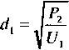

При мощности вторичной обмотки от 20 до 70 Вт пользуются следующей формулой:
а если мощность вторичной обмотки больше 70 Вт, то исполйзуют такую формулу:
Диаметры проводов обмоток, как видим, определяются по значениям токов и исходя из допустимой плотности тока, которая для трансформаторов принимается в среднем 2 А/мм². При такой плотности тока диаметр провода без изоляции любой обмотки в миллиметрах вычисляется по формуле:
</=0,8-77.
со
со
О | О | О | о | О | О | О | о | о | О | о | О | О | О | О | О | о | о | о | О | О | О | О | о | О | о | О | Диаметр, мм
 |  | со | СО | GO | со | по | по | по | по | по | по | _L |  |  |  | _X | _х |  | _х | _х |  | о | 8 | о | о | о
 |  | СП | от | СО |  | со |  | СП | со |  | о | со | со |  | ОТ | СП | л* | W | по |  | о | со |  |  | ОТ | сл
о | о | о | о | О | р | о | о | р | р | р | о | р | р | О | р | р | р | р | р | р | р  о | р о | р | р о | р гэ | р | Площадь
ОТ ПО | СО со | со | 960' | ,085 | 0755 | 990‘ | ,057 | 0492 | о  ОТ | 0345 | § | 0283 | 0253 | 0225 | о по о | "о  от | "о  СП л* | о  со со | "о  со | 0095 | о  со сл | о ОТ со | 8  8 | о со со сл | о по  сл | о  со ОТ | поперечного сечения, мм²
0,115 | | 0,132 | | 0,155 | | 0,182 | | 0,206 | | 0,232 | | 0,265 | | 0,307 | | 0,356 | | 0,42 | | 0,508 | | 0,558 | | 0,62 | | 0,69 | | 0,78 | | 0,87 | | 0,99 | | 1,14 | | 1,32 | | 1,55 | ОТ | 2,23 | по  от | 3,5 | 4,55 | 6,37 | I ⁸-⁹ | Сопротивление 1 метра, Ом
О | О |  |  | О | О | О | О | О | О | О | О | О | О | р | р | О | р |  | О | р | р | р | О | р | р | о | Допустимая
,455 | ,395 | | "со л* | 3,29 I | ,255 | | ,223 | | со со | ,171 | | ,148 | | ,125 | | 8 | ,094 | | ,085 I | ,076 I | 0675 | | 0605 | | ,053 | | 0462 | | 3,04 | | ,034 | | 0285 | | 0235 | | "о  со  СП | ,015 | | "о  ОТ | 0083 I | ,006 | | сила тока при плотности  3 А/мм², А

 |  |  |  |  |  |  | о | о | о | о | о | о | О | о | от | о | о | о | о | о | о | о | о | о | о | о
 | по | _х | _х | Г) | от |  | со | СО | со | от | от | от | -*4 |  | -*4 | от | от | от | от | сл | сл | от | от | от | 4^ | л* | Диаметр, мм
 | о | ОТ | по | с» | к | о | от | со | о | от | СО | о |  | 4^ | но | со |  |  | по | со |  | сл | со |  | со
 |  |  | о | о | о | о | о | о | о | о | о | р | О | О | о | р ₍ | р | о | о | О | о | о | о | о | о | р | Площадь
 | _х | о | СО | со | "от | от | S | от | от  со | СЛ от | сл | СЛ от | ОТ | СО | ф»  от | со | со сл | со по | со от | по | по от | по го | по м | по о | от | Z4 | поперечного
 |  | сл |  |  |  | сп | сл | сл |  | по | но | по | со | по | ОТ | со | со | но | по | сл | от | от | но | 4^ | со | СО | сечения, мм²
 | р о  сл | I 0,016 | р  О | р о  со | | 0,020 | | 0,022 | о  8  СО | о  § | | 0,027 | оео'о | | р "о со м | | 0,034 | | 0,037 | р о -рх от | р  о | | 0,041 | | 0,049 | | 0,054 | | 0,05Е | р о от со | р "о от от | р о | р о | 180'0 1 | 360'0 1 | 0,101 | Сопротивление 1 метра, Ом
 | сл | ОТ | со | по | со | ПО | по |  | СЛ | О | по | со | ОТ | сл |  |  | СЛ | —х |  | от | от | но
 |  |  |  |  |  |  |  |  |  |  |  |  |  |  |  |  |  |  |  |  |  |  |  |  |  |  | Допустимая
 | Ср | со | по | но | по | но | по | по | —L |  |  |  |  | -ь | —ь | —ь | —L | р "со | р | р |  | р | р | р | р | р | сила тока
 |  | сл | со  СЛ | со | сл по | сл |  | со | со | СП | со | —*■ | S | со | по | по | О  ОТ | от сл | —*■ | со | от от | —ь | •ч | —ь | ■ч | ко | при плоти ости  3 А/мм², А

Характеристики проводов марок ПЭЛ и ПЭВ Таблица 1.15

Диаметры проводов обмоток, при известных значениях токов в них, в зависимости от величины плотности тока приведены в табл. 1.16.
Таблица 1.16
Допустимая нагрузка в амперах на провод диаметром ,мм | Плотность тока, А/мм²
 | 2,0 | 2,5 | 3,0 | 4,0
0,10 | 0,016 | 0,020 | 0 024 | 0,031
0,12 | 0,023 | 0,028 | 0,034 | 0,045
0,14 | 0,031 | 0,038 | 0,046 | 0,061
0,16 | 0,040 | 0,050 | 0,060 | 0,080
0,18 | 0,051 | 0,064 | 0,076 | 0,100
0,20 | 0,063 | 0,078 | 0,094 | 0,13
0,25 | 0,10 | 0,12 | 0,15 | 0,20
0,30 | 0,14 | 0,18 | 0,22 | 0,28
0,35 | 0,19 | 0,24 | 0,28 | 0,38
0,40 | 0,25 | 0,31 | 0,38 | 0,50
0,45 | 0,32 | 0,40 | 0,48 | 0,64
0,50 | 0,39 | 0,49 | 0,59 | 0,80
0,60 | 0,56 | 0,70 | 0,84 | 1,13
0,70 | 0,77 | 0,96 | 1,16 | 1,54
0,80 | 1,00 | 1,26 | 1,50 | 2,08
0,90 | 1,27 | 1,60 | 1,90 | 2,54
1,00 | 1,57 | 1,96 | 2,34 | 3,14
1,20 | 2,26 | 2,88 | 3,40 | 4,52
1,30 | 2,66 | 3,33 | 4,00 | 5, 32
1,40 | 3,10 | 3,85 | 4,62 | 6,16
1,50 | 3,54 | 4,43 | 5,32 | 7,08
1,60 | 4,00 | 5,00 | 6,00 | 8,00
1,70 | 4,50 | 5,70 | 6,80 | 9,00
1,80 | 5,00 | 6,40 | 7,60 | 10, 2
1,90 | 5,70 | 7,10 | 8,50 | 11,4
2,0 | 6,30 | 7,90 | 9,40 | 12,6
Когда нет провода нужного диаметра, то берут несколько соединенных параллельно более тонких проводов, при этом их суммарная площадь сечения должна быть не менее той, которая соответствует рассчитанному сечению одного провода. Площадь поперечного сечения провода рассчитывается по формуле:
s ~ 0,8-J²; где d в мм.
Для обмоток низкого напряжения, имеющих небольшое число витков толстого провода и расположенных поверх других обмоток, плотность тока можно увеличить до 2,5 и даже 3 А/мм², так как эти обмотки имеют лучшее охлаждение. Тогда в формуле для диаметра провода постоянный коэффициент вместо 0,8 должен быть соответственно 0,7 или 0,65.
В заключение производят выбор марки и диаметр изолированного провода по таблицам сортамента проводов и проверяют размещение обмоток в окне магнитопровода. Число витков а_{сл} в одном слое обмотки при использовании броневого сердечника определяется из формулы:
_/1-2(8,+ 2)
где (о_{гл} — число витков в одном слое, h — высота окна сердечника, 8/; — толщина материала каркаса, dus — диаметр изолированного провода.
Число слоев обмотки: де о — число витков обмотки.
Толщина обмотки:
⁵ об = «„-(^+5_{ra}),
где <5_{ИЗ} — толщина изоляции между обмотками.
Далее по вышеприведенным формулам вычисляют толщины всех обмоток трансформатора и проверяют условие:
с>8,+^8_{ов+}^8_{из},
где ^8_{og} —сумма толщин всех обмоток трансформатора,
У,8,_{я} — сумма толщин всех изоляционных прокладок между слоями обмоток трансформатора.
Если приведенное условие не выполняется, то тогда увеличивают размеры сердечника и расчет трансформатора делают снова. По табл. 1.17 и 1.18 можно проверить и скорректировать площадь окна сердечника. Площадь окна магнитопровода не должна быть меньше значения, полученного из расчета.
Площадь окна сердечника трансформатора применительно к определенной марке обмоточного провод
Диаметр провода без изоляции, мм | Число проводов на 1мм² сечения обмотки
 | ПЭВ, ПЭЛ с учетом бумажной изоляции между слоями | пэлшо | ПЭЛБО | пвд
0,05 | 200 | 88 | — | —
0,10 | 70 | 35 | — | __
0,20 | 23 | ■ 13 | — | __
0,25 | 15 | 10 | — | —
0,31 | 10 | 7,0 | 4,2 | —
0,35 | 8,0 | 5,5 | 3,7 | —
0,41 | 6,1 | 4,5 | 3,3 | 3,2
0,44 | 5,5 | 4,0 | 2,9 | 2,8
0,47 | 4,5 | 3,6 | 2,2 | 2,5
0,51 | 4,0 | 3,1 | 1,27 | 2,3
0,59 | 2,8 | 2,3 | 0,82 | 1,7
0,80 | 1,55 | 1,35 | 0,53 | 1,0
1,0 | 0,98 | 0,87 | 0,38 | 0,69
1,25 | 0,63 | 0,56 | 0,21 | 0,45
1,5 | 0,48 | 0,41 |  | 0,33
2,02 | — | — |  | 0,19
Таблица 1.17

Таблица 1.18
Плотность тока в обмотках в зависимости от мощности трансформатора
Мощность трансформ атора, Вт | Индукция в сердечнике, гс |  | Плотность тока, А/мм^{г}
 | из штампованных пластин | из полосовой стали (витой)
До 30 | 8 000 | 10 000 | 4,0
От 30 до 50 | 9 000 | 11 000 | 3,0
От 50 до 100 | 10 000 | 13 000 | 2,5
Свыше 100 | 11 000 | 14 000 | 2,0

Пример расчета трансформатора
Необходимо произвести расчет трансформатора с такими характеристиками: первичная обмотка должна подключаться к сети напряжением 220 или 127 В, на вторичной обмотке необходимо получить напряжения 9 В, 24 В и 36 В. Требуемое напрядение снимается между началом вторичной обмотки и соответствующим от нее отводом. В данном случае вторичная обмотка имеет два отвода для 9 В и 24 В, а вся обмотка позволяет получить напряжение 36 В. Сила тока во вторичной обмотке должна быть 3 А, если нагрузка подключена к выводам трансформатора с напряжением 24 В и 2 А при 36 В.
Мощность вторичной цепи будет наибольшей при Р₂ = U₂-I₂ = = 24-3 = 72 Вт. При вычислении площади поперечного сечения сердечника по приведенной выше формуле получается несколько завышенный результат, в связи с чем, некоторые авторы советуют брать коэффициент не 1,2, а несколько меньше, например, 1,1 и даже 0,85, что иногда бывает равносильно использованию такого выражения:
S = 1,2= 1,2-5/72 = 10,2 см².
Количество витков, приходящихся на 1 В:
45 45 „ I
и₀ = = = 4,4
S_{ct}, 10,2 I
витков
вольт
Количество витков секции вторичной обмотки, дающей 9 В: со₂ — "о ’ U₂ = 4,4 ■ 9 = 39,6 витка.
Количество витков секции вторичной обмотки, дающей 9 В + 15 В = 24 В:
со₂ = "о ’ U₂ — 4,4 • 15 = 66 витков.
Количество витков секции вторичной обмотки, дающей 24 В + 12 В = 36 В:
со₂ — "о ■ U₂ = 4,4 ■ 12 = 52,8 витка.
Количество витков первичной обмотки для сети 220 В:
од = 0,96 ■ /<о ’ Ui = 0,96 ■ 4,4 ■ 220 = 930 витков.
Для сети 127 В, количество витков первичной обмотки следующее: cl>! = 0,96 ■ /<о ‘ U\ = 0,96 ■ 4,4 • 127 = 537 витков.
Диаметр провода вторичной обмотки, исходя из тока 3 А: d₂ = 0,8-^ = 0,8• л/з -1,38 мм.
Так как вторичная обмотка разделена выводами на три секции, то ее можно рассматривать как обмотку, состоящую из последовательно соединенных секций. В этом случае третью секцию обмотки, позволяющую получить напряжение 36 В при токе 2 А, можно сделать более тонким проводом, чем первые две секции, рассчитанные на ток 3 А.
Диаметр провода вторичной обмотки для секции с напряжением 36 В и током 2 А:
= 0,8 • -/FT = 0,8 ■ л/2 = 1,12 мм.
Диаметр провода первичной обмотки при нагрузке 220 В:
л = 0,8 ■ = 0,8 ■ J— = 0,46 мм.
}U_{t} V 220
Диаметр провода первичной обмотки при нагрузке 127 В:
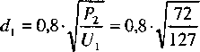

По вычисленным значениям диаметров проводов в табл. 1.13 берем провод ближайшего диаметра. Определив диаметр провода в изоляции для выбранной марки провода, проверяют размещение обмоток в окне магнитопровода. Для сердечника можно взять трансформаторную сталь с шириною среднего стержня от 20 до 32 мм (табл. 1.12). Толщина пакета определяется из соотношения:
а
Если взять сталь Ш-32, то толщина пакета составит:
Это наиболее удобный тип стали, так, сечение катушки будет представлять квадрат 3,2x3,2 см.
Отметим, что существуют и другие приближенные методики расчета трансформатора. Отличаются они в основном заданием исходных данных, порядком расчета и коэффициентами в используемых формулах.

Изготовление трансформатора
с Ш-образным сердечником
После расчета трансформатора, подбора диаметра провода, пластин сердечника, изготавливают каркас для намотки обмоток трансформатора (рис. 1.98). Допустим необходимо изготовить трансформатор с такими характеристиками: напряжение на первичной обмотке 220 В или 127 В, напряжение на вторичной обмотке 3,5 В, 6 В и 12 В при токе 2 А.
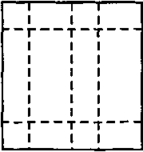
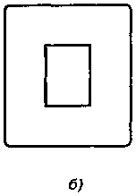
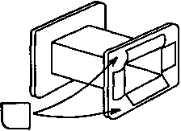
а)
Рис. 1.98. Изготовление каркаса трансформатора с Ш-образным сердечником: а) развертка гильзы; б) форма щечек; в) сборка каркаса
Трансформатор наматывается на сердечнике Ш18 с толщиной пакета 35 мм. По размерам среднего стержня трансформаторной пластины делают деревянный брусок и склеивают на нем из картона прочную катушку. Вначале нужно обернуть брусок двумя слоями бумаги, чтобы можно было с него снять склеенную катушку. Высота катушки должна быть на 1 мм меньше высоты среднего стержня, а щечки должны входить между крайними стержнями буквы «Ш».
Намотку провода на каркас лучше производить на специальном станке со счетчиком количества намотанных витков. Если такого намоточного станка нет, то тогда наматывают обмотки вручную, аккуратно укладывая витки вдоль каркаса. Если напряжение тока 127 В, наматывают на катушку 1200 витков изолированного провода диаметром 0,31...0,35 мм. Если напряжение 220 В, наматывают 2200 витков изолированного провода диаметром 0,25...0,29 мм.
Концы обмоток выводят через щечки катушки. При этом нужно учесть в каком месте щечки их выводить, чтобы при сборке трансформатора концы не попали под пластины сердечника.
При намотке первичной обмотки необходимо через каждые несколько рядов провода прокладывать ленту парафинированной бумаги или чертежной кальки на всю ширину катушки. При намотке нужно быть внимательным, чтобы крайние витки не западали возле щечек. Намотав первичную обмотку, оборачивают ее двумя-тремя слоями бумаги и уже поверх нее мотают вторичную обмотку.
Число витков вторичной обмотки зависит от того, какое напряжение нужно получить. В данном случае на выходе должно быть несколько разных напряжений для питания различных потребителей. Поэтому вторичную обмотку делают с несколькими отводами. Напряжение во вторичной обмотке будет в несколько раз ниже, чем в первичной, но зато величина тока будет почти во столько же раз больше.
Тонкий провод при прохождении по нему большого тока сильно нагреется. Поэтому вторичную обмотку нужно намотать проводом диаметром не меньше 1 мм. Лучше всего взять провод диаметром около 1,2 мм. Намотав 40 витков вторичной обмотки, сладывают провод вдвое и протягивают получившуюся петлю через отверстие в щечке. Это будет первый отвод. Часть обмотки между началом и первым отводом даст напряжение около 3,5 В, нужное для горения лампочки карманного фонаря. Следующий отвод делают через 28 витков. Напряжение между ним и началом обмотки будет 6 В. Сюда можно будет подключить 6-вольтовую автомобильную лампочку. Наконец, намотав еще 67 витков, делают последний вывод. Полное напряжение всей вторичной обмотки будет 12 В и сюда можно подключать 12-вольтовую лампочку.
Готовую катушку оклеивают двумя слоями плотной бумаги. Затем туго набивают ее стальными пластинами «вперехлест» (рис. 1.99). При вставке последних пластин нужно быть внимательным, чтобы их не перекосить, иначе можно углом пластины порезать каркас катушки и повредить обмотку.
После этого сердечник обжимают стальной обоймой с лапками для прикрепления к панели. Если готовой обоймы подходящего размера нет, то ее вырезают и сгибают согласно рис. 1.100. Готовый трансформатор привинчивают к деревянной панели с ножками из двух реек. К выводам первичной обмотки присоединяют шнур с вилкой для подключения к сети переменного тока. Выводы вторичной обмотки присоединяют к четырем клеммам.
С нижней стороны панели прошедшие насквозь концы клемм заливают расплавленной канифолью или так называемой кабельной массой, чтобы между ними не могло возникнуть случайного замыкания, если под панель попадет проволочка или обрезок жести. Во время работы трансформатор немного нагревается, но на это можно не обращать внимания, так как правильно рассчитанный трансформатор должен
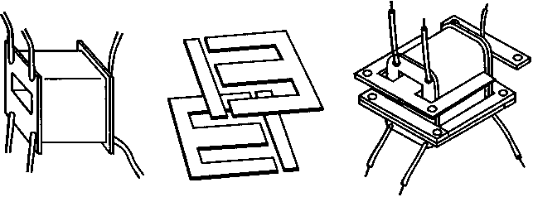
Рис. 1.99. Методика сборки трансформатора на Ш-образном сердечнике
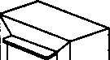
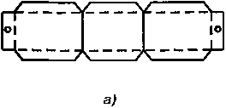
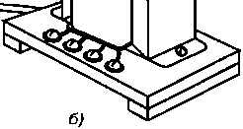
быть чуть-чуть теплым. Очень плохо, когда трансформатор нагревается очень сильно и начинает дымиться. Значит где-то повреждена изоляция проводов. В этом случае разбирают трансформатор, находят поврежденное место и устраняют неисправность.
Рис. 1.100. Развертка обоймы трансформатора (а) и общий вид собранного трансформатора (б)

Изготовление трансформатора
с самодельным сердечником
Трансформатор, описанный выше, изготовляется при наличии пластин из специальной трансформаторной стали. В том случае, когда таких пластин нет, в качестве сердечника можно использовать полоски, вырезанные из белой жести и изолированные друг от друга. Рассмотрим изготовление трансформатора с самодельным сердечником с такими характеристиками: напряжение на первичной обмотке 220 В или 127 В, напряжение на вторичной обмотке 2 В, 6 В, 15 В и 18 В.
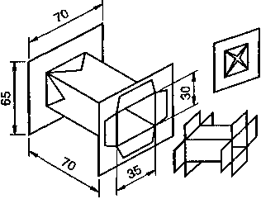
Каркас склеивают из прессшпана, фибры или, в крайнем случае, из картона (рис. 1.101). Сверху каркас покрывают шеллаком или парафинируют и сушат при комнатной температуре. Поверхность просушенного каркаса слегка обчищают шкуркой, а после производят на нем намотку. Наматывают две обмотки, сначала первичную — сетевую (высоковольтную), затем вторичную — понижающую (низковольтную). Сетевая обмотка производится медным одно
жильным проводом диаметром 0,3...0,35 мм в эмалевой изоляции типа ПЭЛ. Сетевая обмотка для напряжения в 220 В содержит 1450 витков, а для напряжения 127 В — 820 витков.
Рис. 1.101. Геометрические размеры каркаса и его детали для трансформатора с самодельным сердечником
Витки первичной обмотки укладывают вплотную в несколько слоев. Между слоями намотки прокладывают один-два слоя папиросной или парафинированной бумаги. Сверху сетевую обмотку тщательно обматывают лакотканью или изоляционной лентой. Затем укладывают 105 витков проволоки диаметром 1,5 мм в эмалевой, хлопчатобумажной или шелковой изоляции. Понижающая обмотка имеет три вывода: от тринадцатого, от тридцать восьмого и от восемьдесят шестого витка. Все выводы делаются гибкими многожильными проводами в надежной изоляции. Вторичную обмотку после намотки обматывают лакотканью или парафинированной бумагой.
Следующим этапом изготовления трансформатора является изготовление его сердечника. Для сердечника из тонкого кровельного железа вырезают пластины размером 30x50 мм. Пластины тщательно выравнивают и укладывают в пакет. Пластин должно быть такое количество, чтобы при плотном их сжатии толщина пакета равнялась 30...35 мм. Пластины связывают вместе и кладут в топящуюся печь и отжигают. В печи пластины нагревают до светло-красного каления, после чего их зарывают в горячую золу.
Охлаждение длится несколько часов, по мере охлаждения печи. Остывшие пластины очищают от окалины и обклеивают с одной стороны тонкой бумагой, например, папиросной. Это позволит уберечь сердечник собранного трансформатора от нагрева при работе. Готовые обклеенные пластины складывают в пакет так, чтобы обклеенные поверхности были направлены в одну сторону, то есть обклеенная поверхность одной пластины должна соприкасаться с неоклеенной поверхно-
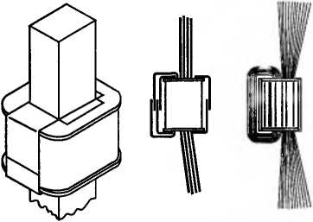
стью другой пластины. Плотно сжатый пакет вставляют в отверстие каркаса катушки (рис. 1.102).
Рис. 1.102. Укладка пластин трансформатора с самодельным сердечником
Пакет приблизительно делят на две равные части. Каждую часть пакета загибают вокруг щечек в разные стороны, как показано на рис. 1.102. Отгибание пластин начинают с крайних, при этом края пластины должны немного перекрывать друг друга. После
того как все пластины загнуты, их нужно как можно сильнее сжать и обвязать изоляционной лентой или тесьмой. Обвязывать пластины проволокой нельзя.
Готовый трансформатор укрепляют скобкой с двумя шурупами на пластмассовой или деревянной панели размером 150x100 мм. К выво
дам первичной, сетевой обмотки, припаивают провода осветительного
шнура, заделанного на конце штепсельной вилкой для включения в
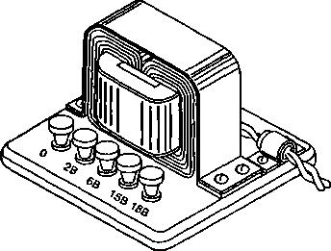
розетку электросети. К панели у выводов от сетевой обмотки трансформатора шнур прикрепляют металлической скобкой. На шнур под скобкой, чтобы он не перетерся, надевают кусок резиновой трубки. На панели со стороны выводов понижающей обмотки устанавливают пять зажимов (рис. 1.103). Возле зажимов пишут краской величины напряжений, снимаемых со вторичной обмотки. К зажимам (по порядку) подключают начало обмотки, первый, второй, третий выводы и конец обмотки.
Рис. 1.103. Общий вид собранного трансформатора с самодельным сердечником
С зажимов понижающей обмотки для питания самодельных электроустройств и приборов можно снимать ток разного напряжения. Сверху панель с трансформатором желательно закрыть кожухом из пластмассы или сухой фанеры. В кожухе необходимо прорезать отверстия для шнура, а также для выводов понижающей обмотки, после чего кожух крепят шурупами к панели.
- Пробники и индикаторы
У электриков-практиков, несмотря на обилие различных современных электроизмерительных приборов, до сих пор популярны неприхотливые индикаторы и пробники. Эти приборы подкупают своей простотой, небольшими габаритами, удобством и безопасностью в работе. Пробником удобно находить неисправности в электрических цепях различных бытовых электроприборов. С помощью пробника можно проверить надежность контактов, определить обрыв провода, целостность обмоток трансформатора и т.д. Пробники условно делят на две основные группы: для прозвонки электрических цепей и для определения наличия напряжения в проводниках.

Универсальный пробник
Сделать пробник или индикатор и освоить их эксплуатацию под силу любому начинающему домашнему электрику. На рис. 1.104 приведена схема универсального пробника электрика. Прибор состоит из индикаторного и вспомогательного щупов, которые соединены между собой проводом. Каждый щуп изготовлен из пластмассы и представляет собой цилиндрический корпус с кольцевым предохранительным упором, в торцевой части которого расположен стеклянный защитный колпачок и конус с металлическим штырем на конце. Все детали, относящиеся к корпусам щупов, можно выточить на токарном станке из эбонита, винипласта или органического стекла (рис. 1.105).
В индикаторном щупе установлены два микровыключателя МП-5, закрытых резиновыми накладками. Индикатором служит лампа накаливания МН-36 (36 В, 0,12 А). Оба щупа соединены между собой двумя проводами с усиленной изоляцией и помещенных в резиновую трубку.
В каждом щупе установлено по пять ограничительных резисторов МЛТ-2. Пробник определяет наличие или отсутствие напряжения в цепях переменного или постоянного тока в следующих положениях: «36» (24...48 В), «220» (110...250 В), «380» (250...420 В). При напряжении 380...420 В включать микровыключатель не нужно, и лампа горит при прикосновении к токоведущим частям установки. При напряжении ПО, 127 или 220 В нажимают кнопку S1 «220», при этом часть резисторов шунтируется, и лампа горит ярко.
Когда напряжение равно 24, 36 или 48 В, нажимают кнопку S2 «36» и все дополнительные резисторы отключаются. Если напряжение установки неизвестно, сначала прикасаются штырями, не нажимая кнопок, а затем уже последовательно манипулируют кнопками S1 и S2. С помо-
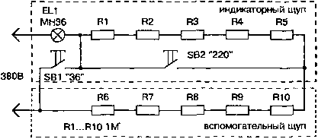
Рис. 1.104. Принципиальная электрическая схема универсального пробника
М14х1,5 . go М20х1,5
Рис. 1.105. Общий вид и детали универсального пробника
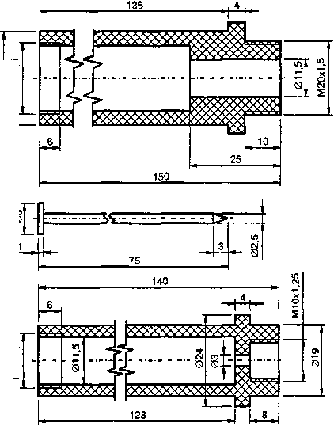
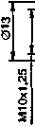
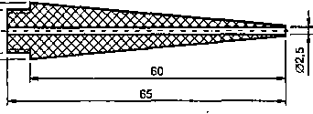
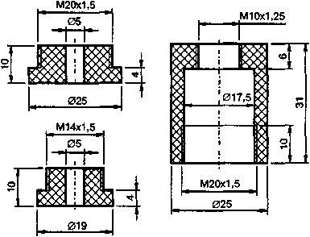

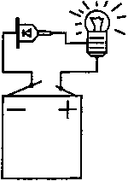
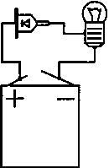
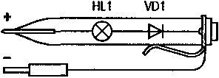
Рис. 1.106. Пример использования полупроводникового диода и миниатюрной лампочки накаливания в качестве индикатора полярности источника постоянного тока
Рис. 1. 107. Конструкция простейшего индикатора полярности в корпусе шариковой ручки
щью пробника можно также проверить целостность обмоток реле и пускателей, если их включить последовательно с прибором, а также определить полярность постоянного тока, соединив последовательно с пробником диод Д7Ж или Д226Б.
Специально для определения полярности на отдельных элементах низковольтных цепей можно изготовить индикатор полярности. Основными элементами такого индикатора могут быть полупроводниковый диод любого типа и миниатюрная лампочка накаливания. В этом случае используется свойство диода проводить ток только в одном направлении (рис. 1.106). Компактный индикатор полярности можно собрать в корпусе прозрачной шариковой ручки. Для индикатора лучше всего подходят миниатюрные коммутационные лампы со снятым цоколем.
К выводам лампы припаивают два тонких, 3...5 жилок голого медного провода диаметром 0,03...0,05 мм. Один вывод припаивают к металлическому щупу, вставленному в ручку вместо шарикового стержня, а второй — к аноду диода. К катоду диода припаивают один конец такого же провода, а другой его конец — к зажиму ручки. К зажиму ручки припаивают также кусок многожильного изолированного провода с щупом на конце. При подключении, указанном на рис. 1.107, загорание лампочки свидетельствует, что напряжение положительной полярности подано на наконечник ручки.
При выборе ламп и диодов для индикатора полярности необходимо учесть то, что лампы должны быть рассчитаны на напряжение, равное или превышающее напряжение в проверяемой цепи, а ток, проходящий через лампу, не должен превышать допустимый ток для взятого типа диода. Если предполагается определять полярность напряжения в диапазоне 5...30 В, то в этом случае следует применить лампу с рабочим напряжением 24 В.

Универсальный пробник-индикатор
В последнее время среди домашних электриков получили распространение универсальные пробники-индикаторы, построенные полностью на полупроводниковых приборах. Возможности таких приборов достаточно широкие. Прибором можно:
- проверить электрическую цепь и отдельно ее элементы: диоды, транзисторы, конденсаторы, резисторы;
- удостовериться в наличии переменного и постоянного напряжения от 1 до 400 В, а также обнаружить фазный и «нулевой» провод сети;
- произвести фазировку в цепях переменного и постоянного токов;
- оценить сопротивление изоляции электрооборудования.
На рис. 1.108 приведена схема такого универсального пробника- индикатора на двух транзисторах и двух диодах, один из которых светодиод. Прибор представляет собой усилитель постоянного тока на транзисторах VT1, VT2. Для ограничения базовых токов транзисторов в их базы включены резисторы Rl, R3. Для исключения возможной ложной индикации от внешних наводок в схеме имеется конденсатор С1, который создает цепь отрицательной обратной связи по переменному току. Резистор R4 в цепи базы VT2 служит для установки необходимого предела измерений сопротивлений, а резистор R2 ограничивает ток при работе пробника в цепях переменного и постоянного тока.
В исходном состоянии транзисторы закрыты и светодиод HL1 не светится. Он зажигается, если щупы прибора соединить вместе или подключить к исправной электрической цепи сопротивлением не более 500 кОм. Яркость свечения светодиода HL1 зависит от сопротивления проверяемой цепи, чем оно больше, тем меньше его яркость.
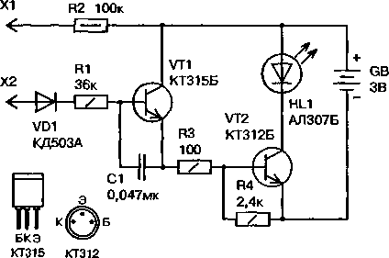
Рис. 1.108. Принципиальная схема универсального пробника -индикатора
При подключении пробника к цепи переменного тока положительные полуволны открывают транзисторы, и светодиод загорается. При постоянном напряжении светодиод зажигается, когда на щупе Х2 «плюс» источника.
В приборе можно использовать кремниевые транзисторы серий КТ312, КТ315 с любым буквенным индексом, со значением Ь₂1_{Э} от 20 до 50. В схеме прибора можно также использовать транзисторы р-п-р проводимости, но поменяв при этом полярность включения на обратную диодов и источника питания. Диод VD1 лучше взять кремниевый марки КД503А или подобный. Светодиод типа АЛ102, АЛ307 с напряжением зажигания 2...2,б В. Резисторы МЛТ-0,125, МЛТ-0,25, МЛТ-0,5. Конденсатор — К10-7В, К73 или любой другой малогабаритный. Питается прибор от двух элементов А332. Можно использовать и другие источники, но от взятого типа источника будут зависеть габариты прибора.
Детали пробника монтируются на печатной плате размером 40x15 мм, изготовленной из фольгированного стеклотекстолита толщиной 1,5 мм (рис. 1.109). Плату размещают в корпусе подходящих размеров и формы (рис. 1.110). Щуп Х2 закрепляют на корпусе, а XI соединяют с прибором многожильным монтажным проводом сечением 0,8 мм². К концу провода припаивают щуп.
Настройка прибора производится следующим образом. С монтажной платы выпаивается резистор R4. Для установки верхнего предела измерения сопротивлений к щупам подсоединяют резистор сопротивлением около 500 кОм. При этом должен загореться светодиод. В против-
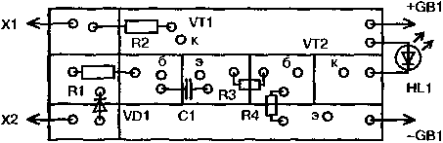

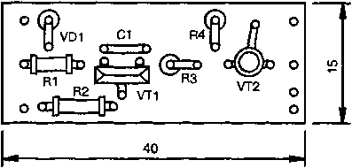
Рис. 1.109. Печатная плата и монтаж на ней деталей универсального пробника-индикатора

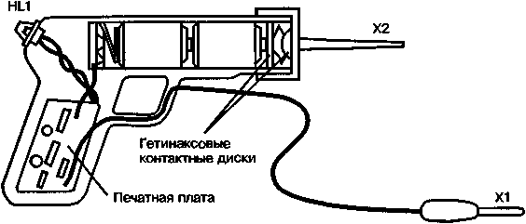
Рис. 1.110. Общий вид универсального пробника-индикатора

ном случае нужно заменить транзисторы на другие, с большим коэффициентом усиления. Если светодиод загорелся, то подбором величины сопротивления резистора R4 добиваются минимального свечения на выбранном пределе.
Прибор-пробник может быть полезен при проведении следующих' работ. Исправность диодов и транзисторов проверяют методом сравнения сопротивлений р-n переходов. Отсутствие свечения указывает на обрыв перехода, а если свечение постоянно, то это значит, что пробит переход. При подключении к пробнику исправного конденсатора светодиод вспыхивает и затем гаснет. В противном случае, когда конденсатор пробит или же имеет большую утечку, светодиод горит постоянно. Таким образом можно проверять конденсаторы с номиналами от 4700 пФ и выше, причем длительность вспышек зависит от измеряемой емкости — чем она больше, тем дольше горит светодиод.
При проверке электрических цепей светодиод будет гореть только в случаях, когда они имеют сопротивление менее 500 кОм. При превышении этого значения светодиод гореть не будет.
Наличие переменного напряжения определяют по свечению светодиода. При постоянном напряжении светодиод горит только в случае, когда на щупе Х2 находится «плюс» источника напряжения.
Фазный провод определяется так: щуп XI берут в руку, а щупом Х2 касаются провода, и если светодиод горит, значит это и есть фазный провод сети. В отличие от индикатора на «неонке» здесь не происходит ложных срабатываний от внешних наводок.
Выполнение фазировки также не представляет большого труда. Если при касании пробником проводов с током светодиод светится, значит щупы находятся на разных фазах сети, а при отсутствии свечения — на одной и той же.
Сопротивление изоляции электроприборов проверяют таким образом: одним щупом касаются провода, а другим — корпуса электроприбора. Если при этом светодиод горит, то сопротивление изоляции ниже нормы. Отсутствие свечения указывает на исправность прибора.
С помощью пробника можно обнаруживать неисправности и в электронных устройствах, поскольку, совмещая функции трех различных Приборов, он служит простейшим тестером.

Индикатор превышения напряжения
Современная бытовая техника выдвигает жесткие требования к стабильности питающего сетевого напряжения. При значении питающего напряжения выше нормы аппаратура может выйти из строя. В связи с этим возникает проблема своевременного отключения аппаратуры от сети при получении сигнала о превышении нормативных значений сетевого напряжения. Для сигнализации отклонений сетевого напряжения от нормы следует собрать индикатор по схеме рис. 1.111.
Индикатор включается в сетевую розетку. Он выполнен на трех светодиодах и двух динисторах. Особенностью устройства является включение светодиодов при каждом положительном полупериоде сетевого напряжения, когда его амплитуда равна порогу срабатывания, и выключение при снижении мгновенного значения напряжения до нуля. Это исключает гистерезис и повышает точность индикации. На входе индикатора стоит ограничитель напряжения из диода VD1 и стабилитрона VD2, а после него следуют три параллельно включенные цепочки индикации.
Первая из них, состоящая из резистора R1 и светодиода HL1, предназначена для индикации наличия сетевого напряжения. Остальные цепочки, состоящие из делителей напряжения, пороговых устройств на динисторах и включенных последовательно с ними светодиодов, предназначены непосредственно для индикации отклонений напряжения.
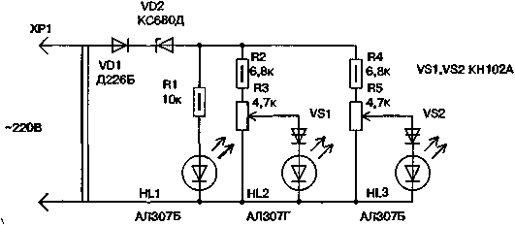
Рис. 1.111. Принципиальная схема индикатора отклонения сетевого напряжения
Переменным резистором R3 устанавливают нижний порог срабатывания, когда сетевое напряжение упадет, например, на 5%, а резистором R5 устанавливают верхний порог, когда напряжение возрастет на столько же.
Когда сетевое напряжение в норме, горят светодиоды HL1 и HL2. При понижении напряжения светодиод HL2 гаснет, a HL1 продолжает светиться. Когда же напряжение возрастает, горят все светодиоды.
Для налаживания индикатора желательно взять автотрансформатор с регулируемым выходным напряжением. Включают автотрансформатор в сеть и к его выходу подключают индикатор напряжения. Установив на выходе автотрансформатора необходимые значения выходного напряжения, с помощью переменных резисторов устанавливают порог включения соответствующих светодиодов. Если при пониженном напряжении светодиод HL2 не гаснет, то следует увеличить сопротивление резистора R2.
Монтаж индикатора производят на монтажной планке, закрепленной в пластмассовом корпусе. На лицевой панели корпуса устанавливают в высверленных определенного диаметра отверстиях светодиоды и переменные резисторы с отградуированными шкалами порогов срабатывания определенных светодиодов. После монтажа и наладки индикатор готов к работе и его можно включать в сеть.

Звуковой сигнализатор превышения напряжения
Основой сигнализатора является релаксационный генератор на ди- нисторе VS1 (рис. 1.112). Сетевое напряжение выпрямляется диодом VD1 и подается через резистор R1 на подстроечный резистор R2. С движка этого резистора часть напряжения поступает на конденсатор С1, который заряжается. Если сетевое напряжение не превышает нормы, напряжения заряженного конденсатора недостаточно для пробоя дини- стора, и он закрыт. Когда сетевое напряжение возрастает, напряжение на конденсаторе тоже возрастает, и пробивается динистор. Конденсатор С1 разряжается через динистор и последовательно соединенные с ним головной телефон BF1 и светодиод HL1. В головном телефоне раздается
R1 VS1
47к кыоад
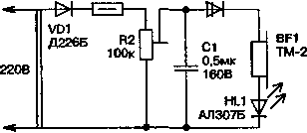
Рис. 1.112. Принципиальная схема звукового сигнализатора превышения напряжения
щелчок и вспыхивает светодиод. После этого динистор закрывается и конденсатор С1 снова начинает заряжаться. Процесс повторяется до тех пор, пока напряжение в сети не станет ниже порогового.
В сигнализаторе, кроме указанного на схеме типа динистора, можно применить динистор из серии КН102, который имеет меньшее напряжение пробоя. В этом случае, громкость щелчков и яркость вспышек уменьшатся. Конденсатор типа МБМ, К73; резисторы: R1 — МЛТ- 0,5; R2 — СПО-0,5; диод можно заменить на Д7Ж, КД102Б, КД105Б-Г; телефон ТМ-2, ТК-47 или им подобный. Все детали устройства монтируются на небольшой печатной плат» которая ^{пг}'мсщается в пластмассовый корпус. В корпусе необходимо предусмотреть отверстия для телефона и светодиода, а также закрепить на одной из его сторон контактные ножки вилки для включения в сетевую розетку.

Индикатор напряжения и фазы
Во время ремонта или проверки квартирной электропроводки необходимо знать о наличии напряжения в сети, на токонесущих частях приборов и устройств. При этом часто необходимо определить, какой провод «фазовый», а какой «нулевой». Для этих целей обычно используют индикатор напряжения, изготовленный в виде авторучки или отвертки. В табл. 1.19 приведены характеристики некоторых типов промышленных индикаторов. Заметим, что возможности такого индикатора напряжения ограничены и с его с помощью нельзя отличить нейтральный провод от фазового, имеющего обрыв, а также определить к одной или разным фазам принадлежат проводники.
Таблица 1.19
Характеристики некоторых типов промышленных индикаторов
№ | Тип индикатора | Род тока | Рабочее напряжение (В) | Светоизлучающий элемент | Изготовитель
1 | УНН-1 | Переменный | 127. 500 | Неоновая лампа ВМН-1 | Константиновский завод высоковольтной аппаратуры
2 | УНН-10 | Переменный и постоянный | 127...500 | Тиратрон с холодным катодом  МТХ-90 | Курганский электромеханический завод
3 | ИН-90 (индикатор- отвертка) | Переменный | 110...380 | Неоновая лампа ИН-3 | Ереванский  завод  «Электроточп рибор»
4 | Пробник напряжения | Переменный | 110...380 | Линейный газоразрядный индикатор ИН-9 | Изготовляется по  ТУ 112.746 007
5 | ТИ-2 (токо- искатель) | Переменный | 220... 500 | Неоновая лампа ПН-1
Основной частью индикатора является неоновая лампа, которая находится внутри его пластмассового корпуса. Один конец лампочки через резистор соединен с металлическим щупом, выступающим из нижней части корпуса на несколько сантиметров, а другой ее конец с металлическим колпачком на верхнем конце корпуса (рис. 1.113). При работе индикатор берут обычно правой рукой таким образом, чтобы металлический колпачок имел надежный контакт с ладонью, и щупом прикасаются к проверяемому контакту или проводу. Если к проводу или контакту подводится напряжение свыше 100 В, то неоновая лампочка засветится, что и будет свидетельствовать о наличии напряжения. Действие прибора основывается на свечении неоновой (газоразрядной) лампы при протекании через нее емкостного тока.
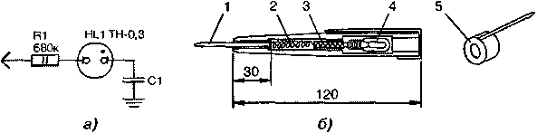
Рис. 1.113. Принципиальная электрическая схема индикатора напряжения (а) и возможная его конструкция в виде авторучки (б):
1 — металлический щуп; 2 — пружина; 3 — резистор;
4 — неоновая лампочка; 5 — металлический колпачок

В этот момент через человека протекает ток, составляющий доли миллиампера, который не опасен для него. Для ограничения тока, подаваемого на лампу, последовательно с ней включают добавочный резистор. Добавочный резистор предотвращает превращение тлеющего разряда в газе лампы в пробойное. Сопротивления добавочного резистора можно определить по формуле:
R=^{U,}^^{V}',:- [кОм]
где U_{c} — напряжение сети в В; U_{K}? — номинальное напряжение горения лампы в В; 1_{Р} — номинальный рабочий ток в мА.
В табл. 1.20 приведены значения сопротивлений добавочных резисторов для неоновых газосветных ламп при использовании их в переносных индикаторах напряжения, предназначенных для сетей с напряжением до 500 В.
Вилку электроприборов в стандартную сетевую розетку можно включить, как известно, двумя способами. В одном из положений вилки ме-
Таблица 1.20
Значения сопротивлений добавочных резисторов неоновых ламп при использовании их в индикаторах-отвертках для сетей до 500 В
Обозначение неоновой лампы |  | Добавочный резистор, кОм не менее | Мощность рассеивания, Вт
Новое | Старое
ТН-0,2-1 | МН-8 | 1000 | 0,12
ТН-0,3 | МН-5 | 680 | 0,12
ТН-0,5 | ПН-3 | 470 | 0,12
ТН-0,9 | ПН-1 | 150 | 0,12
ТН-1 | ФН-2 | 180 | 0,12
TH-20 | СН-1 | 7,5 | 2
TH-30 | СН-1 | 8,2 | 2

таллические корпуса многих приборов и их оголенные части оказывается под сетевым напряжением. Это наблюдается у многих настольных ламп, обогревателей, магнитофонов и др., что не безопасно. Для контроля ситуации следует провести проверку с помощью однополюсного индикатора напряжения или фазоуказателя (рис. 1.114). Один конец схемы подключают к щупу, а другой — к сенсорному контакту Е1.
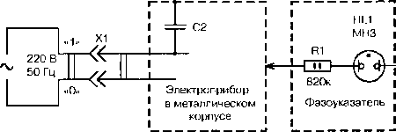
Е1
С1
Рис. 1.114. Методика определения фазировки сетевой розетки и вилки бытового прибора
Если к щупу приложено напряжение, достаточное для зажигания лампы, а к сенсорному контакту прикоснуться пальцем, то цепь замыкается через емкость С1, образуемую телом и нулевым проводом, соединенным с землей, и лампа светится. При работе надо соблюдать осторожность и не касаться руками и другими оголенными частями тела проводников, соединенных непосредственно с сетью. Если вынуть вилку прибора из сетевой розетки и измерить сопротивление между контактами вилки и оголенными частями корпуса, оно может оказаться в порядке. Пробой происходит из-за того, что один из сетевых проводников и корпус прибора играют роль обкладок конденсатора С2.
При касании чувствительным участком кожи (тыльной стороной руки) оголенных частей корпуса холодильника можно получить удар током. Хотя через тело при этом протекает небольшой ток, доли миллиампера, но он вполне ощутим. Чтобы избежать подобных неприятных явлений, надо на вилках и розетках возле соответствующих полюсов сделать пометки «1» (фаза) и «О» (надписи хорошо делать на лейкопластыре) и включать приборы в сеть так, чтобы при проверке фазоуказатель показывал отсутствие высокого напряжения на оголенных частях корпуса.
При включении некоторых приборов фазоуказатель показывает наличие опасного напряжения на корпусе при любом положении вилки в розетке, но светится слабее, чем при проверке напряжения непосредственно в сети, например, телевизоры без заземления, утюги, паяльники, пылесосы. При включении таких приборов следует выбирать положение вилки, при котором свечение фазоуказателя слабее, и соблюдать особую осторожность. Соблюдение фазировки при включении звуковоспроизводящей аппаратуры (чтобы фазоуказатель показывал «О» на корпусе) повышает надежность ее работы и снижает вероятность появления фона переменного тока в громкоговорителях. Нежелательно играть на электрогитаре (у нее струны, как правило, соединены с общим проводом), если фазоуказатель показывает наличие высокого напряжения на корпусе усилителя, к которому гитара подключена. Даже при соблюдении фазировки нельзя купаться в ванне с включенным в сеть плейером.
ДОМАШНИЙ ЭЛЕКТРИК
И НЕ ТОЛЬКО...

Ресионт

бытовой техники

В настоящее время ремонт бытовой техники стоит достаточно дорого. Его стоимость в отдельных случаях составляет 2/3 первоначальной цены бытового прибора. Иногда проще выбросить сломанный бытовой прибор и купить новый, чем заниматься его ремонтом. Однако, некоторые неисправности в домашних приборах можно устранить самому, имея только небольшие электротехнические и слесарные познания и навыки. Было бы желание заняться таким ремонтом. В связи с этим, если хотите сберечь деньги, время и нервную систему, то нужно обязательно научиться производить несложный ремонт имеющихся у вас бытовых электроприборов. В этой главе рассказывается о наиболее общих неисправностях, встречающихся в бытовой технике и методике их устранения в домашних условиях.
- Устройство и ремонт миксеров

Состав и разновидности миксеров
Миксер является незаменимым кухонным прибором для замешивания небольшого количества легкого и крутого теста, перемешивания супа, соусов, приготовления коктейлей и т.д. В верхней части корпуса миксера находится электропривод, к которому снизу присоединяются мешалки. Разновидностью миксера является блендер. В блендере электропривод расположен в основании корпуса, а мешалки насаживаются сверху на ось двигателя. Отечественные электромиксеры и электровзбивалки в своей маркировке содержат 2...3 буквы, которые отражают тип исполнения прибора (табл. 2.1).
Прибор | Тип | Исполнение
 |  | Ручное | Настольное | Настольноручное
Электромиксер | м | МР | мн | МНР
Электровзбивалка | в | ВР | вн | ВНР
Электромиксер с совмещенными функциями | МВ | МБР | мвн | МВНР
Расшифровка букв в маркировке отечественных электромиксеров и элекгровзбивалок
Таблица 2.1

В комплект электровзбивалки, как правило, входят: электропривод, комплект насадок (кофемолка, соковыжималка, овощерезка), угольные щетки для электродвигателя. В некоторых случаях электровзбивалки оснащаются дополнительными насадками и устройствами термозащиты, полуавтоматической намоткой шнура, блокировкой включения привода, реле времени.

Электромиксер «Армавир» МН-202
Электромиксер «Армавир» МН-202 состоит из электропривода, насадки-миксера и насадки-кофемолки (рис. 2.1). Электропривод миксера включает электродвигатель с фильтром радиопомех и совмещенный выключатель с переключателем скоростей. В приборе используется электродвигатель коллекторного типа, который закреплен внутри пластмассового корпуса. На верхнем конце вала двигателя, выходящего из корпуса, закреплена полумуфта.
Рис. 2.1. Общий вид электромиксера
(блендера) «Армавир» МН-202:
1 — электропривод;
- — насадка-миксер;
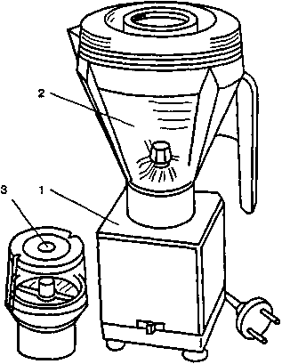
- — насадка-кофемолка
В процессе эксплуатации миксера может возникнуть неисправность, связанная с плохим вращением или полным заклиниванием вала двигателя. Это обычно связано с просачиванием жидкости через подшипниковый узел. В этом случае следует разобрать подшипниковый узел и вынуть вал. Если возникают трудности с вытаскиванием вала, то готовят специальный водный раствор, который заливают в стакан насадки миксера и выдерживают в течение 30...40 мин. Для приготовления раствора необходимо взять 200 мл воды при температуре 50°С и растворить в нем 1/2 чайной ложки соды и 1/2 чайной ложки соли. После выдержки соединения в теплом растворе пытаются повернуть вал двигателя рукой. Если это сделать нельзя, то раствор заливают повторно. Как только вал двигателя повернулся, приступают к разборке подшипникового узла. Детали разобранного узла, вал и подшипник скольжения протирают сухой тканью. Подшипник скольжения смазывается 3...4 каплями машинного масла и разобранный узел собирается. Следует помнить, что смазку вращающихся узлов нужно производить не реже 1 раза в три месяца.

Электромиксер «Армавир» МН-304
Аналогично производится техническое обслуживание и электромиксера «Армавир» МН-304, который состоит из электропривода, приставки-миксера и приставки-кофемолки ударного действия (рис. 2.2). Внутри корпуса миксера с помощью резиновых прокладок амортизаторов закреплен коллекторный двигатель. Вращение вала электродвигателя через полумуфту передается на насадки (рис. 2.3).
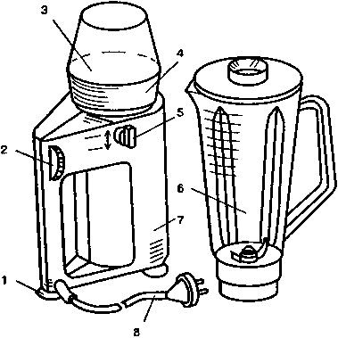
Рис. 2.2. Общий вид
электромиксера
«Армавир» МН-304:
- — опора;
- — выключатель;
- — полумуфта;
- — приставка-кофемолка;
- — фиксатор;
- — приставка-миксер;
- — корпус электропривода;
- — соединительный шнур
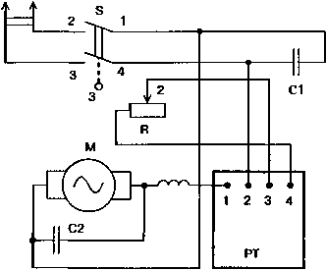
Рис. 2.3. Принципиальная электрическая схема электромиксера «Армавир» МН-304:
С1 — конденсатор 0,1 мкФ; С2 — конденсатор 0,022 мкФ;
М — электродвигатель ДК 58-60-12; R — резистор 1 МОм;
РТ — регулятор скорости РТВ-1; S — выключатель

Техническое обслуживание импортных миксеров
Техническое обслуживание, продающихся на рынке иностранных миксеров и блендеров, особенностей не имеет и производится по общепринятым правилам. Одна из конструкций зарубежного блендера состоит из корпуса, электродвигателя и кувшина с носиком. Для уплотнения пространства между кувшином и электродвигателем установлено резиновое кольцо. В блендере имеется устройство блокировки механизма вращения при неправильной установке кувшина. После окончания работы на блендере следует налить в кувшин холодную или теплую воду с добавкой моющего средства. Устанавливают крышку и защитную накладку и включают прибор на несколько секунд. Затем прибор выключают, вынимают вилку из розетки и промывают кувшин чистой водой, отсоединяют и промывают мешалку. Корпус протирают влажной тряпкой, укладывают резиновое кольцо на обод мешалки, а сверху на него устанавливают кувшин и поворачивают по стрелке до положения фиксации.
- Устройство и ремонт
электрокофемолок
Не так давно зерна кофе размалывались в основном ручными мельницами и только с появлением кофемолок с электродвигателями этот процесс был механизирован. Электрокофемолки бывают ударного и жер
нового действия. В табл. 2.2 приведены основные параметры электрокофемолок разного типа.
Таблица 2.2
Основные параметры электрокофемолок ударного (ЭКМУ)
и жернового действия (ЖМЖ)
Тип электро кофемолки | Номинальная вместимость зерен кофе, г | Время размола, с, не более | Номинальная потребляемая мощность, Вт, не более
ЭКМУ | 30 | 40 | 135
 | 50 | 80 | 140
экмж | 60 | - | 140
 | 125 |  | 140

Электрокофемолка ЭКМУ-50
В электрокофемолке ЭКМУ-50 ударного действия кофейные зерна разбиваются вращающимся с большой скоростью двухлопастным ножом (рис. 2.4). В пластмассовом корпусе кофемолки установлен электродвигатель с помехоподавляющим устройством. Двигатель укреплен на резиновых амортизаторах для уменьшения шума двигателя во время размола зерен кофе. Кофемолка снабжена блокирующим устройством, которое отключает двигатель при открывании крышки. В процессе эксплуатации прибора возможны отключения двигателя из-за ослабления контактов в блокирующем устройстве или кнопке выключателя.
Вышедший из строя двигатель заменяется новым только после разборки кофемолки. Разборку кофемолки начинают с отвинчивания яко-
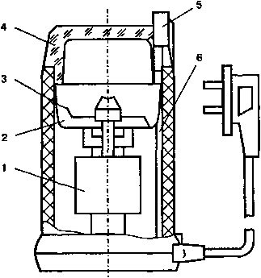
Рис. 2.4. Устройство
электрокофемолки ЭКМУ-50:
- — электродвигатель;
- — чаша;
- — нож;
- — крышка;
- — кнопка;
- — толкатель
ря двигателя двухлопастного ножа. С этой целью в отверстие дна корпуса вставляется отвертка, где находится шлиц на нижнем конце якоря двигателя. Придерживая вал отверткой, поворачивают двухлопастный нож в сторону его вращения при работе кофемолки и отвинчивают. Под ножом в чашке для зерен находится шестигранная пластмассовая головка сальника, которая защищает кофемолку от попадания в нее молотого кофе. Берут торцевой ключ определенного номера и откручивают головку против часовой стрелки. Снимают находящуюся под чашей прессшпоновую прокладку и получают доступ к креплению двигателя. Надавливают на скобу, прижимающую двигатель через резиновые амортизаторы в направлении дна корпуса кофемолки, и, слегка повернув эту скобу в любую сторону, освобождают двигатель. Двигатель извлекается из корпуса вместе с блокирующим устройством. Старый двигатель заменяют на новый. Сборку кофемолки проводят в обратной последовательности.

Электрокофемолка ЭКМЖ-125
Электрокофемолка ЭКМЖ-125 относится к приборам жернового действия (рис. 2.5). Помол зерен кофе осуществляется между двумя жерновами: подвижным и неподвижным. Подвижный жернов приводится во вращение электродвигателем (рис. 2.6). Включение кофемолки производится нажатием кнопки микровыключателя. Степень помола зерен регулируется поворотом ручки регулятора, расположенной под корпусом кофемолки.
Наиболее часто встречающиеся поломки кофемолок и способы их устранения приведены в табл. 2.3.
Рис. 2.5. Устройство электрокофемолки
ЭКМЖ-125:
1 — устройство для хранения шнура; 2—крышка; 3 — неподвижный жернов; 4,6 — бункера; 5—подвижный жернов; 7—электродвигатель;
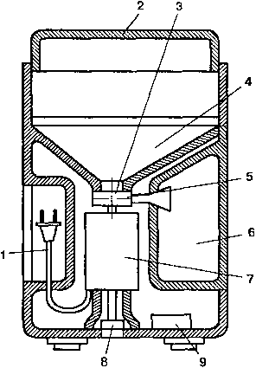
8 — регулятор; 9 — помехоподавляющее устройство
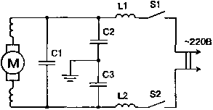
Рис. 2.6. Принципиальная электрическая
схема электрокофемолки ЭКМЖ-125:
S1 — блокировочное устройство; S2 — мик-
ровыключатель; LI, L2 — дроссели: М —
электродвигатель ДК-65-60-10; С1 — кон-
денсатор 0,25 мкФ; С2,СЗ — конденсатор
0,01 мкФ
Основные неисправности кофемолок и способы их устранения Таблица 2.3
Вид неисправности кофемолки | Способ устранения
Обрыв или плохой контакт шнура | С помощью пробника или омметра проверяют исправность шнура. Место обрыва или плохого контакта соединяют и заматывают изолентой
Сломан выключатель | Неисправный выключатель заменяют новым или в крайнем случае провода соединяют напрямую
Перебои в работе, временами снижается скорость вращения электродвигателя и случается его остановка Характерно для ЭКМУ | В коллекторном двигателе протереть пластины коллектора тряпочкой, смоченной в спирте или одеколоне При необходимости заменить изношенные угольные щетки

- Устройство и ремонт
электросоковыжималок

Классификация
Электросоковыжималки, как известно, предназначены для получения сока из фруктов и овощей путем их измельчения и центрифугирования. Эти приборы также используют для шинковки и резки фруктов и овощей на ломтики. Классификация отечественных электросоковыжималок приведена в табл. 2.4.
Классификация отечественных электросоковыжималок Таблица 2.4
Производительность | Тип | Обозначение исполнений при способе удаления из центрифуги отжатых остатков
 |  | Ручной | Полуавтоматический | Автоматический
Малая | М | СВМР | - | -
Средняя | с | - | свсп | СВСА ,
Повышенная | п | - | свпп | СВПА

Электросоковыжималки в зависимости от дополнительных функций и конструктивных элементов делят на четыре категории: высшая, первая, вторая и третья. Дополнительными элементами, расширяющими возможности электросоковыжималок являются:
- устройства для терки сырых овощей, шинкования и резки ово- ' щей, перемешивания жидкостей, измельчения овощей и фруктов;
- электротормоз;
- устройство для хранения соединительного шнура;
- регулятор частоты вращения;
- дополнительный фильтр для лучшей очистки сока.

Технические характеристики
Электросоковыжималки имеют несъемный соединительный шнур длиной 1,5 м. Уровень шума, издаваемый прибором 1 категории, составляет не более 74 дБА, а прибором высшей категории — не более 72 дБА. Технические характеристики электросоковыжималок производства России приведены в табл. 2.5.
Таблица 2.5
Технические характеристики российских электросоковыжималок
Параметр | Тип электросоковыжималки
 | СВМР | свсп | СВСА | свпп | СВПА
Производительность, кВт/ч, не менее | 12 | 20 | 30 | 50 | 80
Чистота сока, %, не менее | 85 | 85 | 80 | 85 | 80
Эффективность отжима, Вт, не более | 40 | 45 | 45 | 50 | 50
Потребляемая мощность, Вт, не более | 120 | 160 | 200 | 250 | 320
Масса без насадок и резервуаров, кг, не более | 3,5 | 5 | 4,5 | 7,5 | 7

Электросоковыжималка «Сок»
Остановимся на конструкции распространенной электросоковыжималки «Сок». Этот прибор относится к типу СВМР. Основным его элементом является корпус электродвигателя, в котором четырьмя винтами закреплен асинхронный электродвигатель. На валу электродвигателя на штифтах закреплена платформа. К поверхности платформы пластмассовой гайкой прикручены сетчатая корзина и терочный диск (рис. 2.7). По стенкам сетчатой корзины уложена пластмассовая перфорированная лента. На корпус с двигателем устанавливается и фиксируется корпус
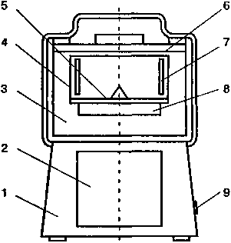
электросоковыжималки, в котором имеется окно для загрузки продуктов. На корпусе электропривода находится выключатель электродвигателя, приводящего во вращение сетчатую корзину и терочный диск.
Рис. 2.7. Устройство электросоковыжималки «Сок»:
- — корпус электропривода;
- — электродвигатель;
- — корпус соковыжималки;
- — сетчатая корзина;
- — терочный диск;
- — крышка;
- — пластмассовая лента;
- — платформа;
- — выключатель
Работает электросоковыжималка следующим образом. Продукты закладываются через загрузочное окно и подаются толкателем к ножам терочного диска. Включается прибор и начинается измельчение продуктов. Под действием центробежной силы измельченные продукты отбрасываются на стенки корзины и через отверстия в перфорированной ленте попадают в лоток и стекают в приготовленную посуду. В период эксплуатации электросоковыжималки «Сок» могут возникнуть неисправности. Некоторые из них можно устранить самому (табл. 2.6).
Вид неисправности электросоковыжималки | Способ устранения
Прибор не включается | Проверить исправность шнура, выключателя, обмоток электродвигателя
Электродвигатель гудит, вал не вращается | Ослабить стяжки пакета статора и после их закрепить Проверить состояние подшипников и при необходимости добавить смазку
Сильная вибрация прибора | Проверить качество сборки всех деталей, надежность закрепления терочного диска и корзины на валу платформ ы
Некоторые неисправности электросоковыжималки «Сок»
Таблица 2.6

- Устройство и ремонт
малогабаритных стиральных машин

Устройство СМ
В малогабаритных стиральных машинах типа СМ, стирка белья происходит под действием интенсивной циркуляции мыльного раствора, который проникает между слоями и порами материи без механического на нее воздействия. Циркуляция мыльного раствора создается вихревым движением, которое возбуждается активатором. Стиральные машины типа СМ делятся на машины с вертикальным расположением активатора («Малютка», «Десна», «Самара»), горизонтальным и донным расположением активатора («Фея», «Мини-Вятка»), Машины этого типа не имеют отжимного устройства и рассчитаны на стирку 0,75... 1,5 кг. При работе машину устанавливают на стул или табурет. Технические характеристики некоторых стиральных машин типа СМ приведены в табл. 2.7. Если знать устройство стиральной машины этого типа, то тогда можно самостоятельно произвести ее ремонт и отпадет необходимость в вызове мастера и траты денег.

«Малютка-2»
Рассмотрим устройство двух наиболее распространенных стиральных машин типа СМ, «Малютка-2» и «Мини-Вятка». Машина «Малютка-2» состоит из бака, крышки бака с уплотнением и двух половинок кожуха с резиновыми прокладками (рис. 2.8.а). Половинки кожуха скреплены между собой винтами с втулками. Чтобы головки не подвергались коррозии, их головки закрыты резиновыми пробками. В кожухе установлен электродвигатель, реле, конденсатор и выключатель. Выключатель прикреплен к кожуху гайкой с шайбой и резиновой гайкой.
Соединительный шнур проходит внутрь кожуха через резиновую предохранительную трубку. У кожуха имеется резьбовой фланец, на который навинчивается корпус активатора. Во фланце имеется манжета, не допускающая вытекание воды. На вал двигателя навинчен активатор. В машинах до 1985 г. установлен активатор с левой резьбой, а с 1986 г. — с правой резьбой. Крепление фланца к двигателю осуществляется с помощью винтов. Втулка сливного отверстия может быть закрыта пластмассовой пробкой или при необходимости на нее надевается сливная трубка с насадкой для крепления к баку машины. На другом конце сливной трубки закреплен наконечник. Резьбовая втулка крепится к баку пластмассовой гайкой с резиновым кольцом. На эту втулку перед монтажом устанавливается уплотнительная прокладка.
132
Модель | Габаритные размеры, мм | Масса, кг | Стиральный бак |  |  | Приборы управления | Электродвигатель | Потребляемая мощность, Вт | Удельная энергоемкость, кВт»ч/кг
 |  |  | Вместимость, л | Количество стирального раствора,л | Частота вращения активатора, мин “¹
«Мал ютка» СМ-1 | 530x460x350 | 10 | 30 | 23 | 1350 | РТ-10 | АВЕ-071 -4С | 200 | 0,05
«Мал ютка-2» СМ-1 | 545x440x360 | 9,6 | 32 | 26 | 1350 | РТ-10 | АВЕ-07-АС или КД-120-4/56 или РМ6 | 250 | 0,05
«Десна» СМ-1 | 380x430x560 | 10 | 32 | 26 | 1350 | РВ-6А | АВЕ-071-4С или КД-120-4/56 | 250 | 0,05
«Самара» СМ-1 | 385x430x560 | 10 | 32 | 26 | 1400 | РВ-6А | АВЕ-071-4С или КД-120-4/56 | 250 | 0,05
«Фея»  СМ-1,5 | 460x440x440 | 12,8 | 30 | 27 | 475 | РВЦ-6-50 | АВЕ-071-4С | 330 | 0,044
«Азовье» СМ-1,5 | 440x450x440 | 12 | 40 | 27 | 420 | РВР-6 или РТ-10 | КД-180-4/56 | 370 | 0,034
«Лыбидь» СМ-1,5 | 460x450x440 | 13 | 40 | 27 | 476 | РВЦ-6-50 или РВ-6А | АВЕ-071 -4СУ-4 | 330 | 0,044
«Мини-Вятка» СМ-1,5 | 450x440x460 | 15 | 30 | 27 | 1350 | РВЦ-6-50 | АВЕ-071 -4С | 370 | 0,044

Технические данные некоторых стиральных машин типа СМ Таблица 2.7

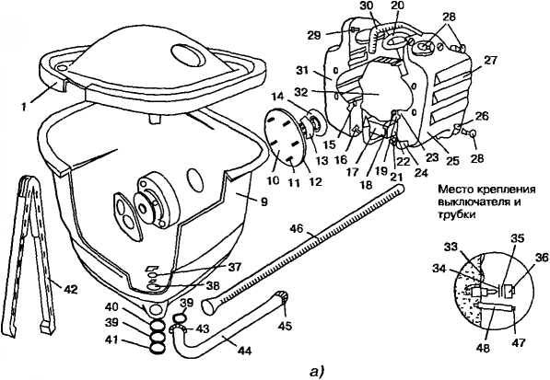
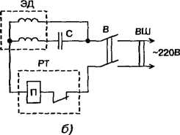
Рис. 2.8. Устройство стиральной машины СМ «Малютка-2»:
15,34 —шайбы; 16,21,24—хомуты;
23 — площадка; 25, 31 — половинки кожуха; 27—резиновая пробка; 28, 37 — втулки; 32 — электродвигатель; 33 — выключатель; 36 — резиновая гайка; 41 — пластмассовая пробка;
42 — щипцы; 43 — насадка; 44 — сливная трубка; 45 — наконечник; 46 — шланг-трубка;
47 — соединительный шнур; 48 —трубка;
а) конструкция.
- — уплотнение; 2 — активатор, 3, 20, 30, 38 — прокладки; 4 — пружина, 5 — манжета; 6 — корпус активатора; 7 — втулка активатора; 8 — крышка бака; 9 — бак; 10, 39 — резиновые кольца; 11, 18, 26, 29 — винты; 12 — фланец; 13,40 — пластмассовые гайки; 14 — резиновая втулка; '—реле тепловое; 19,35—гайки; 22—конденсатор,
б) схема принципиальная электрическая:
ЭД — электродвигатель; РТ — реле тепловое,
В — выключатель; BLU — вилка штепсельная
Что касается узла активатора, то его опора состоит из пластмассового корпуса, стальной втулки, резиновой манжеты, стальной пружины и резиновой прокладки (рис. 2.9). Между корпусом активатора и фланцем установлено кольцо. Стиральная машина комплектуется шланг- трубкой и щипцами. В процессе эксплуатации машины ее пластмассовые детали необходимо оберегать от повреждения. Нельзя Допускать контакта поверхности этих деталей с активными растворителями (ацетон, дихлорэтан и др.), а также горячими предметами, находящимися при температуре свыше 80°С.
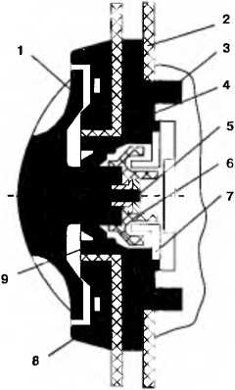
Рис. 2.9. Устройство узла активатора
стиральной машины «Малютка-2»:
- — активатор;
- — фланец;
- — винт;
- — уплотнительное кольцо;
- — вал активатора;
- — фланец;
- — втулка;
- — корпус активатора;
- — манжета

«Мини-Вятка»
Стиральная машина «Мини-Вятка» СМ-1,5 состоит из стирального бака, электропривода, крышки бака, активатора и соединительного шнура (рис. 2.10). В этой стиральной машине активатор установлен в днище машины. Активатор приводится во вращение электродвигателем через ременную передачу. Электрическая схема привода машины дана на рис. 2.11. Пуск и останов привода стиральной машины производится с помощью ручки реле времени, расположенной на панели пульта управления. Реле времени позволяет регулировать время стирки от 0 до 6 мин. Цикл работы машины следующий: 50 с — вращение в одну сторону, 10 с — перерыв, 50 с ■— вращение в другую сторону, 10 с — перерыв и т.д. Порядок замены некоторых деталей машины во время ремонта приведен в табл. 2.8.
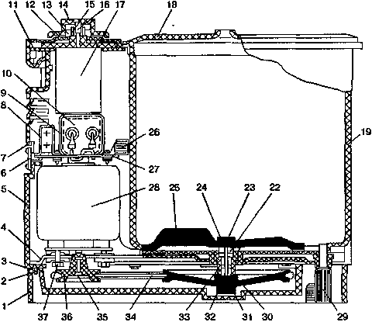
Рис. 2.10. Устройство стиральной машины «Мини-Вятка»:
1 — поддон; 2, 6, 12, 16 — винты; 3 — кулачок; 4 — основание; 5 — стенки; 7, 9 — хомуты; 8, 10 — конденсаторы; 11 — крышка привода; 13, 21, 33 — гайки; 14 — ручка; 15 — пробка; 17 — реле времени; 18 — крышка бака; 19 — бак; 20 — стопор; 22 — подшипник активатора; 23, 24, 30, 31 — шайбы; 25 — активатор; 26 — колодка зажимов; 27 — кронштейн; 28 — электродвигатель; 29 — шланг; 32 — шкив активатора; 34 — ременная передача; 35 — стопорное кольцо; 36 — шкив двигателя; 37 — болт

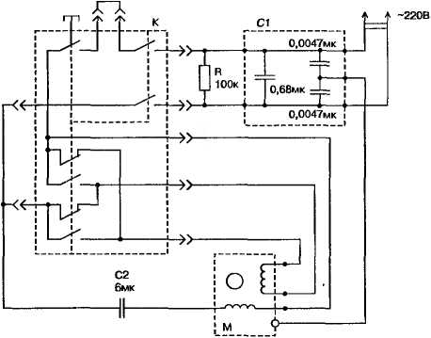
Рис. 2.11. Принципиальная электрическая схема стиральной машины «Мини-Вятка»:
С1, С2 — конденсаторы; К — циклическое реле времени РВЦ-6-50;
R — резистор; М — электродвигатель АВЕ-071-4С
Таблица 2.8
Порядок замены некоторых деталей стиральной машины «Мини-Вятка»
Вид работы | Порядок работы
Замена подшипника активатора | Ослабить болты крепления двигателя. Снять ремень со шкива. Отвернуть гайку крепления шкива Выбить стопор, снять активатор, шайбы, отвернуть гайку и снять подшипник Поставить новый подшипник и произвести сборку в обратной последовательности. Установка активатора регулируется шайбой, находящейся под ним. Расстояние от нижней поверхности активатора до дна бака должно быть не более 2 мм
Замена электрод в и гателя | Ослабить болты крепления электродвигателя, снять ремень и вынуть стопорное кольцо. Снять с помощью съемника шкив с вала двигателя Отсоединить двигатель от зажимов. Снять старый двигатель и установить новый двигатель в обратной последовательности
Замена реле времени | Отсоединить электропровода. Отвернуть винты крепления реле и снять старое реле и установить новое Завернуть винты и присоединить провода
Замена конден саторов | Отсоединить электропровода. На кронштейне, где установлен конденсатор, отвернуть винт крепления. Вынуть кронштейн из пазов в стенке Отвернуть винты хомутов, крепящих конденсатор к кронштейну Снять конденсаторы. Установку новых конденсаторов осуществить в обратной последовательности
Замена ремня | Ослабить болты крепления электродвигателя к основанию. Снять старый ремень и установить новый. Натяжение ремня должно быть таким, чтобы середина ветви прогибалась на 3 ..4 мм под установленным в этом месте грузиком весом 400 мг

- Устройство реверса
электродвигателя стиральной машины
Для лучшего качества стирки белья, в стиральных машинах применяют реверсируемое вращение активатора (диска с выступающими ребрами) в баке с моющим раствором. Если стиральная машина не обладает такой технологией стирки, то ее можно дооснастить простым устройством автореверса электродвигателя, которое позволит осуществить подобный процесс. Устройство под силу изготовить умельцу мало-мальски знакомому с монтажом компонентов радиоэлектронной аппаратуры. В отличие от промышленных, данное устройство значительно проще и не содержит дефицитных деталей.
Схема устройства состоит из несимметричного мультивибратора, собранного на интегральном таймере DA1 КР1006ВИ, времязадающих цепей на резисторах Rl, R2, конденсаторах Cl, С2 и электромагнитном реле К1 (рис. 2.12). Мультивибратор управляет работой триггера, выполненного на электромагнитном реле К2, конденсаторе С4, резисторах
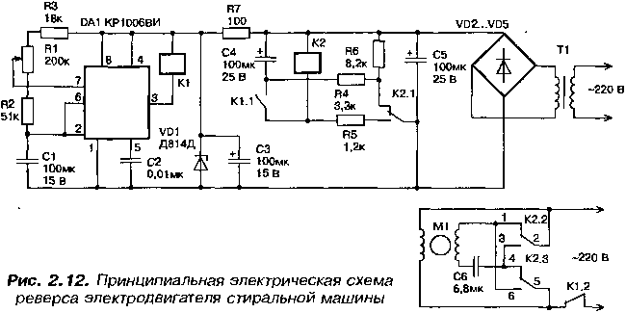

R4...R6. Питается устройство от сети переменного тока через встроенный блок питания, состоящий из понижающего трансформатора Т1, мостового выпрямителя на диодах VD2...VD5, сглаживающего конденсатора С5 и параметрического стабилизатора напряжения, собранного на стабилитроне VD1, резисторе R3 и конденсаторе С4. Работает устройство следующим образом. Мультивибратор вырабатывает короткие импульсы, период следования которых зависит от сопротивления резистора R1 и емкости конденсатора С1. Импульсы вызывают срабатывание реле К1, которое своими нормально разомкнутыми контактами К1.1 управляет работой релейного триггера на реле К2, а нормально замкнутые контакты К1.2 отключают питание электродвигателя стиральной машины во время смены направления вращения. Релейный триггер с приходом каждого короткого импульса контактами К2.2 и К2.3 переключает цепь питания фазосдвигающей обмотки электродвигателя, тем самым меняя направление вращения ротора обесточенного электродвигателя. После окончания короткого импульса цикл работы устройства повторяется. Время работы электродвигателя в каждом цикле можно регулировать потенциометром R1 и при указанных на схеме значениях R1 и С1 составляет 20...30 с. Длительность короткого импульса зависит от значений R2, С1 и в данном случае составляет примерно 6-7 с, что вполне достаточно для полной остановки электродвигателя.
В устройстве могут быть использованы такие детали: резисторы типа МЛТ или ВС мощностью 0,125 или 0,25 Вт, конденсаторы С1, СЗ, С4, С5 — типа К50-6 или любые другие типы имеющихся электролитических конденсаторов, реле К1 — типа РЭН-34 с двумя переключающими контактами, а реле К2 типа ТКЕ53ПДТ с тремя переключающими контактами, можно взять и другие типы реле, но они должны быть рассчитаны на напряжение срабатывания 24...27 В, а их контакты должны позволять переключение напряжения 220 В при токе 1...2 А. Трансформатор Т1 имеет мощность 10...15 Вт, а его вторичная обмотка должна давать 20...22 В. В качестве сетевого трансформатора подойдет, например, унифицированный трансформатор ТН1-220-50. Диоды VD2...VD5 могут быть типа Д7 или Д226, можно использовать и диодную сборку типа КЦ405 с любым буквенным индексом.
Детали устройства смонтированы на печатной плате, вырезанной из фольгированного стеклотекстолита толщиной 1 мм. Плату вместе с деталями следует поместить в пластмассовый герметичный корпус.
В налаживании устройство не нуждается и при исправных деталях сразу начинает работать при подключении его к сети 220 В.
- Устройство и ремонт пылесосов

Технические характеристики
Пылесосы бывают портативные ручные (ПР) и передвижные напольные (ПН) (табл? 2.9). Качество бытовых пылесосов оценивается по ряду показателей, чаще всего по максимально создаваемому разряжению, то есть разряжению при закрытом всасывающем отверстии. Разряжение обычно указывают в паспорте прибора в килопаскалях (кПа) или в мм водяного столба.
В малогабаритном ручном пылесосе главной частью является центробежный воздуховсасывающий агрегат, который создает разряжение. Воздух завихряется лопатками ротора и под влиянием центробежных сил стекает к краям диска. В центре возникает разряжение и в шланг засасывается воздух вместе с пылью. Для предотвращения попадания в прибор различных твердых предметов на его входе установлена защитная решетка. Воздух обдувает двигатель и попадает в пылесборник. На этом принципе действуют пылесосы «Ветерок», «Шмель», «Спутник» и др.

«Ветерок-4»
Электрощетка пылесос «Ветерок-4» служит для чистки одежды, головных уборов и мебели (рис. 2.13). Корпус пылесоса разборный и он состоит из двух половинок (верхней и нижней) и съемной щетки. Корпус изготовлен из ударопрочного полистирола. Воздуховсасывающий агрегат включает в себя коллекторный электродвигатель и полиэтиленовую крыльчатку. На верхней поверхности корпуса установлен выклю-
Таблица 2.9
Технические характеристики некоторых типов пылесосов
Модель | Тип пылесоса | Потребляемая  мощность, Вт | Масса | Разрежение, кПа (мм водного столба)
Электро щетки
«Ветерок-3» | Электрощет  ка | 55 | 0,8 | 1,3 (130)
Ручные пылесосы
«Спутник» | ПР-280 | 280 | 2,7 | 9,2 (940)
«Шмель» | ПР-140 | 140 | 2,0 | 7,8 (800)
«Шмель-2» (шланговый, работает в двух режимах) | ПР-280 | 160/280 | 2,09 | 4,9(500)  9,8 (1000)
Напольные прямоточные пылесосы
«Чайка-3» | ПН-400 | 400 | 4,6 | 13,7(1400)
«Чайка-10» | ПН-600 | 600 | 6,4 | 14,7 (1500)
«Ракета-77» | ПН-600 | 600 | 5,9 | 14,0(1430)
Напольные вихревые пылесосы
«Вихрь-8 А» | ПН-600 | 600 | 6,5 | 14,1 (1440)
«Аудра» | ПН-600 | 600 | 7,8 | 13,9(1420)
«Урал» | ПН-600 (пуф) | 600 | 8,0 | 13,6(1390)
«Тайфун» | ПН-600 | 600 | 7,0 | 13,5(1380)
«Рассвет» | ПН-600 | 600 | 4,75 | 14,1 (1440)

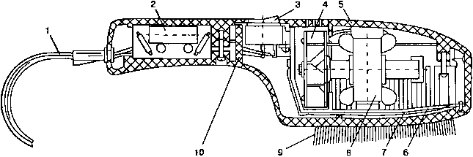
Рис. 2.13. Устройство электрощетки-пылесоса «Ветерок-4»:
1 — соединительный шнур; 2 — помехоподавляющее устройство;
3 — выключатель; 4 — крыльчатка; 5 — корпус, 6 — фильтр;
7 — кожух; 8 — электродвигатель; 9 — щетка, 10 — крышка
чатель пылесоса. Электрическая схема электродвигателя содержит помехоподавляющий фильтр из дросселей и конденсаторов (рис. 2.14).
Во время разборки пылесоса вначале снимают щетку и фильтр. Отворачивают винты корпуса, разъединяют его половинки и снимают кожух, закрывающий двигатель. Отпаивают провода помехоподавляющего фильтра и электродвигателя, а также сетевой провод от выключателя. Отворачивают гайку, снимают крыльчатку, шайбу и втулку. Разборка пылесоса окончена. Собирают прибор в обратной последовательности.
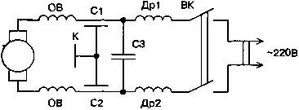
Рис. 2.14. Принципиальная электрическая схема электротетки-пылесоса «Ветерок-4» ■
ОВ — обмотка возбуждения, С1, С2 — конденсаторы 4700 пФ;
СЗ — конденсатор 0,25 мкФ; Др1, Др2 — дроссели 0,6 16 мкГн;
К — корпус двигателя; Вк — выключатель

Передвижные напольные пылесосы
Устройство передвижных напольных бытовых пылесосов отличается от портативных пылесосов. Напольные пылесосы выпускаются двух типов: прямоточные и вихревые. Корпуса пылесосов обычно изготовлены из стального листа методом холодной штамповки и вытяжки. Пылесосы прямоточного типа имеют цилиндрический горизонтально расположенный корпус. Вихревые пылесосы имеют корпус, расположенный вертикально и выполненный в виде цилиндра, шара или усеченного конуса. В качестве выключателей в приборах используются тумблеры, переключатели и выключатели (кнопочные, ползунковые и клавишные). Шнуры для подключения в сеть используются марок ШБВЛ, МП В, ШБРЛ, ШПВ, ШВРШ, сечением 2x0,5 или 2x0,75 мм² с спресованной вилкой.

Рекомендации по уходу за пылесосом
Пылесосы по сравнению с другими бытовыми приборами более часто выходят из строя в связи с использованием коллекторных двигателей с большой частотой вращения. Двигатель охлаждается потоком выходящего воздуха и поэтому пылесос без охлаждения может проработать лишь 10...15 мин, а с охлаждением — 1...2 ч. После этого, если не выключить пылесос, он может выйти из строя. В связи с этим при использовании пылесоса следует придерживаться определенного режима работы. На нагрев двигателя влияет также степень запыленности фильтра. Для хорошей работы прибора нужно регулярно чистить фильтр и хранить пылесос в сухом месте. Не рекомендуется стирать и мочить фильтр, так как при этом пропускная способность агрегата уменьшается, что может быть причиной его перегрева. Основные неисправности в пылесосах и способы их устранения приведены в табл. 2.10.
Пылесос требует постоянного ухода: необходимо не реже одного раза в 2 года менять смазку подшипников двигателя и ежегодно проверять состояние графитовых щеток.
Таблица 2.10
Основные неисправности в пылесосах и способы их устранения
Вид неисправности пылесоса | Способ устранения
Пылесос не работает или работает с перебоями | Проверить штепсельную розетку, включив в нее настольную лампу
 | Проверить соединительный шнур и штепсельную вилку Для проверки используют контрольную лампу, пробник или омметр Место обрыва соединить и тщательно заизолировать
 | Проверить выключатель пылесоса При необходимости разобрать пылесос и осмотреть выключатель Зачистить и подогнуть контакты, в крайнем случае, установить новый выключатель
 | Осмотреть внимательно контактные соединения электрической схемы, особенно места паек и наличие контактов в местах соединения проводов
 | Проверить угольные щетки и коллектор двигателя Повернув колпачки щеткодержателей, с двух сторон коллектора двигател прижимают угольные щетки к коллектору
 | Вынуть угольные щетки, растянуть их пружины и установить на старое место
Вынуть угольные щетки, намотать на стержень ватку смоченную в спирте или одеколонен почистить внутреннюю поверхность щеткодержателей
После этого поставить щетки на место Если длина угольных щеток мен ее 3 мм их следует заменить
 | Почистить коллектор двигателя тряпкой смоченной в спирте или одеколоне Спичкой удалить угольную пыль между пластинами коллектора
Пылесос работает, но слабо всасывает пыль От двигателя исходит звук более высокого тона, чем обычно | Посмотреть, не попал ли в шланг посторонний предмет Присоединить шланг к выходному отверстию и включить пылесос Если это не помогает прочистить шланг длинной палкой с закругленным концом
ДОМАШНИЙ ЭЛЕКТРИК
И НЕ ТОЛЬКО ...
Включение трехфазных двигателей в сеть 220 В
- Простой способ включения
трехфазного двигателя

Выбор трехфазного двигателя
для подключения в однофазную сеть
Среди различных способов запуска трехфазных электродвигателей в однофазную сеть, наиболее простой базируется на подключении третьей обмотки через фазосдвигающий конденсатор. Полезная мощность развиваемая двигателем в этом случае составляет 50...60% от его мощности в трехфазном включении. Не все трехфазные электродвигатели, однако, хорошо работают при подключении к однофазной сети. Среди таких электродвигателей можно выделить, например, с двойной клеткой короткозамкнутого ротора серии МА. В связи с этим при выборе трехфазных электродвигателей для работы однофазной сети следует отдать предпочтение двигателям серий А, АО, АО2, АОЛ, АПН, УАД и др.
Для нормальной работы электродвигателя с конденсаторным пуском необходимо, чтобы емкость используемого конденсатора менялась в зависимости от числа оборотов. На практике это условие выполнить довольно сложно, поэтому используют двухступенчатое управление двигателем. При пуске двигателя подключают два конденсатора, а после разгона один конденсатор отключают и оставляют только рабочий конденсатор.

Расчет параметров и элементов электродвигателя
Если, например, в паспорте электродвигателя указано напряжение его питания 220/380 В, то двигатель включают в однофазную сеть по схеме, представленной на рис. 3.1. При нажатии на кнопку SB1 начина
ется разгон электродвигателя Ml. После набора оборотов кнопка отпускается и контакты SB1.2 размыкаются, в то время как контакты SB1.1 и SB1.3 остаются замкнутыми. Контакты SB1.1 и SB1.3 размыкают только для остановки электродвигателя. Реверсирование электродвигателей осуществляется путем переключения фазы на его обмотке тумблером SA1. Емкость рабочего конденсатора С_{р} в случае соединения обмоток двигателя в «треугольник» определяется по формуле:
С_{р}=4800-± (3.1) где С_{р} — емкость рабочего конденсатора в мкФ, I — потребляемый электродвигателем ток в A, U — напряжение сети в В.
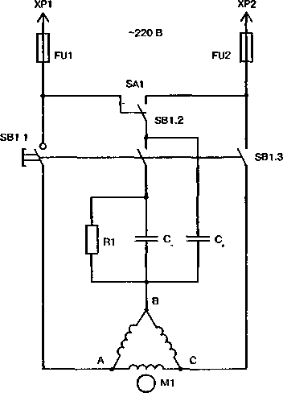
Потребляемый ток I в формуле 3.1, при известной мощности электродвигателя, можно вычислить из следующего выражения:
Рис. 3.1. Принципиальная схема включения трехфазного электродвигателя в сеть 220 В: С_{р} — рабочий конденсатор; С_{п} — пусковой конденсатор
1= , (3.2)
1,73■ V -rpcoscp
где Р — мощность двигателя в Вт, указанная в его паспорте;
U — напряжение сети в В;
т] — КПД, coscp — коэффициент мощности.
Емкость пускового конденсатора С_{п} выбирают в 2...2,5 раза больше емкости рабочего конденсатора. Эти конденсаторы должны быть рассчитаны на напряжение в 1,5 раза большее напряжения сети. Для сети 220 В лучше использовать конденсаторы типа МБГО, МБПГ, МБГЧ с рабочим напряжением 500 В и выше. При условии кратковременного включения в качестве пусковых конденсаторов можно использовать и электролитические конденсаторы типа К50-3, ЭГЦ-М, КЭ-2 с рабочим напряжением не менее 450 В. Для большей надежности электролитические конденсаторы соединяют последовательно, соединяя между собой
их минусовые выводы, и шунтируют резистором R1 с сопротивлением 200...300 Ом (рис. 3.2). Резистор R1 необходим для «стекания» оставшегося электрического заряда на конденсаторах. Общая емкость соединенных конденсаторов составит (С1 + С2)/2.
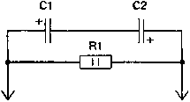
На практике величину емкостей рабочих и пусковых конденсаторов выбирают в зависимости от мощности двигателя по табл. 3.1.
Рис. 3.2. Принципиальная схема соединения
электролитических конденсаторов для исполь-
зования их в качестве пусковых конденсаторов
Таблица 3.1
Значения емкостей рабочих и пусковых конденсаторов трехфазного электродвигателя в зависимости от его мощности при включении в сеть 220 В
Мощиостьтрехфазного двигателя, кВт | 0,4 | 0,6 | 0,8 | 1,1 | 1,5 | 2,2
Минимальнаяемкость рабочего конденсатора С_{р}, мкФ | 40 | 60 | 80 | 100 | 150 | 230
Минимальная ем кость рабочего конденсатора С_{р}, мкФ | 80 | 120 | 160 | 200 | 250 | 300

Следует отметить, что у электродвигателя с конденсаторным пуском в режиме холостого хода по обмотке, питаемой через конденсатор, протекает ток на 20...30% превышающий номинальный. В связи с этим, если двигатель часто используется в недогруженном режиме или вхолостую, то в таком случае емкость конденсатора С_{р} следует уменьшить. Может случиться, что во время перегрузки электродвигатель остановится, тогда для его запуска снова подключают пусковой конденсатор, сняв нагрузку вообще или снизив ее до минимума.
Емкость пускового конденсатора С_{п} можно уменьшить при пуске электродвигателей на холостом ходу или с небольшой нагрузкой. Для включения, например, электродвигателя АО2 мощностью 2,2 кВт на 1420 об/мин можно использовать рабочий конденсатор емкостью 230 мкФ, а пусковой — 150 мкФ. В этом случае электродвигатель уверенно запускается при небольшой нагрузке на валу.
Для запуска электродвигателей различных серий, мощностью около 0,5 кВт, от однофазной сети без реверсирования, можно собрать переносной универсальный пусковой блок (рис. 3.3). При нажатии на кнопку SB1 срабатывает магнитный пускатель КМ1 (тумблер SA1 замкнут) и своей контактной системой КМ1.1, КМ1.2 подключает электродвигатель Ml к сети 220 В. Одновременно с этим третья контактная группа КМ1.3
Рис. 3.3. Принципиальная схема переносного универсального блока для пуска трехфазных электродвигателей мощностью около 0,5 кВт от сети 220 В без реверса
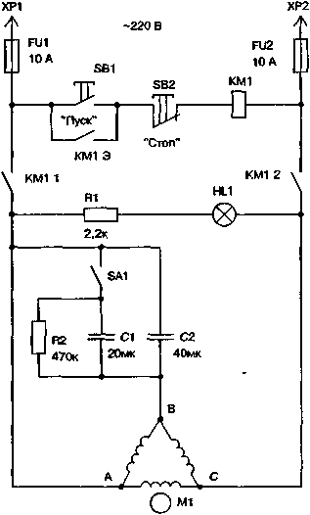
блокирует кнопку SB1. После полного разгона двигателя тумблером SA1 отключают пусковой конденсатор С1. Остановка двигателя осуществляется нажатием на кнопку SB2.

Детали ■
В устройстве используется электродвигатель А471А4 (АО2-21-4) мощностью 0,55 кВт на 1420 об/мин и магнитный пускатель типа ПМЛ, рассчитанный на переменный ток напряжением 220 В. Кнопки SB1 и SB2 — спаренные типа ПКЕ612. В качестве переключателя SA1 используется тумблер Т2-1. В устройстве постоянный резистор R1 — проволочный, типа ПЭ-20, а резистор R2 типа МЛТ-2. Конденсаторы С1 и С2 типа МБГЧ на напряжение 400 В. Конденсатор С2 составлен из параллельно соединенных конденсаторов по 20 мкФ 400 В. Лампа HL1 типа КМ-24 на 24 В и 100 мА.
Пусковое устройство смонтировано в металлическом корпусе размером 170x140x50 мм (рис. 3.4). На верхней панели корпуса расположены кнопки «Пуск» и «Стоп» — сигнальная лампа и тумблер для отключения пускового конденсатора. На передней панели корпуса устройства находится разъем для подключения электродвигателя.
90
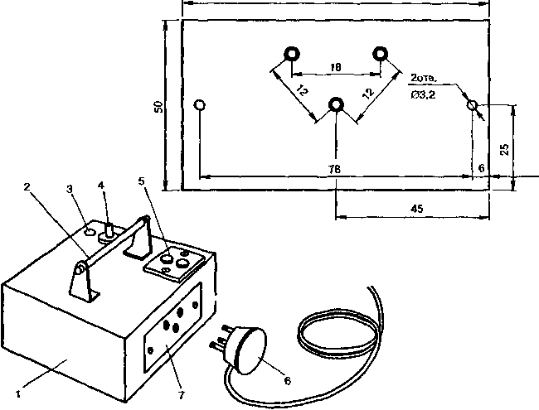
Рис. 3.4. Внешний вид пускового устройства (а) и чертеж панели поз. 7 (б):
1 — корпус, 2 — ручка для переноски, 3 — сигнальная лампа;
4 — тумблер отключения пускового конденсатора;
5 — кнопки «Пуск» и «Стоп», 6 — доработанная электровилка;
7 — панель с гнездами разъема

Для отключения пускового конденсатора можно использовать реле К1, тогда надобность в тумблере SA1 отпадает, а конденсатор будет отключаться автоматически (рис. 3.5). При нажатии на кнопку SB1 срабатывает реле К1 и контактной парой К1.1 включает магнитный пускатель КМ1, а К1.2 — пусковой конденсатор С_{п}. Магнитный пускатель КМ1 самоблокируется с помощью своей контактной пары КМ1.1, а контакты КМ1.2 и КМ1.3 подсоединяют электродвигатель к сети. Кнопку SB1 держат нажатой до полного разгона двигателя, а после отпускают. Реле К1 обесточивается и отключает пусковой конденсатор, который разряжается через резистор R2. В это же время магнитный пускатель КМ1 остается включенным и обеспечивает питание электродвигателя в рабочем режиме. Для остановки электродвигателя следует нажать кнопку SB2 «Стоп». В усовершенствованном пусковом устройстве по схеме рис. 3.5, можно использовать реле типа МКУ-48 или ему подобное.
Рис. 3.5. Принципиальная электрическая схема пускового устройства с автоматическим отключением пускового конденсатора СП

3.2. Использование оксидных
конденсаторов в схемах запуска
электродвигателей
При включении трехфазных асинхронных электродвигателей в однофазную сеть, как правило, используют обычные бумажные конденсаторы. Практика показала, что вместо громоздких бумажных конденсаторов можно использовать оксидные (электролитические) конденсаторы,
которые имеют меньшие габариты и более доступны в плане покупки. Схема эквивалентной замены обычного бумажного конденсатора на ок-
сидный конденсатор дана на рис. 3.6. Положительная полуволна переменного тока проходит через цепочку VD1,C1, а отрицательная — через VD2 и С2. Исходя из этого, в схеме можно использовать оксидные конденсаторы с допустимым напряжением в два раза меньшим, чем для обычных конденсаторов той же емкости. Например, если в схеме для однофазной сети напряжением 220 В используется бумажный конденсатор на напряжение 400 В, то при его замене, по вышеприведенной
С1 =!=
=Ь= С2
С1=}=
а)
б)
Рис. 3.6. Принципиальная схема замены
бумажного конденсатора (а) оксидными (б)
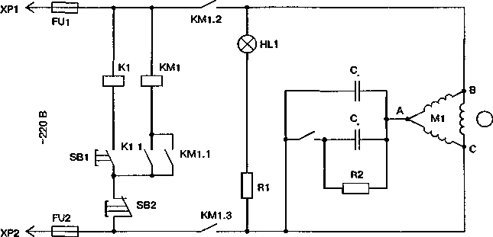

схеме, можно использовать оксидный конденсатор на напряжение 200 В. В приведенной схеме емкости обоих конденсаторов одинаковы и выбираются аналогично методике выбора бумажных конденсаторов для пускового устройства.

Включение трехфазного двигателя в однофазную сеть
Схема включения трехфазного электродвигателя в однофазную сеть с использованием оксидных конденсаторов приведена на рис. 3.7. В приведенной схеме, SA1 — переключатель направления вращения двигателя, SB1 — пусковая кнопка, контакты SB1.2 и SB1.3 размыкаются при ее отпускании, оксидные конденсаторы С1 и СЗ используются для пуска двигателя, а С2 и С4 — во время его работы.
Подбор оксидных конденсаторов в схеме рис. 3.7 лучше производить с помощью токоизмерительйых клещей. Измеряют токи в точках А, В, С и добиваются равенства токов в этих точках путем ступенчатого подбора емкостей конденсаторов. Замеры производят при нагруженном двигателе в том режиме, в котором предполагается его эксплуатация. Диоды VD1 и VD2 для сети 220 В выбираются с обратным максимально допустимым напряжением не менее 300 В. Максимальный прямой ток Гпрмакс Диода зависит от мощности двигателя. Для электродвигателей
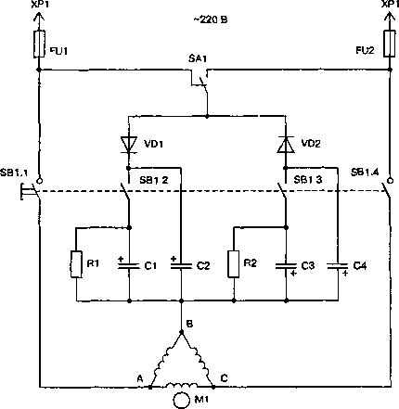
Рис. 3.7. Принципиальная схема включения трехфазного электродвигателя в однородную сеть с помощью оксидных конденсаторов
мощностью до 1 кВт подойдут диоды Д245, Д245А, Д246, Д246А, Д247 с 1п_{Р} макс = 10 А. При большей мощности двигателя от 1 до 2 кВт нужно взять диоды с соответствующим максимальным прямым током 1_{пр}._{М}акс, но можно применить и указанные типы диодов, установив их на радиаторы. В табл. 3.2 приведены параметры выпрямительных диодов большой мощности с выпрямленным током свыше 10 А.
Следует обратить ВНИМАНИЕ на то, что при перегрузке диода может произойти его пробой и через оксидный конденсатор потечет переменный ток, что может привести к его нагреву и взрыву.
Таблица 3.2
Выпрямительные диоды большой мощности (выпрямительный ток свыше 10
Тип | Gi» А | и_{О1} в | |_{о}, мА | Н, С/Вт | F, кГц | Рис | Зар
В2-320 | 320 (6500) | 150 ..4000 | 20 | 0,05 | 0,5 | 1 | 1М4044
В2-1600 | 1600(28000) | 300 , 1600 | 40 | 0,025 | 0,5 | 2 | S12C453
В5-200 | 200 (550) | 150 .400 | 8 | 0,13 | 2 | 3 | 1N1478
В7-200 | 220 (3200) | 300 | 40 | 0,1 | 10 | 4 | 1N1478
В7-320 | 320 (9000) | 400 | 30 | 0,055 | 1 | 5 | 1N4044
В10 | 10 (550) | 10 ..1400 | 5 | 1,5 | 2 | 6 | 1 N3925
В11-50 | 50(1650) | 535 1070 | 10 | 0,6 | 0,8 | 7 | 1N1462
В14-100 | 100(2000) | 300 .1600 | 20 | 0,3 | 2 | 8
ВМ-125 | 125 (2400) | 300... 1600 | 20 | 0,3 | 2 | 8
В14-160 | 160 (3300) | 300... 1600 | 20 | 0,3 | 2 | 8
В14-200 | 200(6000) | 300 ..1600 | 40 | 0,15 | 2 | 8
В14-250 | 250 (7000) | 300 1600 | 40 | 0,15 | 2 | 8
В14-320 | 320 (8200) | 300 .1600 | 50 | 0,15 | 2 | 8
В14-400 | 400(12000) | 300... 1600 | 50 | 0,09 | 2 | 8
В25 | 25 (900) | 150...1400 | 5 | 1.0 | 2 | 9 | 1N1454
В50 | 50 (2000) | 150... 1600 | 5 | 0,6 | 2 | 10 | 1N1462
В200 | 314 (6000) | 150 ..1400 | 8 | 0,13 | 2 | 11 | 1N1478
В320 | 320 (6000) | 150 1400 | 20 | 0,09 | 2 | 12 | 1N4044
В 500 | 50(9000) | 150. .3800 | 30 | 0,05 | 0,5 | 13 | 501VR60V
В800 | 800(15000) | 150...2400 | 220 | 0,04 | 0,5 | 13 | 801 PDF120

Обозначения в таблице:
!„ — средний выпрямленный ток, в скобках — допустимый в импульском режиме;
U_{o} — максимальное обратное напряжение, в скобках — допустимое в импульсном режиме;
l_{o} — постоянный обратный ток при максимальном обратном напряжении;
Н — тепловое сопротивление переход-корпус;
F — верхняя рабочая частота;
Рис — номер рисунка;
Зар — зарубежный аналог.
На рисунках конструкций диодов обозначение «Вывод 1» является анодом, «Вывод 2» — катодом, но если в конце названия стоит буква X, то выводы меняются местами.
Тип | Im А | и_{о}, в | 1о, мА | Н, "С/Вт | F, кГц | Рис | Зар
ВЛ 5-2 00 | 200 (5500) | 600... 1300 | 12 | 0,13 | 2 | 3
ВЛ10 | 6 (550) | 600...1200 | 4 | 1,5 | 2 | 6
ВЛ14-200 | 200 (5500) | 400... 1400 | 25 | 0,15 | 2 | 8
ВЛ14-320 | 320 (7500) | 400... 1400 | 25 | 0,09 | 2 | 8
ВЛ25 | 25(900) | 600.„1200 | 8 | 1,0 | 2 | 9
ВЛ50 | 50 (2000) | 600...1200 | 12 | 0,6 | 2 | 10
ВЛ200 | 200 (6000) | 600... 1300 | 12 | 0,13 | 2 | 11
ВЛ320 | 320 (6600) | 600...1200 | 20 | 0,09 | 2 | 4
Диоды быстровосстанавливающиеся быстродействующие
В7-200-3 | 200 (3000) | 300 | 40 | 0,16 | 10 | 14 | R6020120FJYA
ВЧ2-160 | 130 (3300) | 100... 1000 | 35 | 0,15 | 40 | 15 | DSD204-HA
ВЧ2-200 | 200 (4000) | 100... 1000 | 35 | 0,15 | 40 | 15 | R60201120EYJA
ВЧ-25 | 25 (400) | 600 | 20 | 0,6 | 10 | 16 | BYW31-50
ДЧЮЗ-100 | 100(1600) | 20...150 | 10 | 0,4 | - | 17 | KU1002F
ДЧЮЗ-125 | 125 (1800) | 20... 150 | 10 | 0,4 | - | 17 | SF1AN126
2ДЧ135-50Х | 50 (800) | 800 | 5 | 0,65 | - | 18 | SCSDL03L
2ДЧ135-63 | 63 (1500) | 800... 1000 | 8 | 0,33 | - | 19 | SF1BR64
2ДЧ135-80 | 80 (2000) | 800...1000 | 8 | 0,25 | - | 19 | R5020108FJBA
ДЧ151-80 | 80 (2400) | 500... 1200 | 25 | 0,27 | 16 | 20 | R5020108FJWA
ДЧ151-100 | 100(2700) | 500...1200 | 25 | 0,27 | 16 | 20 | KU10Q2F
ДЧ16Я25 | 125 (4500) | 500...1200 | 35 | 0,18 | 16 | 21 | SF1AN126
ДЧ161-160 | 160(5000) | 500... 1200 | 35 | 0,18 | 16 | 21 | DSD204-11A
ДЧ171*250 | 250 (8000) | 500... 1200 | 60 | 0,08 | 16 | 22 | SF1GR315
ДЧ171-320 | 320 (9000) | 500.„1200 | 60 | 0,08 | 16 | 22 | SF962SFU01
2H425V160 | 160(3300) | 500...1100 | 40 | 0,24 | - | 23 | DSD204-11A
Арсенидгаллиевые диоды быстровосстанавливающиеся
ЗДЧ104-Ю | 10(150) | 100... 600 | 10 | 2,0 | - | 24 | -
ЗДЧ104-25 | 25(350) | 100...400 | 10 | 1,2 | - | 24 | -
ЗДЧ122-20 | 20(300) | 100...600 | 10 | 1,0 | - | 25
ЗДЧ122-50 | 50 (700) | 100...250 | 10 | 0,8 | - | 25
ЗДЧЗО4-25 | 25 (350) | 100...250 | 10 | 0,9 |  | 26
Диоды выпрямительные Шоттки
2ДШ112-32 | 32 (600) | 20, „40 | 250 | 1,3 |  | 27 | -
2ДШ112-40 | 40(750) | 20,„40 | 250 | 1,3 | - | 27
2ДШ122-25 | 25 (500) | 20,„70 | 50 | 1,6 | - | 25 | -
2ДШ122-50 | 50(850) | 20,„40 | 250 | 0,9 | - | 25
2ДШ122-63 | 63 (950) | 20,„40 | 250 | 0,9 | - | 25 | -

030
Рис. 1
Рис. 8
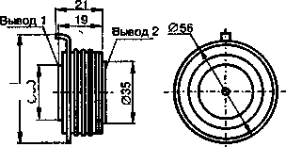
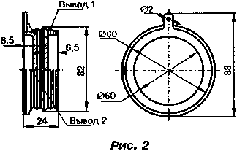
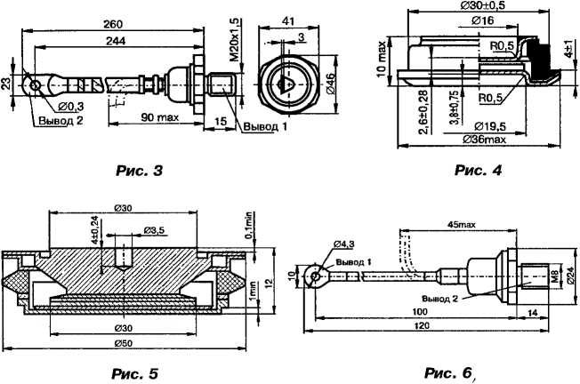
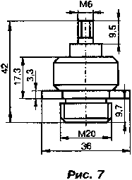
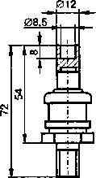

Рис. 9
Рис. 10
Рис. 15
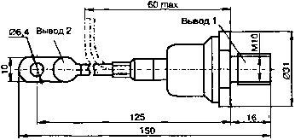
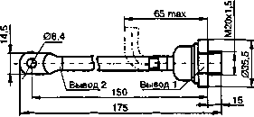
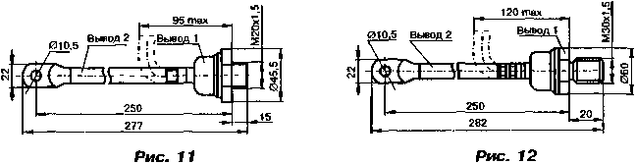
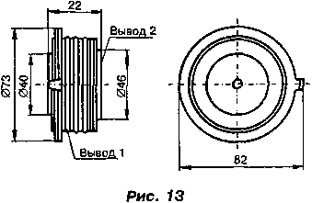
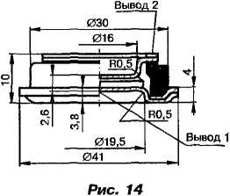
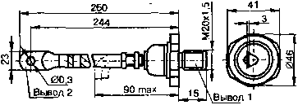
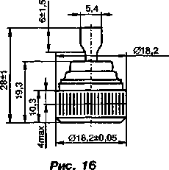

036
М16
Рис. 22
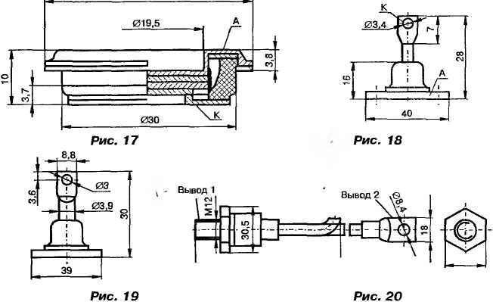
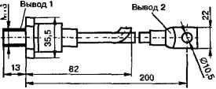
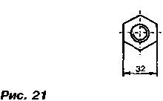
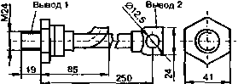
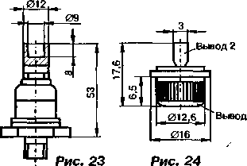
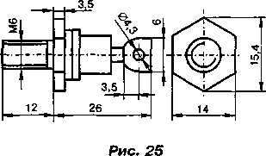
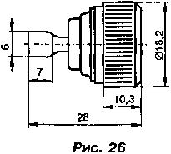
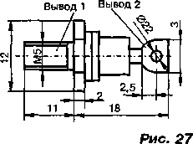
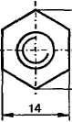

3.3. Включение мощных трехфазных
двигателей в однофазную сеть
Конденсаторная схема включения трехфазных двигателей в однофазную сеть позволяет получить от двигателя не более 60% от номинальной мощности, в то время как предел мощности электрифицированного устройства ограничивается 1,2 кВт. Этого явно недостаточно для работы электрорубанка или электропилы, которые должны иметь мощность 1,5...2 кВт. Проблема в данном случае может быть решена использованием электродвигателя большой мощности, например, с мощностью 3...4 кВт. Такого типа двигатели рассчитаны на напряжение 380 В, их обмотки соединены «звездой» и в клеммной коробке содержится всего 3 вывода. Включение такого двигателя в сеть 220 В {
приводит к снижению номинальной мощности двигателя в 3 раза и на ;
40% при работе в однофазной сети. Такое снижение мощности делает j двигатель непригодным для работы, но может быть использовано для раскрутки ротора вхолостую или с минимальной нагрузкой. Практика показывает, что большая часть электродвигателей уверенно разгоняется до номинальных оборотов, и в этом случае пусковые токи не превышают 20 А.
Доработка трехфазного двигателя
Наиболее просто можно осуществить перевод мощного трехфазно- ') го электродвигателя в рабочий режим, если переделать его на однофаз- ¹ ный режим работы, получая при этом 50% номинальной мощности. ,¹ Переключение двигателя в однофазный режим требует небольшой его доработки. Вскрывают клеммную коробку и определяют, с какой стороны крышки корпуса двигателя подходят выводы обмоток. Отворачи- i вают болты крепления крышки и вынимают ее из корпуса двигателя. Находят место соединения трех обмоток в общую точку и подпаивают ¹
к общей точке дополнительный проводник с сечением, соответствую- i
щим сечению проводу обмоток. Скрутку с подпаянным проводником , изолируют изолентой или полихлорвиниловой трубкой, а дополнитель- ( ный вывод протягивают в клеммную коробку. После этого крышку корпуса устанавливают на место.
Схема коммутации электродвигателя в этом случае будет иметь вид, ! показанный на рис. 3.8. Во время разгона двигателя используется соединение обмоток «звездой» с подключением фазосдвигающего конденсатора С_{п}. В рабочем режиме в сеть остается включенной только одна обмотка, и вращение ротора поддерживается пульсирующим магнитным полем. После переключения обмоток конденсатор С_{п} разряжа-
Х1
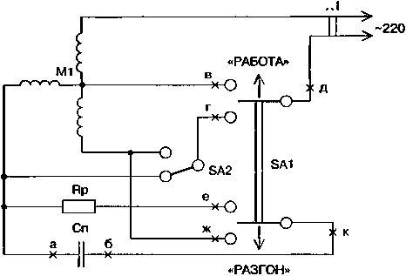
Рис. 3.8. Принципиальная схема коммутации обмоток трехфазного электродвигателя для включения в однофазную сеть

ется через резистор R_{p} Работа представленной схемы была опробована с двигателем типа AHP-100S2Y3 (4 кВт, 2800 об/мин), установленном на самодельном деревообрабатывающем станке и показала свою эффективность.

Детали
В схеме коммутации обмоток электродвигателя, в качестве коммутационного устройства SA1 следует использовать пакетный переключатель на рабочий ток не менее 16 А, например, переключатель типа ПП2-25/НЗ (двухполюсный с нейтралью, на ток 25 А). Переключатель SA2 может быть любого типа, но на ток не менее 16 А. Если реверс двигателя не требуется, то этот переключатель SA2 можно исключить из схемы.
Недостатком предложенной схемы включения мощного трехфазного электродвигателя в однофазную сеть можно считать чувствитель- ность¹ двигателя к перегрузкам. Если нагрузка на валу достигнет половины мощности двигателя, то может произойти снижение скорости вращения вала вплоть до полной его остановки. В этом случае снимается нагрузка с вала двигателя. Переключатель переводится сначала в положение РАЗГОН, а потом в положение РАБОТА и продолжают дальнейшую работу.
| | ДОМАШНИЙ ЭЛЕКТРИК
I I И HE ТОЛЬКО...

Электронные засини
- Замок на тринисторах

Особенности схемы
Замок собран на триодных тиристорах (тринисторах) и открывается в результате определенного порядка нажатия кнопок с промежутком в несколько секунд. Электрическая схема замка дана на рис. 4.1. Открывается замок с помощью кнопок SB1...SB10, которые установлены перед входной дверью. Первыми замыкают контакты SB7, что приводит к быстрой зарядке конденсатора С1. Ток заряда протекает через управляющую цепь тринистора VD1 и включает его. После размыкания контактов SB7 происходит разряд конденсатора С1 через резистор R1. Через включенный тринистор VD1 и резистор R2 происходит зарядка конденсатора С2 до напряжения 4 В. Затем замыкают контакты SB8, конденсатор С2 быстро разряжается через управляющую цепь тринистора VD2 и включает этот тринистор. После того как зарядится СЗ, замыкают контакты SB9, а по прошествии нескольких секунд включают контакты SB10. В итоге включаются тринисторы VD3 и VD4. Последний трини- стор включает исполнительный механизм Ml.
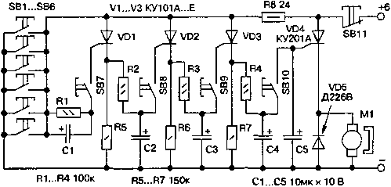
Рис. 4.1. Принципиальная схема кодового замка на тринисторах
При такой системе замыкания контактов секретность замка довольно высокая, благодаря тому, что контакты SB7...SB10 нужно замыкать по одному в строгой очередности и с промежутками в несколько секунд. Контакты SB1...SB6 представляют собой контакты ловушки, которые необходимы для повышения секретности замка. Если замкнуть один из этих контактов, то цепь питания тринисторов VD1.. .VD3 окажется замкнутой накоротко. Напряжение питания с тринисторов будет снято и они отключатся. В этом случае код придется набирать снова. Источник питания замка от короткого замыкания защищает резистор R8.
Секретность замка можно выразить в цифрах, например, числом вариантов кода в данной схеме. Для данной схемы секретность равна 5000. Секретность замка можно повысить, если увеличить число ложных контактов до 16. В этом случае секретность равна 100000. Такого же повышения секретности замка можно достигнуть, если в схему замка добавить еще один тринистор, включенный аналогично VD2 и VD3.

Детали
Кнопка SB11 устанавливается внутри квартиры. Эта кнопка должна размыкаться при открывании двери. Цепь питания замка при этом разрывается и тринисторы выключаются. Контакты замка самодельные, но можно использовать готовые от концевых выключателей. Возможно.использование герконов. Тогда контакты будут срабатывать, если поднести к ним постоянный магнит. Электронный замок рассчитан на питание'от 4 элементов типа 373 или другого источника с постоянным напряжением 6 В. В качестве исполнительного механизма в схеме вместо электродвигателя можно использовать электромагнит. В этой конструкции было отдано предпочтение электродвигателю, так как найти мощный готовый магнит довольно сложно. Работу по отодвиганию задвижки замка способен выполнить и маломощный электродвигатель от электромеханической игрушки, если к нему приспособить редуктор с большим замедлением и кривошипно-шатунным механизмом или кулачковым механизмом. Вместо указанных на схеме тринисторов можно применить любые тринисторы из серий КУ201 и КУ202. Резисторы могут быть типа МЛТ соответствующей мощности. Конденсаторы типа К50-6.
Детали замка, кроме кнопок и исполнительного механизма, монтируются на печатной плате вырезанной из фольгированного текстолита толщиной 1 мм. Устройство особой наладки не требует и собранное из исправных деталей готово к работе.
- Замок на микросхемах

Описание схемы
Кодовый замок, схема которого представлена на рис. 4.2, работает следующим образом. Триггер DD1.1 имеет приоритет, к D-входу постоянно приложен единичный уровень. В связи с этим первой должна всегда набираться клавиша S1 «1». На выходе 1DD1.1 появляется высокий уровень, разрешающий работу триггера DD1.2, и т.д. После последовательного набора четвертой клавиши S4 «4» на инверсном выводе DD3.2 появляется низкий уровень, который запускает одновибратор на логических элементах DD4.1, DD4.2. Элементы С7, R6 определяют длительность импульса с низким уровнем на выходе одновибратора. Длительность импульсов при указанных номиналах С7, R6 составляет 1,5...2 с. Импульс открывает транзисторы VT1, VT2 исполнительного устройства, в качестве которого используется электромагнит. Узел сброса выполнен на микросхеме DD2 и элементах DD4.2, DD4.1.
Если описанный выше приведенный порядок набора не нарушается и не нажаты клавиши сброса S5-SN «R», то на выходах 10, 9,12 элемента DD2.2 будет логическая 1, а на ее выходе 13 и соответственно входах R DD1, DD3 — логический 0. Триггеры работают в счетном режиме.
При появлении на одном из выходов DD2.2 логического 0, на выходе 13 появится логическая 1, что приведет к сбросу всех триггеров и возвращению схемы в исходное положение. Это может случиться при нарушении последовательного набора чисел или при нажатии незако- дированных чисел S5-SN «R», а также при окончании правильного набора, приведшего к срабатыванию исполнительного устройства.
Питание кодового замка производится от понижающего трансформатора мощностью 25 Вт и переменным напряжением 24...25 В на его вторичной обмотке.

Детали
В устройстве могут быть использованы подходящие микросхемы из серии К176, постоянные резисторы типа МЛТ-0,25, конденсаторы типа КТ. Транзистор VT2 установлен на алюминиевом радиаторе размером 35x20x1 мм. Конструкция элекгромагнита показана на рис. 4.3. Катушка L1 электромагнита намотана проводом ПЭВ-1 00,35 мм на пластмассовом каркасе и содержит 2900 витков. Катушка после намотки помещается в металлический корпус. Ход штока электромагнита составляет 10 мм с усилием достаточным для открывания замков без замены пружины.
Все детали кодового замка, за исключением электромагнита и трансформатора, монтируются на печатной плате, вырезанной из фольгиро-
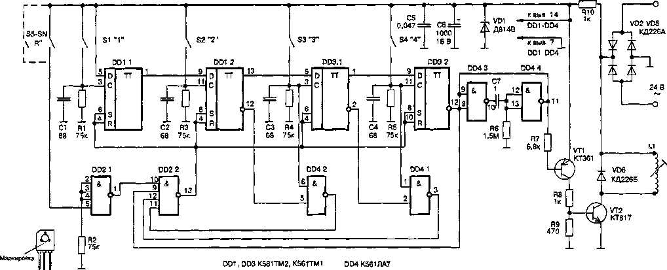
DD2 К561ЛА8
КТ817
Рис. 4.2. Принципиальная схема кодового замка на микросхемах
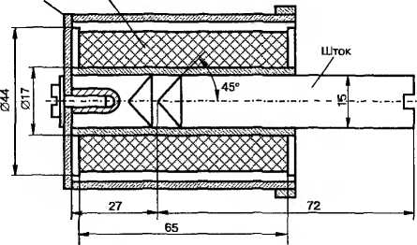
Корпус
Катушка L1
Рис. 4.3. Устройство электромагнитного кодового замка
ванного текстолита толщиной 0,8 мм. Рисунок печатной платы дан на рис. 4.4.а, а монтаж на ней деталей — на рис. 4.4.6. Конструкция особой наладки не требует и при исправных радиоэлементах сразу начинает работать.
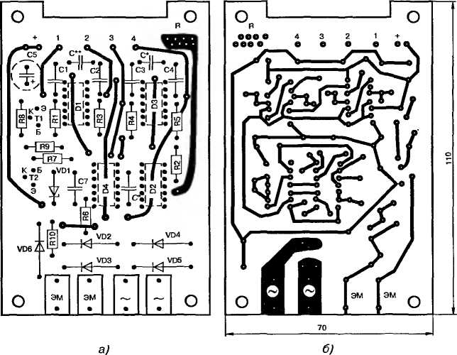
Рис. 4.4. Печатная плата (а) и монтаж (б) на ней деталей кодового замка на микросхемах
- Кодово-сенсорный замок
Для приведения в действие исполнительного механизма замка достаточно в определенной последовательности дотронуться пальцем сенсоров Е2...Е5 (рис. 4.5). При этом необходимо касаться во время набора кода сенсора Е1 либо пар сенсоров: Е2, Е1; ЕЗ, Е1; Е4, Е1; Е5, Е1. При касании сенсоров Е2, Е1 положительное напряжение через цепь Rl, VD1, сопротивление кожи, VD2, R2 поступит на вход элемента DD1.1. В результате триггер DD3.1 установится в «единичное» состояние и подготовит элемент DD5.2. В связи с этим после касания сенсоров ЕЗ, Е1 триггер DD3.2 также установится в «единичное» состояние.
Аналогично касание сенсоров El, Е4 и El, Е5 приведет к установке в «единичное» состояние соответственно триггеры DD4.1 и DD4.2. Уровень логической 1 на прямом выходе триггера DD4.2 открывает ключ VT1, и реле К1 своими контакторами включает исполнительный механизм замка. В данном устройстве элементы DD6.1...DD6.3 служат для сброса всех триггеров при нарушении последовательности набора. Для этой же цели служат сенсоры Е6...Е10, при касании к любому из них все триггеры обнуляются.
Цепь R12, С6 играет двойную роль. Она предотвращает ложное срабатывание замка при включении питания (устанавливает триггеры в «нулевое» состояние) и обеспечивает включение исполнительного механизма на определенное время, задаваемое постоянной времени цепи R12, С6. Этого времени должно быть достаточно для того, чтобы засов замка, связанный с сердечником электромагнита, приготовился защелкнуться. Помещение закрывают, захлопывая двери, аналогично некоторым типам механических замков. Цепь R13, С7 предотвращает возможный сброс триггера DD4.2 при включении электромагнита, поскольку замок и электромагнит имеют общее питание. Устройство собрано на микросхемах КМОП структуры, поэтому характеризуется малым потреблением электроэнергии. Кроме указанных на схеме микросхем можно также применить ИМС серий К564, К561. Конденсаторы С1...С5 типа КМ, С6...С8 типа К5О-16, реле РЭС59 (паспорт ХП4.500.021.01), резисторы — МЛТ-0,25.
Все детали замка, кроме кодонабирателя, исполнительного механизма и блока питания, смонтированы на печатной плате из двухстороннего фольгированного текстолита размером 90x55 мм (рис. 4.6). После сборки плату устанавливают в металлическом корпусе — экране. Кодонабиратель представляет собой прямоугольную пластину из изолирующего материала, на которой размещены 10 сенсоров. Если длина соединительных проводов между кодонабирателем и корпусом замка имеет значительную длину (более 300 мм), то для повышения помехоустойчивости их желательно экранировать.
CD
Е1
Е2
ЕЗ
Е4
^{VD1} R1 15к
+5. .98
DD1.1
^{VD2} R2 15к
___ С1 2000
DD5.1 DD3.1 DD5.2 DD3.1
Е5
Е6
ЕЮ
Рис. 4.5. Принципиальная схема кодово-сенсорного замка
DD5.4 DD4.2
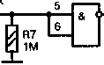
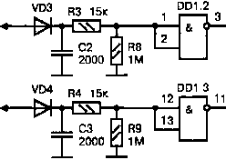
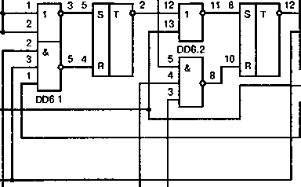
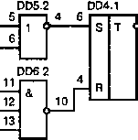
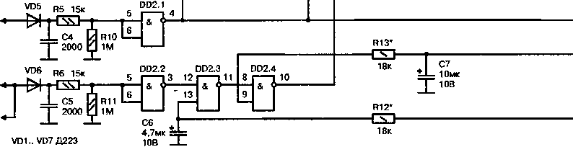
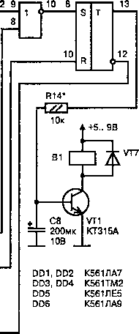

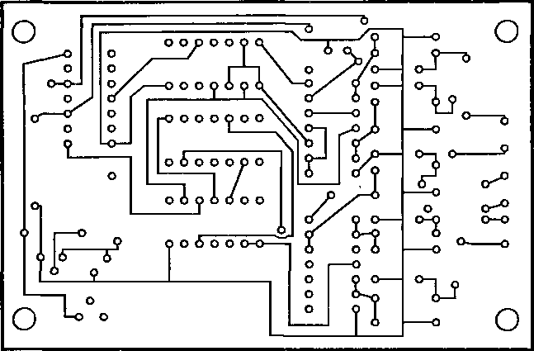
а)

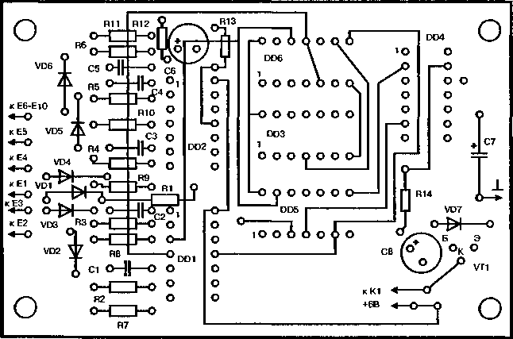
б)
Рис. 4.6. Печатная плата (а) и монтаж (б) на ней деталей кодово-сенсорного замка
Собранный замок практически не требует налаживания. Может лишь возникнуть необходимость в более точном подборе величин резисторов R12, R13. Для смены кода кодонабиратель соединяют с замком через переключатель.
- Прибор «присутствия»
Прибор «присутствия» способен зафиксировать проникновение человека в помещение и-привести в действие исполнительное охранное устройство. Его можно использовать для охраны помещений и отдельных предметов, для автоматического открывания дверей, а также в качестве сигнализатора, предупреждающего об опасности, и т.д. Прибор питается от стабилизированного источника постоянного тока напряжением 15...18 В. Основные технические характеристики прибора
«присутствия» такие: Ч
Напряжение питания, В 16
Ток потребления при покое, не более, мА 10
Ток потребления при срабатывании, не более, мА 45
Максимальная чувствительность при площади антенн 0,2 м, не менее, мм 1000
Дрейф контрольного напряжения
в диапазоне температур 2О...45°С, мВ/град 3
Габариты (без антенн), мм 129x94x40
Схема прибора «присутствия» приведена на рис. 4.7. Он состоит из генератора сигналов ультразвуковой частоты, индуктивно-емкостного моста с двумя антеннами, усилителя ультразвуковой частоты, порогового устройства и исполнительного реле.
Генератор выполнен на транзисторе VT1 по схеме с общим коллектором. В качестве индуктивности LC-контура используется первичная обмотка трансформатора Т1. Две его вторичные обмотки и конденсаторы С1...СЗ образуют симметричный LC-мост, который, благодаря индуктивной связи первичной и вторичных обмоток Т1, питается переменным напряжением частотой 60...70 кГц. Выходное напряжение LC-моста снимается с переменного резистора R1. Настраивают мост элементами С2, R2. К обмоткам II и III подсоединены антенны WA1 и WA2 — рабочая и компенсационная.
Сигнал с выхода моста поступает на'трехкаскадный усилитель переменного тока, выполненный на транзисторах VT2...VT4, с коэффициен-
О) СП
Рис, 4,7, Принципиальная схема прибора «присутствия»
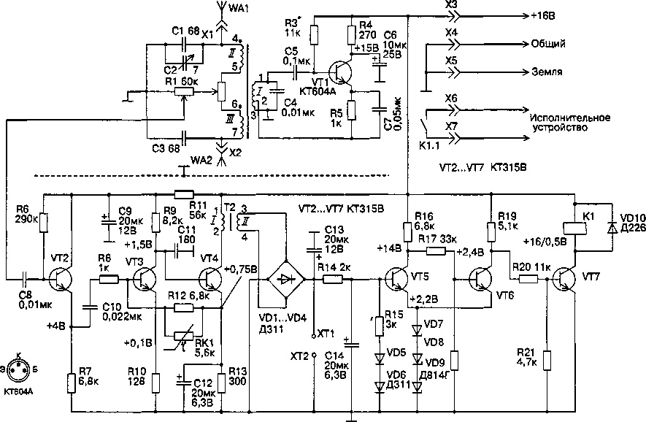

том усиления 2000...2590. Выходной каскад усилителя нагружен на мостовой выпрямитель VD1 ..VD4. Выпрямленное напряжение сглаживается RC-фильтром С13, R14, 04 и поступает на пороговое устройство, представляющее собой триггер Шмитта. В триггере для уменьшения гистерезиса сигнала управления до 0,05 В в эмиттерные цепи VT5, VT6 включены стабилитроны VD7...VD9 Цепочка R15, VD5, VD6 в базовой цепи VT5 обеспечивает температурную стабильность порога срабатывания. Чтобы ослабить влияние нагрузочных цепей на работу триггера, исполнительное реле К1 включено в цепь коллектора дополнительного транзистора VT7, выполняющего одновременно функцию инвертора.
Прибор «присутствия» работает следующим образом. В исходном состоянии ЕС-мост сбалансирован или близок к балансу, напряжение на входе VT2 составляет 1...1,5 мВ, а на выходе выпрямителя (в контрольных гнездах ХТ1, ХТ2) — не более 2,5...3 В. Этого напря-⁻ жения недостаточно для срабатывания триггера Шмитта, и реле К1 остается обесточенным. При приближении человека к одной из антенн изменяется емкость соответствующего плеча LC-моста относительно общего провода, и напряжение в выходной диагонали моста (на R1) увеличивается. Соответственно возрастает постоянное напряжение на входе порогового устройства. Когда напряжение между точками А и Б превысит значение 4 В, триггер Шмитта срабатывает и контактная система реле включает исполнительный механизм (пускатель, электромагнит, звонок, лампу и т.д.). После удаления человека от антенны на достаточное расстояние (зависит от чувствительности устройства) напряжение U_{AE} снижается до уровня менее 4 В, триггер Шмитта отпускает и К1 обесточивается.
В устройстве применены постоянные резисторы МЛТ и УЛМ мощностью 0,125 и 0,25 Вт, переменные резисторы СПЗ-13, терморезистор ММТ-4 или ММТ-1. Конденсаторы: постоянные КТ, КМ, КД (С1, СЗ с ТКЕ группы МЗЗ или М47), оксидные — типа К50-6, К50-12, подстроечный — типа КПК-М. Транзистор VT1 может быть заменен транзистором КТ602 или КТ803 с любым буквенным индексом.
В качестве VT2, VT3, VT5.. VT7 можно использовать любые кремниевые транзисторы малой мощности с допустимым напряжением «коллектор-эмиттер» и «коллектор-база» не менее напряжения источника питания, при этом допустимый ток коллектора транзистора VT7 должен быть выше тока срабатывания реле К1. Допустимое напряжение «коллектор-эмиттер» транзистора VT4 должно не менее чем в два раза превышать напряжение источника пи гания. В устройстве применено реле РЭС-9 (паспорт РС4.524.201 или РС4.524.200). Диоды Д311 можно заменить на диоды Д2, Д9. Трансформатор Т1 изготавливается на ферритовом броневом сердечнике Б22, марка феррита 1500НМЗ (1500НМ2).
Обмотки II и III содержат по 100 витков провода ПЭВ 0,15 и наматываются первыми одновременно в два провода. Первичная обмотка содержит 20...30 витков провода ПЭШО 0,2 и наматывается поверх вторичных обмоток. При монтаже трансформатор Т1 следует установить на высоте 10 мм от поверхности платы при помощи распорной втулки (капроновая пробка).
В качестве трансформатора Т2 используется согласующий трансформатор от транзисторного приемника, выполненный на магнитопроводе из пермаллоя. Отношение витков первичной и вторичной обмоток должно быть в пределах 0,4...0,6. Электромагнитное реле К1 можно заменить на любое другое, рассчитанное на напряжение 12...14 В, при этом ток срабатывания не должен превышать допустимого тока коллектора транзистора VT7.
Монтаж всех деталей прибора кроме антенн выполнен на печатной плате размером 120x85x1,5 мм (рис. 4.8). При монтаже деталей на плате следует установить разделительный экран, который выполняется из гнутого латунного уголка сечением 30x5x0,5 мм длиной 118 мм. Экран надежно соединяется с общей шиной устройства. Плата помещается в пластмассовый корпус определенных размеров. Внешние цепи подсоединяются с помощью штырьков и гнезд от прямоугольного разъема типа РП10.
Антенны WA1 и WA2 выполняются из алюминиевого или медного провода 00,2...3 мм и длиной 0,7...4 м, в виде прямого отрезка или рамки. Более эффективными являются плоские антенны из тонкого листового алюминия или фольгированного гетинакса площадью 0,1...0,3 м². Размеры и форма антенн в каждом конкретном случае определяются назначением реле и местом установки. Важно, чтобы по форме и размерам антенны были одинаковы. Антенны и соединительные провода необходимо жестко закрепить. В пространстве антенны располагают так, чтобы при приближении к ним человека емкость между ним и рабочей антенной возрастала существенно быстрее, чем между человеком и компенсирующей антенной. Иными словами, по отношению к человеку антенны должны располагаться асимметрично.
Налаживание прибора производят при отключенных антеннах. Монтажную плату устанавливают на временных жестких стойках из изоляционного материала длиной 40...50 мм, чтобы устранить влияние на LC-мост диэлектрических свойств столешницы рабочего стола. Затем поворачивают движок переменного резистора R1 влево по схеме до упора, подключают устройство к источнику питания и измеряют ток покоя в его цепи. Он не должен превышать величину 9... 11 мА. Затем медленно поворачивают движок R1 вправо.
168
Рис. 4.8. Печатная плата и размещение на ней деталей прибора «присутствия:
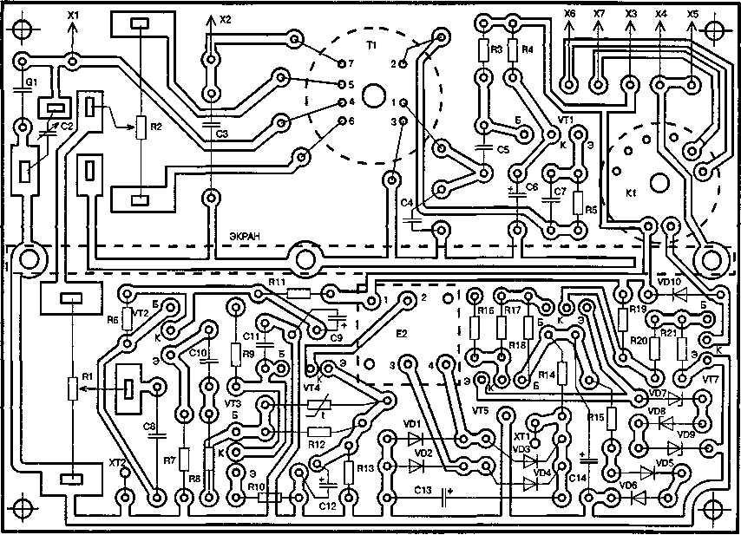

В какой-то момент должно включиться исполнительное реле К1, что будет заметно по резкому возрастанию тока питания до 38...45 мА, в зависимости от типа К1. Затем балансируют LC-мост переменными резистором R2 и конденсатором С2. Момент наступления баланса определяют по минимуму напряжения в контрольных гнездах ХТ1, ХТ2. Движок R1 постепенно переводят в противоположное положение, при этом напряжение U_{Ab} должно составлять 1,5...2 В; при большом разбалансе оно достигает уровня 8...9 В. Срабатывание реле К1 должно происходить при напряжении в контрольных гнездах 4...4,2 В.
Правильность работы устройства проверяется следующим образом:
- медленным и плавным вращением С2 устанавливают контрольное напряжение, близкое к состоянию баланса (3 В);
- при поднесении пальца руки к одному из гнезд XI или Х2 контрольное напряжение должно возрастать, при поднесении к другому гнезду — снижаться.
Если при балансировке минимальное контрольное напряжение достигается при емкости С2 «максимум», следует к С2 параллельно подпаять конденсатор емкостью 1,5...7,5 пФ типа КТ с ТКЕ группы МЗЗ, М47 и вновь повторить балансировку. Если С2 при балансировке окажется в положении «минимум» — дополнительный конденсатор следует припаять параллельно СЗ.
Настройка реле с подключенными антеннами выполняется аналогично, при этом положение тела оператора и его рук в пространстве должно быть таким, чтобы оказывать наименьшее влияние на антенны. При окончательной настройке реле переменным резистором R1 подбирают желаемую чувствительность устройства. Под чувствительностью следует понимать максимальное расстояние между человеком и рабочей антенной в миллиметрах, при котором происходит срабатывание автомата.
Пример установки реле «присутствия» в небольшом помещении для автоматического включения света показан на рис. 4.9. Антенны и реле располагают на боковой стене. Прибор стараются расположить по возможности симметрично относительно обеих антенн. Блок питания, лампу накаливания и выключатель устанавливают в удобных для пользования местах. Для повышения чувствительности вывод Х5 желательно соединить проводом 00,3...0,5 мм с заземленными элементами, например, водопроводной трубой. Антенны прячут под обоями или закрывают декоративными накладками. При входе в комнату свет автоматически зажигается и горит, пока человек находится в помещении. Как только комната опустеет, свет автоматически гаснет.
При монтаже элементов реле в помещении следует избегать близкого расположения антенн (менее 1 м) от источников электромагнитного
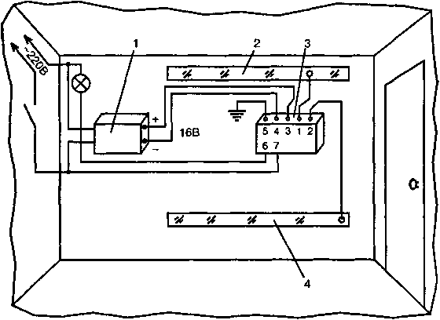
Рис. 4.9. Схема размещения элементов аппаратуры для фиксации человека в помещении:
1 — блок питания; 2 — антенна компенсационная;
3 — прибор; 4 — рабочая антенна

поля, например, холодильника, работающей стиральной машины, телевизора и т.д., во избежание дестабилизирующего действия на настройку реле. Если стены выполнены из армированных панелей, то для повышения чувствительности реле антенны желательно разместить на расстоянии 40...50 мм от поверхности стен.
В качестве блока питания можно использовать любой выпрямитель с транзисторным стабилизатором напряжения. Коэффициент стабилизации источника должен быть не менее 100, а нагрузочная способность — не менее 50 мА. Обязательное требование — наличие надежной гальванической развязки между выходными цепями источника и сетью.
ДОМАШНИЙ ЭЛЕКТРИК И НЕ ТОЛЬКО...

Досиашняя

мастерская

5.1. Устройства магнитного
и теплового воздействия

Размагничивающее устройство
Инструменты из магнитных материалов со временем намагничиваются, сами становятся постоянными магнитами, что создает некоторые неудобства при проведении работ. Для размагничивания инструмента можно сделать простой прибор по схеме, представленной на рис. 5.1. Прибор представляет собой катушку-соленоид L1, присоединенную через кнопку к вторичной обмотке понижающего трансформатора Т1, первичная обмотка которого включена в сеть 220 В. Кратковременное нажатие на кнопку SB1 позволяет подать на соленоид переменный ток. В катушке возникает переменное магнитное поле, которое и размагничивает предмет.
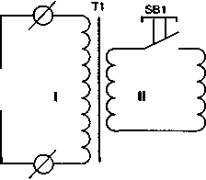
Каркас соленоида L1 склеивают из плотной бумаги длиной 80 мм, внутренним диаметром 30...35 мм и толщиной стенки 1,5...2 мм. По краям каркаса, чтобы не сползали витки катушки, следует установить щечки с внешним диаметром 80 мм и толщиной 5...6 мм. Катушка соленоида
-220 В
ХР1
Рис. 5.1. Принципиальная схема
прибора для размагничивания
металлических предметов
содержит 1000 витков провода ПЭЛ или ПЭВ 0О,7...О,9 мм, намотанных виток к витку слоями, с прокладкой между ними лакоткани или пропара- финированной бумаги. При этом сопротивление обмотки катушки составит 8 Ом. Понижающий трансформатор Т1 можно взять любой, главное чтобы его первичная обмотка могла включаться в сеть 220 В, вторичная обмотка давала 10...15 В при токе нагрузки до 2 А. Кнопку SB1 для прибора можно взять от обычного электрического звонка. Весь прибор собирают на деревянном или текстолитовом щите (рис. 5.2). На нем укрепляют катушку, трансформатор и кнопку. Монтаж между деталями производят изолированным многожильным медным проводом. К выводам первичной обмотки трансформатора присоединяют сетевой шнур со штепселем ХР1 для включения в сеть.
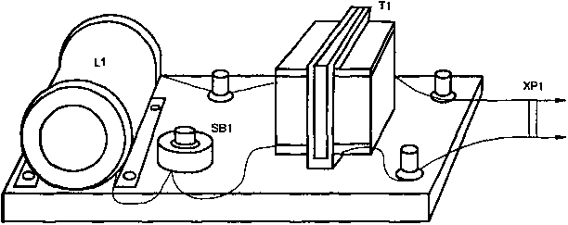
Рис. 5.2. Монтаж на панели деталей прибора для размагничивания

Включив штепсель ХР1 в сеть, кладут предмет внутрь соленоида L1 и нажимают на кнопку SB1. Кнопку SB1 держат нажатой в течение 10...15 с. Если качество размагничивания предмета не удовлетворяет, то процесс повторяют вновь.

Намагничивающие устройства
Для различных устройств иногда требуются небольшие искусственные магниты. Такие магниты можно получить при помощи простого
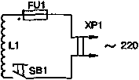
намагничивающего устройства (рис. 5.3). Устройство намагничивания состоит из катушки-соленоида, предохранителя, кнопки от звонка и шнура со штепселем для подключения в электрическую сеть. Наи-
_ _ „ _ более важной его частью является катуш-
Рис. 5.3. Принципиальная схема ^{J}
намагничивающего устройства ка. Каркас катушки представляет собой
с питанием от сети 220 В прямоугольный параллелепипед неболь
шой высоты. Его изготовляют из двух пластинок размером 90x70 мм, вырезанных из тонкой фанеры толщиной 1 мм и двух брусочков сечением 10x10 мм, вырезанных из сухого дерева. При отсутствии 1 мм фанеры, пластинки можно вырезать из листового текстолита, прессшпана или плотного, но не очень толстого картона. Пластинки и брусочки скрепляют между собой маленькими гвоздиками или столярным клеем. К основанию получившегося прямоугольного каркаса приклеивают два бруска сечением 10x10 мм, на которые будет опираться катушка при ее установке на панели (рис. 5.4). Каркас обматывают двумя слоями лакоткани или парафинированной бумаги и наматывают обмотку будущей катушки. Намотка катушки производится медным проводом, покрытым эмалью, и шелковой изоляцией диаметром 0,35...0,55 мм марки ПЭЛШО. Провод наматывается в несколько слоев, плотно виток к витку. Между слоями прокладывают тонкую парафинированную или папиросную бумагу. Сверху обмотку покрывают несколькими слоями парафинированной бумаги или лакоткани. При питании устройства от сети напряжением 127 В необходимо намотать 200 витков провода, а при 220 В — 350 витков.
Предохранитель устройства представляет собой две вертикальные полоски-держатели из латуни или меди, находящиеся друг от друга на расстоянии 40 мм и прикрепленные к небольшому основанию из пластмассы или фанеры. Между держателями натягивается кусочек медной проволоки 00,05 мм, концы которой наматывают на оба держателя. Можно сделать иначе: в держателях сделать небольшие прорези и в них вставлять концы проволочки. Предохранитель во время работы необходимо закрывать небольшой коробочкой, сделанной из пластмассы. После этого вырезают из органического стекла или текстолита панель будущего устройства и крепят на ней катушку-соленоид, предохранитель, кнопку и концы сетевого шнура. Дерево для панели использовать нельзя.
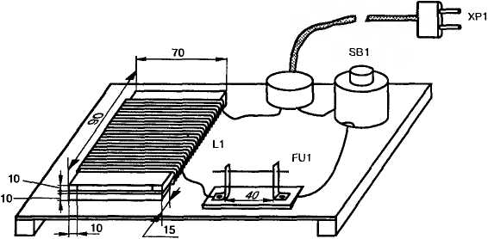
Рис. 5.4. Общий вид прибора для намагничивания деталей ■
Укрепив детали на панели, производят электрический монтаж устройства, согласно схеме рис. 5.3. Монтаж осуществляют проводом в надежной резиновой и хлопчатобумажной изоляции. Теперь, чтобы намагнитить железную или стальную деталь, необходимо вначале натянуть кусочек проволоки 00,05 мм на держатели предохранителя и закрыть пластмассовой коробочкой. После этого кладут во внутрь катушки деталь, которую нужно намагнитить и включают штепсель электрического шнура в сеть. Если теперь нажать на кнопку и придержать ее чуть-чуть, то сразу через катушку пойдет электрический ток и пластинка намагнитится. В связи с тем, что сопротивление катушки мало, в цепи устройства произойдет резкий рост тока и проволочка предохранителя сгорит. Для намагничивания следующей детали нужно вынуть штепсель шнура из сети и вставить новую проволочку предохранителя..Дальнейшие операции намагничивания производят так, как было описано выше.
Для получения магнитов с большой магнитной силой следует собрать устройство по схеме, приведенной на рис. 5.5. Устройство работает следующим образом. После включения питания выключателем SA1, начинается заряд конденсатора С1 через цепочку VD2, R5, R6, VD1. Как только конденсатор зарядится, а это произойдет через 15...20 с, то загорится индикатор HL1 «Готов», сигнализирующий о том, что напряжение на конденсаторе С1 достигло рабочей величины (120 В). Если теперь нажать на кнопку SB1 «Разряд», то откроется тиристор VS1 и через него и катушку-соленоид произойдет разряд конденсатора С1. Импульс тока, прошедший через катушку L1, создаст магнитное поле, которое и намагнитит заготовку из магнитного материала, находящуюся внутри соленоида.
Катушка L1 может иметь различную форму и число витков, а также может быть снабжена сердечником определенной конфигурации из фер-
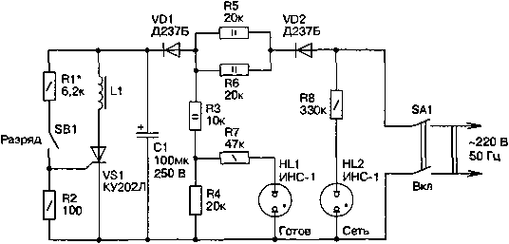
Рис. 5.5. Принципиальная электрическая схема намагничивания магнитов с использованием разряда конденсатора
ромагнитного материала. Например, для намагничивания кольцевых магнитов катушка L1 должна содержать 20 витков провода МГШВ-0,35, намотанных на сердечнике из электротехнической стали. В такой конструкции соленоида заготовки из сплава ЮНД4 намагничиваются до уровня 30...50 мТл.
Подбирая опытным путем значения конденсатора С1 и резистора R3, можно получить другие уровни остаточной индукции. Например, увеличения намагниченности можно добиться увеличением емкости конденсатора С1 и сопротивления резистора R3. Установку требуемой степени намагниченности детали можно сделать ступенчатой, например, выбирать переключателем конденсаторы необходимой емкости и резисторы определенного сопротивления.
Налаживание устройства заключается в подборе максимально возможного сопротивления резистора R1, при котором надежно открывается тиристор VS1 после зажигания индикатора «Готов» и нажатия, а также последующего отпускания кнопки «Разряд».
Для определения намагниченности детали можно собрать несложное устройство всего на трех широкораспространенных транзисторах согласно рис. 5.6. В основе его работы лежит открытие, сделанное английским физиком М. Фарадеем еще в далеком 1831 году. Если вблизи катушки индуктивности, лучше всего со стальным сердечником, перемешать постоянный магнит, то на выводах катушки появится ЭДС, величина которой зависит от напряженности магнитного поля и числа витков катушки.
Теперь если этот сигнал подать на вход усилителя звуковой частоты, а на выходе усилителя включить индикатор, например, миниатюрную лампочку накаливания, то она засветится. Это и будет означать, что вблизи катушки находился намагниченный предмет. Схема индикатора намагниченности приведена на рис. 5.6. В устройстве катушка индуктивности является своеобразным датчиком намагниченности, который че-
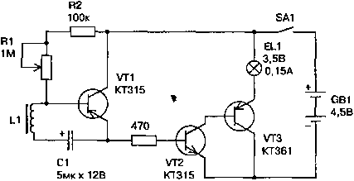
Рис. 5.6. Принципиальная схема индикатора намагниченности предмета
рез конденсатор Cl подключен к усилительному каскаду на транзисторе VT1. Режим работы каскада по постоянному току задается резисторами R1 и R2. В зависимости от параметров транзистора, его статического коэффициента передачи и обратного тока коллектора, оптимальный режим работы устанавливается переменным резистором R1.
В эмиттерную цепь транзистора первого каскада включен составной транзистор VT2, VT3 из транзисторов разной структуры. Нагрузкой составного транзистора служит сигнальная лампа ELI. Для ограничения тока, проходящего через лампочку в цепь базы транзистора VT2, включен резистор R3.
Если вблизи катушки нет намагниченного предмета, то свечения лампы не видно. Но как только вблизи сердечника катушки появится намагниченный предмет, сигнальная лампа на мгновение вспыхнет. Чем больше предмет и сильнее его намагниченность, тем ярче вспышка лампы.
В качестве датчика лучше всего взять катушку с сердечником от электромагнитных реле РСМ, РЭС6, РЭС9 или других, сопротивлением обмотки не менее 200 Ом. Заметим, что чем больше сопротивление обмотки, тем более чувствительным будет индикатор. Неплохие результаты получаются с самодельным датчиком. Для его изготовления берется отрезок стержня диаметром 8 и длиной 25 мм из феррита 600НН (от магнитной антенны карманных приемников). На стержень, на длине примерно 16 мм, наматывают внавал 300 витков провода ПЭВ-1 0,25...0,3, размещая их равномерно по всей поверхности. Сопротивление обмотки такого датчика примерно 5 Ом. Чувствительность датчика, необходимая для работы прибора, обеспечивается благодаря высокой магнитной проницаемости сердечника. Чувствительность зависит также от статического коэффициента передачи тока транзисторов, поэтому желательно использовать транзисторы с возможно большим значением этого параметра. Кроме того, транзистор VT1 должен быть с небольшим обратным током коллектора. Вместо МП103А можно применить транзисторы КТ315 с любым буквенным индексом, а вместо МП25Б — другие транзисторы серий МП25, МП26, обладающие коэффициентом передачи не менее 40.
Конденсатор С1 может быть любого типа, например, К50-3, К50-6, К50-12. Постоянные резисторы — МЛТ-0,25, переменный — СП-1. Сигнальная лампа — на напряжение 3,5 В и возможно меньший ток, например, 0,15 А. Батарея питания — 3 элемента типа 316, выключатель — любой конструкции.
Детали индикатора лучше всего смонтировать на небольшой печатной плате из фольгированного гетинакса толщиной 0,8...1 мм. Плату помещают в пластмассовую коробочку определенных размеров. На большей ее стороне устанавливают сигнальную лампочку, переменный резистор и выключатель, а на меньшей — катушку с сердечником таким 176
образом, чтобы из отверстия стенки немного выступал наружу конец сердечника.,
Во время работы индикатора переменным резистором вначале устанавливают небольшую яркость свечения лампы, а только потом подносят к сердечнику датчика испытываемый предмет. При проверке слабо намагниченных предметов яркость сигнальной лампы немного увеличивают, чтобы лучше заметить изменение ее свечения.

Лобзик для резки пенопласта

Свойства пенопласта
Пенопласты обладают высокими тепло-, звуке- и электроизоляционными свойствами, газо- и водонепроницаемостью. Ко всему прочему, пенопласт очень легок и обладает хорошей плавучестью. Например, его удельный вес всего 0,02 г/см³, в то время как удельный вес сосны составляет 0,5 г/см³. Один кубический метр пенопласта весом в 30 кг способен держать на воде груз весом в 970 кг. Пенопласт получают путем газона- полнения и вспенивания соответствующего полимера, состоящего в основном из смолы с различными добавками. Благодаря таким уникальным свойствам пенопласт нашел широкое применение в строительстве, холодильном машиностроении и других отраслях народного хозяйства. В быту из него можно делать удобные приспособления для плавания, а также игрушки и модели, хорошие рыболовные поплавки и многое другое.
Пенопласт бывает плотный с мелкими порами и более мягкий и эластичный с ноздреватой фактурой. Плотный пенопласт лучше всего подходит для постройки различных моделей. Для игрушек и декоративных поделок плотность и фактура пенопласта подбирается в каждом отдельном случае.
Пенопласт легко пилится ножовкой или лобзиком, его можно резать ножом. При резке ножовкой срез получается выкрошенный, а при использовании лобзика трудно получить прямой срез, особенно для толстых кусков. Лучше всего пенопласт резать на специальном станке при помощи раскаленной проволоки. В этом случае срез получается чистый и точный.

Станок для резки пенопласта
Станок для резки пенопласта состоит из основания, стойки, коромысла, направляющей планки, нити накаливания и резиновой полосы (рис. 5.7). Основание станка вырезают из дубовой доски или ДСП.
В полученной детали пропиливают два сквозных продольных паза. Просверливают отверстие под ролик фарфорового изолятора такой глубины, чтобы ролик вошел в это отверстие наполовину. По краям основания выжигают миллиметровую шкалу.
Стойку и коромысло делают из того же материала, что и основание станка. В стойке пропиливают паз и сверлят отверстия для оси коромысла. Готовую стойку крепят на основании. В коромысле, сделанном согласно рис. 5.7, сверлят отверстие для ролика и два отверстия для резиновой полосы. Сбоку коромысла сверлят отверстие для оси. После этого можно осуществлять сборку станка. Крепят коромысло к стойке. С этой целью вставляют в отверстия оси гвоздь подходящего диаметра и длины. К роликам подбирают болты с гайками и шайбами. В двух шайбах сверлят два отверстия 01,5 мм и делают с внутренней стороны небольшой пропил. Берут кусок никелиновой проволоки, из которой делают спирали для бытовых нагревательных приборов и закрепляют его концы на двух шайбах со сделанными ранее отверстиями. После этого вставляют ролики в коромысло и основание станка и закрепляют на них шайбы с нитью накаливания с помощью болтов, гаек и шайб.
I
К болтам на коромысле и основании, к которым прикреплены концы нити накаливания, присоединяют по куску изолированного медного многожильного электропровода. Ролики необходимо обмотать изоляционной лентой так, чтобы болта с гайкой не было видно. Снизу доски шурупами укрепляют один конец толстой резиновой полосы. Другой конец резины пропускают через два отверстия на коромысле и натягивают нить накаливания. Нить должна быть натянута строго перпендикулярно основанию станка.
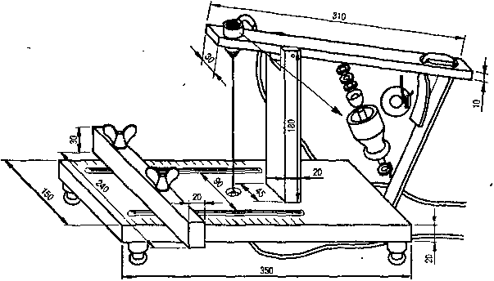
Рис. 5.7. Конструкция лобзика для резки пенопласта
В заключении изготовляют направляющую планку размером 240x30x20 мм. В планке сверлят два отверстия 010 мм. Направляющую планку крепят к основанию двумя болтами М10 с барашковыми гайками. В нижней части основания станка в качестве ножек привинчивают
четыре ролика.
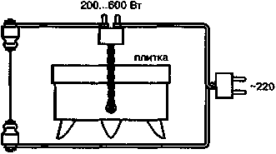
Станок в электрическую сеть включается через понижающий трансформатор, дающий на выходе напряжение 4 В. При отсутствии такого трансформатора, нить накаливания соединяют последовательно с электронагревательным прибором (электроплиткой, электроутюгом) или лампой накаливания мощностью не менее 200 Вт (рис. 5.8). При такой схеме включения станка следует соблюдать осторожность и работать в резиновых перчатках.
Рис. 5.8. Включение нити накаливания лобзика последовательно с электроплиткой в сеть 220 В
После включения станка необходимо немного подождать пока нагреется нить накала. Кусок пенопласта кладется на основание станка и по направляющей планке плавно, без особого нажима ведется к нагретой проволоке. Бруски из пенопласта можно точно резать по заданному размеру, если установить направляющую планку на определенную метку шкалы.

Термический резак
Для быстрого разрезания заготовок из пенопласта и вырезания из них различных фигур подойдет небольшой термический резак, конструкция которого представлена на рис. 5.9. Режущим элементом 1 резака является нихромовая проволока 0 0,5 мм, взятая от утюга или электрической плитки. Натяжение проволоки осуществляется плоской пружиной — дугой 2, сделанной из стальной полосы толщиной 2 мм. На нихромовую проволоку подается напряжение около 12 В, которое снимается со вторичной обмотки понижающего трансформатора.
Для регулировки температуры проволоки возможно использование проволочного реостата сопротивлением 7,5 Ом, рассчитанного на ток 10 А. Реостат включается в цепь последовательно с нагревающим элементом.
Изготовление резака начинают с вырезания из фанеры толщиной 10...12 мм деталей основания 3. Основание желательно сделать коробчатого типа.
Б-Б
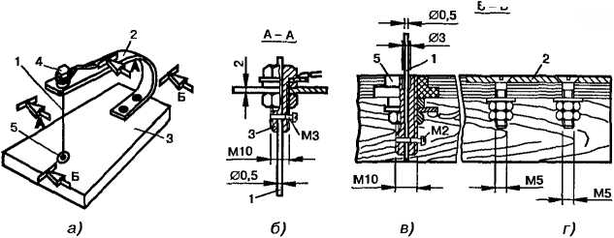
Рис. 5.9. Конструкция термического резака а) общий вид, б) узел крепления проволоки в основании, в) узел крепления в пружинной дуге, г) крепление пружинной дуги

Фанерные заготовки для прочности соединяются клеем и шипами. К основанию резака двумя болтами М5 крепится пружинистая пластина 2. В основании и пружинной дуге делают соосные отверстия под узлы крепления нагревающего элемента — нихромовой проволоки. Проволока закрепляется винтами М3 в верхнем 4 и нижнем 5 крепежных узлах.
Верхний узел представляет собой болт М10, по оси которого просверлено сквозное отверстие диаметром 2 мм. Под головкой болта устанавливается медная клемма, к которой припаивается один из проводов от вторичной обмотки трансформатора.
Нижний узел представляет собой текстолитовую втулку с завинченной в нее шпилькой М10. По оси шпильки просверлено сквозное отверстие 02 мм. На шпильку устанавливается вторая медная клемма, к которой припаивается другой провод от вторичной обмотки трансформатора.

Паяльники

Паяльник из резистора типа ПЭВ
Во время отдыха на даче иногда приходится ремонтировать различную радиоэлектронную аппаратуру и как всегда в таких случаях под рукой не оказывается паяльника. При наличии резистора типа ПЭВ (ПЭВ-Х) можно сделать простой по конструкции паяльник, который может быть полезен при пайке различной аппаратуры. Конструкция паяльника приведена на рис. 5.10.
В качестве нагревательного элемента в самодельном паяльнике может служить проволочное эмалированное сопротивление типов ПЭВ-20...ПЭВ-30. Можно, конечно, применить резисторы типов
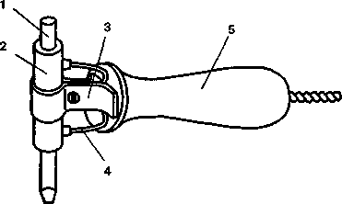
ПЭВ-20Х.. .ПЭВ-ЗОХ, но тогда надо снять с их корпуса хомутик. Эти сопротивления выпускаются на номиналы значений от 10 Ом до 30 кОм. Необходимое сопротивление выбирается в зависимости от рабочего напряжения паяльника. Для паяльника с питанием от сети с напряжением 220 В берут резистор ПЭВ с сопротивлением 2 кОм, а при питании от сети 127 В — 1 кОм.
Рис. 5.10. Конструкция паяльника из резистора типа ПЭВ
1 - стержень, 2 - нагревательный элемент;
3 - хомутик, 4 - шнур питания, 5 - ручка
В качестве сгержня можно использовать стержень от старого паяльника, а если его нет, то кусок медной шины, используемый для подвода высокого напряжения.
Изготовление паяльника начинают с ручки. Ручку вытачивают на токарном станке или вручную из куска дерева или пластмассы. Для ручки из древесных материалов подойдет дуб, береза, бук и др. Можно использовать и готовую ручку, например, от негодного паяльника или детской скакалки Внутри ручки просверливается сквозное отверстие, через которое пропускается шнур для подключения паяльника в цепь. Для крепления резистора на ручке паяльника используется металлический хомутик. Хомутик шириной 60...70 мм вырезают из стального или алюминиевого листа толщиной 0,5...1,5 мм.
Сборка паяльника осуществляется в такой последовательности. Резистор зажимают металлическим хомутиком, и концы хомутика шурупами крепят к ручке. Через отверстие в ручке пропускают шнур длиной 1,5...2 м и его концы припаивают к выводам резистора. Места подсоединения шнура хорошо изолируют изоляционной лентой. К другому концу шнура прикручивают вилку для включения в электросеть. По внутреннему диаметру резистора подбирают медный или латунный стержень с таким расчетом, чтобы он плотно вставлялся во внутрь резистора. Стержень должен быть в 1,5 раза длиннее резистора. Рабочий конец стержня затачивают напильником и вставляют во внутрь резистора. Паяльник готов. Осталось только залудить рабочий конец паяльника.
При работе с паяльником необходимо периодически его выключать на 3...5 мин, чтобы он не перегревался. Можно сделать специальное устройство, которое бы уменьшало нагрев паяльника, когда им не пользуются.

Нагрев паяльника на керосиновой лампе
На дачном участке, где нет электричества, иногда возникает необходимость ремонта какого-нибудь прибора, который требует пайки элементов. В этом случае с успехом для нагрева жала электропаяльника может быть использовано приспособление для нагрева жала паяльника на 10-литровой керосиновой лампе. Во время пайки приспособление надевается на головку лампы вместо стекла, рассеивающего свет.
Приспособление представляет собой металлический цилиндр с расположенной в нем на определенной высоте трубкой, в которую вставляется жало паяльника для нагрева (рис. 5.11). Цилиндр изготавливается из латуни или кровельного железа. Его диаметр и высота должны соответствовать диаметру и высоте вынутой стеклянной колбы. В цилиндре по диаметру на высоте 46 мм от его основания сверлится сквозное отверстие 010 мм. В отверстия вставляется трубка с двумя вырезанными окнами такого размера, чтобы пламя лампы охватывало жало паяльника с обеих сторон. Концы вставленной трубки развальцовывают, чтобы она не выпадала при вдвигании стержня паяльника. Диаметры отверстий и трубки выбираются исходя из диаметра жала паяльни-
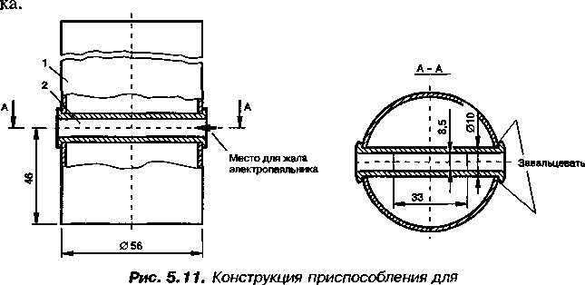
нагрева жала паяльника на керосиновой лампе:
1 - корпус; 2 - трубка

Паяльник нагревается в течение 2...3 минут, не перекаляется и не загрязняется. Процесс нагрева жала паяльника производят на рабочем месте, где будет происходить процесс пайки прибора.

Паяльник с нагревом от таблеток сухого спирта
Известны конструкции электрических паяльников для работы в полевых условиях, питающиеся от автомобильных аккумуляторов. В таких условиях обычно приходится паять 15...20 минут и носить громоздкие аккумуляторы не всегда удобно. Практика показала, что для нагрева жала паяльника, предназначенного для работы в полевых условиях, с успехом может быть использован сухой спирт в таблетках.
Устройство паяльника с нагревом от таблеток сухого спирта показано на рис. 5.12. Для работы паяльника в течение 10...15 минут достаточно одной таблетки сухого спирта. Если необходимо продолжить пайку, то открывают крышку в ручке паяльника, вставляют в держатель новую таблетку спирта, поджигают ее и закрывают крышку. Ставят паяльник в вертикальное положение, чтобы пламя от таблетки попадало на жало паяльника. Несколько секунд ждут разогрева жала и после этого начинают пайку.
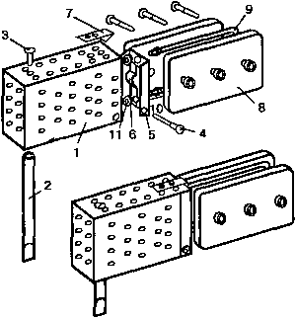
Рис. 5.12. Общий вид и устройство паяльника с нагревом жала от таблетки сухого спирта:
1 - кожух; 2 - жало; 3 - винт М3 для крепления жала; 4 - винт М3 для крепле-
ния крышки; 5 - крышка; 6 - прижим таблетки; 7 - защелка; 8 - планка;
9 - ручка-скоба; 10 - конец скобы с гайкой М4; 11 - зажимная гайка М4
Необходимыми принадлежностями паяльника являются таблетки сухого спирта и спички. К достоинствам паяльника следует отнести его быстрый нагрев и работу при любой погоде: при ветре, дожде, снеге и использование доступного источника нагрева жала.
Изготовление паяльника начинают с изготовления кожуха. Размеры кожуха определяют конструктивно, исходя из размеров имеющихся таблеток сухого спирта, медного стержня для жала, а также расстояния от жала до таблетки при ее горении. Кожух представляет собой по форме параллелепипед, согнутый из развертки. Развертка кожуха вырезается из стального листа толщиной 1 мм. В боковых гранях и одном верхнем
основании этого параллелепипеда сверлятся отверстия 03 мм, согласно рис. 5.11. В одной из меньших боковых граней сверлится отверстие 06 мм для установки жала паяльника и симметрично ему, на другой грани, сверлится отверстие для крепления нерабочего конца жала винтом к стенке кожуха. К кожуху паяльника с помощью винта крепится стальная крышка, вырезанная из стального листа толщиной 2 мм. Крышка может вращаться вокруг оси крепящего винта и закрывать отверстие кожуха при пайке или открывать его при установке таблетки сухого спирта для дальнейшего процесса пайки. Внутри крышки со стороны кожуха приклепывается стальной или латунный держатель, в который при пайке вставляется таблетка сухого спирта. Крышка при закрывании защелкивается стальной пружиной толщиной 0,25...0,3 мм.
Во время открывания крышки пружину достаточно приподнять пальцем немного вверх. Для удобства пайки к крышке прикручена скоба, изготовленная из стального прутка 04 мм. Концы скобы с нарезанной резьбой М4 и накрученными гайками вставляются в отверстия 04,5 мм, просверленные в крышке, и закрепляются такими же гайками М4. Затем вырезают две планки из текстолита толщиной 5...6 мм по размеру, соответствующему ручке-скобе. В каждой планке сверлят по 3 отверстия 04,5 мм. На ручку-скобу с двух сторон накладывают по текстолитовой планке и винтами М4 с гайками зажимают скобу между планок.
После полной сборки паяльника проверяют его работу, главное ₍ внимание обращают на то: охватывает ли пламя жало с двух сторон при нагреве. При необходимости в конструкцию паяльника можно внести / элемент регулировки таблетки, который позволит ее перемешать вверх или вниз внутри кожуха по отношению к жалу паяльника.

Приспособление для сварки
и резки полимерной пленки
Сварить и разрезать полиэтиленовую пленку в домашних условиях можно с помощью обычного паяльника мощностью 90 Вт, если закрепить его в специальном приспособлении, а для его жала сделать специальные насадки. Приспособление состоит из массивного основания 1 с закрепленной на нем вертикальной стойкой 2 (рис. 5.13). В вертикальной стойке 2 до половины высоты сделан паз, в который вставляется рама 3, служащая для крепления на ней паяльника 4, накидными хомутами 5 и болтами с гайками 6. Раму можно перемещать по вертикали стойки и фиксировать на нужной высоте болтом 7 с барашковой гайкой 8. В жале 9 паяльника делается вырез согласно рис. 5.14. В зависимости от вида выполняемых работ в прорезь жала вставляется нож 10 или определенный тип ролика, который закрепляется винтом и гайкой М3. 184
Рис. '5.13. Устройство приспособления для сварки и резки полимерной пленки:
1 — основание; 2 — стойка, 3 — рама, 4 — паяльник; 5 — накидной хомут;
6 — болт Мб с гайкой; 7 — болт Мб, 8 — барашковая гайка;
9 — жало паяльника, 10 — нож; 11 — пластина с прорезью
Рис. 5.14. Чертеж жала паяльника для приспособления сварки и резки полиэтиленовой пленки
Основание приспособления изготавливают из ДСП, обклеенной с двух сторон пластиком. Вертикальная стойка делается из стального стержня 014...20 мм. Прорез в стойке можно сделать обычной ножовкой по металлу или на фрезерном станке. Для резки пленки из листа латуни или меди изготовляется нож 10 и две одинаковых пластины: одна с прорезью 12, а другая — без нее (рис. 5.15, 5.16). В рабочем положении нож должен входить в прорезь
пластины примерно на 3...4 мм.
Нож после нагрева паяльником легко разрезает полиэтиленовую плен
ку по линии разметки, проведенной шариковой ручкой. Пластина без
прорези необходима при сварке пленки.
При сварке пленки в прорезь паяльника необходимо вставить латунный ролик и закрепить его винтом и гайкой М3 таким образом, чтобы он легко вращался. Для сварки различных толщин пленок следует выточить набор роликов типов «а, б» согласно рис. 5.17. Роликом типа «а» удобно
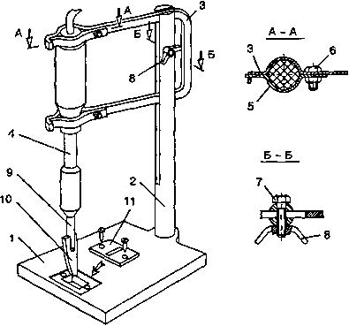
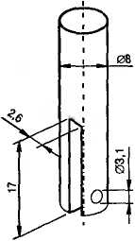

Рис. 5.15. Чертеж пластины для приспособления в режиме резки полиэтиленовой пленки
Рис. 5.16. Чертеж ножа для приспособления в режиме резки полиэтиленовой пленки
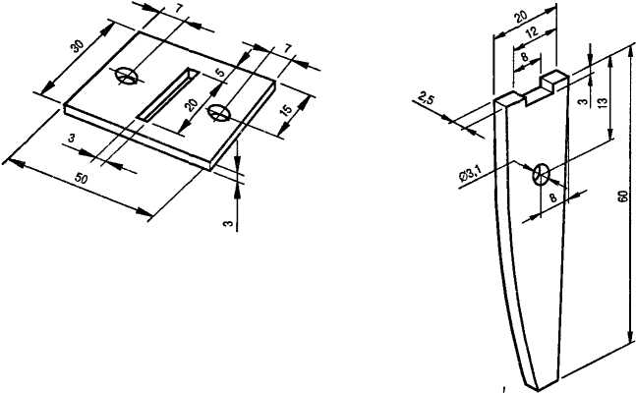
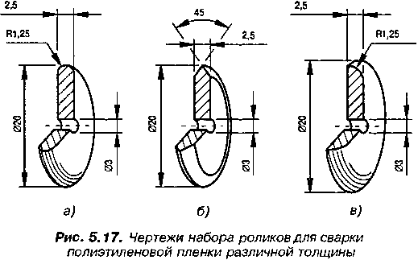

сваривать две сложенные пленки как по их краю, так и посередине. С помощью такого ролика свариваются изделия из больших листов пленки, например, для теплиц и парников. Сварной шов получается широким и прочным.
Для сварки обложек тетрадей и книг следует пользоваться роликом типа «б» (рис. 5.17.6). Ширина сварного шва, оставляемая его узкой рабочей поверхностью, не превышает 1,5 мм. Ролик типа «в» используют в случае сварки полиэтиленовых чехлов для станков и приборов.
При необходимости плавного изменения температуры паяльника можно воспользоваться автотрансформатором или каким-нибудь тиристорным регулятором.

5.2. Сверлильные
и обрабатывающие станки

Сверлильный станок из электрической дрели

Описание конструкции станка
Имея электрическую дрель, можно изготовить сверлильный станок, который позволит сверлить отверстия перпендикулярно горизонтальной плоскости основания детали (рис. 5.18). Конструктивно станок состоит из основания 1, прикрепленной к нему вертикальной стойки 2, по поверхности которой перемещается по направляющим 3 подвижные салазки 4 с закрепленной на них электрической дрелью 5. Крепление дрели к салазкам производится двумя хомутами 6. Для возвращения дрели в исходное состояние сзади в станке предусмотрена пружина 7, которая одним концом крепится к кронштейну 8, закрепленному в верхней части вертикальной стойки, а другим концом крепится к рычагу 9, прикрученному к салазкам. Детали станка делаются из деревянных досок или листа ДСП. Основание 1 имеет размеры 450x250x50 мм, вертикальная стойка 2 — 600x250x50 мм. Посередине вертикальной пластины делает-
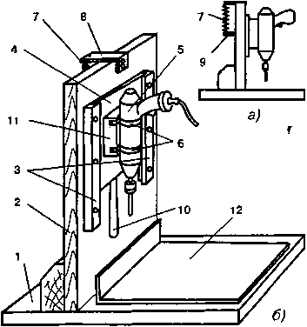
Рис. 5.18. Конструкция сверлильного станка на базе электрической дрели: а) общий вид, б) устройство:
1 — основание; 2 — стойка; 3 — направляющие; 4 — салазки, 5 — дрель, 6 — хомуты; 7 — пружина; 8 — кронштейн; 9 — рычаг салазок; 10 — сквозной вырез; 11 — брусок крепления дрели; 12 — стальная пластина-упор
ся сквозной вырез 10 шириной 10...12 мм для перемещения в нем рычага 9. Между собой основание и вертикальная стойка соединяются под углом 90° шипами и соответствующим клеем для прочности соединения. Около задней стенки привинчивают брусок или металлический уголок. Далее на стойку крепят две направляющие планки 3, изготовленные из текстолита или гетинакса. Так как в текстолите или гетинаксе сделать паз ручными инструментами сложно, то лучше направляющие сделать сборными. Закрепляют их к стойке болтами Мб. В пазы направляющих планок входит подвижная пластина 4, на которой прикреплен болтами с потайной головкой брусок 11 с гнездом для крепления электрической дрели 5. На бруске 11 перед его креплением необходимо сделать гнездо и привинтить два хомута 6.

Проверка параллельности
подвижной пластины к оси патрона дрели
Перед сборкой станка необходимо убедиться параллельна ли поверхность скольжения подвижной пластины 4 к оси патрона дрели. С этой целью в патроне зажимают ровный стальной стержень 03...4 мм и длиной 150...200 мм, а затем отвесом проверяют параллельность. Нужно сделать так, чтобы конец стержня «бил» как можно слабее. Подвижная пластина должна перемещаться в направляющих пазах без люфтов и особого трения. Собрав салазки, прикручивают к ним с задней стороны вертикальной стойки рычаг 9 определенной длины, чтобы к его концу можно было прикрепить пружину 7. На основание станка желательно прикрепить стальную пластину 12 с упором. На эту пластину кладут обрабатываемую деталь и прижимают до упора, который во время сверления удерживает ее от вращения.
Для удобства к основанию станка можно прикрепить небольшие тиски, сориентировав их ось зажатия таким образом, чтобы она пересеклась с вертикальной осью сверления. При сверлении обрабатываемая деталь должна быть хорошо закреплена, что обеспечит точность сверления и, следовательно, качественное изготовление детали.

Сверлильный станок из ручной дрели

Описание конструкции сверлильного станка
При отсутствии электрической дрели сверлильный станок можно собрать и на основе ручной дрели (рис. 5.19). Конструкция этого станка гораздо проще, чем в вышеописанном случае при использовании элект- 188
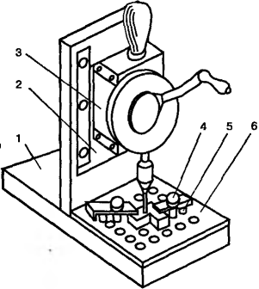
Рис. 5.19. Устройство сверлильного
станка на базе ручной дрели:
- -
- -
- -
- -
- -
- -
родрели. Чем больше вынос сверла у дрели, тем массивнее и жестче должна быть конструкция станка. Размеры деталей станка определяются величиной и конструкцией ручной дрели. Основание 1 изготовляется из дерева твердых пород, подвижная пластина 2 — из гетинакса или текстолита, бобышка 3 — из дерева твердых пород, а крепежный винт 4, крепежная лапка 5 и пластина-стол 6 — из стали.
основание;
подвижная пластина;
бобышка;
крепежный винт;
крепежная лапка;
пластина стола
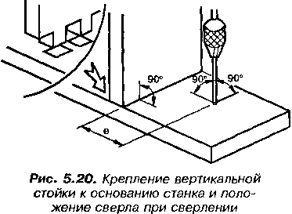
Сборка деталей станка аналогична сборке станка с электрической дрелью, приведенной выше. Крепление вертикальной стойки к основанию станка и положение сверла при сверлении показано на рис. 5.20. После окончания сборки станка, изготовляют пластину стола 6, берут стальной лист толщиной 3...4 мм и вырезают прямоугольник, равный по размеру верхней поверхности основания. В пластине просверливают отверстия в виде решетки или шахматном порядке, можно и в виде концентрических окружностей. В сделанных отверстиях нарезают резьбу. На линии оси патрона просверливают отверстие диаметром на 1 мм больше самого большого диаметра сверла, которое можно закрепить в патроне дрели. Для прижима детали к пластине- столу из стальных пластинок делают набор зажимных лапок, а из стержня 07... 10 мм нарезают подставки разной длины. Получившиеся зажимные лапки и подставки крепят винтами или болтами к пластине-столу.

Малогабаритная циркулярная пила
Циркулярная пила имеет небольшие размеры — всего 230x190x105 мм (рис. 5.21). Она может быть установлена на токарном станке или эксплуатироваться независимо от него после присоединения электродвигателя. На пиле можно резать древесину всех пород, пластмассу любой твердости и алюминий. Конструкция пилы позволяет резать рейки сечением 3x3 мм и шириной 70...80 мм, а при снятом угольнике появляется возможность резать рейки и шириной до 100 мм. В результате получаются достаточно ровные заготовки, которые нужно только почистить наждачной бумагой и они готовы. Детали пилы изготавливаются согласно чертежам из стали марки Ст.З, но можно использовать и более качественную сталь (рис. 5.22). В пиле используется фреза 080x022x1,5.
После того как изготовлены детали пилы начинают ее сборку. По одному фланцу 2 и по одному угольнику 3 прикручивают винтами и гайками М5 к стойке 4. На вал 13 надевают фрезу 14, потом шайбу 18 и зажимают фрезу гайкой 17. После этого на вал насаживают с двух его сторон по шарикоподшипнику 19. Каждый конец надевают на ранее собранные стойки с фланцами и уголками, ставят всю эту конструкцию на основание 12. Вставляют в отверстия уголков винты М5 и закручи-
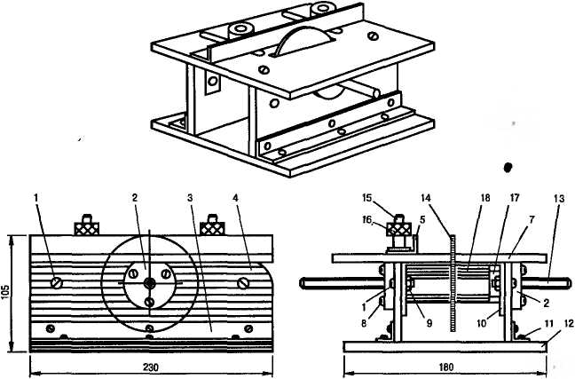
Рис. 5.21. Общий вид и устройство малогабаритной циркулярной пилы:
1 — винт М5х15 (4 шт.); 2 — фланец; 3 — угольник; 4 — стойка; 5 — линейка;
6 — винт М4х/0 (4 шт.); 7 — стол; 8 — винт М5х20 (6 шт.); 9 — гайка (4 шт.); 10 — скоба; // —винт М5х10(6шс); 12 — основание (дюраль); 13 —вал; 14 — фреза 080x022x1,5;
15 — винт; 16 — гайка Мб (2 шт.); 17 — гайка М18; 18 — шайба
вают их. Скрепляют стойки 4 скобами 10, прикрутив последние винтами и гайками М5. Чтобы хорошо сцентрировать отверстие в крышке стола 7, собранную пилу устанавливают на токарный станок, зажимают конец вала пилы в шпинделе и снимают два винта 1.
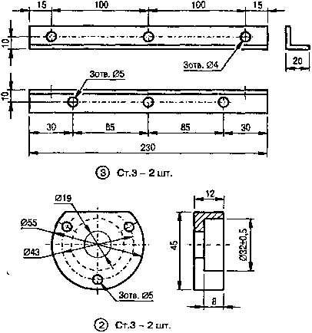
Включают токарный станок. После начала вращения фрезы крышку стола 7 постепенно с предосторожностями опускают, и фреза в результате прорезает паз. Снятые винты 1 устанавливают на старое место и закрепляют гайками. Стол 7 винтами 6 с потайной головкой прикручивают к скобам 10. Кладут на стол линейку 5 и прикручивают ее винтами 15 и гайками 16. В заключение проверяют затяжку резьбовых соединений и станок готов к работе.
Рис. 5.22. Чертежи деталей малогабаритной циркулярной пилы

Циркулярная пила из электродрели
Для малогабаритной циркулярной пилы можно использовать и электродрель (рис. 5.23). Такая конструкция пилы пригодна для изготовления пазов в деревянных деталях, тонких реек и другого. Для изготовления пилы берется плита 1 из ДСП или твердого дерева размером 250x130x25 мм и закрепляется на ней два бруска 2 и 3.
Размеры сечения брусков выбирают в зависимости от размеров электродрели 4. В средней части бруска 3 крепят небольшой шарикоподшипник с диаметром внутреннего кольца 4...6 мм. С этой целью в бруске 3 высверливается отверстие глубиной, равной толщине подшипника, и диаметром несколько меньшим внешнего диаметра подшипника. Ось высверленного отверстия должна находиться на высоте дрели, лежащей на подставке. В отверстие на клей вставляется подшипник. В бруске 2 пропиливается паз шириной, равной диаметру стержня с закрепленной на нем фрезой. Стержень делают из стального прутка 08 мм. На одном его конце нарезается резьба и на этом же конце на длине, равной шири-
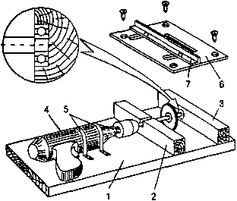
не подшипника, стержень стачивается резцом на токарном станке до диаметра, равного внутреннему диаметру подшипника. Стержень должен входить в паз без люфта. Вставляют свободный конец стержня с фрезой в патрон дрели и зажимают его.
Рис. 5.23. Устройство малогабаритной циркулярной пилы на базе электродрели: 7 — плита; 2 — брусок; 3 — брусок;
4 — электродрель; 5 — хомуты,
6 — пластина; 7 — кронштейн
Дрель кладут на подставку так, чтобы один конец стержня вошел в подшипник и закрепляют ее двумя хомутами 4. После вырезают пластину 6 из листа стали или текстолита толщиной 4 мм. В пластине делают одну прорезь для рабочего инструмента и две щий алюминиевый уголок 6 сечением 15x15 мм крепят сверху к пластине двумя винтами и гайками. На заключительном этапе сборки пластину с направляющим уголком закрепляют четырьмя шурупами на брусках 2 и 3.
прорези для перемещения винтов направляющего уголка 7. Направляю

Портативный токарный станок
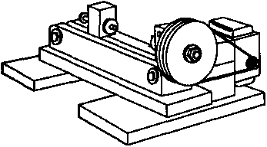
Небольшой токарный станок, общий вид которого показан на рис. 5.24, предназначен для обработки деревянных деталей длиной до 200 мм и диаметром до 50 мм. На этом станке можно выточить ручки для инструмента, шахматные фигурки, шашки и многое другое.
Конструкция портативного станка дана на рис. 5.25. Основанием
станка служат три доски толщиной примерно 20 мм, которые соединены
между собой клеем и шурупами. На правой стороне основания установ-
Рис. 5.24. Общий вид портативного токарного станка
лена сделанная из дерева бабка 10 со шпинделем 6, а на левой стороне основания — задняя бабка 2, также деревянная с винтом-фиксатором 4. Шпиндель передней бабки сделан из обычного болта М10, в головке которого просверлены три отверстия. В отверстия вставлены заостренные стержни, образующие своеобразную гребенку. Шпиндель вращает-
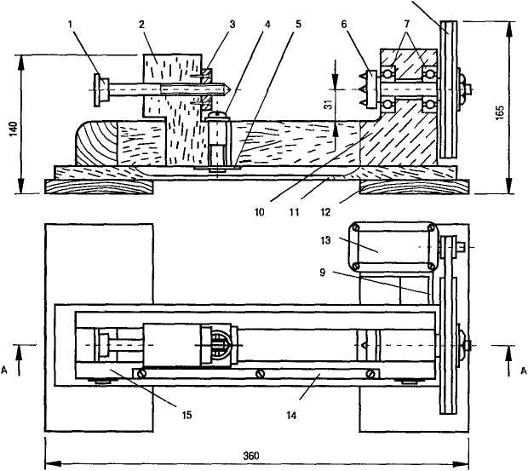
А-А
8
Рис. 5.25. Конструкция портативного токарного станка
- — винт задней бабки (болт М10); 2 — корпус задней бабки, 3 — гайка;
4 — винт-фиксатор задней бабки; 5 — пластина, 6 — шпиндель (болт М10), 7 — подшипники, 8 — шкив; 9 — кронштейн, 10 — передняя бабка;
- — продольная доска основания; 12 — поперечная доска основания;
13 — электродвигатель МШ-2; 14 — уголок (15x15 мм); 15 — лицевая доска
ся в двух подшипниках, врезанных в переднюю бабку. К передней бабке прикреплен клеем и шурупами вертикальный деревянный кронштейн, к которому болтами М5 привинчен электродвигатель МШ-2 от швейной машинки. Вращение с двигателя передается резиновым кольцом на шкив передней бабки. Шкив сделан из двух консервных банок 0100 мм. После обрезания банок до высоты 10...15 мм банки вставляются друг в друга и зажимаются двумя круглыми дисками, вырезанными из фанеры.
Задняя бабка представляет собой деревянный брусок, сквозь который пропущен болт, конец которого заточен на конус. На конец болта накручена гайка, закрепленная двумя шурупами на плоскости бруска. К верхнему краю лицевой доски станка привинчен кусок стального уголка, который служит в качестве опоры для режущего инструмента.

Токарный станок из электродрели
Более мощный токарный станок по сравнению с описанным выше станком можно сделать на основе электрической дрели мощностью 400...500 Вт с частотой вращения вала 900...2000 об/мин (рис. 5.26). Конструкция такого станка позволяет обрабатывать заготовки диаметром до 160 мм и длиной до 400 мм.
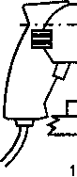
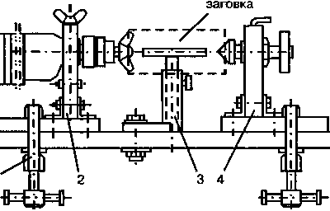
Рис. 5.26. Конструкция токарного станка на основе электродрели:
1 — струбцина; 2 — бабка с закрепленной электродрелью;
3 — упор для резца; 4 — стойка задней бабки
Самодельный токарный станок представляет собой две бабки, которые соосно с помощью струбцин крепятся на доске (длиной 600 мм, шириной 100 мм и толщиной 15 мм) или крышке рабочего стола. В передней бабке закрепляется электродрель. Между бабками закрепляется упор для резца.
Передняя бабка для крепления электродрели состоит из вертикальной стойки, прикрепленной с помощью металлических уголков винтами и шурупами к основанию (рис. 5.27). Вертикальная стойка изготовляется из березовой фанеры толщиной 22 мм. В стойке вырезается отверстие диаметром 43...44 мм для установки дрели, а также отверстия для стягивающей шпильки 1 и винта 2, фиксирующего шпильку в корпусе стойки. После этого в стойке прорезают паз шириной 1,5...2 мм, и стойку крепят к основанию стальными или алюминиевыми уголками с полками шириной 25 мм винтами с гайками и шурупами. Во время работы на станке дрель вставляется в отверстие вертикальной стойки и зажимается барашковой гайкой.
Конструкция задней бабки аналогична конструкции передней бабки и включает в себя центр 1, втулку 2 и стопорный винт 3 (рис. 5.28). Центр 1 желательно изготовить из стали У8 и закалить. Твердость конуса 55...60 ед. по Роквеллу, а резьбовой части 40...45 ед. Втулку с внутрен-
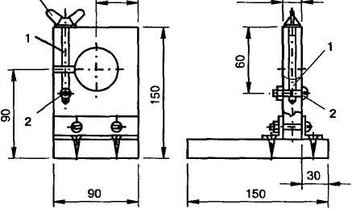
ней резьбой М14х1,5 вытачивают из стали 45. В ее стенке (по месту) сверлят отверстие под резьбу Мб для стопорного винта 3. На конце втулки 2 нарезают резьбу М24хЗ под гайку, которой втулка крепится к стойке. Маховик можно взять готовый от водопроводного крана или баллона.
3
45
22
Рис. 5.27. Сборочный чертеж передней бабки для крепления электродрели: 1 — шпилька; 2 — винт; 3 — барашковая гайка
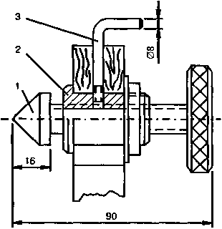
Все детали упора для резца изготавливают из стали 20 (рис. 5.29). Скоба 1 сгибается из полосы 5x10 мм на цилиндрической оправке диаметром 15 мм и концы ее приваривают к трубке 2 диаметром 23 мм и толщиной стенки 2 мм. Сваркой соединяют упор 3 (уголок 25x10 мм) со стойкой 4. Для изготовления стойки 4 берется пруток диаметром 20 мм. Упор крепится на столе или верстаке болтом с гайкой. Конструкция упора позволяет его устанавливать на нужной высоте и под любым углом к обрабатываемой заготовке и зафиксировать его в нужном положении стопорным винтом 5.
Рис. 5.28. Сборочный чертеж задней бабки: 1 — центр; 2 — втулка; 3 — стопорный винт
Подготовка токарного станка к работе заключается в следующем. Вначале крепят к крышке стола переднюю и заднюю бабки с помощью струбцин. Расстояние между бабками выбирается в зависимости от длины заготовки. После этого берут заготовку и обрабатывают ее топором или рубанком. В результате обработки заготовка должна иметь форму
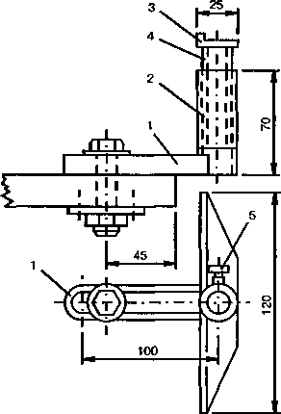
близкую к цилиндрической и припуск в 2-3 мм для обработки. Подготовленную заготовку закрепляют в станке и устанавливают упор для резца. Упор должен находиться на расстоянии 15...20 мм от обрабатываемой поверхности, а режущая кромка резца — на уровне оси заготовки.
Рис. 5.29. Сборочный чертеж упора для резца:
1 —скоба; 2 — трубка; 3 — упор:
4 — стойка; 5 — стопорный винт
При токарной обработке дерева обычно применяют следующие резцы: полукруглые (обдирочные) — для черновой обработки; плоские — для чистовой; подрезные; отрезные и специальные. В качестве резцов можно использовать имеющиеся в продаже стамески. При необходимости резцы изготовляют из плоских напильников, обработав их на наждачном круге до нужного профиля. Окончательную отделку поверхности — шлифовку, полировку — осу
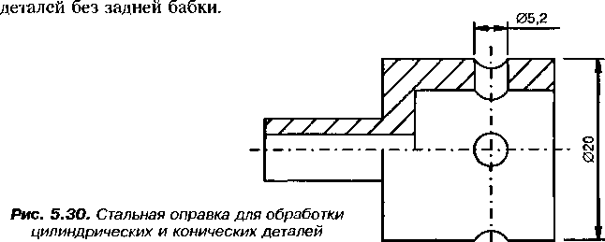
ществляют шлифовальными шкурками различной зернистости при больших оборотах дрели. Шлифовальные шкурки выпускаются под номерами от 12 до 325. Чем больше номер, тем мельче зерно. Для первичной обработки поверхности применяют шкурки до номера 46, для шлифования — от 60 до 200, для полирования — с большими номерами.
Для обработки цилиндрических и конических деталей необходимо изготовить стальную оправку (рис. 5.30). Оправка может пригодиться не только для крепления деталей в станке, но как кондуктор для сверления сборочных отверстий на концах деталей и для точения коротких
ДОМАШНИЙ ЭЛЕКТРИК И НЕ ТОЛЬКО ...

Сигнализаторы

опасности

Охранные системы

Шлейфовая охранная система
Шлейф является наиболее простым и надежным датчиком охранной сигнализации. Петля из тонкого провода, которым переплетен охраняемый объект не только не позволяет произвести похищение, но и проникнуть в охраняемую зону. При обрыве провода мгновенно включается электроника охранной системы и раздается мощный сигнал тревоги. Принципиальная схема шлейфовой охранной системы представлена на рис. 6.1.
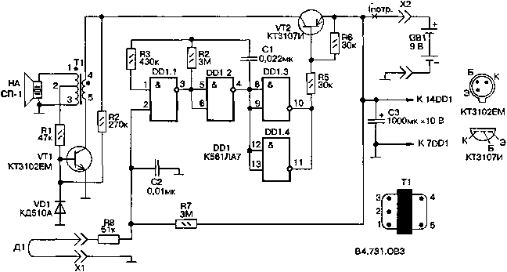
Рис. 6.1. Принципиальная схема шлейфовой охранной системы
Охранная система состоит из устройства, включающего пьезосирену, и проволочного шлейфа. Когда шлейф Д1 не поврежден генератор манипулятора, собранный на микросхеме DD1, находится в невозбужденном состоянии. На выходе генератора устанавливается напряжение, закрывающее транзистор VT2. Напряжение низкого уровня на входе 1 элемента DD1.1 трехкратным инвертированием обращается в напряжение высокого уровня на выходах DD1.3 и DD1.4.
При обрыве шлейфа генератор на микросхеме DD1 возбуждается, открывается транзистор VT2 и начинает работать тон-генератор на VT1 и трансформаторе Т1 Из пьезоизлучателя НА раздается сигнал тревоги. Используемый в устройстве пьезоизлучатель типа СП-1 развивает звуковое давление равное 110 дБ при напряжении 40 В. Амплитуда переменного напряжения на пьезоизлучателе НА тон-генератора достигает Г1_{ампл} ~ и_{лит}-П1/п₂, где и_{пит} — напряжение питания, а щ и п₂ — число витков в обмотках 1-3 и 4-5. Акустический сигнал приобретает тревожную окраску только после специальной модуляции монотонного излучения, то есть когда включается генератор на микросхеме DD1. Частота включений этого генератора зависит от постоянной R4, С1 и может быть определена по формуле: F = O/7/R4-C1 = 0,7/3- 10^{б} 0,022-10⁻⁶ = 10...11 Гц. Для питания устройства используется батарея типа «Крона».

Детали
В устройстве используются постоянные резисторы типа МЛТ-0,125, конденсаторы Cl, С2 типа КМ-6, а СЗ — оксидный конденсатор любого типа. Трансформатор Т1 типа В4:731.083 — выходной трансформатор от транзисторного приемника с ni/n₂ = 6...7 и выводом от середины первичной обмотки. Микросхема DD1 типа К561ЛА7 или К176ЛА7. Транзисторы VT1 и VT2 должны иметь усиление по току не менее 100 и напряжение насыщения U_{K3 нас} < 0,3 В. При замене транзистора КТ3102ЕМ следует учесть, что напряжение на его коллекторе может быть 18...20 В. Диод VD1 может быть любой кремниевый. Пьезосирену СП-1 можно заменить пьезоизлучателем типа ЗП-1 или ЗП-22. Такая замена пьезосирены, правда, приведет к некоторой потере громкости звучания. В качестве соединителя XI шлейфа подойдет миниатюрный двухполюсный соединитель от калькулятора. Для присоединения устройства к источнику питания используется контактная колодка от батареи «Крона».
Детали устройства, кроме пьезоизлучателя, смонтированы на печатной плате, вырезанной из фольгированного стеклотекстолита толщиной 1 мм. Собранное из исправных деталей устройство без подключения датчика должно сразу заработать, то есть должна зазвучать сирена. В противном случае, необходимо попробовать поменять местами концы 4
и 5 или 1 и 3 включения обмоток. Ток потребления 1_{ПО1р} устройством в режиме тревожной сигнализации при разном напряжении питания указан в табл. 6.1. В таблице также указано напряжение и_{эфф} на излучателе в режиме тревожной сигнализации.
При указанных на схеме значениях R7 и С2 устройство реагирует на обрыв шлейфа мгновенно. Реакцию устройства можно несколько задержать, если увеличить емкость конденсатора С2 до 1 мкФ. В этом случае задержка составит At = 0,7-R7-C2 = 0,7-3-10⁶-10⁶ = 2 с. Конструкция шлейфа может быть любой, например, такая как на рис. 6.2. Мотальце шлейфа выполняют из тонкого гетинакса или текстолита.
После настройки устройства, его печатная плата помещается в корпус из полистирола размерами 58x58x38 мм. На внешней стороне корпуса крепится пьезосирена СП-1, а на одной из боковых сторон — гнездо для подключения шлейфа.
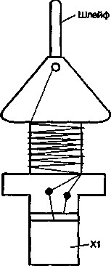
в | 1потр»МА | и₃фф, в
6 | 13,5 | 30
7 | 15 | 32
8 | 16 | 34
9 | 18 | 40

Таблица 6.1
Зависимость потребляемого тока и напряжения на пьезоизлучателе в зависимости от напряжения питания устройства
Рис. 6.2. Конструкция шлейфа охранной системы

Устройство охраны отдаленного объекта
Для контроля за отдаленными хозяйственными объектами может быть собрано несложное устройство на дискретных элементах с питанием 12 В (рис. 6.3). Охранное устройство срабатывает при замыкании контактов SF1, о чем сигнализирует звонок НА1 и зажигается светодиод HL1. Контакты SF1 вместе с резистором R1 устройства устанавливаются на двери охраняемого объекта. Контакты с помощью проводов соединяются с устройством. В дежурном режиме на базы транзисторов VT1 и VT2 поступает половина напряжения питания с делителя R2, R1.
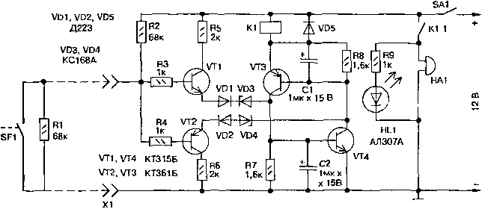
Рис. 6.3. Принципиальная схема устройства охраны отдаленного объекта

Транзисторы VT1 и VT2 почти закрыты, ток, потребляемый устройством от источника тока, составляет всего ПО мкА. При открывании двери охраняемого объекта замыкаются контакты SF1 и открывается транзистор VT2, который в свою очередь открывает транзисторы VT4 и VT3, образующие электронный управляемый переключатель. В результате срабатывает реле К1 и своими контактами К1.1 включает звонок НА1 и светодиод HL1. Сигнальные устройства, звонок НА1 и светодиод HL1 включаются также и при обрыве шлейфа.
Устройство собрано из широкораспространенных деталей. Главное требование к используемым транзисторам заключается в том, чтобы все они имели статический коэффициент передачи тока базы не менее 100. Реле К1 должно иметь ток срабатывания, не превышающий коллекторный ток транзисторов VT4 и VT3.
Устройство собирается на печатной плате, и собранное из исправных деталей в особой наладке не нуждается. Устройство готово к охране объекта сразу при подключении источника питания и проводов, от контактов, установленных на отдаленном охраняемом объекте.

Автомобильный радиосторож
В связи с ростом числа автомобилей и отдаленностью гаражей от места проживания их владельцев, многие владельцы вынуждены ставить свои машины возле домов. В этом случае возникает проблема: как обезопасить автомобиль от разграбления или от угона как в дневное, так и ночное время. Большая часть противоугонных устройств направлена не на защиту автомобиля от угона, а на усложнение запуска мотора похитителем. Существуют противоугонные устройства, которые работают на качение и извещают владельцев сиреной о возможном взламывании автомобиля. В ночное время такие устройства будят всех подряд, владельцев автомобилей и их соседей.

Описание схемы
От этих недостатков свободно предлагаемое противоугонное радиоустройство сторож, схема которого изображена на рис. 6.4. Радиосторож состоит из высокочастотного генератора ЧМ диапазона, собранного на транзисторе VT1, модулятора на транзисторах VT2 и VT3 и датчика качения В1.
В дежурном режиме датчик качения разомкнут и питание от автомобильного аккумулятора подается только на генератор. Приемник, находящийся в квартире, настраивают в ЧМ диапазоне на несущую частоту генератора по пропаданию шумов в громкоговорителе. При прикосновении к автомобилю на мгновение замыкается датчик качения В1. Подается питание на модулятор, который представляет собой обычный мультивибратор. Мультивибратор вырабатывает низкочастотные колебания, которые через резистор R5 подаются на вход высокочастотного генератора и модулируют высокочастотный сигнал. В это время в громкоговорителе приемника звучит громкий прерывистый сигнал тревоги.
В случае отключения аккумулятора, срабатывание радиосторожа определяют по резкому возрастанию шумов в громкоговорителе приемника. Это также говорит о исправности радиолинии «машина-квартира».
Частота передатчика радиосторожа определяется частотой кварца Z1 (3...5 гармоники) и может находиться в диапазонах УКВ 64...75 МГц или FM 88...108 МГц. Радиус действия радиосторожа из салона автомобиля без подключения антенны составляет до 50 м.
\|/ WA1
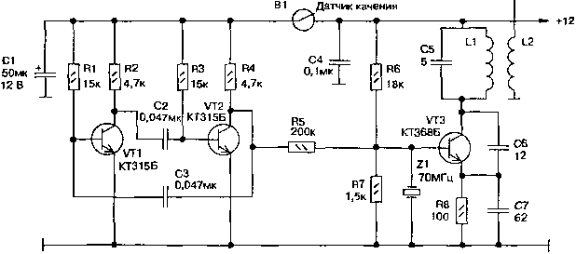
Рис. 6.4. Принципиальная схема автомобильного радиосторожа

Детали
В устройстве используются малогабаритные детали. Постоянные резисторы типа МЛТ-0,125, постоянные конденсаторы типа К10-6, а электролитические — типа К50-6. Катушка L1 имеет 6 витков провода ПЭЛ 0,6 и намотана на пластмассовом каркасе 06 мм. Катушка связи L2 имеет 2 витка провода ПЭЛ 0,3 и намотана на одном каркасе рядом с катушкой L1. Все детали устройства монтируются на печатной плате, вырезанной из листового фольгированного стеклотекстолита, толщиной 0,8 мм. Устройство датчика качения показано на рис. 6.5. При исправных деталях настройка радиосторожа заключается в подборе емкости конденсатора С5, при которой сигнал передатчика принимался бы приемником в одном из диапазонов УКВ или FM.
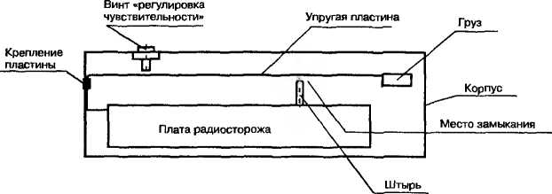
Рис. 6.5. Устройство датчика качения автомобильного сторожа

Сигнализатор защиты от похищения
Переход нашей страны на рельсы рыночной экономики принес нам такие доселе неизвестные, античеловеческие понятия, как похищение людей. Пресса ежедневно сообщает об убийствах, похищениях и насилиях. Родители постоянно волнуются за своих детей и готовы в случае зова прийти им на помощь. Ниже дано описание устройства, которое предназначено для своевременной подачи сигнала тревоги в случае попытки нападения, ограбления или похищения. Устройство имеет небольшие габариты и помещается в карман. При нажатии на кнопку передатчик посылает сигнал «Тревога» на находящийся дома радиоприемник, настроенный на определенную частоту в УКВ или FM диапазонах. Родители, находящиеся в этот момент недалеко от места происшествия, могут оказать помощь детям.
Сигнализатор работает в диапазоне УКВ 64...75 МГц или FM 88...108 МГц. Радиус его действия составляет около 500 м при чувствительности радиоприемника не хуже 10 мкВ. Для питания устройства можно использовать батарею «Крона» или аккумулятор на 9 В.
203
VT1 VT3 КТ315Г, VT4 21371А
VD1 Д9Б SA1, SA2 ЛД9-2 DD1 К561ЛА7
Рис. 6.6. Принципиальная схема радиомаячка от похищения
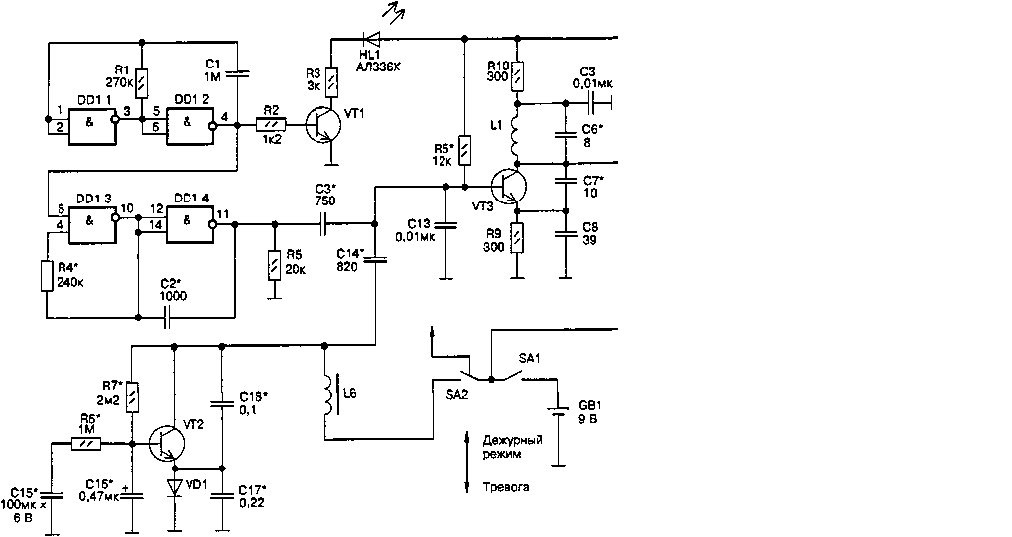
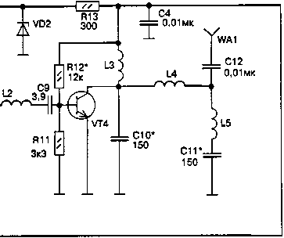

Описание схемы
Принципиальная схема устройства от похищения представлена на рис. 6.6. Элементы DD1.1 и DD1.2 генерируют сигнал частотой 1 Гц, который управляет работой генератора на элементах DD1.3 и DD1.4, вырабатывающего частоту 2 кГц. На выходе элемента DD1.2 для усиления световой сигнализации во время тревоги включен транзистор VT1. Для формирования сигнала «Дежурный режим» собран генератор прерывистой генерации звуковой частоты на транзисторе VT2. Частота этого генератора определяется индуктивностью L6, а также конденсаторами С16, С17 и С18. Отметим, что емкость конденсатора С16 влияет на частоту включения генератора. В зависимости от режима работы устройства с выходов генераторов, вывод И элемента DD1.4 и конденсатор С14, посылается низкочастотный сигнал на вход высокочастотного генератора на транзисторе VT3. Промодулированный высокочастотный сигнал усиливается усилителем мощности, собранным на транзисторе VT4 и через П-образный фильтр поступает на антенну WA1, которая и излучает радиоволны. П-образный фильтр позволяет согласовать длину волны антенны с усилителем мощности по максимуму отдаваемой мощности, а также подавить гармоники.

Детали
В устройстве использованы миниатюрные, предварительно проверенные радиодетали. Все резисторы типа ОМЛТ-0,125, конденсаторы С6...С8 типа КТ, С15 типа К50-35, остальные — типа КМ. Микросхема DD1 типа К561ЛА7 или 564ЛА7. Транзисторы типа VT1...VT3 типа КТ315Б или КТ315Г, КТ312Б, КТ342Б, VT4 — 2Т371А или КТ367А, КТ372Б, КТ382Б. Диод VD1 типа Д9Б или Д2, Д18, Д310, светодиод HL1 типа АА336К или АЛ-307Б, АЛ-102Б, стабилитрон VD2 типа КС156А. Переключатели SAI, SA2 — ПД9-2.
Дроссель L6 представляет собой унифицированный трансформатор импульсный миниатюрный ТИМ-170. Схема его соединений показана на
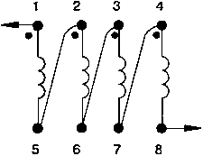
рис. 6.7. При отсутствии такого трансформатора, дроссель L6 изготовляют самостоятельно. Для этого ’
Рис. 6.7. Схема соединения обмоток трансформатора типа ТИМ-170 для использования его в качестве дросселя
на ферритовое кольцо М2000 ¹
К12х8хЗ наматывают до его заполнения обмотку проводом ПЭВ-1 00,1 мм. Контурные катушки наматывают проводом ПЭВ-2 00,71 мм на оправке 05 мм. Катушки L1 и L2 имеют по 5 витков, L3 и L5 — 7 витков, I a L4 — 4 витка. /
Все детали радиомаяка монтируются на печатной плате, вырезанной из фольгированного гетинакса толщиной 0,8 мм (рис. 6.8). На рисунке эскиз печатной платы дан в масштабе Г.1. При установке трансформатора ТИМ-170 в плате следует просверлить 8 отверстий 00,5 мм. При использовании самодельного дросселя его обмотку нужно обмотать фторопластовой изоляцией, а выводы сделать проводом МГТФ-0,07.
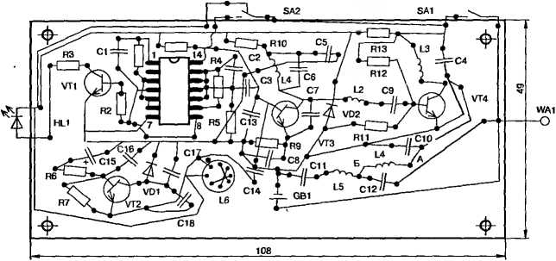
Рис. 6.8. Печатная плата и монтаж на ней деталей радиомаяка от похищений

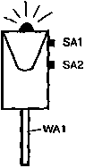
Рис. 6.9. Общий вид корпуса радиомаяка

Настройка
Настройка радиомаяка не отличается от настройки подобных конструкций, описанных в этой книге. После настройки радиомаяк помещают в пластмассовый корпус определенных размеров. Для этих целей подходит корпус одного из зарубежных маркеров, имеющий зажим для крепления, и поэтому им удобно пользоваться детям. В верхней части корпуса расположен светодиод HL1, сбоку — выключатель SA1 и переключатель режимов SA2, а внизу — антенна из стальной проволоки длиной 300 мм в изоляции (рис. 6.9).
Пользуются радиомаяком следующим образом. Уходя гулять, ребенок включает питание радиомаяка выключателем SA1 и ставит переключатель режимов SA2 в положение 1 — «Дежурный режим». В этом режиме из динамика контрольного радиоприемника, настроенного на волну передатчика радиомаяка и расположенного на окне квартиры, раздаются редкие (1 раз в 30...60 с) спокойные звуки. Это говорит о том, что устройство находится во включенном состоянии. При возникновении опасности ребенок устанавливает переключатель режимов SA2 в положение 2 — «Тревога». В этот момент на радиомаяке мигает светодиод, а из радиоприемника раздаются прерывистые сигналы, призывающие оказать немедленную помощь ребенку.

Сигнализатор радиационной опасности
После Чернобыльской трагедии люди стали более осмотрительными в вопросах, которые касаются уровня радиации в окружающем пространстве человека и концентрации радиоактивных элементов в различных веществах. Для определения наличия радиации в окружающем пространстве или каком-нибудь материале, необходим специальный прибор, который бы регистрировал ионизирующее излучение. Наиболее простыми и доступными в изготовлении являются так называемые приборы-сигнализаторы радиационной опасности. Такие приборы реагируют только на изменение ионизирующего излучения и позволяют качественно оценить радиационную обстановку.
Принципиальная схема прибора-сигнализатора приведена на рис. 6.10.П. Основой сигнализатора является счетчик элементарных частиц Гейгера-Мюллера BD1 типа СБМ-21 (или СБМ-10). Прибор работает следующим образом. Элементарная частица попадает в газоразрядный счетчик BD1 и ионизирует газ. В результате этого между электродами счетчика возникает ток. Транзистор VT2 открывается и конденсатор С6 разряжается через него и цепь С7, R5, R3. В это время происходит зарядка конденсатора С7 и на затворе транзистора VT3 появляется отрицательный потенциал, что приводит к закрытию его канала сток-исток. В результате этого открывается транзистор VT4 и вспыхивает светодиод VD7. По мере разрядки конденсатора С7 транзистор VT3 открывается, транзистор VT4 закрывается и светодиод VD7 гаснет. Число световых вспышек светодиода позволяет оценить уровень гамма-излучения.
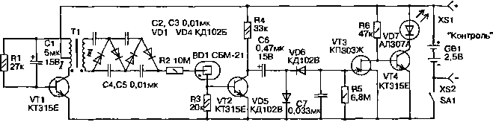
VD1
ХР1 R1 8,2к Д226Д
• < * Рис. 6.10. Принципиальные схемы сигнализатора
_{хр2} -220В радиационной опасности (а) и зарядного устрой-
_ > ства (б) аккумуляторных батарей для его питания
Для питания счетчика BD1 используется преобразователь постоянного напряжения 2,5 В (GB1) в низкочастотное импульсное напряжение 400 В. Преобразователь состоит из задающего генератора на транзисторе VT1 и умножителя напряжения на диодах VD1...VD4 и конденсаторах С2...С5. Частота генератора составляет несколько герц и зависит от емкости конденсатора С1 и сопротивления резистора R1. Амплитуда импульсов на вторичной обмотке трансформатора Т1 достигает 100 В, а на выходе умножителя — напряжения 400 В. Ток, потребляемый сигнализатором в ждущем режиме, то есть когда нет элементарных частиц, определяется в основном средним током генератора высоковольтного напряжения и составляет 0,5...0,8 мА.
Для питания прибора используется два аккумулятора Д-0,06, соединенных последовательно. Гнезда XS1 и XS2 служат для контроля напряжения источника питания как под нагрузкой, так и без нагрузки при разомкнутых контактах выключателя SA1, а также для подзарядки аккумуляторов. Эксплуатировать сигнализатор рекомендуется до разрядки аккумуляторной батареи до напряжения не ниже 2 В. Подзарядка батареи аккумуляторов осуществляется через зарядное устройство, схема которого приведена на рис. 6.10,6.
В приборе используются транзисторы VT1 и VT2 со статическим коэффициентом 120...170, транзистор VT4 — 75...120. Полевой транзистор КПЗОЗЖ (VT3) следует подобрать с начальным током стока 0,5...1 мА и напряжением отсечки 0,3...1 В. Конденсаторы С2...С5 и С7 — КМ, С1 — К50-6, С6 — К53-1. Выключатель питания SA1 ПД-2 или АК-5.
Трансформатор Т1 самодельный. Для него используется магнитопровод броневого типа из пластин пермаллоя площадью сечения 18 мм² (ШЗ, толщина набора 6 мм). Обмотка I содержит 300 витков провода ПЭВ-1 0,08 с отводом от 100-го витка, обмотка II — 6500 витков провода ПЭВ-1 0,04. Пластины магнитопровода собраны «вперехлест». Возможно использование магнитопровода с площадью сечения 16 мм² (Ш4х4). В этом случае обмотка I трансформатора должна содержать 105 витков провода ПЭВ-1 0,05 с отводом от 35-го витка, обмотка II — 3700 витков провода ПЭВ-1 0,03.
Детали прибора смонтированы,на печатной плате размерами 43x43 мм из фольгированного стеклотекстолита толщиной 0,8 мм (рис. 6.11). Монтаж деталей сигнализатора на печатной плате показан на рис. 6.12. Аккумуляторы батареи питания крепятся в отверстии платы между двумя плоскими контактами из пружинящей бронзы.
Сигнализатор собран в пластмассовом корпусе размерами 48x48x15 мм (рис. 6.13). Правильно смонтированный сигнализатор особой наладки не требует и начинает сразу работать при подключении
208
43
Рис. 6.11. Печатная плата сигнализатора радиационной опасности
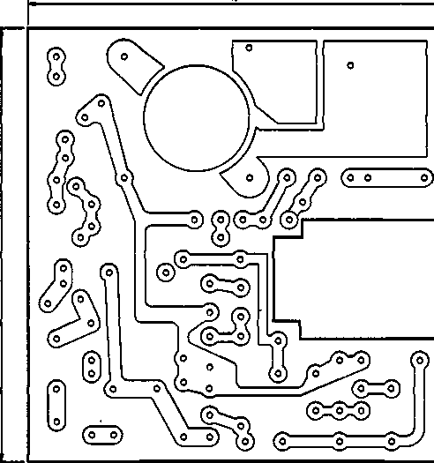

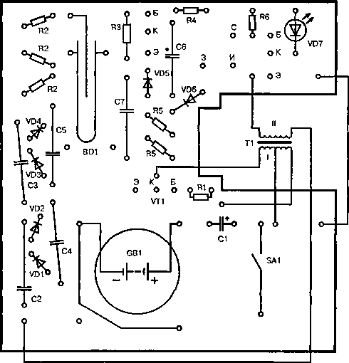
Рис. 6.12. Монтаж деталей на печатной плате сигнализатора радиационной опасности
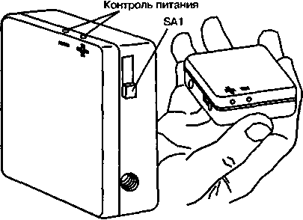
Рис. 6.13 Общий вид сигнализатора радиационной опасности

источника питания. При необходимости напряжение генератора можно регулировать подбором резистора R1. Входное сопротивление вольтметра для измерения напряжения на высоковольтном электроде счетчика BD1 и элементах умножения напряжения преобразователя должно быть не менее 500 МОм.
Контроль уровня радиации, как было отмечено, производится визуально, по числу вспышек светодиода VD7. В зависимости от количества вспышек п за 1 минуту величина радиации в миллирентгенах (мР) определится из простого выражения R = 0,0001хп (мР). При нормальном уровне радиации около 0,01 мР светодиод дает 100 вспышек в 1 минуту.
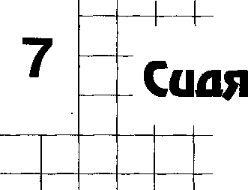
ДОМАШНИЙ ЭЛЕКТРИК И НЕ ТОЛЬКО ...
долга

Эпидиаскоп
Эпидиаскоп в свое время был очень распространенным прибором, использовавшимся для демонстрации на большом экране непрозрачных изображений. С помощью этого прибора можно проецировать на экран в затемненной комнате рисунки из книг, фотографии и т.д. Особенно он может быть полезен художникам для увеличения рисунков, использующихся для изготовления плакатов, декораций, панно и витражей.
Конструкция эпидиаскопа несложна. Наиболее простой его вариант, представляет собой деревянный или металлический корпус в форме параллелепипеда (рис. 7.1). Внутри корпуса в двух его углах расположены по одной электрической лампочке, свет которых освещает рисунок. Свет, отразившись от рисунка, проходит через объектив, двояковыпуклую линзу и дает изображение на экране.
Прежде чем приступить к изготовлению эпидиаскопа изготавливают два комплекта осветителей, состоящих из обычной осветительной лампочки мощностью 75...100 Вт и отражателя. После этого определяют основные размеры прибора. На столе располагают осветители таким образом, чтобы их световые пятна хорошо освещали рисунок. Напротив рисунка устанавливают подставку или держат в руке двояковыпуклую линзу на таком расстоянии, чтобы рисунок резко проецировался на экран. Осветители на это время нужно сверху и с боков несколько затемнить с помощью какой-либо ткани, фанеры, картона или книг. После этого замеряют основные размеры и приступают к изготовлению корпуса эпидиаскопа.
Для изготовления корпуса используется фанера или тонкие дюралюминиевые листы. В качестве корпуса для прибора можно использо-
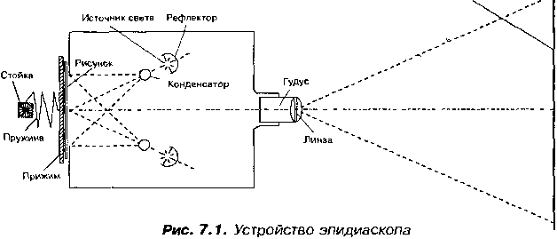
Вид сверху
Экран
вать большой почтовый ящик из фанеры. Внутри корпуса крепят осветители, а в противоположной к ним стенке прорезают окно для установки рисунков или фотографий и застекляют его. Застекление окна позволяет проецировать маленькие рисунки. К окну следует приделать устройство для прижима рисунков к стеклу.
Устройство представляет собой прямоугольный кусок фанеры, прикрепленный на петлях к задней стенке с окном. В устройстве следует предусмотреть пружину для прижима фанеры к стеклу. В передней части корпуса напротив окна делают отверстие немного больше диаметра линзы, которая будет использоваться для получения изображения рисунка. В полученное отверстие вклеивается небольшое кольцо, внутри которого будет передвигаться тубус с линзой. Объектив прибора простой — бумажная трубка, в которой закреплена линза. Внутреннюю часть прибора желательно покрасить белой краской, а наружную — черной краской. По месту в корпусе делают отверстия для вентиляции. Рисунки и фотографии при просмотре в окно эпидиаскопа вставляются «вверх ногами».

Диапроектор

Устройство диапроектора
Диапроектор или другое его старое название, проекционный фонарь, пригодится для просмотра диафильмов и слайдов (диапозитивов), которые сейчас сделать не проблема. Устройство диапроектора показано на рис. 7.2. Для диапроектора необходимо сделать корпус в виде ящика со съемной крышкой. Внутри корпуса помещается электрическая лампа с отражателем из жести для освещения слайда, помещенных на-
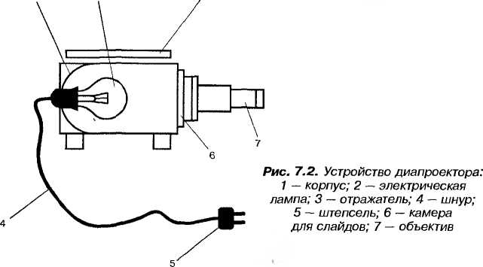
3
2
1
против отверстия в корпусе, из которого выходит луч света. На корпусе перед отверстием крепится камера для рамок со слайдами и трубка объектива с круглой двояковыпуклой линзой диаметром 35 мм с фокусным расстоянием 16 см. Изображение, проектируемое со слайда, смотрят на белом экране в затемненной комнате.

Изготовление диапроектора
Корпус диапроектора делают из фанеры (рис. 7.3). Стенки, основание и крышку ящика (корпуса) выпиливают из листа фанеры или ДВП
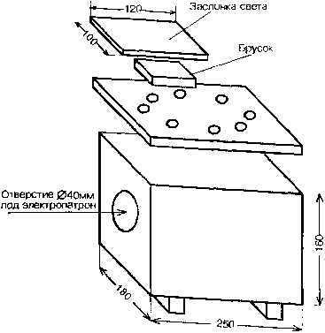
Рис. 7.3. Конструкция корпуса диапроектора
толщиной 3 мм со следующими размерами: 250x160 мм —• 2 шт., 176x160 мм — 2 шт., 244x174 мм — 2шт., 250x180 мм — 1 шт., 120x100 мм — 1 шт. Перед сборкой корпуса в центре каждой малой боковой стенки размером 180x160 мм делаются отверстия. В одной стенке — круглое отверстие 040 мм под электропатрон, а в другой — квадратное, размером 45x45 мм. Крышка корпуса состоит из двух сбитых прямоугольников из фанеры размером 250x180 мм и 244x174 мм. Получается крышка с краями, которая не проваливается внутрь ящика и хорошо закрывает возможные щели. В центре крышки и дна корпуса необходимо высверлить 8 отверстий 02, расположенных на окружности 080 мм. Отверстия необходимы для вентиляции, чтобы не перегревалась электрическая лампа. Сверху над вентиляционными отверстиями прибивают брусок 60x60x10 мм, а сверху него — заслонку света. Детали корпуса, стенки и дно скрепляют между собой с помощью деревянных планок и маленьких гвоздей. Стенки нужно подогнать друг к другу так, чтобы не было щелей.
Камеру для слайдов изготовляют из деталей, выпиленных лобзиком из листа фанеры толщиной 3 мм, согласно рис. 7.4. Сделанную камеру четырьмя шурупами или винтами М3 с гайками закрепляют на квадратном отверстии малой боковой стенки.

Изготовление трубки объектива и отражателя
Трубка объектива делается составной из бумаги или тонкого картона с размерами, указанными на рис. 7.4. Трубки объектива склеивают на трубных болванках подходящего диаметра и длины. Толщина стенок трубок должна составлять 2...2,5 мм. Перед склейкой трубок болванки следует обернуть слоем тонкой папиросной бумаги, чтобы склеенная конструкция не прилипла к болванке. Склеенный каркас обвязывают нитками, снимают с болванки и сушат. После сушки ножом или бритвой осторожно обрезают края получившихся трубок. Получившиеся трубки должны входить одна в другую легко, без значительного усилия. На конце трубки меньшего диаметра укрепляют линзу с помощью двух бумажных колец толщиной 2...2,5 мм (рис. 7.4). После установки линзы кольца можно приклеить, если линза немного болтается. Большую трубу с помощью столярного клея вклеивают в отверстие камеры слайдов на передней стенке корпуса. После этого трубку с линзой можно вставить в большую трубку и объектив готов.
В заключение вырезают из тонкого листа жести отражатель определенного размера для электрической лампы и устанавливают его. Последним в корпусе закрепляют электропатрон с присоединенным шнуром длиной 1,5...2,5 м и штепселем.
214
Камера для слайдов
Рис. 7.4. Конструкция камеры для слайдов и объектива диапроектора
По диаметру
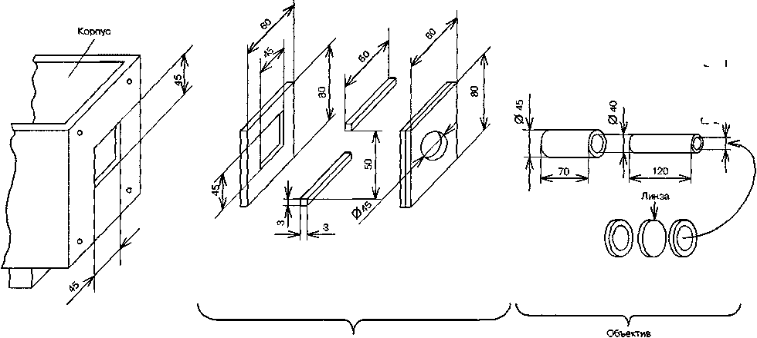

■ f

Работа диапроектора
Для работы аппарата в его патрон надо вкрутить электрическую лампу на 220 В мощностью 60...75 Вт. Включение и выключение диапроектора производят штепсельной вилкой, вставляя или вынимая ее из розетки. Для удобства включения диапроектора, на его корпусе можно установить обычный выключатель или тумблер.
Для красоты корпус диапроектора можно покрыть краской любого цвета. Черной краской желательно покрасить внутри трубки объектива. Если в процессе эксплуатации аппаратом окажется, что изображение на экране освещено недостаточно одинаково, то следует внутри корпуса на отверстие, из которого выходит луч света, установить матовое стекло.
Пользоваться диапроектором довольно просто. Включают аппарат в сеть, вставляют слайд, затемняют комнату и направляют полученное изображение на экран или белую стену. Во время эксплуатации диапроектора нужно соблюдать правила техники безопасности. Главное — не допускать его перегрева. Это может быть причиной пожара.

Световой тир
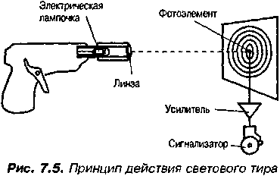
Световой тир можно оборудовать в любом месте, для этого не нужно специальное помещение. Пистолет такого тира стреляет световым импульсом по мишени, в центре которой находится фотоэлемент (рис. 7.5). Сигнал от фотоэлемента поступает на вход усилителя низкой частоты, который включает электрический звонок. Звук звонка означает, что осуществлено попадание в «десятку». Световой импульс посылается при включении миниатюрной лампочки накаливания 2,5 В на 0,28 А или 0,075 А. Попасть в цель с такого пистолета можно с расстояния 3...10 м. При этом существенное значение имеет лампочка накаливания, используемая в пистолете. Желательно выбрать лампочку с нитью накала, выполненной тонким проводом, чтобы после подачи на нее напряжения она быстрее давала вспышку света. Для питания светового пистолета требуется кратковременный импульс электрической энергии. Необходимое количество анергии запасается в электрической емкости — конденсаторе. При нажатии на спусковой крючок замыкаются кон-
такты, заряженный конденсатор подключается к лампочке и происходит вспышка света, летящая в сторону мишени. Импульс света от лампы должен попасть точно в светочувствительную мишень. Для фокусирования светового импульса в тонкий луч в конец ствола пистолета необходимо вставить двояковыпуклую линзу. В качестве источника питания пистолета подойдет малогабаритная батарея типа «Крона» напряжением 9 В.
Принципиальная электрическая схема пистолета приведена на рис. 7.6. Электролитический конденсатор большой емкости С1 подключен к батарее питания через нормально замкнутые контакты а-б переключателя SB1 и все время находится в заряженном состоянии. При выстреле контактная пластина отходит и замыкает контакты п-в, конденсатор С1 отсоединяется от источника напряжения, подключается к лампочке и разряжается через нее. Ток разряда конденсатора, проходя через нити лампы, раскаляет ее и возникает кратковременный импульс света. Корпус пистолета можно сделать самому из дерева или пластмассы, но можно взять и готовый корпус от игрушечного пистолета. В корпусе размещаются детали электрической схемы светового пистолета (рис. 7.7). В рукоятке располагаются: батарея «Крона», спусковой крючок, группа контактов а, б, в от любого реле, конденсатор С1. Миниатюрная лампочка накаливания устанавливается в стволе, а фокусирующая система насаживается на конец ствола. При выборе контактов нужно обратить внимание на то, чтобы в нормальном положении средний контакт был замкнут с одним из боковых. При нажатии на спусковой крючок средний контакт подключается ко второму, боковому контакту и разъединяется с первым. Конденсатор С1 рассчитан на напряжение 12 В и может иметь емкость в пределах от 400 до 1000 мкФ. Тип конденсатора не играет роли, главное, чтобы он был малогабаритный.
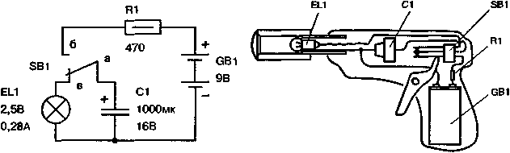
При выборе линзы фокусирующей системы надо исходить из следующего. Луч света на мишени должен образовать пятно диаметром не более
Рис. 7.7. Устройство светового пистолета
Рис. 7.6. Принципиальная
электрическая схема светового
пистолета. Положение переключателя
SB1 соответствует моменту выстрела
20 мм. Получить это можно при условии, что двояковыпуклая линза имеет
фокусное расстояние, равное расстоянию от лампочки до линзы.
После того как пистолет сделан, переходят к изготовлению мишени. Принципиальная схема мишени представлена на рис. 7.8. Мишень состоит из фоторезистора типа ФС-К1, двухкаскадного усилителя на транзисторах VT1 и VT2, тринистора VS11 и сигнального устройства НА1. Световой импульс из пистолета попадает на фотосопротивление BL1, в его цепи появляется импульс тока, который усиливается усилителем на транзисторах VT1 и VT2, открывается тринистор VS11 и включается звонок НА1. Режим усилителя по постоянному току определяется делителем напряжения Rl, R2, R4. Значения сопротивлений этих резисторов выбираются такими, чтобы получить максимальное усиление рабочего импульса тока. Фоторезисторы, установленные на мишени, не требуют специального затемнения. В некоторых случаях при очень ярком солнечном освещении фоторезистор рекомендуется поместить в тубус, трубку из пластмассы или картона. Еще лучших результатов можно достичь, если поместить перед фоторезистором небольшую фокусирующую линзу.
Детали мишени, кроме электрического звока, монтируются на печатной плате из фольгированного гетинакса толщиной 1...1,5 мм. Настройка электрической схемы мишени заключается в подборе резисторов Rl, R2, R4 и R7, звонок звенит при попадании светового импульса на фоторезистор.
Мишень изготовляется в виде небольшого корпуса, защищенного от прямых лучей света. Плата и звонок помещаются за мишенью, которая вешается на стену.
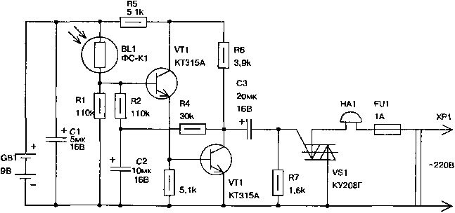
Рис. 7.8. Принципиальная схема мишени светового тира
ДОМАШНИЙ ЭЛЕКТРИК И НЕ ТОЛЬКО ...
Литература
Агибалов В. Параметры электрической сети и типы электрических разъемов бытовой аппаратуры // Ремонт&Сервис. — 2001. — №4. — С. 59...62.
Аристов А. Кодовый замок // ЮТ для умелых рук. Приложение к журналу «Юный техник». — 1986. — №1. — С. 12.
Белинский Р. Н. Радиомаяк для защиты детей от похищения // Электрик. — 2001, —№5.— С. 3...5.
БраницкийА. Повышение безопасности при пользовании электроприборами (соблюдение фазировки при включении в сеть) // Радюаматор. — 1999. — №7. — С. 25.
Бурняшев В. Паяльник на базе сопротивления ПЭВ // Радио. — 1965. — №7. — С. 56. Бутев В. Индикатор отклонений сетевого напряжения // Радио. — 1985. — №6. — С. 39. Виноградов В. Охранный шлейф с пьезосиреной // Ремонт и сервис — 2000. — №10.-0.41,42.
Глузман И. Реле «присутствия» // Моделист-конструктор. — 1987. — № 1. С.41,42.
Гресев А.В. Прибор для контроля электропроводки // Радюаматор. — 1996. — №7. — С. 10.
Гуревич В. Универсальный пробник // Моделист-конструктор. — 1980. — №5. — С. 40, 41.
Довженко В., Судаков Ю. Малогабаритный сигнализатор радиационной опасности со световой индикацией. В помощь радиолюбителю. Сб. Вып. 91. Сост. В.Г. Борисов. — М.: ДОСААФ, 1985. — С. 21...26.
Жуков В. Переключатели елочных гирлянд на стартерах для ламп дневного света / / Радио. — 1964 — № 11. — С. 42.
Зеленский В.А., Хромовой Б.П. Бытовые электронные автоматы. — М.: Радио и связь, 1989. — 72 с
Иванов И.Б. О включении мощных трехфазных электродвигателей в однофазную сеть // Сделай сам. — 1998. — № 1. — С. 122...124.
Кокорев С. В. Малая циркулярная пила // ЮТ для умелых рук Приложение к журналу «Юный техник» — 1981. — №9. — С. 8, 9.
Коновал В. Сигнализатор изменения напряжения // Радюаматор. — 2000. — №9. — С. 14.
Кораблев Л.Н. Иллюминационное устройство. А.С. 336464. СССР. 26 ноября 1970.
Кузев Г. Сигнализатор// Радио, телевизия, электроника. Болгария. — 1998. — №9.
Лазовик В.И. Автоматический выключатель освещения // Радюаматор. — 1999. — №1, —С. 20.
Лепаев Д. Малогабаритные отечественные стиральные машины типа СМ. Устройство и ремонт // Ремонт&Сервис. — 2001. — №2. — С. 31...34.
Лепаев Д. Миксеры, блендеры. Устройство и ремонт // Ремонт&Сервис. — 2001. — №1. — С. 29...36.
Лепаев Д. Отечественые электросоковыжималки. Устройство и ремонт // Ремонт&Сервис. — 2000. — №11. — С. 42...44.
Лепаев Д. Электрокофемолки // Ремонт&Сервис. — 2000. — №7. — С. 42...44.
Лепаев Д.А. Устройство и ремонт бытовых электроприборов. — М.: Легкая и пищевая пром-сть, 1984. — 272 с.
Михеев Н. В. Как правильно выбрать провода для электропроводки и изготовить плавкий предохранитель // Электрик. — 2001. — №2. — С. 30.
Муравьев А. Устройство контроля отдаленных объетов // Радио. — 1998. — № 9. — С. 45.
Низовцев А.М. Применение ламп накаливания на 127 В в сети 220 В. // Сделай сам. — 1996. - № 4. — С. 135...137.
Пащенко С. Когда лампа светит тускло // Моделист-конструктор. — 1990. — №2. — С.22.
Пицман В. Устройство для намагничивания магнитов // Радиолюбитель. — 1995. — №7.— С. 16.
Розенберг Ю. Как продлить жизнь лампочки?//Моделист-конструктор. — 1984. — №11, —С. 33.
Румянцев В. Пробник монтера // Моделист-конструктор. — 1990. — №5. — С.37.
Рыбас С. Включаем трехфазный // Моделист-конструктор. — 1986. — №2. — С. 28,29.
Токарный станок — из дрели // Конструктор. — 2001. — №2. — С. 12,13.
Томозов А.С. Устройство для реверса электродвигателя стиральных машин // Радюаматор. — 1999. — №3. — С. 44.
Фаленский В. Разрезать и сварить // ЮТ для умелых рук. Приложение к журналу «Юный техник». — 1985. — №2. — С. 14.
Федоров Ю. И кодовый, и сенсорный // Моделист-конструктор. — 1992. — №3, 4. — С. 23, 24.
Хиленко А. Н. Кодовый замок // Конструктор. — 2001. — №1. — С. 23, 24.
ХмыловЛ. Не бумажный, а оксидные // Моделист-конструктор. — 1990. — №10. — С. 22.
Шварцман А. Свет включается автоматически // Моделист-конструктор. — 1984. — №12. —С. 21.
Шендевицкий В. Спирт... вместо электричества// Юный техник. — 1963. — №7. — С. 76, 77.
Якобсон В. М. Юным умельцам // ЮТ для умелых рук. Приложение к журналу «Юный техник». — 1967. — Вып. 3.

